分类号： TM34 单位代码： 10335
密 级： 公 开 学 号： 12110003



博士学位论文
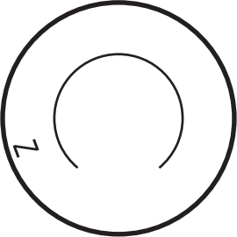



中文论文题目： 面向绿色交通运输装备的内嵌式永磁同步电机 效率优化控制算法研究
英文论文题目： Efficiency Optimization Control for Interior Permanent Magnet Synchronous Machines in Green
Transportation Application

申请人姓名： 马铱林 指导教师： 杨欢教授 专业名称： 电气工程 研究方向： 电机建模与优化控制 所在学院： 电气工程学院

论文提交日期 2023 年 12 月

中国知网 https:iiwww.cnki . net

中国知网 https:iiwww.cnki . net

中国知网 https:iiwww.cnki . net

摘要

为应对气候变化、能源短缺等日益严峻的全球问题，交通运输装备正朝着绿色低碳化 和电气智能化的发展方向迈进。随着新能源汽车市场规模的不断扩大， 我国的绿色交通运 输装备正逐渐将发展重心调整为以新能源船舶、车辆和航空飞行器为主要应用的海、陆、 空全领域的新局面。这种趋势导致了运载容量的增加。因此， 绿色交通运输装备也面临着 更复杂的运行环境和更严峻的里程焦虑困扰。与此同时， 绿色交通运输装备还呈现出消费 电子产品属性的发展趋势，包括产品类型多样化和开发迭代速度加快。这一发展新局面为 绿色交通运输装备的核心电机驱动系统带来了电机参数复杂多变、电机高效运行控制、产 品更新快速迭代的技术挑战。内嵌式永磁同步电机因其高功率密度、高转矩密度、高运行 效率等诸多优势，被广泛应用于绿色交通运输装备的核心电机驱动系统中。然而， 现有的 内嵌式永磁同步电机效率优化控制算法相关研究存在：忽略电机材料特性、实验设计工况 繁多、测试自动化程度低、参数辨识精度受限等问题， 因而难以适应绿色交通运输装备的 发展新局面需求。对此， 本文在概述效率优化控制算法主要研究内容的基础上，选择以最 大效率转矩比作为控制目标，从等效电路模型、在线查表控制、在线搜索控制三个方面， 对内嵌式永磁同步电机的效率优化控制算法的关键问题展开了研究。
首先，针对等效电路模型参数求解中“忽略铁磁材料特性导致欠秩问题仍尚未解决” 的关键问题，本文基于铁磁材料的饱和特性和损耗偏移特性，推导了改进的等效电磁损耗 电阻增量模型。该模型采用等效电磁损耗电阻降低参数数量， 从而解决参数求解的欠秩问 题；并采用电阻随电流变化率表征损耗的偏移特性，从而提升模型对电机特性的描述性 能。此外， 本文提出了一种改进 Jiles-Atherton（JA）模型，能够更准确地描述铁磁材料的 瞬态特性。基于改进的 JA 模型，揭示了不同物理定义电感参数之间存在数值大小的差异， 进而明确了现有参数辨识用模型在解决欠秩问题的不足，为提出改进的等效电磁损耗电 阻增量模型提供背景支撑。
其次，针对在线查表控制算法开发中“实验工况繁多与自动化程度低导致耗时严重” 的关键问题，本文提出了一种减少实验工况数量的最大效率转矩比电流的离线计算方法， 并开发了相应的自动化标定平台。具体而言， 本文利用霍夫丁不等式，刻画了由不同数量

III

中国知网 https:iiwww.cnki . net

样本训练的神经网络对时变模型参数的描述误差边界，进而设计参数标定策略以实现实验 工况数量与参数描述精度的综合优化。之后， 采用梯度下降法求解所训练的神经网络，实 现以较少的实验耗时确定最大效率转矩比电流。此外，独立开发了一款自动化标定平台， 实现了设备操作、数据记录等工作的自动化， 从而缩短各标定工况的实验耗时。该平台专 门针对工业界用户需求进行开发，具备故障保护功能，因而具有高可靠性。
最后，针对在线搜索控制算法开发中“参数辨识缺陷限制高转矩精度搜索控制实现” 的关键问题，本文提出了一种精度提升的直流电流注入在线参数辨识方法，并开发了与之 适配的最大效率转矩比在线搜索控制算法，实现了在线搜索过程中目标转矩的精确输出。 所提辨识方法采用无功功率直流分量构建辨识矩阵，避免了损耗偏移特性对辨识复杂度的 不利影响，提升了辨识精度。此外， 为了快速获取所提辨识方法需要的直流分量，本文基 于矩阵重构提出了一种直流分量计算方法，用于滤除因电机轴不对中而引入的机械谐波。 与传统陷波器相比，所提计算方法具有更短的信号处理延时。
本文提出的在线查表控制和在线搜索控制各具优势。在实际应用中， 可以将这两种控 制算法有机结合：在线查表作为开环控制，实现快速动态响应；在线搜索则作为闭环控制， 实现对电机特性非预期偏移的自适应调节，从而进一步提升控制性能。通过对一台内嵌式 永磁同步电机的样机进行实验，验证了本文所提理论研究成果的有效性和准确性。

关键词： 绿色交通运输装备; 永磁同步电机; 最大效率转矩比控制; 等效电路模型; 自动化 标定; 参数辨识.

IV

中国知网 https:iiwww.cnki . net

Abstract

In order to address the increasingly severe global issues of climate change and energy short- age, the transportation equipment is witnessing a trend towards green, low-carbon, and electrically intelligent solutions. With the continuous expansion of the electric vehicles ’market, the green transportation equipment of our country is gradually shifting its focus to a new landscape that primarily involves the application of electric ships, vehicles, and aircrafts in the sea, land, and air domains. This trend has led to an increase in the carrying capacity of green transportation equipment. As a result, the green transportation equipment may face more complex operating conditions and more severe range anxiety. At the same time, the green transportation equipment is also showing a trend towards consumer electronics, including diversification of product types and faster development iterations. Such new development situation poses technical challenges for the motor drive system of green transportation equipment, including complex and variable motor parameters, strong requirement for efficiency optimization control and rapid product iteration.
Interior permanent magnet synchronous machines (IPMSMs) are widely used in the motor drive systems of green transportation equipment, due to their advantages of high power density, high torque density, and high operating efficiency. However, the existing research on efficiency optimization control algorithms for IPMSMs has several problems, such as neglecting material characteristics of IPMSMs, requiring a wide range of experimental conditions, low automation of testing, and constrained parameter identification accuracy. These problems make the existing efficiency optimization control algorithms difficult to meet the requirements of the development in green transportation equipment.
In this regard, based on an overview of the main research content of efficiency optimization control algorithms, the key issues pertaining to the efficiency optimization control algorithms for IPMSMs are investigated in this thesis, with a focus on achieving maximizing efficiency per torque (MEPT) as the control objective. The research is approached from three main aspects: the equivalent circuit model, online look-up table (LUT) control, and online search control.

V

中国知网 https:iiwww.cnki . net

Firstly, regarding the unresolved rank-deficiency issue, caused by neglecting the characteris- tics of ferromagnetic material, during the solution of equivalent circuit model (ECM) parameters, an improved electromagnetic resistance incremental model for IPMSMs is derived considering the saturation and loss variation characteristics of ferromagnetic materials. This model reduces the number of parameters by using an equivalent electromagnetic-loss resistance, thus resolving the rank-deficiency issue in parameters solving. Besides, it utilizes the change rate of resistance with current to represent the variation characteristic of electromagnetic loss, thereby improving the descriptive performance of the model for motor characteristics. Additionally, this paper pro- poses an improved Jiles-Atherton (JA) model that accurately describes the transient characteristics of ferromagnetic materials. Based on the improved JA model, the numerical differences among different physically defined inductance parameters are revealed, and then, the shortcomings of existing ECMs in resolving the rank-deficiency issue can be clarified.
Secondly, regarding the time-consuming experiments, due to the extensive range of operating conditions and low degree of testing automation, in the development of online LUT control, an improved LUT control with reduced number of experimental conditions, along with an automated calibration platform, are developed in this thesis. Specifically, this paper utilizes the Hoeffding’s inequality to characterize the relationship between the number of training samples and the de- scriptive accuracy of neural networks (NNs) for the time-varying model parameters, and then, a parameter calibration strategy is designed to achieve an optimal balance between the number of experimental conditions and the accuracy of parameter description. Subsequently, the trained NN is solved using gradient descent algorithm to determine the MEPT currents with reduced ex- perimental time cost. Furthermore, a highly reliable automated calibration platform is developed according to the practical needs of industrial users. This platform automates the time-consuming tasks such as device control and data recording, thus reducing the experimental time required for each calibration condition.
Finally, regarding the challenge of achieving high torque accuracy in MEPT online search control, which is hindered by the limited accuracy of existing parameter identification methods,

VI

中国知网 https:iiwww.cnki . net

this thesis proposes an accuracy-improved parameter identification method, and then develops a corresponding MEPT online search control, achieving accurate torque control during the online search process. The proposed identification method uses the DC components of reactive powers to construct the identification matrix, avoiding the adverse effects of loss variation characteris- tics on identification complexity and improving identification accuracy. Additionally, to rapidly obtain the DC components required by the proposed identification method, this paper introduces a DC component calculation method based on the properties of the Vandermonde matrix. This calculation method can eliminate the mechanical harmonics caused by mechanical misalignment, while importantly, it has a shorter signal processing delay compared to traditional notch filters.
The prosedonline LUT control and online search control each have their own advantages. In practical applications, these two control algorithms can be combined effectively: the online LUT control can be utilized as open-loop control to achieve fast dynamic response, while the online search control can be used as closed-loop control to adaptively adjust for unexpected variations in IPMSMs characteristics, thereby further enhancing the control performance. The effectiveness and accuracy of the research findings presented in this thesis are validated through experiments conducted on an IPMSM prototype.

Keywords: Green transportation equipment, permanent magnet synchronous machines (PMSM), maximum efficiency per torque (MEPT) control, equivalent circuit model, automated calibration, parameter identification.

VII

中国知网 https:iiwww.cnki . net

目 录

第 1 章 绪论 1
1.1 研究背景 1
1.1.1 绿色交通运输装备的重要意义与发展趋势 1
1.1.2 内嵌式永磁电机在运输装备中的应用特征 4
1.2 研究概述 8
1.2.1 主要研究内容 1:电机建模 8
1.2.2 主要研究内容 2:控制目标 11
1.2.3 主要研究内容 3:算法实现 11
1.2.4 本文研究目标 14
1.3 研究现状 17
1.3.1 解决模型参数求解欠秩问题的等效电路模型 17
1.3.2 短建表耗时的最大效率转矩比在线查表控制 20
1.3.3 高转矩精度的最大效率转矩比在线搜索控制 23
1.3.4 本文关键问题 26
1.4 本文研究内容 30
第 2 章 考虑铁磁材料时变非线性特性的等效电磁损耗电阻模型 34
2.1 内嵌式永磁同步电机的等效电磁损耗电阻稳态模型 34
2.1.1 内嵌式永磁同步电机的三相等效电路模型 35
2.1.2 三相模型中电感与转子位置角的映射关系 36
2.1.3 考虑磁饱和的等效电磁损耗电阻稳态模型 39
2.1.4 与传统并联等效铁损电阻模型的对比讨论 44
2.2 考虑铁磁材料瞬态特性的不同电感参数间差异分析 46
2.2.1 铁磁材料的瞬态特性建模描述方法研究 46
2.2.2 在线辨识用模型电感参数间的差异分析 54
2.2.3 考虑电感差异的欠秩问题解决情况讨论 56
2.3 考虑等效电磁损耗电阻随电流偏移的改进增量模型 59
2.3.1 考虑电流影响的电磁损耗电阻偏移现象 59
2.3.2 考虑电磁损耗电阻偏移的改进增量模型 61
2.4 本章小结 62
第 3 章 缩短算法开发标定耗时的在线查表控制与自动标定平台 63
3.1 实验工况减少的参数标定策略 63
3.1.1 人工智能理论中的霍夫丁不等式 64
3.1.2 标定策略及其所需工况数量研究 67
3.1.3 以神经网络描述的时变模型参数 69

中国知网 https:iiwww.cnki . net

3.1.4 实验测试 71
3.2 自动标定工控平台的设计开发 75
3.2.1 自动化标定平台的硬件设计 75
3.2.2 自动化标定平台的软件设计 77
3.2.3 故障保护功能开发思路介绍 81
3.3 效率优化电流的离线计算方法 89
3.3.1 方法实现 89
3.3.2 实验测试 91
3.4 本章小结 95
第 4 章 基于高精度在线参数辨识技术的效率优化在线搜索控制 96
4.1 改进直流电流注入的高精度在线参数辨识方法 96
4.1.1 传统直流注入方法的误差分析 97
4.1.2 改进直流注入的参数辨识方法 98
4.1.3 实验测试 100
4.2 低信号处理延时的无功功率直流分量计算方法 105
4.2.1 陷波器的信号处理延迟分析 106
4.2.2 无功功率直流分量计算方法 107
4.2.3 实验测试 110
4.3 采用参数辨识与信号计算方法的在线搜索控制 112
4.3.1 方法实现 112
4.3.2 实验测试 114
4.4 本章小结 116
第 5 章 总结与展望 117
5.1 论文工作总结 117
5.2 未来工作展望 119
参考文献 121

中国知网 https:iiwww.cnki . net

插图清单

图 1.1 2019-2022 年全球分行业二氧化碳排放量[1] 2
图 1.2 2020-2022 年新能源汽车年销数量及其占汽车年销售总量比例 2
图 1.3 两种类型永磁同步电机切面图 4
图 1.4 新能源商用车、船舶、飞机 5
图 1.5 电机特性参数随电流矢量的偏移情况 6
图 1.6 不同温度下永磁体不可逆退磁程度示意图[34] 6
图 1.7 目前新能源汽车市场中众多竞争品牌的商标示意图[39] 7
图 1.8 内嵌式永磁同步电机效率优化控制算法的主要研究内容 8
图 1.9 并联等效铁损电阻模型 10
图 1.10 两种类型控制算法示意图 11
图 1.11 在线查表法控制框图 13
图 1.12 虚拟信号注入法工作原理示意图[68] 13
图 1.13 混合型最大效率转矩比优化控制策略示意图 15
图 1.14 内嵌式永磁同步电机效率优化控制算法的技术挑战 15
图 1.15 串联等效铁损电阻模型 18
图 1.16 全采样集运行工况示意图 21
图 1.17 穷举实验法工作原理示意图 21
图 1.18 离线标定的主要工作内容 22
图 1.19 正弦信号注入法[84] 24
图 1.20 直流信号注入法[86] 25
图 1.21 “解决模型参数求解欠秩问题的等效电路模型”研究目标的研究现状 27
图 1.22 “短建表耗时的最大效率转矩比在线查表控制”研究目标的研究现状 28
图 1.23 “高转矩精度的最大效率转矩比在线搜索控制”研究目标的研究现状 29
图 1.24 本文总体研究思路 31
图 2.1 具有铁芯等效电路的内嵌式永磁同步电机等效模型 35

XI

中国知网 https:iiwww.cnki . net

图 2.2 匝函数与绕组函数的定义对比示意图 37
图 2.3 具有铁芯等效电路的永磁电机 d-q 等效模型 40
图 2.4 具有串联等效铁损电阻的简化电机模型 41
图 2.5 符合直轴定义的旋转示意图 42
图 2.6 考虑 d 轴定义与铁磁材料饱和特性的永磁电机等效电磁电阻稳态模型 43
图 2.7 具有并联等效铁损电阻的简化电机模型 44
图 2.8 传统 JA 模型的非物理解示意图 47
图 2.9 缩放系数工作机制示意图 49
图 2.10 待测铁磁材料绕制示意图[117] 50
图 2.11 环形变压器实验平台示意图 51
图 2.12 改进 JA 模型中可变参数整定结果 52
图 2.13 正弦电流磁场激励下传统 JA 模型描述性能测试 53
图 2.14 正弦电流磁场激励下改进 JA 模型描述性能测试 53
图 2.15 谐波电流磁场激励下改进 JA 模型描述性能测试 54
图 2.16 不同类型电感参数差异对比示意图 55
图 2.17 等效电磁损耗电阻动态模型 56
图 2.18 等效电磁损耗电阻谐波模型 57
图 2.19 等效电磁损耗电阻稳态增量模型 58
图 2.20 不同电流矢量下电机内磁场分布对比图 59
图 2.21 电机对拖测试平台示意图 60
图 2.22 不同电流矢量下的等效电磁电阻实测值 RE 60
图 2.23 考虑电磁电阻偏移的改进稳态增量模型 61
图 3.1 独立同分布（IID）转速样本集示意图 68
图 3.2 不同样本数量 m 下 RIID 与 R (hNN ) 之间的差异阈值 ε 69
图 3.3 神经网络示意图 70
图 3.4 不同样本集的迭代过程对比图 72
图 3.5 100rpm 、1100rpm 下磁链参数的预测结果 73

XII

中国知网 https:iiwww.cnki . net

图 3.6 不同转速下电阻参数的预测结果 74
图 3.7 传统电机对拖平台的硬件拓扑示意图 75
图 3.8 自动化标定平台的各设备间通讯架构设计 76
图 3.9 LabVIEW 功能性编程结构 77
图 3.10 数据流执行规则的简单演示程序 78
图 3.11 自动化标定工具的用户界面设计 78
图 3.12 自动化标定工具的软件架构设计 80
图 3.13 故障现象类型 82
图 3.14 故障下电保护流程示意图 87
图 3.15 国内某知名整车主机厂的电机对拖测试平台示意图 88
图 3.16 考虑电流与转速运行工况变化的等效电磁电阻稳态模型 89
图 3.17 最大效率转矩比电流工作点计算方法 90
图 3.18 最大效率转矩比电流工作点计算结果 92
图 3.19 额定工况下传统方法的运行效率与电机损耗的测试结果 93
图 3.20 额定工况下所提方法的运行效率与电机损耗的测试结果 93
图 4.1 直流电流注入的更新时序设计 99
图 4.2 所提参数辨识方法与传统方法间的稳态精度对比示意图 101
图 4.3 所提参数辨识方法在不同工况下的稳态精度测试结果示意图 103
图 4.4 所提参数辨识方法的梯度下降迭代求解过程测试结果示意图 104
图 4.5 电机传动系统的轴不对中示意图[131] 105
图 4.6 不同运行工况下的无功功率信号 105
图 4.7 不同阻尼比 ξ 下陷波器的标幺化调节时间 tsn 106
图 4.8 不同标幺化延迟时间 tdn 下所提计算方法对不同 wen 谐波的放大倍数 110
图 4.9 所提直流分量计算方法与陷波器的动态性能对比示意图 111
图 4.10 所提效率优化在线搜索控制的控制框图 112
图 4.11 电流给定更新时序流程图 113
图 4.12 转速 200 rpm 下所提效率优化在线搜索控制策略的实际性能测试结果 114

XIII

中国知网 https:iiwww.cnki . net

图 4.13 转速 800 rpm 下所提效率优化在线搜索控制策略的实际性能测试结果 115
图 5.1 本文所提出的最大效率转矩比效率优化控制算法的关键技术内容............ 119

XIV

中国知网 https:iiwww.cnki . net

附表清单

表 1.1 常用电机基本性能对比 4
表 1.2 两大效率优化控制算法技术路线 14
表 2.1 所提等效电磁损耗电阻模型与传统并联等效铁损电阻模型对比 45
表 2.2 待测铁磁材料环形变压器参数表 50
表 2.3 改进 JA 模型中定常参数整定结果 51
表 2.4 被测样机参数表 60
表 3.1 故障现象及其可能原因 83
表 3.2 故障危害分析与故障等级评估 84
表 3.3 故障检测方法与保护措施设计 85
表 3.4 所提方法与实验标定得到的电流工作点之间的电机损耗对比结果 92
表 3.5 所提方法与传统方法的实验耗时对比结果 94
表 4.1 所提计算方法与传统陷波器之间的信号处理延时对比结果 111

XV

中国知网 https:iiwww.cnki . net

第 1 章 绪 论

交通运输装备作为国民生活质量、社会经济生产、国防军事实力的重要保障与支撑， 在现代化社会中占据至关重要的基石属性与战略价值。随着新能源汽车市场的逐具规模， 发展绿色交通运输装备的节能减排成效日益凸显。在政策经验与技术水平完成初步积累 的当下，我国将持续深挖交通运输装备的节能属性，逐步形成以新能源船舶、车辆和航空 飞行器为主要应用的海、陆、空全领域发展新局面。而电机驱动系统作为绿色交通运输装 备的核心动力单元，其效率优化控制算法也将需要进一步提升，以更好地适应绿色交通运 输装备的发展需求。本章将从发展绿色交通运输装备的重要意义出发， 主要介绍绿色交通 运输装备的发展趋势，并讨论在该发展新局面下电机驱动系统的关键应用特征。与此同 时，本章将概述内嵌式永磁同步电机效率优化控制算法的主要研究内容，并且重点明确这 些研究内容为适应绿色交通运输领域的发展需求所需克服的技术难点，进而总结本文的 研究目标。最终，在详细回顾效率优化控制及其建模方法在解决模型参数求解欠秩问题、 节约效率优化控制算法开发时长、提升在线参数辨识精度等方面的国内外研究现状的基 础上，引出了本文的主要研究内容与研究成果。

1.1 研究背景

1.1.1 绿色交通运输装备的重要意义与发展趋势

交通运输装备作为现代社会的关键设备与重要组成部分，在现代社会中占据至关重要 的基石属性与战略价值。它们为人们的日常生活提供了便捷的交通方式， 促进了社会经济 的稳步发展，并为国家的国防安全提供了关键的支持与保障，在保障国民生活质量、推动 社会经济生产、提升国防军事实力等方面扮演着至关重要的角色。
然而，在如此全面广泛的应用需求背景下，传统化石燃料驱动的交通运输装备也将不 可避免地带来诸多环境污染问题。具体而言， 这些交通运输装备的排放物，包括二氧化碳、 氮氧化物和颗粒物等，对空气和水资源造成了严重的污染。根据国际能源署于 2023 年 3 月 2 日发布的《2022 年二氧化碳排放报告》[1] ，2022 年全球交通运输领域所产生的碳排放

1

中国知网 https:iiwww.cnki . net

量约占总排放量的23%，如图1.1。如此大量的二氧化碳排放量将对大气质量和气候变化 产生极大的负面影响。
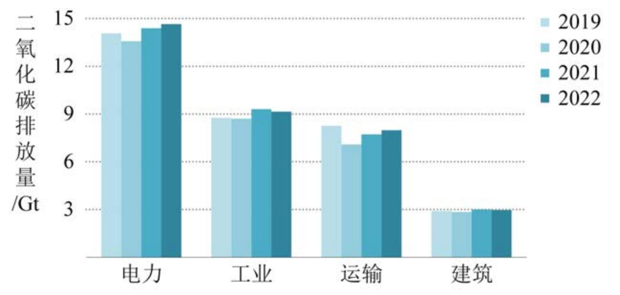

图 1.1 2019-2022 年全球分行业二氧化碳排放量[1]

因此，为应对气候变化、能源短缺等日益严峻的全球问题[2] ，助力“碳达峰”、“碳中 和”战略目标[3]，交通运输领域正呈现出绿色低碳化、电气智能化的发展趋势。
绿色交通运输装备具体是指：以电力作为核心驱动能源的车辆、船舶和飞机等运输装 备。其中， 新能源汽车作为“十四五”期间拟发展壮大的战略性新兴产业[4]，在我国政府、 汽车厂商与学术界的不懈努力与协同发展下，已经初具市场规模。根据中华人民共和国中 央人民政府公布的统计数据（如图1.2所示）可知[5-7] ：自 2020 年以来，我国新能源汽车的 年销量持续走高，到 2022 年已经占据汽车年销售总量的 23.05%。目前， 我国每年依靠新 能源汽车所减少的碳排放量可达 1500 万吨以上[8] ，折合节约 600 万吨以上标准煤。这一 成绩充分展现了交通运输装备的绿色电气化在节能减排领域的卓越表现与战略意义。
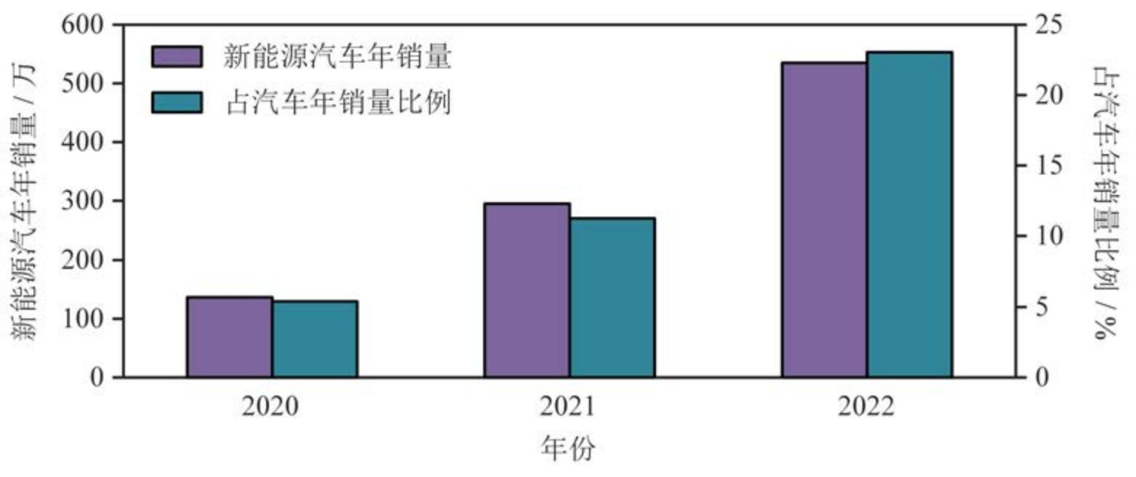

图 1.2 2020-2022 年新能源汽车年销数量及其占汽车年销售总量比例

2

中国知网 https:iiwww.cnki . net

除新能源汽车以外，运输船舶与航空飞机领域也同样具有非常广阔的节能减排潜力， 具体而言：运输船舶同样是全球碳排放的重要来源之一，其年碳排放量超 11.2 亿吨，约占 全球碳排放总量的 4.5%[9] ；民航飞机对全球碳排放的贡献虽然不如运输船舶，但其旅客的 人均碳排放量高达 202 千克[10]，折合 2.0T 燃油车的里程数约为 700km。
随着新能源汽车发展渐入佳境，我国已初步积累了发展绿色交通运输装备所需政策经 验与技术水平，使得绿色交通运输装备的发展重心得以进一步拓展，并逐步形成以新能源 船舶、车辆和航空飞机为主要应用的海、陆、空全领域发展新局面：
在我国交通运输部印发的《绿色交通“十四五”发展规划》中已经明确指出[11]：应当 严格推进落实船舶大气污染物的深度治理，大力支持新能源船舶的应用研究。其中， 内河 船舶由于具有运能大、能耗低、成本低等优势， 已于 2022 年被选为我国船舶工业装备体 系绿色智能化的首要抓手，将在中短途内河货船、滨江游船及库湖区船舶等应用示范工程 中大力发展电池动力船舶[12]，并计划于 2030 年初步建立内河船舶现代产业体系。
新能源汽车仍处于我国绿色交通运输装备发展的重要地位[13]。目前， 新能源汽车在乘 用车市场已初显规模，而其未来发展的重心也将朝着具有更高技术难度和更强社会效益 的公共交通领域进行推广。在全国范围内， 现已有多地政府逐步展开公共领域车辆全面电 动化先行区试点工作[14] ，以加速推进城市公交、出租、环卫、邮政快递、城市物流配送等 公共领域中新能源汽车的高比例应用[11]，进而促进关键技术积累、完善政策法律法规。
国际航空运输协会在第 77 届年会上通过了全球航空运输业于 2050 年实现净零碳排 放的决议[15]，这促使全球各国开始重点关注航空飞机的绿色低碳化发展。我国也已于 2023 年初印发了《工业和信息化部等六部门关于推动能源电子产业发展的指导意见》[16] ，要求 加快电动飞机等相关产业的研发推广，为实现航空运输业的净零碳排放积累研究基础与 产业技术。
总体而言，在国际趋势和我国经济社会绿色低碳发展的双重推动下，我国的绿色交通 运输装备将在海、陆、空等应用领域全面发展， 促进实现：新能源飞机技术性积累、新能 源船舶小范围试点、新能源汽车大面积推广。

3

中国知网 https:iiwww.cnki . net

1.1.2 内嵌式永磁电机在运输装备中的应用特征

1.1.2.1 内嵌式永磁同步电机的性能特征

绿色交通运输装备需要电机驱动系统作为核心动力部件，以维持其正常的电力驱动与 牵引运行。目前， 常用的电机类型包括：直流电机、开关磁阻电机、感应电机、永磁同步 电机，它们的性能比较如表1.1所示[17-18]。其中，直流电机控制简单，但是存在换向问题， 大电流时容易产生火花，可靠性低[19]；开关磁阻电机成本低、结构简单、可靠性高， 但是 存在较大的电机噪声与振动，因而应用受限[20]；感应电机运行可靠、坚固耐用、维护方便， 但是功率密度不高，在重量与体积方面不占优势[21] ；永磁同步电机功率密度高、体积小、 重量轻，并且在全转速范围内都能保持较高的电机效率、具有较高的可靠性[22-23]。

表 1.1 常用电机基本性能对比

 | 直流电机 | 开关磁组电机 | 感应电机 | 永磁同步电机
峰值效率 | 一般 | 较高 | 较高 | 高
功率密度 | 一般 | 较高 | 较高 | 高
转矩脉动 | 低 | 较高 | 低 | 低
可靠性 | 一般 | 高 | 高 | 较高

总体而言，永磁同步电机是一种高运行效率、高功率密度、低转矩脉动和较高可靠性 的电机类型，相比于其他电机，具有更好的动态性能和诸多优势。根据转子结构中永磁体 安装位置不同，永磁同步电机可以分为：永磁体贴附在转子表面的表贴式永磁同步电机、 永磁体嵌入转子内部的内嵌式永磁同步电机[24]。这两类电机的切面如图1.3所示。
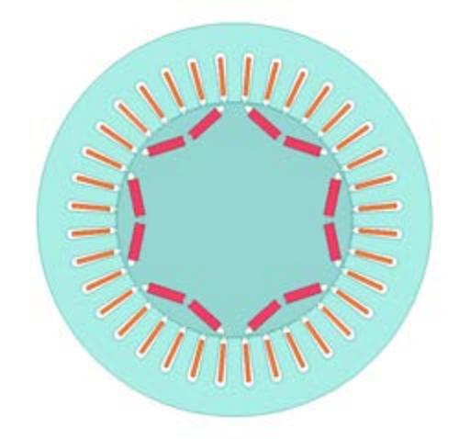
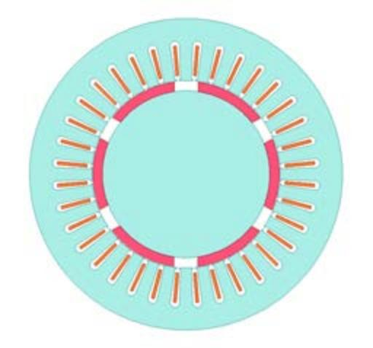
(a) 表贴式永磁同步电机 (b) 内嵌式永磁同步电机

图 1.3 两种类型永磁同步电机切面图

4

中国知网 https:iiwww.cnki . net

与表贴式永磁同步电机相比，内嵌式永磁同步电机的转子磁路磁阻不对称，所以其输 出转矩中存在磁阻转矩分量，具有更高的转矩密度[25]。因此， 内嵌式永磁同步电机已被广 泛应用于新能源汽车、船舶电力推进等交通运输装备领域， 以提供高效的主动力或辅助动 力输出，并同时满足高功率密度和小尺寸的需求[23,25]。

1.1.2.2 电机驱动系统在绿色交通运输装备中的应用特征

在当前以新能源船舶、车辆和航空飞机为主要应用的海、陆、空全领域发展新局面下， 绿色交通运输装备的电机驱动系统将面临诸多挑战，包括：运载负担增大、里程焦虑严峻、 运行环境复杂、电机特性偏移、多样化的产品类型与快速的开发迭代进程。因此， 应用于 绿色交通运输装备中的电机驱动系统将具备：高效运行性能、时变电机参数、短时开发周 期等应用特征。
（1）高效运行性能
虽然目前，新能源乘用车的续航里程已经得到较大的提升，例如：特斯拉 Model 3 高 性能版本的续航里程已经达到了 713 km[26]。但是对于大功率商用车、船舶、飞机等交通 运输装备而言，其运载容量比乘用车要大得多，需要更大的能量储备来满足其长时间、高 负荷的运输需求。因此， 在电池储能技术尚未取得重大突破的当下，这些交通运输装备的 续航里程仍然是一个关键的技术瓶颈。例如：最新的比亚迪 T31 8X4 纯电动自卸车（如 图1.4 (a) 所示）的厂标续航里程仅 270 km[27] ；而计划于 2023 年 8 月交付的福州市两江四 岸纯电动游船 DN410-1（如图1.4 (b) 所示）的设计续航能力仅为 70 km，计划载客数 102 人[28]；此外，计划最早于 2027 年交付的 Eviation Alice 协和式电动飞机（如图1.4 (c) 所示） 预期飞行里程最高为 445km[29]，仅约等于杭州到合肥的距离。需要注意的事， 这些续航里 程还没有考虑电池性能在不同运行工况下的衰减，因此实际续航里程可能会更低。



(a) 比亚迪 T31 8X4 (b) 福宁重工 DN410-1 (c) Eviation Alice

图 1.4 新能源商用车、船舶、飞机

5

中国知网 https:iiwww.cnki . net

对此，作为绿色交通运输装备的核心驱动单元与关键用电设备，电机驱动系统的运行 效率将直接影响交通运输装备的续航里程，实现其在不同工况下的最大运行效率将有助 于缓解里程焦虑问题。
（2）时变电机参数
绿色交通运输装备与出行、物流息息相关， 其电机驱动系统在运行过程中将面临复杂 的工况，如环境温度多变、负载转矩波动、牵引速度灵活等。而在运行工况变化的过程中， 永磁同步电机的损耗、电感、永磁体磁链等特性参数会受到转速、电流、温度等工况因素 的影响呈非线性时变特征[30-31]。例如， 本文对一台样机的电机特性参数进行了实测，其损 耗 ploss、直轴电感 Ld 和交轴电感 L q 随电流矢量的偏移情况如图1.5 (a)-(c) 所示。
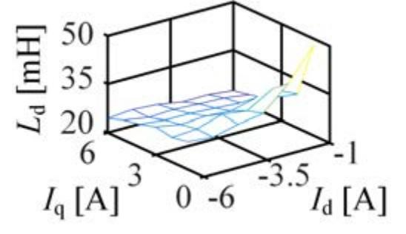
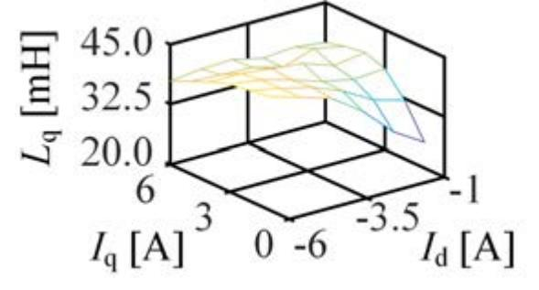
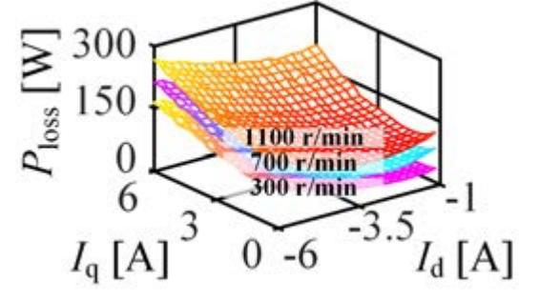
(a) 损耗偏移情况 (b) 直轴电感偏移情况 (c) 交轴电感偏移情况

图 1.5 电机特性参数随电流矢量的偏移情况
此外，内嵌式永磁同步电机在长期运行过程中也会出现一些非预期的特性衰减，例如： 电机的永磁体会因为异常高温、强电流磁场、自然老化等原因而发生不可逆退磁[32-33]，如 图1.6所示[34]。这些性能衰减将影响硅钢片等铁磁材料的磁饱和程度以及电机内部的磁场 分布情况，进而同样会引起电机的永磁体磁链、交直轴电感、总损耗等特性参数的变化。
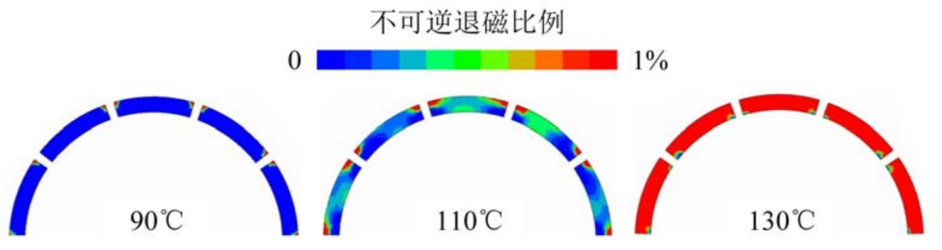

图 1.6 不同温度下永磁体不可逆退磁程度示意图[34]

由此可知，不论是可预期的运行工况变化、还是非预期的电机特性偏移， 都将会导致 电机的材料特性与特征参数发生改变，进而影响到电机的实际运行性能，包括电机损耗、 输出转矩等外特性。
6

中国知网 https:iiwww.cnki . net

（3）短时开发周期
绿色交通运输装备已呈现消费电子产品化的发展趋势[35] ，其产品谱系将逐步朝着多 规格、快迭代、全领域的方向发展。以新能源汽车为例，现已涌现出数十个品牌（如图1.7所 示）和上百种规格型号，以满足不同领域的用户需求。从小型的紧凑代步微型车， 如五菱 宏光 mini、吉利熊猫 mini[36] ；到中型的符合广大出行需求的中型轿车，如蔚来 ET7、特 斯拉 Model 3[26] ；再到大型的能够满足工程运输需求的重型车辆，如三一重工 426 重载换 电版自卸车、比亚迪 T31 8X4 纯电动自卸车[27] ，新能源汽车市场的产品种类和规模不断 扩大。此外， 新能源汽车市场的迭代速度也非常快。据统计， 2021 年新上市的乘用车共计 58 款[37]，而到了 2022 年，新上市车型已经达到了70 款[38]。这表明， 新能源汽车市场的竞 争激烈，各品牌厂商都在不断推陈出新，不断满足用户的需求。而随着新能源船舶、新能 源飞机等运输装备的逐步开发和市场拓展，绿色交通运输装备将不再局限于陆用装备，其 产品谱系将呈现海陆空多维度、全领域的扩张，为人们的出行和物流运输带来更多选择。


图 1.7 目前新能源汽车市场中众多竞争品牌的商标示意图[39]

除此之外，倘若进一步考虑到电动自行车、电动平衡车、物流三轮车等轻型交通工具， 绿色交通运输装备的产品谱系更将急剧扩大。这些轻型交通工具为人们提供了便捷、环保 的出行方式，丰富了绿色交通选择，也减少了城市交通拥堵和尾气排放。
面对不断丰富的产品谱系、日益增长的用户需求以及激烈的市场竞争环境， 电机驱动 系统作为绿色交通运输装备的上游产业链，应当注重快速的开发进程，以便及时、灵活地 响应市场需求。只有如此， 才能在绿色交通运输装备市场中脱颖而出，并确保具备核心的 竞争优势与市场地位。

7

中国知网 https:iiwww.cnki . net

1.2 研究概述

为了适应绿色交通运输装备中电机驱动系统的高效运行性能、时变电机参数、短时开 发周期的应用特征， 内嵌式永磁同步电机效率优化控制算法仍需要进一步发展。接下来， 将概述内嵌式永磁同步电机效率优化控制算法的主要研究内容，并讨论这些研究内容为 适应绿色交通运输装备的应用发展所需克服的技术难点，最后总结本文的研究目标。
内嵌式永磁同步电机效率优化控制算法的主要研究内容包括： 电机建模、控制目标、 算法实现，它们之间的关系如图1.8所示。其中，“电机建模”用于描述电机的运行特性， 为控制算法的开发与测试提供理论框架与模型基础；“控制目标”决定了控制算法的实际 开发需求；“算法实现”则关系到控制算法的实现手段，影响着控制算法的实际性能。
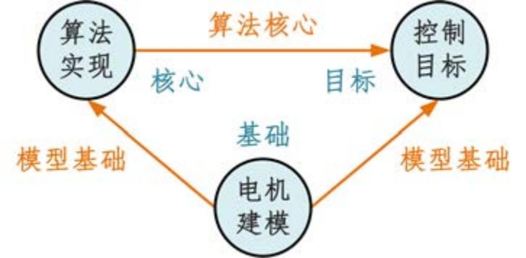

图 1.8 内嵌式永磁同步电机效率优化控制算法的主要研究内容

1.2.1 主要研究内容 1：电机建模

电机建模是描述电机运行特性和开发控制算法的关键分析手段和理论基础。根据描 述对象不同，电机建模可以分为电磁建模、损耗建模、热建模和机械建模等几个方面[40]。 在本研究课题中，主要关注电机的运行损耗特性，因此本节将重点介绍损耗建模的内容。
在损耗建模中，我们主要关注电机的两大电磁损耗：铜损和铁损。目前， 主要的损耗 建模方法可以大致分为三类：经验公式法[31,41-42]、瞬态模型法[43-46] 和等效电阻法[47-50]。

1.2.1.1 经验公式法

通常情况下， 高损耗描述精度的经验公式法会与有限元仿真等电磁建模方法相结 合[31,41-42]。具体而言，该方法首先使用有限元仿真方法进行电磁场路耦合分析，获取电 机的铜损和各微元的磁通密度波形，然后将这些磁通密度波形代入经验公式中计算电机 的铁损，最后将有限元计算得到的铜损和经验公式计算的铁损结合得到电机的总损耗。

8

中国知网 https:iiwww.cnki . net

其中，所采用的铁损计算经验公式又可分为两类：磁损耗分离公式[51-52] 和斯坦梅茨方 程[53-54]，分别如下式 (1.2)、(1.1) 所示。这两类经验公式在损耗建模中均有广泛的应用， 前 者具有更强的物理意义，而后者具有更简便的形式。
piron = ph + pc + pe = kh fBm + k cf 2 Bm + ke f 1.5 Bm.5 (1.1)

piron = k sf αiBmi (1.2)
上式中，piron 表示铁磁损耗，ph、pc、pe 分别为磁滞、涡流和附加损耗分量； Bm 为磁通 密度幅值，f 为频率；αi、βi 、ks、xi 、kh 、kc 、ke 为经验系数，需要基于实测数据拟合。

1.2.1.2 瞬态模型法

与经验公式法相类似，瞬态模型法在应用时同样需要与有限元仿真等电磁建模方法相 结合。具体而言， 瞬态模型法用于计算在不同磁场强度瞬时值下铁磁材料感应出的磁通密 度大小，即 B(t) = f [H(t)]。通过对各微元计算得到的磁通密度瞬时值与磁场强度进行积 分 piron = 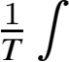BdH，即可得到铁磁损耗[55]。最后将所得铁磁损耗与有限元计算得到的铜 损相结合，即可获得电机的总损耗。目前，常用的瞬态模型法大致可分为两类：Preisach 模型[43-44] 和 Jiles-Atherton（JA）模型[45-46]。
其中，Preisach 模型通过宏观的数学形式进行瞬态特性描述：首先，规定了一系列的 滞回发生器集合；其次，对各个滞回发生器都分配权重系数，通常这些权重系数需要实验 获取[56] ；最终，将所有滞回发生器加权求和得到目标磁场强度下的磁通密度。其中， 滞回 发生器的取值将随输入的磁场强度瞬时值 H(t) 变化而改变。
JA 模型的主要贡献在于：基于对铁磁材料物理特性的理解，将铁磁材料的磁化强度 M 等效分解为不可逆分量 Mirr 和可逆分量 Mrev [46]。前者用于表征因铁磁材料内部缺陷点 的阻碍作用导致的磁畴壁不可逆位移，而后者则用于表示磁畴壁的可恢复弯曲[45]。基于 上述对铁磁材料磁化过程的物理假设与理论分析，最终可以得到不可逆磁化强度分量和 可逆磁化强度分量的计算方程：
M = Mrev + Mirr (1.3)

Mrev = c (Man − Mirr ) (1.4)

9

中国知网 https:iiwww.cnki . net

Mirr = Man − kδdMirr /dHe (1.5)

Man = Ms [coth (He /a) − a/He ] (1.6)

He = H + αMan (1.7)

B = μ0 (H + M) (1.8) 上述方程中，Man 和 Ms 分别是无磁滞磁化强度和饱和磁化强度；a 是 Man 的形状系数；He 指的是等效磁场强度，即在磁畴内磁矩所实际经历的等效磁场强度；H 是外部施加的磁场
强度；α 是平均磁场系数，表征磁矩之间的相互作用；c 被定义为可逆系数，表示可逆磁 化强度的比例；k 是损耗系数，表征克服缺陷点阻碍作用的平均损耗；δ 是磁场变化方向 的符号函数，当磁场强度增加时 δ 为 +1，磁场强度减小时 δ 为-1。

1.2.1.3 等效电阻法

等效电阻法则通常需要与等效电路电磁建模方法相结合，以采用等效铜损电阻参数和 铁损电阻参数来分别表征电机的总体运行损耗特性。同时， 还需要使用电感、永磁体磁链 等模型参数来表征电机内部的磁场特性。目前， 广泛应用的同时考虑铁损和铜损的等效电 路模型为并联等效铁损电阻模型，如图1.9所示[47-50]。其中， Ra 和 Rc 分别为等效铜损电阻 和等效铁损电阻。该模型将等效铁损电阻与电机的内电势相并联， 以近似反映电机铁损随 供电频率变化的关系。
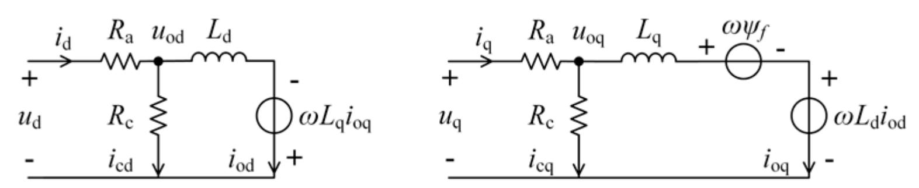

图 1.9 并联等效铁损电阻模型

上述三种建模方法中，经验公式法、瞬态模型法在实际应用时均需要与复杂的电磁建 模方法（例如有限元建模方法）相结合，这将导致极大的计算资源需求、耗时的仿真运算 过程。而与此同时， 等效电阻法将电机各微元的损耗集总表征为等效电路参数，避免了复 杂的电磁仿真计算，并且描述形式更简洁。因而， 等效电阻法被广泛应用于效率优化控制 算法的开发研究[48-49,57-58]。
10

中国知网 https:iiwww.cnki . net

1.2.2 主要研究内容 2：控制目标

根据控制目标的不同，现有的效率优化控制算法主要分为两大类：最大转矩电流比 （Maximum Torque Per Ampere, MTPA）控制[59-63] 和最大效率转矩比（Maximum Efficiency Per Torque, MEPT）控制[64-66]。两者的核心控制公式分别如下式 (1.9) 、(1.10) 所示。
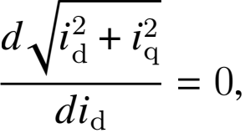 S . t. Tem = Tref (1.9)
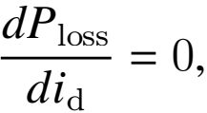 S . t. Tem = Tref (1.10)
具体而言，MTPA 在维持输出电磁转矩 Tem 与目标转矩 Tref 一致的情况下，尽可能地 降低基波电流幅值 Im，从而达到最小电机铜损 pcopper 的目标，如图1.10 (a) 所示；而 MEPT 则是在维持目标转矩 Tref 输出的同时，确保电机总电磁损耗（ploss = pcopper + piron ）最小， 如图1.10 (b) 所示。
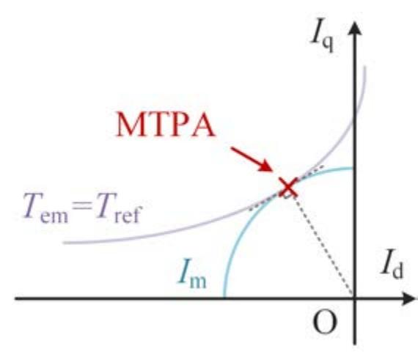
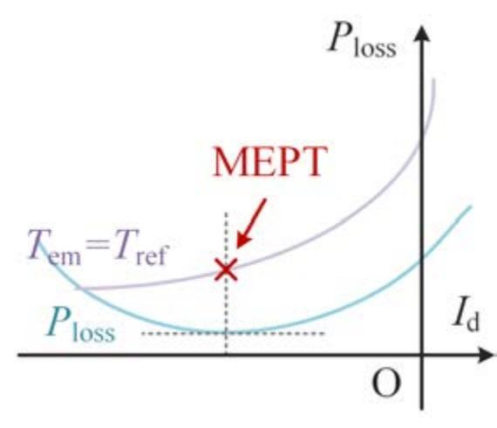
(a) 最大转矩电流比控制 (b) 最大效率转矩比控制

图 1.10 两种类型控制算法示意图
总结而言，MEPT 控制是在 MTPA 控制的基础上进一步考虑了电机铁损耗 piron 的影 响， 旨在实现最小电机电磁损耗的运行[67]。因此，相对于仅考虑最小铜损的 MTPA 控制， MEPT 控制目标更加综合地考虑了电机的总体运行效率优化。

1.2.3 主要研究内容 3：算法实现

根据算法实现方式的不同，最大效率转矩比（MEPT）控制策略可以分为：基于模型 的方法[54,57-58,67] 和在线搜索法[68-72]。其中，基于模型的方法，根据技术路线的不同又可进 一步分为：在线计算法[54,58,67,73] 和在线查表法[57,65,74]。
11

中国知网 https:iiwww.cnki . net

1.2.3.1 在线计算法

在线计算法通常基于并联等效铁损电阻模型推导得到的最优效率电流控制指令计算 公式，这可能涉及复杂的四阶运算，如式 (1.11)-(1.12) 所示[54]，实际上难以解析求解。
Aid4 + Bid 3 + cid 2 + Did + E = 0 (1.11)
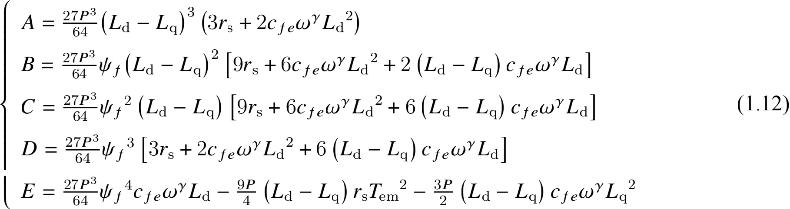
>
Tem 2
上述方程中，P 为电机极数，rs 为铜损电阻，cfe 与 Y 分别为与铁损相关的系数。
对此，需要使用一些必要的方程简化（例如忽略高阶 Ld − L q 项）[54,67] 或是迭代算法 （例如牛顿迭代法[73]、粒子群优化算法[58]）， 以使得该复杂的计算方程具有在线求解的可 行性。然而，这些方法可能会导致效率优化性能降低或增加计算负担。
除此之外，若进一步考虑实际电机参数的时变特性，单纯基于某一稳态工作点下在线 辨识出的模型参数也很难在线计算得到全工况范围内的效率最优电流工作点。而倘若基 于离线标定数据进行在线计算，也同样无法避免引入在线计算方法的弊端。

1.2.3.2 在线查表法

而与之对应的，在线查表法主要通过离线方法确定目标工况下的效率最优电流工作 点，不再受计算资源与运算速度的限制，也无需采用简化方法进行计算，从而保证了效率 优化控制策略的性能。与此同时， 在线查表法在实际运行过程中只需要根据运行工况查询 相应的电流给定即可，无需额外的迭代调整，因而具有快速动态响应的优势，尤其适用于 工况频繁变化的应用场景中[57,65,74]。
在线查表法的控制框图如下图1.11所示。首先，将转速传感器测量得到的转速 n 和转 矩参考值 Tref 代入到表格（Look-up Table, LUT）中，以查表获取满足目标工况的最优效率 电流参考值（Idref，Iqref）。然后， 将电流参考值输入传统的 PI 控制器中，以调节电机电流 达到目标参考值。最终实现目标转矩输出下的最优运行效率控制。
12

中国知网 https:iiwww.cnki . net

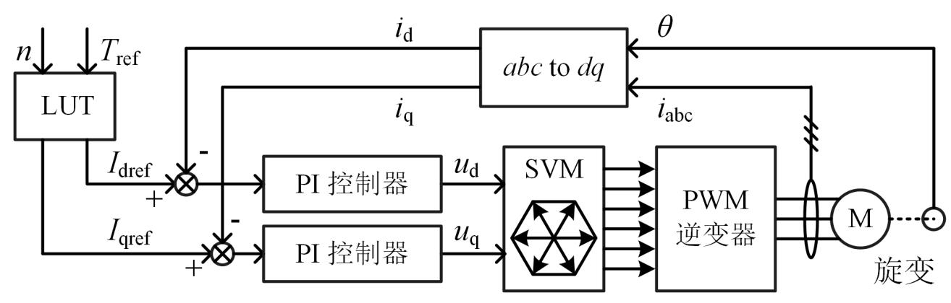

图 1.11 在线查表法控制框图

1.2.3.3 在线搜索法

实际上，除了一些可由离线标定确定的、可预期的电机性能随运行工况偏移的情况 外，还存在一些非预期的电机特性偏移情况，例如不可逆退磁现象和自然老化等[32-33,75]。 这些特性偏移同样会导致目标转矩下的最优效率电流工作点发生变化，但是这些偏移情 况无法被预先确定并用于查表，因此在线查表法将不再适用。在这种情况下， 需要借助在 线参数辨识技术来识别电机的实际性能，并通过在线搜索得到最优效率电流工作点。
在线搜索法又可进一步分为：虚拟信号注入法[68]、梯度下降法[70]、扰动观察法[71-72]。 实际上，这些方法本质上都属于梯度下降法的各种变体， 旨在搜索电机运行效率的极值。 例如：虚拟信号注入法（工作原理如图1.12所示[68] ）通过在电流矢量夹角 丫 中注入虚拟位 置信号 β, 从而计算出电机运行效率 η 沿电流矢量夹角 丫 的梯度 dη/d丫，最终通过对该梯 度进行积分可以得到具有最大运行效率点的电流矢量夹角。
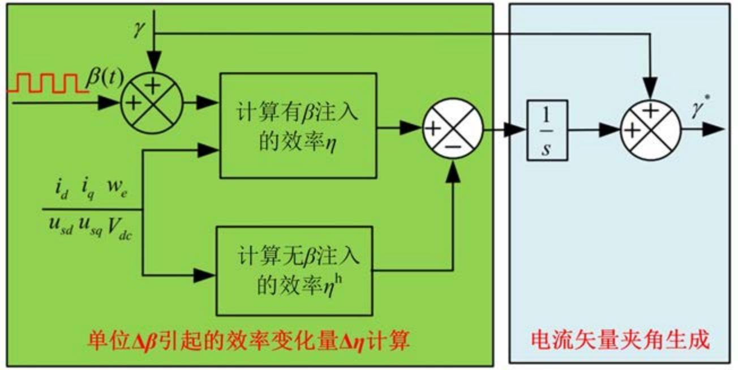

图 1.12 虚拟信号注入法工作原理示意图[68]

总体而言，现有的三类最大效率转矩比控制算法中：在线计算法需要采用一些必要的 简化手段或迭代算法来求解复杂的四阶模型方程，这将导致效率优化性能降低或在线计

13

中国知网 https:iiwww.cnki . net

算负担增加，不利于实际应用；除此之外，在线查表法和在线搜索法两者各具优势，前者 具有快速的动态响应性能，而后者则可以对运行过程中电机特性的非预期偏移情况进行 自适应调控。

1.2.4 本文研究目标

综上所述，研究概述围绕电机建模、控制目标、算法实现这三大核心要素展开， 讨论 了内嵌式永磁同步电机效率优化控制算法的主要研究内容。最终得出了两种各具优劣的 效率优化控制算法技术路线，具体特征比较如下表1.2所示。

表 1.2 两大效率优化控制算法技术路线

技术路线 | 在线查表法 | 在线搜索法
电机建模 | 集成等效损耗电阻的等效电路模型
参数获取 | 离线标定 | 在线辨识
控制目标 | 最大效率转矩比：在目标转矩输出下实现最优运行效率
动态响应 | 快 | 慢
在线计算负担 | 少 | 多
离线实验成本 | 高 | 低
自适应控制 | 运行工况改变导致的电机特性 正常偏移 | 电机特性的非预期偏移，例如 不可逆退磁和自然老化等现象
具体而言，相较于其他建模方法，等效电路模型因其直观简洁的电路结构而被广泛应 用于控制算法的开发。在这种模型中，通常使用等效电阻参数来表征电机的运行损耗。
相对于仅考虑最小铜损的最大转矩电流比控制目标，最大效率转矩比控制目标综合考 虑了电机的总体运行效率优化，因而更适用于在目标转矩输出下实现最优电机运行效率。 目前，为实现最大效率转矩比控制，存在两种技术路线：在线查表法与在线搜索法。
其中，在线查表法依赖于离线标定来获取不同运行工况下的效率优化电流工作点，在 实际应用时无需进行迭代搜索，因此具有较少的在线运算负担和较快的动态响应性能。然 而，该方法在控制策略开发期间需要进行较多的离线实验，开发成本与时间周期较大。
在线搜索法无需预先进行实验标定，能够对非预期的电机特性偏移（如不可逆退磁和 自然老化等现象）进行辨识和自适应调控。然而， 由于在线搜索法通常需要与在线参数辨 识技术相结合，因此具有更大的在线计算负荷，并且搜索过程也导致其动态响应较慢。
14

中国知网 https:iiwww.cnki . net

综合在线查表法和在线搜索法的应用特征，可以对它们进行有机结合，形成一种混合 型最大效率转矩比控制策略，以充分利用两种方法各自的优势，如图1.13所示。具体而言， 将在线查表法作为开环控制，基于运行工况和目标转矩 Tref 查表获取电流工作点的控制给 定，从而发挥在线查表法快速响应的优势；将在线搜索法作为闭环控制，通过在线辨识技 术获取电机的实际运行状态和电机参数，在保证目标转矩 Tref 精确输出的前提下，迭代调 整电流工作点的控制给定，从而发挥在线搜索法对非预期特性偏移的自适应控制优势。
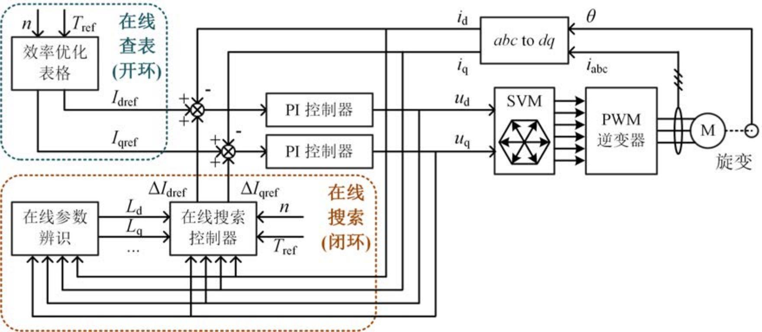

图 1.13 混合型最大效率转矩比优化控制策略示意图

为最终实现上述混合型最大效率转矩比控制策略的互补目标，需要分别开发在线查表 控制和在线搜索控制这两类控制算法。此外， 还需要建立相应的等效电路模型作为分析基 础与理论框架。下面， 将从等效电路模型、在线查表控制和在线搜索控制这三个研究对象 角度，结合绿色交通运输装备电机驱动系统的应用特征，明确开发内嵌式永磁同步电机效 率优化控制算法所面临的技术挑战和本文研究目标，如图1.14所示。
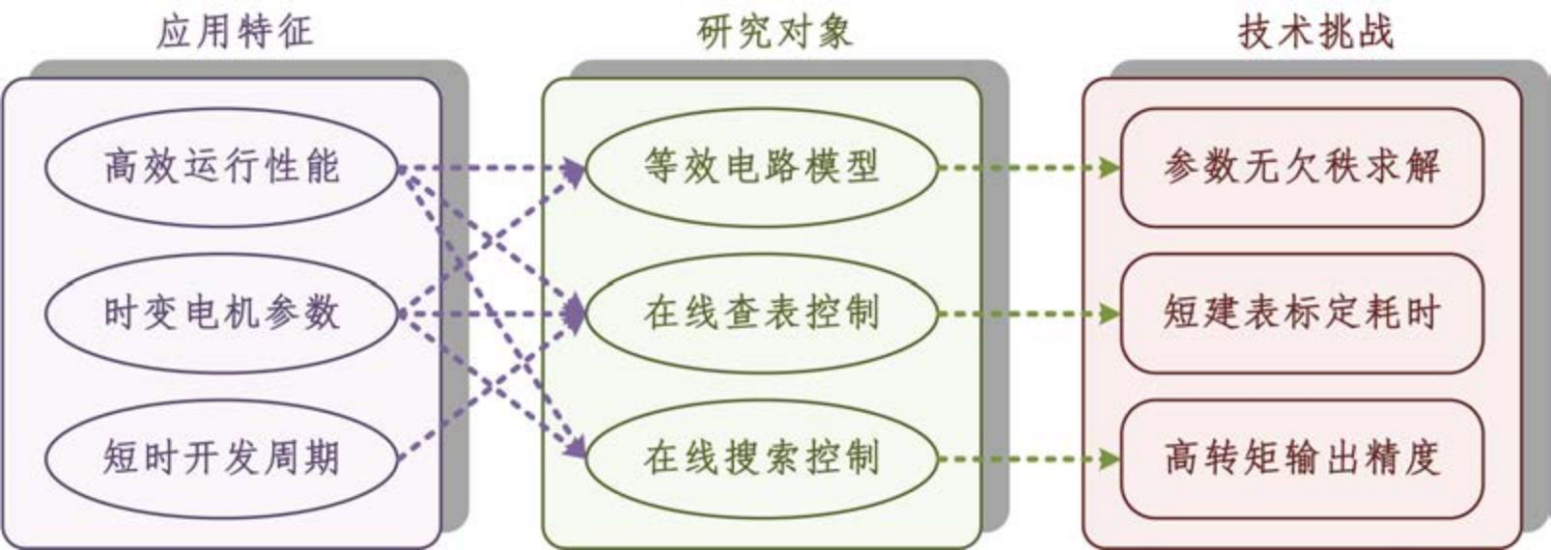

图 1.14 内嵌式永磁同步电机效率优化控制算法的技术挑战

15

中国知网 https:iiwww.cnki . net

研究目标 1：解决模型参数求解欠秩问题的等效电路模型
等效电路模型作为效率优化控制算法开发和验证的理论框架和模型基础，应该对电机 的运行特性进行精确描述。等效电路模型的描述性能严重依赖于模型参数的精度， 由此， 获取准确的模型参数至关重要。但在实际应用中， 电机驱动系统所能提供的传感器与反馈 信号数量有限；与此同时，进一步考虑电机铁损也将导致模型的复杂度和参数数量增大。 因此，等效电路模型应当兼顾模型参数的可获取性，确保不会在参数求解时受到欠秩问题 的困扰，即避免出现待求解参数数量大于线性无关方程数量的情况。
研究目标 2：短建表耗时的最大效率转矩比在线查表控制
最大效率转矩比在线查表控制具有快速动态响应和低在线运算负担等优势，这些优势 的实现依赖于控制算法开发阶段的离线建表工作投入。在这个阶段， 需要预先将所有可能 运行到工况（转速、转矩） 对应的最大效率转矩比电流进行标定。然而， 当需要获取宽运 行工况范围内的效率优化表格时，用于建表的标定流程需要逐点地进行遍历实验，这是非 常繁琐和耗时的，严重拖累了开发进度。因此， 为了满足绿色交通运输装备短时开发周期 的应用特征，最大效率转矩比在线查表控制应朝着减少离线建表过程耗时的方向发展。
研究目标 3：高转矩精度的最大效率转矩比在线搜索控制
最大效率转矩比在线搜索控制的目标是在保证目标转矩精确输出的情况下，通过扰动 观测、梯度下降等方法的迭代搜索， 逐步趋近电机的实际最大效率转矩比电流工作点。而 在工程应用中，为了降低成本并提高系统可靠性，实际电机驱动系统通常没有集成转矩传 感器，因此，实现目标转矩的精确输出需要依靠转矩相关参数的在线辨识技术。特别是考 虑到电机特性参数可能随着运行工况或一些非预期因素（如永磁体失磁、老化） 而发生时 变偏移，最大效率转矩比在线搜索控制的核心参数辨识算法应对所有工况下的时变模型 参数保持高辨识精度，以确保在线搜索过程中目标转矩的高精度输出。

16

中国知网 https:iiwww.cnki . net

1.3 研究现状

如前文所述，为了适应绿色交通运输装备的发展需求，内嵌式永磁同步电机效率优化 控制算法需要实现三大研究目标，包括：解决模型参数求解欠秩问题的等效电路模型、短 建表耗时的最大效率转矩比在线查表控制、高转矩精度的最大效率转矩比在线搜索控制。 在本节中，将梳理各研究目标所对应的国内外研究现状，并讨论其中存在的关键问题。

1.3.1 解决模型参数求解欠秩问题的等效电路模型

首先，本文将等效电路模型，根据其应用领域分为两类：离线标定用等效电路模型、 在线辨识用等效电路模型。两者区别在于它们所涉及的传感器和反馈信号的数量存在差 异。离线标定所采用的电机对拖测试平台集成了转矩传感器， 因而具有电压、电流、转矩 总计三类反馈信号；而在线辨识所基于的实际电机驱动系统，在实际工程应用中通常不会 采用转矩传感器[76-77]，从而避免额外的传感器对电机系统的成本、尺寸以及可靠性产生不 利影响，所以仅具有电压、电流两类反馈信号。随着反馈信号数量的减小， 模型参数的获 取难度也会相应增加，甚至可能将面临欠秩的问题。因此， 离线标定与在线辨识两应用领 域所采用的等效电路模型也将有所区别。

1.3.1.1 离线标定用等效电路模型

目前，常用于离线标定的等效电路模型为并联等效铁损电阻模型，如图1.9所示。其对 应的电压方程如式 (1.13)、式 (1.14) 所示：
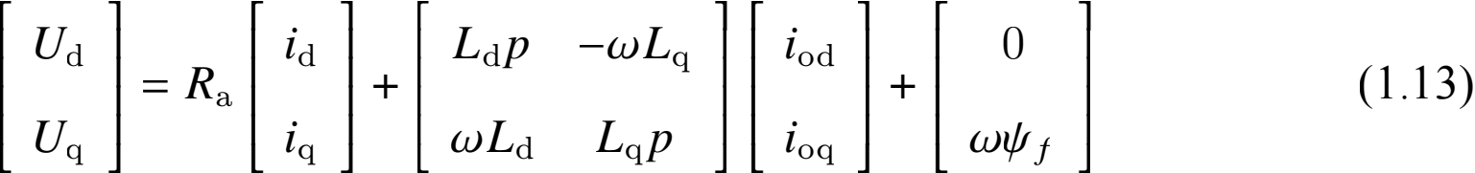

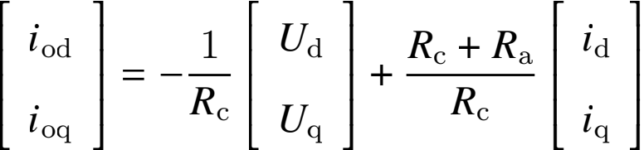 (1.14)
为提高并联等效铁损电阻模型在不同转速下对电机铁磁损耗的描述精度，德国弗朗霍 夫学会的 Thomas Windisch 博士[49] 和印度理工学院的 Prashant Kumar 博士[50] 均提出可以

17

中国知网 https:iiwww.cnki . net

将等效铁损电阻调整为基波频率 f 的函数，对应表达式分别如式 (1.15)、式 (1.16) 所示： Rc = (1/Rc0 + kc /f )−1 (1.15)
Rc = kc × f + Rc0 (1.16)
其中，Rc 为等效铁损电阻；Rc0 和 kc 则为公式系数，需要经过实测数据拟合而成。
此外，为提高并联等效铁损电阻模型在不同电流下对电机铁磁损耗的描述精度，哈尔 滨工业大学的倪荣刚博士提出可以将铁损表征为与交直轴磁链相关的函数[52]：
Pc = ked (ψd + ψq) + kexc (ψd .5 + ψq .5 ) (1.17)
其中，Pc 为电机铁损；ψd 和 ψq 分别为直轴磁链和交轴磁链，将随电流矢量的变化而发生 改变；ked 和 kexc 则为与频率相关的公式系数，同样需要经过实测数据拟合而成。
然而，分析式 (1.13)、式 (1.14) 不难发现，并联等效铁损电阻模型存在参数求解欠秩 问题。具体而言， 离线标定最多只能构造出三个线性无关的特征方程，分别为 d 轴电压方 程、q 轴电压方程以及转矩方程；而模型中待求解的模型参数共计五个，包括等效铜损电 阻 Ra、等效铁损电阻 Rc、直轴电感 Ld、交轴电感 L q 以及永磁体磁链 ψf 。此时， 待求解参 数的数量小于可获取特征方程的数量，因此各模型参数无法被唯一精确地被确定。并且， 并联等效铁损电阻模型的结构复杂，在计算效率最优电流工作点时，需要求解复杂的四阶 公式，不利于实际控制算法开发。具体内容已在第1.2.3节中进行了介绍。
为简化模型结构、降低模型复杂度， 琉球大学的 Naomitsu Urasaki 博士提出了串联等 效铁损电阻模型[78-80]，如图1.15所示。其中，Ra 和 Rc 分别为铜损电阻和铁损电阻。
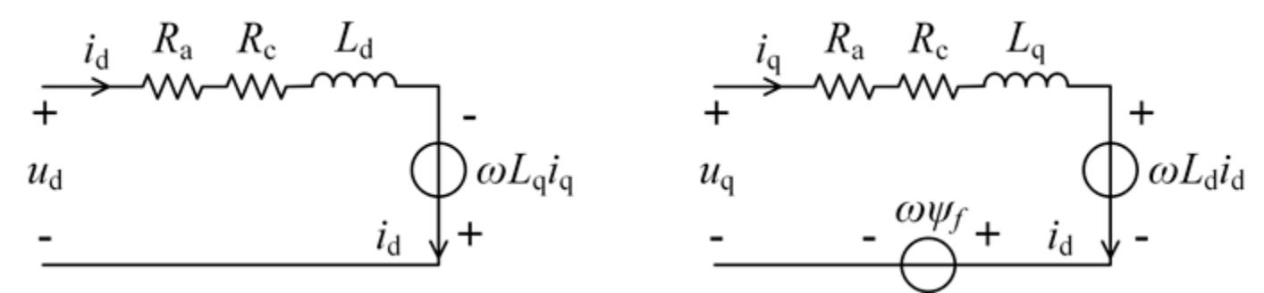

图 1.15 串联等效铁损电阻模型
不难发现，与并联等效铁损电阻模型相比， 串联等效铁损电阻模型省略了并联支路， 因而具有更简洁的电路结构。其对应的电压方程也有所简化，如式 (1.18) 所示。
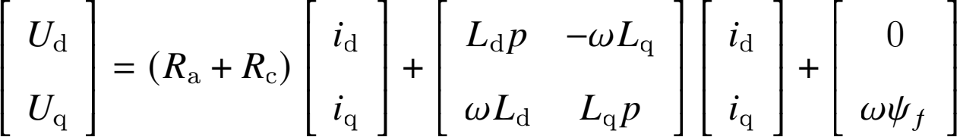 (1.18)

18

中国知网 https:iiwww.cnki . net

由式 (1.18) 可知，串联等效铁损电阻模型的计算公式简单。并且， 该模型与传统的忽 略铁损的电机模型具有公式结构一致性， 因而可以为相应的控制策略提供较好的理论迁 移基础。除此之外，倘若将 Ra 和 Rc 集总为等效电磁损耗电阻 Rem ，并将 ψf 定义为开路 永磁体磁链，则串联等效铁损电阻模型仅剩三个待测模型参数（Rem、Ld、L q），这个数量 与电机特征方程的数量相等，因此具有非常好的解决欠秩问题的潜力。
然而，目前尚未有文献详细讨论串联等效铁损电阻模型的推导过程与物理依据，因此 该模型并未得到广泛的讨论与关注，更别提针对其进行改进以解决欠秩问题，实现模型参 数的高精度实验获取。

1.3.1.2 在线辨识用等效电路模型

如前文所述，传统的并联等效铁损电阻模型具有复杂的电路结构与运算负担，不适用 于计算负担敏感的在线参数辨识应用领域。所以， 实际上现有的在线辨识用等效电路模型 大多仅考虑铜损、忽略铁损，因而其对应模型在描述电机运行特性方面仍存在诸多限制。
除此之外，对于在线参数辨识方法而言，由于没有转矩传感器，缺少相应的转矩特征 方程，因此欠秩问题变得更加严重。为解决这个问题， 诸多学者提出了不同的参数辨识方 法，它们的核心思想是通过增加电机特征方程来提高秩的数量。具体方法包括： 电流纹波 法[81-82] 在稳态电压方程，如式 (1.19) 所示，的基础上增加了电流纹波对应的动态电压方程， 如式 (1.20) 所示[82]；正弦信号注入法[83-84] 则通过向电机中注入正弦信号，从而额外获得与 所注入信号相对应的谐波电压方程，如式 (1.21) 所示[83]；直流信号注入法[85-86] 则通过向电 机中注入直流信号，获得不同稳态电流下的电压方程，如式 (1.22) 所示[85]。这些方法通过 增加额外的特征方程，从而达到升秩的目的，解决参数辨识的欠秩问题。
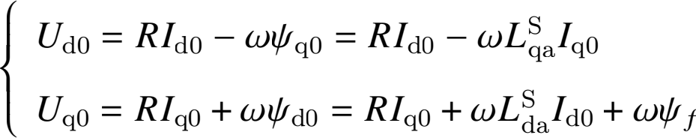 (1.19)

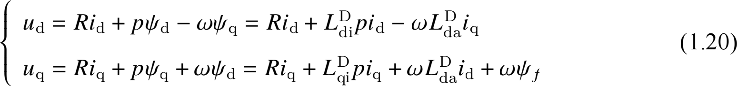
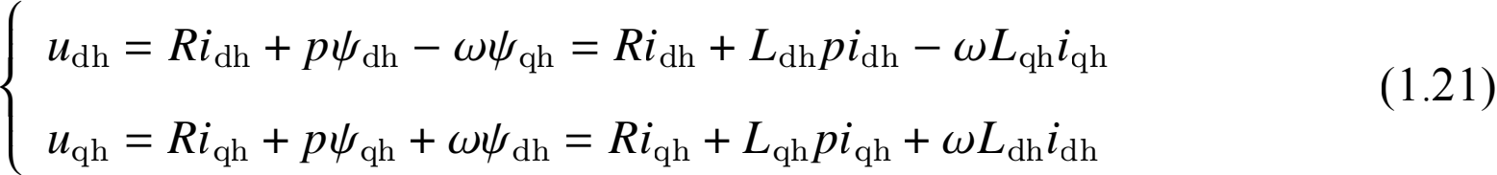

19

中国知网 https:iiwww.cnki . net

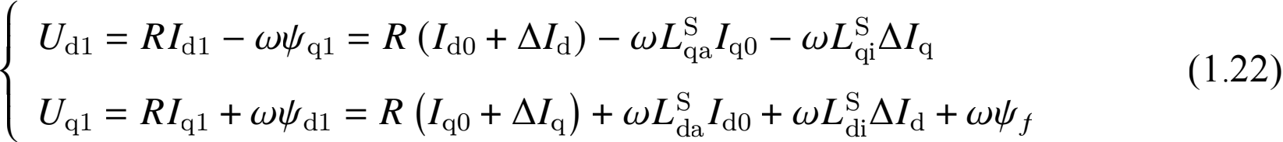
不难发现，上述方程 (1.19)-(1.22) 中所包含的电感参数具有不同的物理定义，包括：动 态视在电感 L a、动态微分电感 L i、谐波信号电感 Lh、稳态基频视在电感 L a、稳态基频 增量电感 L i。其中， L a 与 L i 之间的差异，在考虑磁路饱和时已得到充分关注[85,87]，而剩 下的电感参数在使用时往往会被简单地与稳态基频视在电感 L a 进行等价。
然而，目前尚未有文献详细讨论上述各电感参数之间的关联与差异，并且对于这些方 法在解决欠秩问题上的有效性也缺乏讨论。因此， 可真正解决欠秩问题的在线辨识用模型 也尚未得到明确。除此之外， 现有的在线辨识用模型大多忽略铁磁损耗及其时变特性，因 而其对电机特性的描述性能仍有待进一步提高。

1.3.2 短建表耗时的最大效率转矩比在线查表控制

为实现最大效率转矩比在线查表控制，关键在于预先标定和获取所有可能运行到的工 况（转速、转矩） 对应的最大效率转矩比电流工作点，并相应建立用于在线查找的优化电 流映射表。具体而言， 用于建表的离线标定过程所花费时间主要由两个方面决定：标定策 略和标定工具。其中， 标定策略决定了获取目标最大效率转矩比电流工作点表格所需实验 的运行工况数量；而标定工具则决定了每个运行工况所需花费的实验时间。

1.3.2.1 建表用标定策略

建表用标定策略，主要是确定如何通过离线实验的方式获取最大效率转矩比电流工作 点及其对应的表格。常见的建表用标定策略可分为两种：离线计算法[57] 与穷举实验法[74]。
（1）离线计算法
现有的离线计算法仍主要基于并联等效铁损电阻模型展开。该方法依赖于离线标定 获取的全运行工况范围内的等效电路模型参数，通过求解核心方程 (1.23)，从而获得相同 转矩 Tem 下电机输入功率 pin 最小的电流，即为相应的最大效率转矩比电流工作点。

min pin = 1.5 (udId + uq Iq ) ,
S.t.Tref = Tem = 1.5p (ψd Iq − ψqId )

(1.23)

20

中国知网 https:iiwww.cnki . net

然而，离线计算法仍受到传统并联等效铁损电阻模型本身欠秩问题的影响，无法唯 一、精确地获取不同运行工况下与电机转矩、损耗相关的模型参数。因此， 通过离线计算 得到的电流工作点的效率优化性能也会受到限制。
此外，为了求解全运行工况范围内的最大效率转矩比电流工作点，离线计算法通常需 要对所有可能运行到的工况进行实验，以获取相应的等效模型参数，如图1.16所示。面对 绿色交通运输装备领域的宽运行工况范围时，这种全采样集的运行工况将包含大量的实 验点，需要投入巨大的实验成本。
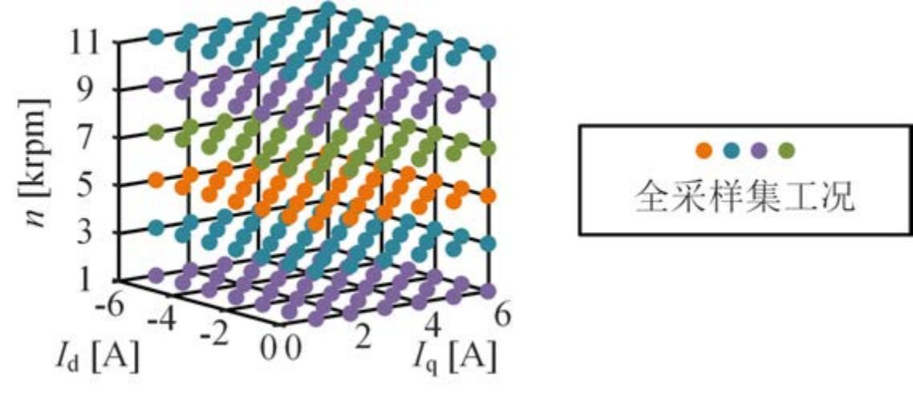

图 1.16 全采样集运行工况示意图
（2）穷举实验法
而对于穷举实验法而言，其通过穷举具有相同输出转矩的不同电流矢量的损耗值，从 中筛选出最低损耗的电流矢量即为相应的最优效率点，如图1.17所示。该方法可以实际获 取不同转矩、转速下的最优效率工作点， 但是，这也意味着它需要在不同转速下穷举测试 众多具有相同转矩的不同电流工作点，同样将面对实验耗时长的问题。
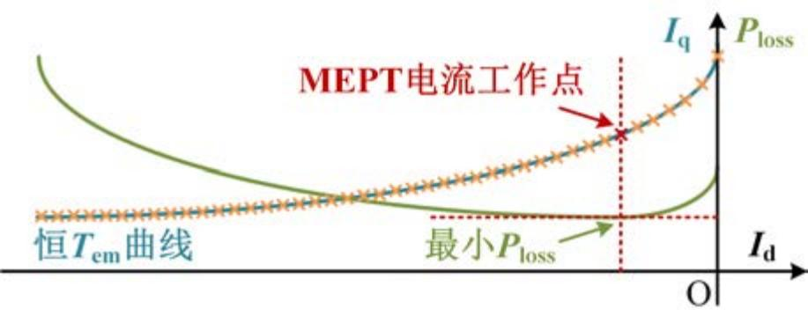

图 1.17 穷举实验法工作原理示意图

1.3.2.2 建表用标定工具

建表用标定工具本质上是一种工程实现手段，旨在根据标定策略获取所需运行工况下 的实验数据和相应的等效模型参数，其主要工作内容如图1.18所示。
21

中国知网 https:iiwww.cnki . net

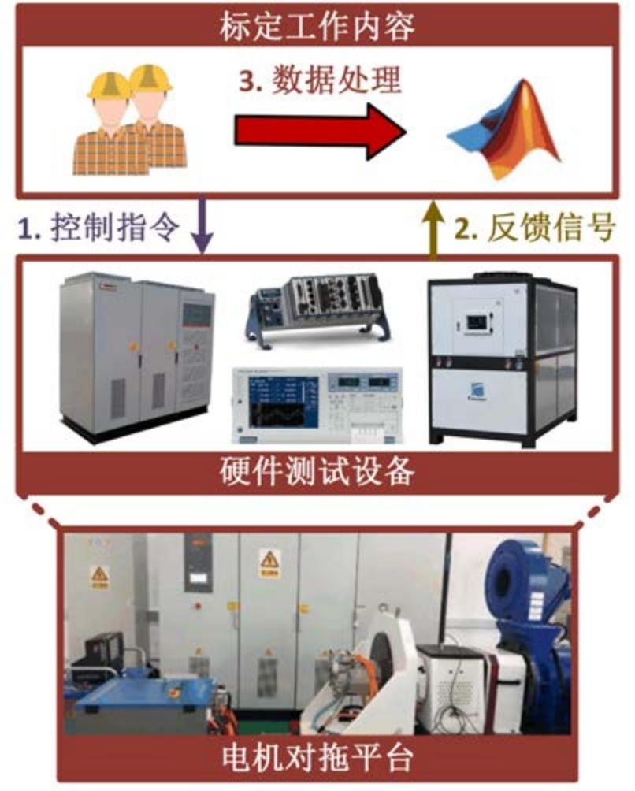

图 1.18 离线标定的主要工作内容
离线标定的主要工作内容包括：发送控制指令、接收反馈信号和信号数据处理三部 分。首先， 发送控制指令给电机对拖平台中的各硬件测试设备，使其切换到所预期的运行 工况中；当运行工况进入稳态后，则需要记录此时各测试设备的反馈实验信号数据，包括： 电压、电流、转矩信号， 用于后期数据处理；最后，基于所记录实验数据，采用 Matlab 或 Excel 等数据处理工具，计算得到各稳态工作点下的等效模型参数。
实际上，这些标定工作内容并不复杂，但需要准确和精细的执行。然而， 由于国内许 多企业在工控方面的经验欠缺，它们普遍采用人工实现的方法进行标定。这样的做法不仅 需要花费大量的人力成本，而且需要较长的时间来完成测试设备操作并记录数据。此外， 由于人为因素的影响，人工标定还可能引入非系统误差和误操作导致的安全隐患。
因此，为提升标定的工作效率、降低人工成本投入、避免人工失误造成的不利影响， 国内一些领先企业，包括：上汽大众[88] 、一汽集团[89]、中国重汽集团[90]等知名车企， 已 经开始率先发展自动化标定工具，并取得了一定的成果。
然而，由于涉及到一些企业内部的保密技术细节，目前并未有太多公开的资料介绍自 动化标定工具的开发过程。同样地， 对于工业界产品而言至关重要的故障保护功能，其设 计思路也缺乏相应的参考文献。因此， 对于大多数企业或高校研究所而言，开发高可靠性 的自动化标定工具难度较大。目前，仍然普遍采用繁琐、耗时的人工标定方式。

22

中国知网 https:iiwww.cnki . net

1.3.3 高转矩精度的最大效率转矩比在线搜索控制

最大效率转矩比在线搜索控制，旨在精确输出目标转矩的前提下，通过迭代搜索趋近 于电机的实际效率优化电流工作点。其中， 迭代搜索的方法包括虚拟信号注入法[68]、梯度 下降法[70]、扰动观察法[71-72] 等。这些方法已经得到广泛的应用与发展， 且在第1.2.3.3节中 有详细介绍。然而， 在实际工程应用中，为避免对成本、尺寸和可靠性等方面产生不利影 响，实际电机驱动系统中通常不会采用转矩传感器[76-77]。因此， 现有的在线搜索方法都需 要精确的电机参数作为配合，以实现高精度的目标转矩输出。换句话说， 要实现高转矩精 度的最大效率转矩比在线搜索控制，高精度的在线参数辨识技术将起到至关重要且不可 或缺的作用。
目前，常用的在线参数辨识方法主要包括：电流纹波法[81-82]、正弦信号注入法[83-84]、 直流信号注入法[85-86]。

1.3.3.1 电流纹波法

由于实际电驱系统通常不采用转矩传感器[76-77] ，因此使用有限的传感器信号构建的 特征模型方程的数量将小于待辨识的模型参数数量，这将导致参数辨识中存在欠秩问题。
为解决这一欠秩问题，电流纹波法提出，可以采样不同 PWM 开关状态下的动态电压 方程[82]，从而构建得到满足数量需求的特征模型方程。其中， 有效电压矢量 PWM 供电的 动态电压方程和零电压矢量 PWM 供电的动态电压方程分别如下式 (1.24)、式 (1.25) 所示。
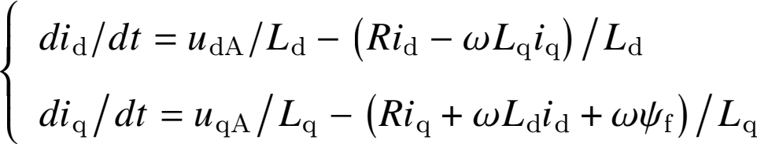 (1.24)
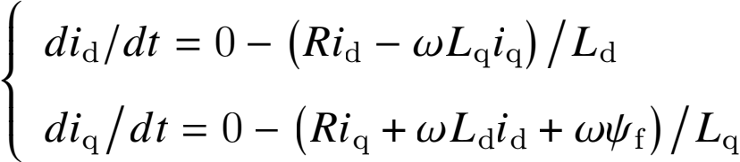 (1.25)
其中，udA 与 uqA 为端电压矢量的直轴分量与交轴分量。
基于上式 (1.24)、式 (1.25) 不难发现，通过引入不同供电电压矢量对应的动态电压方 程，可以将线性无关的特征模型方程数量增加为 4。与此同时， 此时模型参数数量也只有 4 个，包括直轴电感 Ld、交轴电感 L q、等效电阻 R 以及永磁体磁链 ψf。在这种情况下， 参数数量与方程数量相等，理论上解决了欠秩问题，可以唯一且精确地确定模型参数。
23

中国知网 https:iiwww.cnki . net

然而，电流纹波法需要额外的高采样率硬件来获取开关频率层次的电流变化率[82]。因 此，电流纹波法的应用复杂度和实现成本较高。除此之外， 该方法的核心动态电压方程将 视在电感与增量电感混淆使用，并忽略了铁磁材料饱和特性的影响[85,87] ，因此在参数辨识 精度上存在一定的缺陷。

1.3.3.2 正弦信号注入法

正弦信号注入法则主要通过在电压或电流中注入正弦信号，并采集相应频率的电流 或电压信号，构成额外的响应电压电流方程，从而解决参数辨识中的欠秩问题[84] ，如下 图1.19所示。
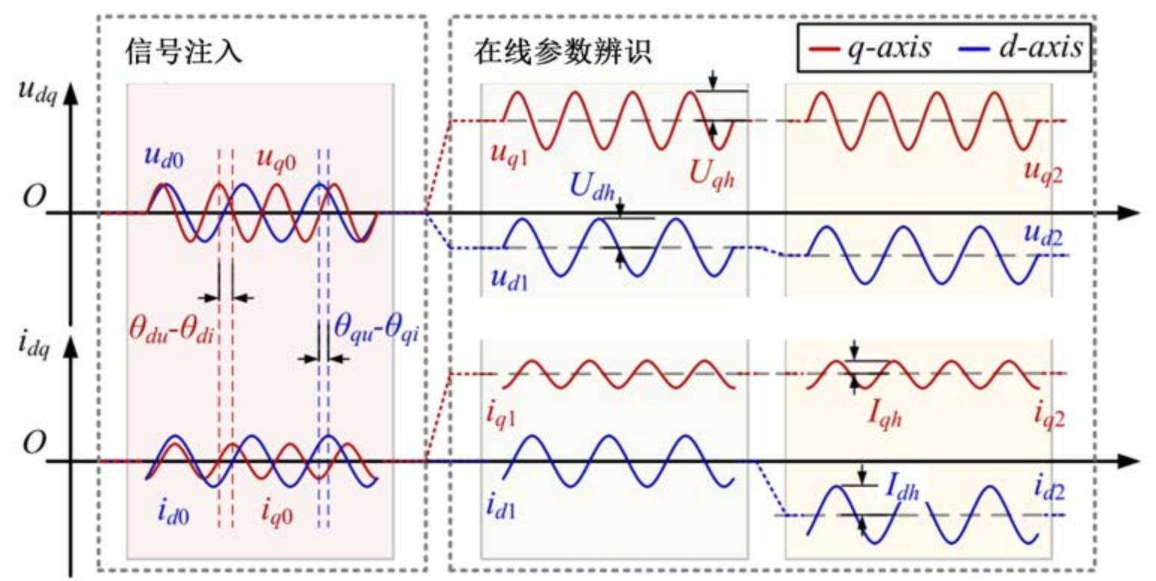

图 1.19 正弦信号注入法[84]
具体而言，正弦信号注入法在基频电压方程的基础上【式 (1.26)】，通过注入正弦电压 （或电流）信号，新增注入频率相对应的正弦电压（或电流）方程【式 (1.27)】。通过这样 的操作，线性无关的特征模型方程数量增加为 4。与此同时，此时模型参数数量也只有 4 个， 包括直轴电感 Ld、交轴电感 Lq、等效电阻 R 以及永磁体磁链 ψf。在这种情况下， 参 数数量与方程数量相等，从而解决了欠秩问题，可以唯一且精确地确定模型参数。
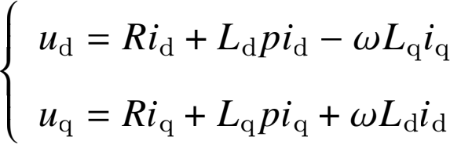 + Wψf (1.26)
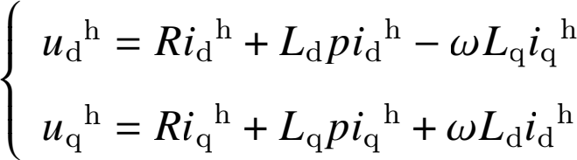 (1.27)

24

中国知网 https:iiwww.cnki . net

然而事实上，当进一步考虑电机损耗、材料特性的频变特性时， 所注入的正弦谐波对 应的电阻、电感等谐波参数与所关注的供电基波所对应的模型参数之间存在差异[91-92] ，它 们本质上并不能被简单等效。因此， 传统的正弦信号注入法在参数辨识精度上也同样存在 一定的限制。

1.3.3.3 直流信号注入法

与之相对应，主流信号注入法是通过在电压或电流中注入直流信号，使电机运行于不 同的稳态工作点，并采集相应稳态工作点下的电流或电压信号，构成额外的稳态电压方 程，从而解决参数辨识中的欠秩问题[86]，如下图1.20所示。
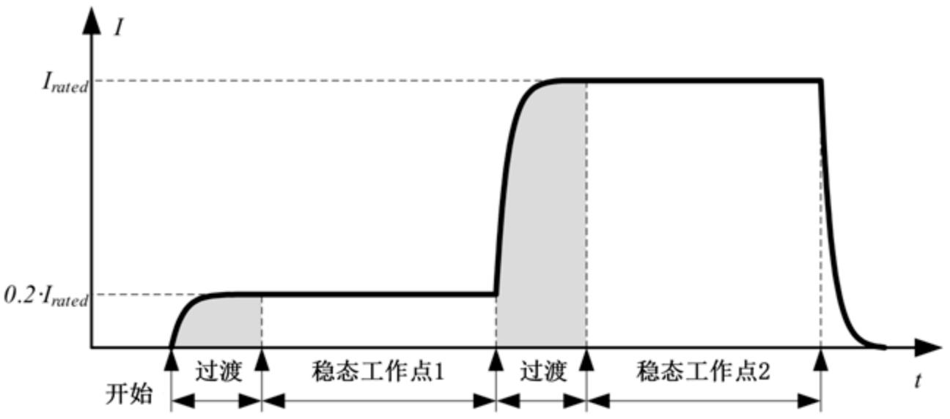

图 1.20 直流信号注入法[86]
具体而言，直流信号注入法是在目标工况稳态电压方程的基础上【式 (1.28)】，通过注 入直流电压（或电流）信号，新增不同稳态工况下的正弦电压（或电流）方程【式 (1.29)】[87]。 通过合理配置所注入的直流信号幅值，最终可以获得与待求解的模型参数数量相当的线 性无关特征模型方程，从而解决了欠秩问题。
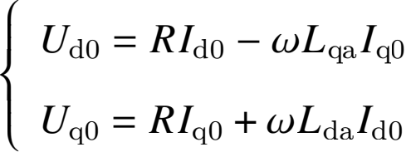 + Wψf (1.28)
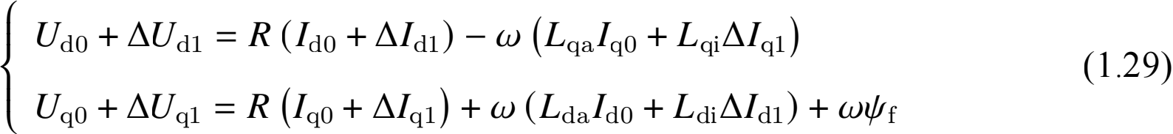
其中，ud0 、uq0 、Id0 、Iq0 为目标求解稳态工况下的电压、电流信号； Δud1 、Δuq1 、ΔId1、 ΔIq1 则为增量电压、电流信号； Lda、L qa 和 Ldi、L qi 分别为视在电感与增量电感，表征铁 磁材料的饱和特性。

25

中国知网 https:iiwww.cnki . net

然而，现有的直流信号注入法的核心模型方程普遍忽略了电机的铁磁损耗及其随电流 偏移的特性[93]。而实际上， 铁磁损耗同样是电机损耗中不可忽视的组成部分，在诸多工况 下甚至会超过铜损[64]。因此，所忽略的电机损耗偏移量将会影响与损耗和电磁功率相关 的等效模型参数（如电阻、直轴磁链和交轴磁链等）的辨识精度。

1.3.4 本文关键问题

综上所述，虽然目前学术界和工业界已经对内嵌式永磁同步电机效率优化控制算法的 三大研究目标展开了深入的讨论。然而， 由于传统模型和方法的局限性，仍然存在一些关 键问题尚未解决。接下来， 将针对各研究目标的研究现状进行总结，并得出各研究目标尚 未解决的关键难题。

1.3.4.1 关键问题 1：忽略铁磁材料特性导致欠秩问题仍尚未解决

根据应用领域不同，等效电路模型可以分为离线标定用和在线辨识用两类。两者之间 的区别在于：在线辨识所基于的电机驱动系统比离线标定所基于的电机对拖测试平台少 了转矩传感器，因而也缺少相应的转矩特征方程，欠秩问题更加严峻。
目前，离线标定用等效电路模型通常采用并联铁损电阻模型，然而该模型在离线标定 时实际存在欠秩的问题，这将导致各模型参数无法唯一、精确地被确定。而另一种串联铁 损电阻模型，省略了并联支路，具有更简洁的电路结构，并且有非常好的解决欠秩问题的 潜力。然而， 由于目前尚未有文献详细讨论串联铁损电阻模型的物理机理与推导过程，因 此，该模型并未得到广泛的讨论与关注，更别提对其改进以解决欠秩问题，从而实现模型 参数的高精度实验获取。
为解决在线辨识所面临的欠秩问题，目前已提出了诸多模型，包括动态模型、谐波模 型、稳态增量模型等。实际上，这些模型中涉及了多种不同物理意义的电感参数。然而， 由于现有方法普遍忽略铁磁材料的磁饱和、损耗频变等时变非线性特性， 导致这些不同电 感参数之间的关联与差异并未得到关注，在实际使用时也被混淆使用。因此， 可真正解决 欠秩问题的模型尚未得到明确。除此之外， 现有的在线辨识用损耗建模大多忽略铁磁损耗 及其时变特性，因而其对电机特性的描述性能仍有待进一步提高。

26

中国知网 https:iiwww.cnki . net

综上所述，“解决模型参数求解欠秩问题的等效电路模型”研究目标仍面临忽略铁磁 材料特性导致欠秩问题仍尚未解决的难题。
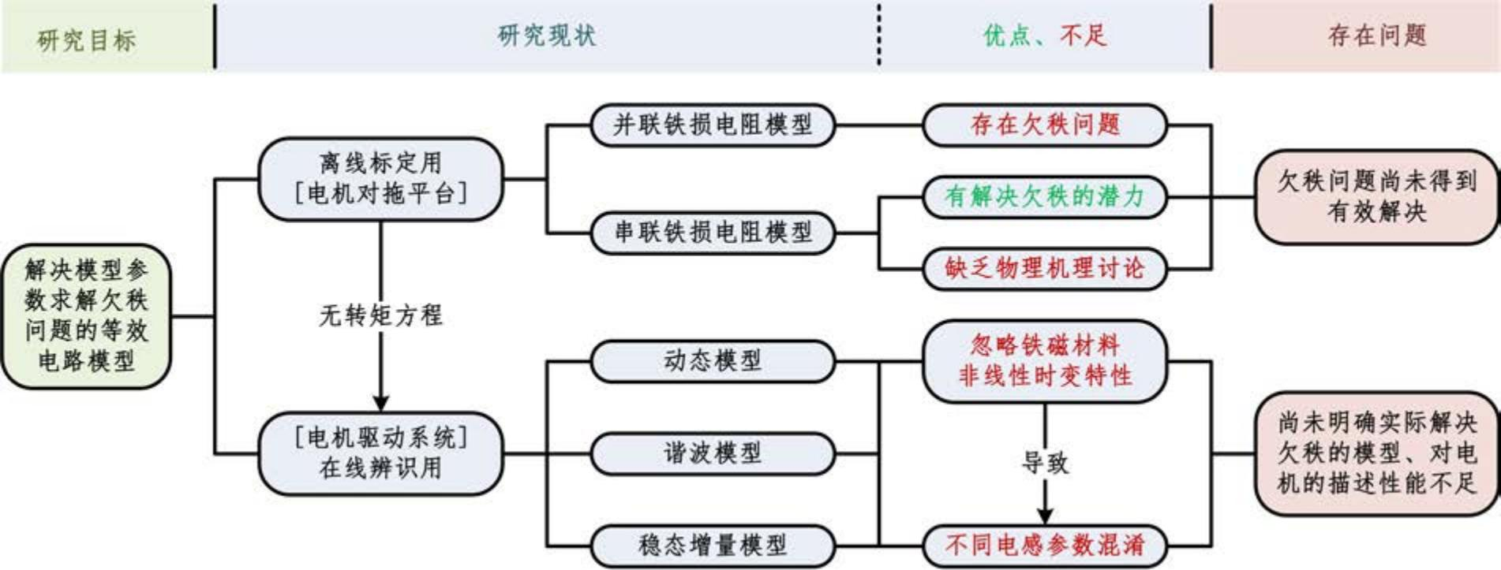

图 1.21 “解决模型参数求解欠秩问题的等效电路模型”研究目标的研究现状

1.3.4.2 关键问题 2：实验工况繁多与自动化程度低导致耗时严重

最大效率转矩比在线查表控制的核心在于通过离线标定的方式确定所有可能运行到 的工况（转速、转矩） 对应的最大效率转矩比电流工作点，从而建立相应的优化电流映射 表。建表用离线标定所花费时间主要由两个方面决定： 标定策略与标定工具。其中， 标定 策略决定了所需实验工况总数量，而标定工具则决定每个实验工况所需花费时间。
常用的建表用标定策略包括：离线计算法与穷举实验法。然而， 离线计算法受制于传 统模型的欠秩问题，用于计算的模型参数无法被精确获取，从而限制其在效率优化控制方 面的性能。另一方面，穷举实验法虽然可以实际确定效率优化工作点，但需要对整个运行 工况范围内的不同电流矢量组合进行穷举测试。因此， 如果要建立涵盖宽运行范围的最大 效率转矩比电流映射表，现有方法仍需对大量运行工况进行实验，并提取相应的电机特征 参数或电机运行信息（如转矩和损耗），这将耗费大量的实验时间。
建表用标定工具本质属于工程实现手段，可分为：人工标定与自动标定两类。其中， 人工标定需要耗费大量的人力成本，还可能引入非系统误差（如读数误差、记录误差等）， 甚至可能存在因误操作导致的安全隐患；自动标定虽然可以降低人工成本投入、避免人为 不利影响、提升标定的工作效率， 但是其开发需要系统性的工控软件基础，且出于技术保

27

中国知网 https:iiwww.cnki . net

密考虑，目前并未有太多公开的开发资料可供参考。因此， 开发可靠性高的自动化标定工 具仍然具有较大的挑战，这也制约了目前自动化标定工具的普及应用。
综上所述，“短建表耗时的最大效率转矩比在线查表控制”研究目标仍面临实验工况 繁多与自动化程度低导致耗时严重的难题。
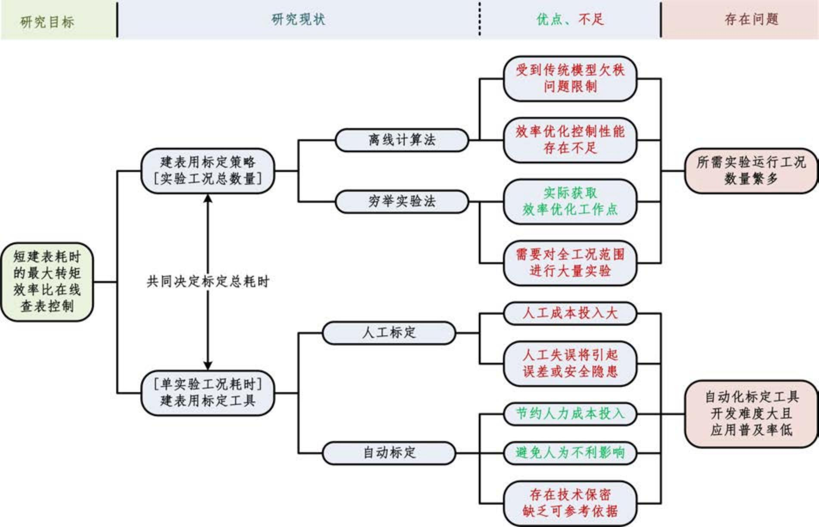

图 1.22 “短建表耗时的最大效率转矩比在线查表控制”研究目标的研究现状

1.3.4.3 关键问题 3：参数辨识缺陷限制高转矩精度搜索控制实现

最大效率转矩比在线搜索控制，旨在精确输出目标转矩的前提下，通过迭代搜索趋近 于电机的实际效率优化电流工作点。这一控制方法涵盖了两大技术内涵：在线搜索控制算 法和在线参数辨识技术。
具体而言，在线搜索控制算法包括：虚拟信号注入法、梯度下降法、扰动观察法等。 这些方法已经得到了充足的发展和广泛的应用， 因此实现高精度的在线参数辨识技术成 为最大效率转矩比在线搜索控制的核心技术难点。在线参数辨识的需求主要来源于： 在实 际工程应用中，电机驱动系统通常不会采用转矩传感器，以避免额外的传感器对成本、尺

28

中国知网 https:iiwww.cnki . net

寸和可靠性等方面的不利影响， 因此需要依靠转矩相关参数的在线辨识实现目标转矩的 高精度输出。
目前，常用的在线参数辨识方法包括：电流纹波法、正弦信号注入法、直流信号注入 法。然而，这些方法所采用的核心理论模型普遍忽略了电机的诸多时变非线性物理特性， 例如：电流纹波法忽略了磁饱和特性，将动态电感与视在电感这两种不同数值的参数进行 等效；正弦信号注入法忽略了电机损耗、材料特性的频变特性， 因而将所注入正弦谐波对 应的谐波参数与所关注供电基波对应的基波参数进行等效；直流信号注入法则普遍忽略 了铁磁损耗及其随电流偏移的特性。因此， 现有的在线参数辨识方法仍然无法实现在全运 行工况范围内精确获取与转矩相关的参数，使得高转矩精度的最大效率转矩比在线搜索 控制变得难以实现。
综上所述，“高转矩精度的最大效率转矩比在线搜索控制”研究目标仍面临参数辨识 缺陷限制高转矩精度搜索控制实现的难题。
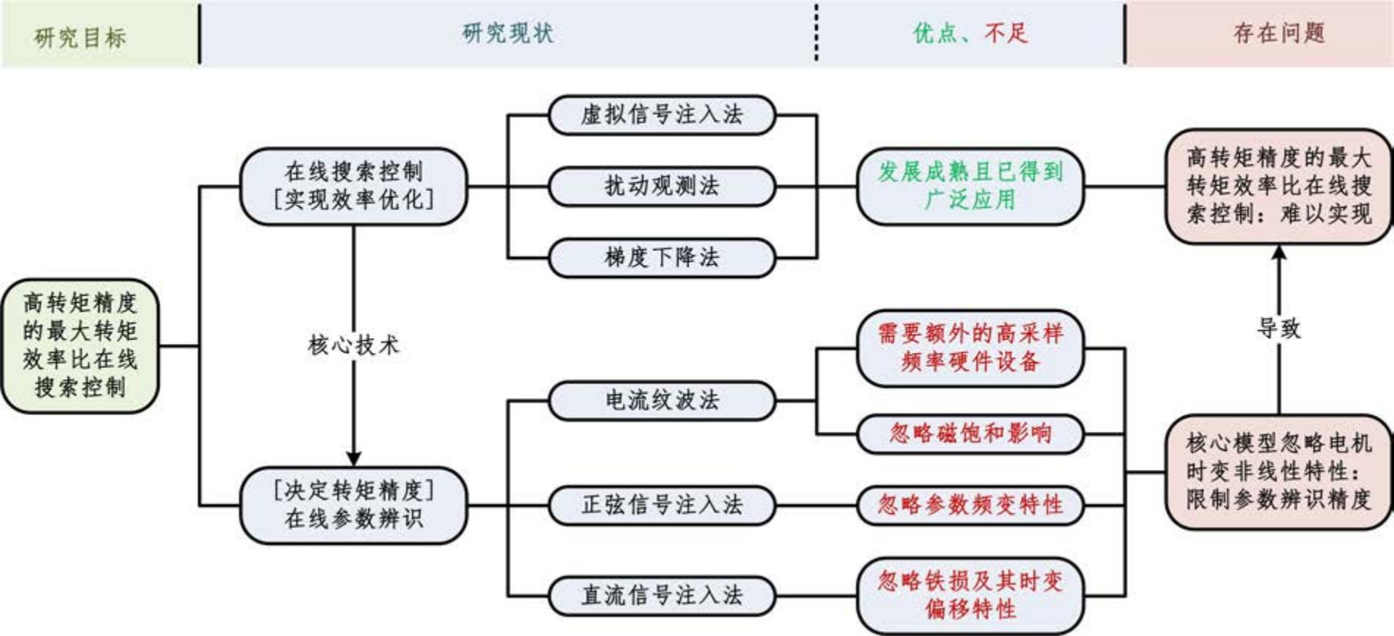

图 1.23 “高转矩精度的最大效率转矩比在线搜索控制”研究目标的研究现状

29

中国知网 https:iiwww.cnki . net

1.4 本文研究内容

为了适应绿色交通运输装备的发展需求，本文将针对上述内嵌式永磁同步电机效率优 化控制算法在等效电路模型、在线查表控制和在线搜索控制三个方面中所面临的关键问 题，依次展开讨论。总体的研究思路如图1.24所示。具体而言：
针对忽略铁磁材料特性导致欠秩问题仍尚未解决的关键研究问题，本文在综合考虑铁 磁材料的饱和特性、瞬态特性和损耗偏移特性等时变物理特性的基础上， 推导出了适用于 离线标定的等效电磁电阻稳态模型以及适用于在线辨识的等效电磁电阻增量模型，从而 实际解决欠秩问题。此外， 本文提出了一种改进 Jiles-Atherton（JA）模型，能够更准确地 描述铁磁材料的瞬态特性。该模型用于分析现有在线辨识用模型中不同物理定义的电感 参数之间的差异，进而明确现有在线辨识用模型在解决欠秩问题的不足之处，为提出改进 的等效电磁电阻增量模型提供背景支撑。
针对实验工况繁多与自动化程度低导致耗时严重的关键研究问题，本文从标定策略 （所需实验工况总数）与工控平台（各实验工况耗时）两大角度优化，提出了一种缩短标 定实验耗时的最大效率转矩比电流工作点的离线计算方法，并开发了相应的自动化标定 工控平台。具体而言， 本文基于人工智能理论中经典的霍夫丁不等式，刻画了由不同数量 样本训练得到的神经网络对模型参数的描述误差边界，进而设计参数标定策略以实现所 需实验工况数量与参数描述精度之间的综合优化。之后， 本文采用梯度下降法迭代求解所 训练的神经网络， 以实现在较少的实验成本下获取不同运行工况的最大效率转矩比电流 控制指令。此外， 还独立开发了一款自动化标定工控平台，将手动操作、人工记录和数据 处理等工作交给自动化平台来快速完成， 从而缩短每个标定工况所需的实验时间。该平台 专门针对工业界用户的需求进行开发，并具备故障保护功能，因此具备高可靠性。
针对参数辨识缺陷限制高转矩精度搜索控制实现的关键研究问题，本文基于考虑铁磁 损耗偏移特性的等效电磁电阻增量模型，提出了一种精度提升的改进直流信号注入在线 参数辨识方法，进而开发与之适配的最大效率转矩比在线搜索控制。在高精度参数辨识技 术的作用下，该在线搜索控制算法可实现目标转矩的高精度输出，与此同时，可针对电机 特性的非预期偏移（例如永磁体不可逆退磁、自然老化等） 进行自适应效率优化控制。除 此之外，为了快速获取所提在线参数辨识方法需要的直流分量信号，本文还提出了一种直
30

中国知网 https:iiwww.cnki . net

流分量信号的计算方法，用于滤除反馈信号中因机械不对中而引入的机械谐波。与传统陷 波器相比，所提计算方法具有更短的信号处理延时。
需要特别强调的是，本文所提出的在线查表控制和在线搜索控制均为最大效率转矩比 控制的重要组成部分，这两者各有优势且在应用时可以进行有机结合，发挥各自的优势， 如图1.13所示。具体而言， 在线查表控制具有快速动态响应的优势，因此可以作为最大效 率转矩比的开环控制，加速电机控制系统的动态性能；而在线搜索控制则能有效判断并自 适应调整控制给定，以应对诸多电机特性的非预期偏移，因此可以作为最大效率转矩比的 闭环控制，进一步提升控制性能。
通过对以上研究成果进行有机整合，可以从等效电路模型、在线查表控制、在线搜索 控制三个维度解决内嵌式永磁同步电机的效率优化控制算法在绿色交通运输装备应用背 景下所面临的技术挑战，最终形成相应的关键技术积累。
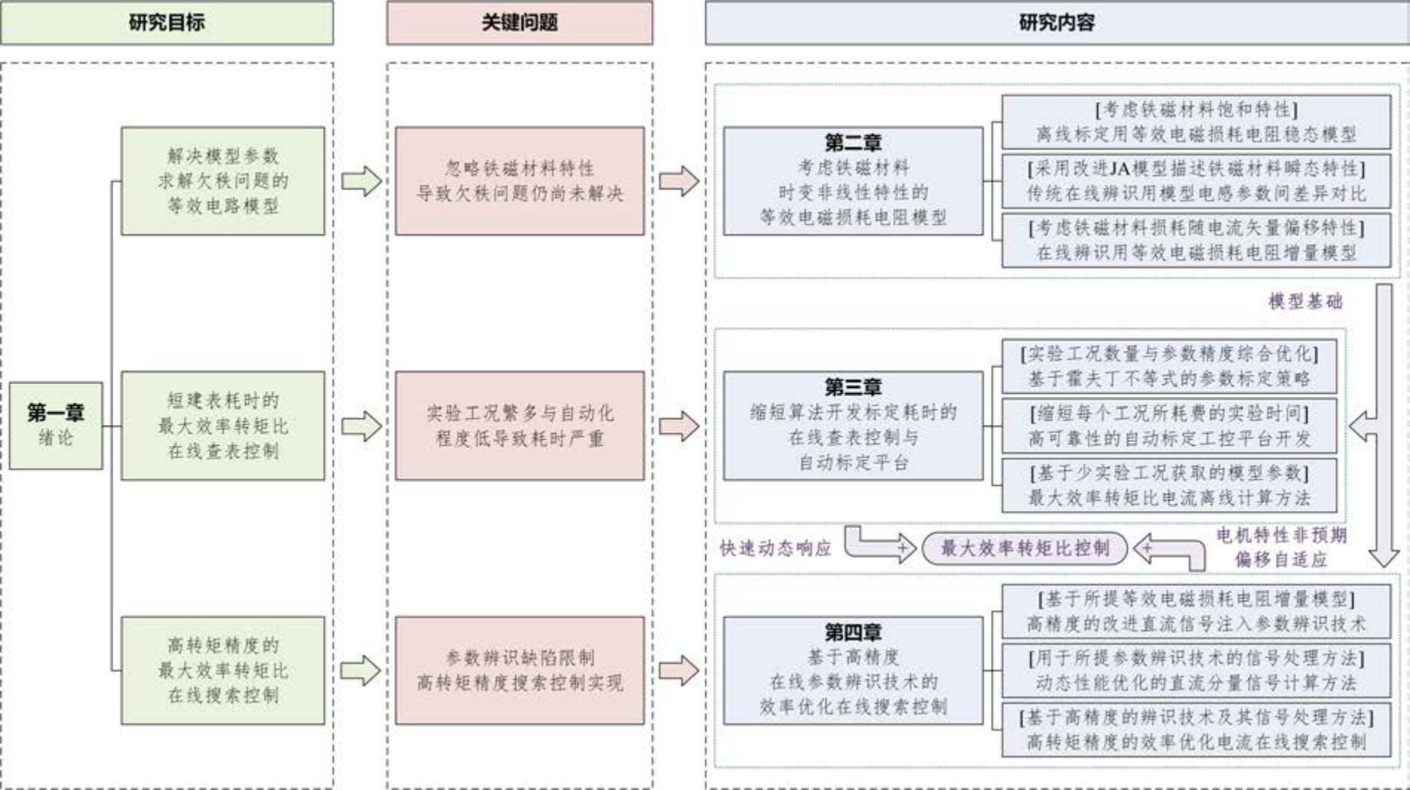

图 1.24 本文总体研究思路

根据图1.24的总体研究思路，本文的后续章节安排如下：
(1) 考虑铁磁材料时变非线性特性的等效电磁损耗电阻模型
第二章首先基于内嵌式永磁同步电机的传统三相等效模型，综合考虑铁磁材料饱和特 性对电机电感的影响、工程中用于转子定位的直轴定义， 简化得到了适用于离线标定的等

31

中国知网 https:iiwww.cnki . net

效电磁电阻稳态模型。与传统的并联等效铁损电阻模型相比，该模型采用电磁电阻表征电 机的总电磁损耗，因而不存在欠秩问题，并且具有更简洁的模型结构与公式形式。
之后，通过对传统 JA 模型进行改进，提高了其对铁磁材料瞬态特性的描述精度。在 此理论基础上，分析比较了现有多种在线参辨识用等效模型中不同物理定义电感之间的差 异，并从现有模型中筛选出可实际解决在线辨识领域欠秩问题的等效电磁电阻增量模型。
最终，本章在考虑铁磁材料损耗随电流矢量偏移特性的基础上，提出了改进的等效电 磁电阻增量模型，以进一步提高该模型对电机运行特性的描述性能。该模型适用于在线参 数辨识的应用领域。需要注意的是， 所提出的离线标定用等效电磁电阻稳态模型是所提出 的在线辨识用等效电磁电阻增量模型的特例，即为增量为零时的特殊形式。
(2) 缩短算法开发标定耗时的在线查表控制与自动标定平台
第三章首先针对离线标定用等效电磁电阻稳态模型，提出了一种实验工况数量优化的 模型参数标定策略。该策略通过对少量独立同分布的运行工况进行实验， 获取相应的模型 参数，并用于训练神经网络来描述参数的时变特性。在这个过程中， 本章利用人工智能理 论中的霍夫丁不等式，刻画了神经网络描述精度和训练样本数量之间的数值关系，进而确 定了满足精度需求的独立同分布工况数量下限。通过所提策略， 能够在满足参数描述精度 需求的前提下，极大地减少实验工况的数量需求。
并且，为节约每个标定工况所花费的实验时间，自主开发了一款高可靠性的自动化标 定工控平台。该自动化平台集成了设备控制、信号记录、数据处理等实验工作内容， 大大 提高了实验工作效率。本章重点介绍了该标定工控平台的设计思路， 包括：硬件结构、软 件架构以及故障保护功能的设计和开发。其中， 软件架构采用分层解耦设计，使得软件在 功能更新和新设备适配等情况下更具可重用性。此外，故障保护功能采用分级管理思想， 针对不同危害等级的故障，分配相应的保护措施，以确保平台的安全可靠运行。
最终，基于训练得到的模型参数神经网络，本章提出了一种改进的梯度下降算法，用 于迭代求解不同运行工况下的最大效率转矩比电流工作点的映射表。在所提出的标定策 略和开发的自动化标定平台的共同作用下，建立目标求解的模型参数神经网络所需实验 耗时已明显减少。因此， 相较于传统方法，所提出的求解方法能够以较少的实验耗时实现 效率优化在线查表控制。

32

中国知网 https:iiwww.cnki . net

(3) 基于高精度在线参数辨识技术的效率优化在线搜索控制
第四章首先基于考虑电磁电阻偏移现象的等效电磁电阻增量模型，提出了一种高精度 的改进直流电流注入参数辨识方法。该参数辨识方法通过采用无功功率直流分量建立辨 识矩阵，以避免电磁损耗及其偏移特性对参数辨识实现复杂度的不利影响。并且， 该方法 通过合理设计所注入的直流电流时序，从而构建满秩的参数辨识矩阵，解决传统在线参数 辨识所面临的欠秩问题。
之后，为快速获取所提参数辨识方法所需的无功功率直流分量信号，本章提出了一种 处理速度提升的信号计算方法。具体而言， 由于工程装配等原因，电机轴普遍存在程度不 同的机械不对中情况，这将在无功功率信号中引入 1 阶、3 阶、6 阶等机械频率及其倍数的 谐波，进而影响参数辨识的结果。而通常用于滤除这些特定频率谐波的传统陷波器方法， 其信号处理过程将引入较大的信号处理延迟。对此， 本章基于范德蒙德矩阵的逆运算，提 出了一种无功功率直流分量的直接计算方法， 以较陷波器更快的速度获取无机械谐波的 无功功率直流分量。
最终，基于所提出的高精度在线参数辨识方法及其所需无功功率直流分量的快速提取 方法，本章开发了相应的最大效率转矩比在线搜索控制算法，用于实现对电机特性的非预 期偏移进行自适应控制。由于该控制策略基于高精度的在线参数辨识方法开发而成， 因而 可以在全运行工况范围内实现高精度的转矩输出。

第五章对全文的研究成果进行了总结，并对未来工作进行了展望。

33

中国知网 https:iiwww.cnki . net

第 2 章 考虑铁磁材料时变非线性特性的等效电磁损耗电阻模型

等效电路模型作为内嵌式永磁同步电机效率优化控制算法的核心理论基础，它对电机 特性的描述精度影响着控制算法的优化性能。然而， 传统离线标定用的并联等效铁损电阻 模型存在特征方程欠秩问题，导致模型参数无法被唯一、精确地求解， 进而限制了模型对 电机运行特性的描述性能。此外， 目前在线辨识领域中存在的多种等效电路模型，普遍面 临着不同物理定义电感参数混淆使用、忽略铁磁损耗及其时变特性等问题， 因而可真正解 决欠秩问题的在线辨识用等效电路模型尚未得到明确。对此：
本章首先提出了一种适用于离线标定的内嵌式永磁同步电机等效电磁损耗电阻稳态 模型， 并详细介绍了它的推导过程。该模型综合考虑了铁磁材料饱和特性对电感影响以及 工程中用于转子定位的直轴（d 轴）定义，并且采用等效电磁电阻表征电机的总电磁损耗 （铜损、铁损）。因此， 与传统并联等效铁损电阻模型相比，所提模型具有更少的模型参数， 不存在欠秩问题且具有更简洁的模型结构与公式形式。
其次，本章针对在线辨识领域涉及的多种电感参数，明确了它们的物理定义，并基于 铁磁材料瞬态特性建模方法比较了这些电感间的差异，进而讨论得出可实际解决参数辨 识领域欠秩问题的等效电磁损耗电阻增量模型。其中， 针对现有铁磁材料瞬态特性建模方 法精度受限的问题，本章提出了一种改进的 Jiles-Atherton 模型，以提升其描述精度。
最后，本章基于实验数据测试，得到不同电流矢量下的等效电磁电阻，明确电磁损耗 电阻随电流矢量的偏移情况，进而指导提出电磁电阻参数的改进形式，提升等效电磁损耗 电阻稳态增量模型应用于参数辨识时的精度。

2.1 内嵌式永磁同步电机的等效电磁损耗电阻稳态模型

在本节中，将详细介绍内嵌式永磁同步电机的等效电磁电阻稳态模型的推导过程：首 先，为考虑铁磁损耗影响，在传统的永磁电机三相等效模型中引入表征铁磁损耗的铁芯等 效电路；其次，基于考虑磁路饱和的三相电感映射关系，推导出具有铁芯等效电路的永磁 电机 d-q 等效模型；并在此基础上，基于恒电流简化原则，推导得到考虑直轴（d 轴）定

34

中国知网 https:iiwww.cnki . net

义与铁磁材料饱和特性的内嵌式永磁同步电机等效电磁电阻稳态模型；最后，将所提模型 与传统并联等效铁损电阻模型进行对比，讨论两者之间的物理联系与应用价值。

2.1.1 内嵌式永磁同步电机的三相等效电路模型

首先，为便于分析，本文采用了一些近似和假设来描述内嵌式永磁同步电机（Interior Permanent-magnet Synchronous Machine, IPMSM）。具体而言， 包括：将铁损耗视为短路的 铁芯等效电路的焦耳损耗；假定永磁体磁链是由等效励磁电流 IPM 激励、并通过互感在其 它电路上产生磁链。所述的具有铁芯等效电路的 IPMSM 等效模型如图2.1所示。θ 是 d 轴 和 a 轴之间的转子角度，而 β 是 d 轴和电流向量I 之间的夹角。
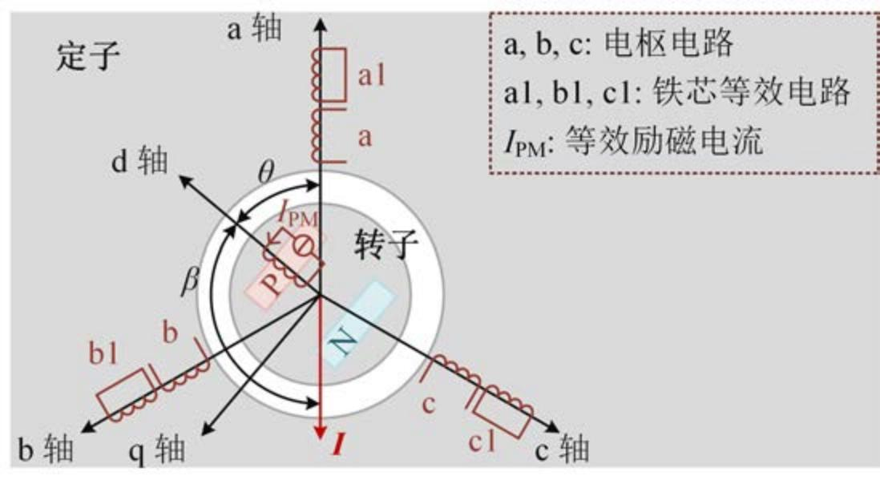

图 2.1 具有铁芯等效电路的内嵌式永磁同步电机等效模型
此时，对应图2.1的各电路的电压方程和磁链方程可表示为：
Γ l Γ l Γ l
I Ua I I ia I I ψa I
I I I I I I
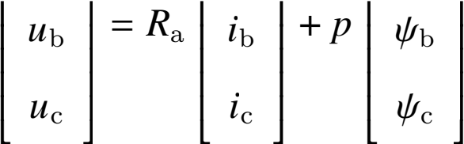 (2.1)
Γ l Γ l Γ l Γ l Γ l
I ψa I I La Mab Mac I I ia I I Maa1 Mab1 Mac1 I I ia1 I
I I I I I I I I I I
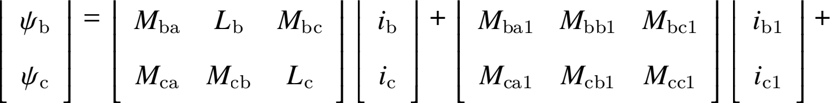 XMPMIPM 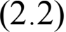
Γ l Γ l Γ l
I Ua1 I I ia1 I I ψa1 I
I I I I I I
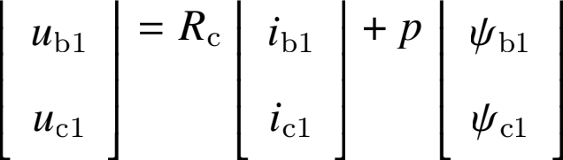 (2.3)

35

中国知网 https:iiwww.cnki . net

Γ 1 Γ 1 Γ 1 Γ 1 Γ 1
I ψa1 I I La1 Ma1b1 Ma1c1 I I ia1 I I Ma1a Ma1b Ma1c I I ia I
I I I I I I I I I I
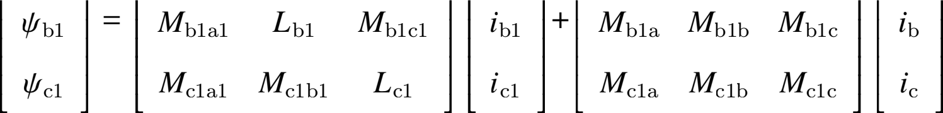 +XMPM1IPM 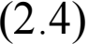
其中，uabc 和 ua1b1c1 分别是电枢电路和铁芯等效电路的三相电压；iabc 、ia1b1c1 、ψabc 和 ψa1b1c1 分别是相应电路的三相电流和三相磁链；Ra 是定子损耗电阻，表征铜损；Rc 是 铁芯损耗电阻，表征铁损；Lx 是 x 电路的自感；Mxy 是 x 电路与 y 电路之间的互感；MPM 和 MPM1 是永磁体等效励磁电路与电枢电路和铁芯等效电路之间的等效互感；矩阵 X 表 示永磁体磁链在各电路上的映射大小，与转子位置角 θ 之间的关系满足：
X = [ cos θ cos (θ − 2π/3) cos (θ + 2π/3) ] T (2.5)

2.1.2 三相模型中电感与转子位置角的映射关系

由于内嵌式永磁同步电机的交直轴磁路不对称，导致电机模型电感与转子位置角度 之间存在映射关系[94]。除此之外，电枢电流引起的磁路饱和也将进一步影响模型电感[95]。 因此，本小节将讨论：在考虑交直轴磁路不对称、磁路饱和的综合影响下， 模型电感与转 子位置间的映射关系。

2.1.2.1 仅考虑交直轴磁路不对称的情况

关于交直轴磁路不对称导致的模型电感与转子位置间的映射关系已经被广大学者进 行了详细地讨论，且论述方法各有千秋[94,96-98]。其中一种比较便于理解的是基于绕组函数 理论进行的推导[98]。
首先，需要明确两个函数的定义：匝函数与绕组函数[99]。其中， 匝函数 N (α) 用于描 述电机等效匝数沿定子表面的分布情况。匝函数按照某一特定的方向沿着定子表面对所遇 到的线圈进行求和，当遇到正电流方向的匝数则增加，遇到负电流方向的匝数则减小；而 绕组函数 C(α) 则表征通入电流 I 后产生的气隙磁动势 F(α) 沿定子表面的分布情况，满 足 C(α) = F(α)/I。为便于理解， 以 Nt 匝的整距线圈为例，来表示两者之间的关系[100]，如 图2.2所示。其中α 为沿电机定子表面的角度。

36

中国知网 https:iiwww.cnki . net

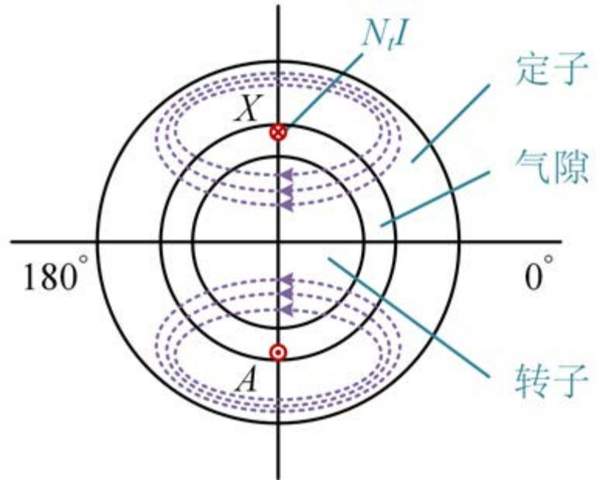
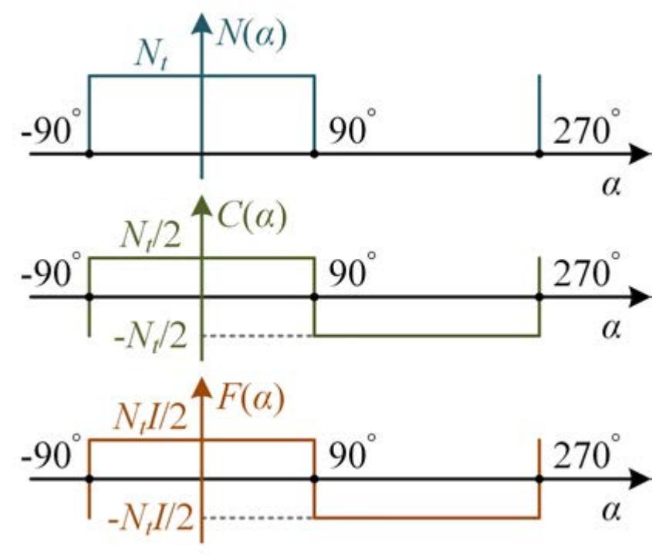
(a) Nt 匝的整距线圈示意图 (b) 匝函数与绕组函数的差异

图 2.2 匝函数与绕组函数的定义对比示意图
对于任意绕组而言，其匝函数N (α) 与绕组函数 C (α) 均以其轴线对称，可以展开为 傅里叶级数形式：
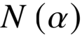 = n0 + 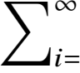1 ni cos 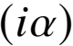 (2.6)
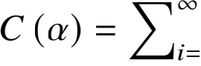1 ni cos 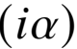 (2.7)
之后，基于匝函数、绕组函数以及等效气隙磁导 P(α, θ)，可以逐步得到 x 绕组自感、 y 绕组对 x 绕组互感的计算公式[98]：
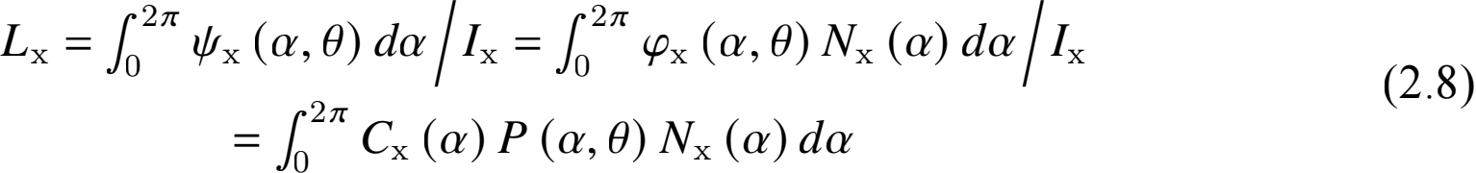

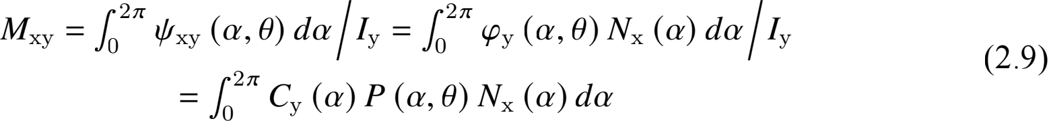
当仅考虑交直轴磁路不对称时，内嵌式永磁同步电机的等效气隙磁导 P(α, θ) 可近似 认定为以 d 轴对称，且与d 轴平行时取最小值。P(α, θ) 可以展开为傅里叶级数形式[96,101]：
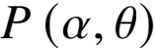 = p0 − 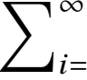1 p2i cos 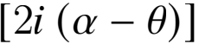 (2.10)

由此，基于式 (2.6)-式 (2.10)，可得 a 相绕组的自感 La 与 ab 相之间的互感 Mab 为：

La = l0p0 − l2p2 cos2θ + ... (2.11)

37

中国知网 https:iiwww.cnki . net

Mab = Mba = −m0p0 − m2p2 cos 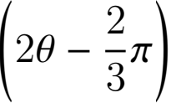 − . . . (2.12)
其中，各电感系数分别为：
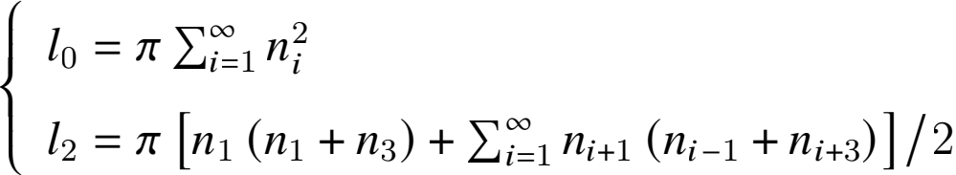 (2.13)

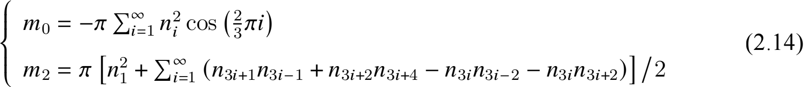
由式 (2.11) 与式 (2.12) 可知，当仅考虑交直轴磁路不对称时，电机的电感可以近似认 为是转子角度的偶数倍频率的傅里叶级数集合，其形式与传统的表达式完全一致[94,96,102]。

2.1.2.2 进一步考虑电枢电流引起的磁路饱和

而当进一步考虑电枢电流引起的磁路饱和现象时， 电机的磁路分布将由此发生改 变[95]。即内嵌式永磁同步电机的等效气隙磁导 P(α, θ) 将不再沿 d 轴对称，而存在偏移 角度 Y2i。此时，考虑磁路饱和的等效气隙磁导 PSat (α, θ) 将调整为：

相应地，考虑磁路饱和的 a 相绕组自感 LSat_a 与 ab 相之间互感 MSat_ab 也将调整为[103]： LSat_a = l0pSat_0 − l2pSat_2 cos (2θ + Y2 ) + ... (2.16)
由于本文主要考虑电机供电基频周期内的平均转矩与电机损耗，因此，仅关注电感的 直流分量与二次分量，更高的分量只会产生谐波。
与此同时，三相等效模型中的电枢电路、铁芯等效电路的自感与互感均可通过相同的
过程推导得到：
(
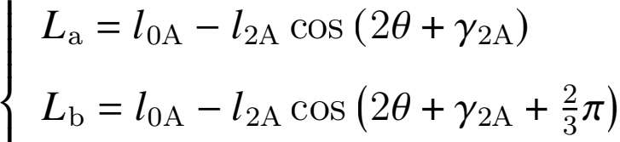 (2.18)
> >
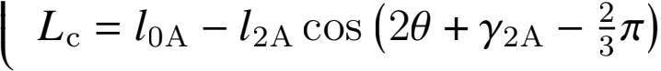

38

中国知网 https:iiwww.cnki . net

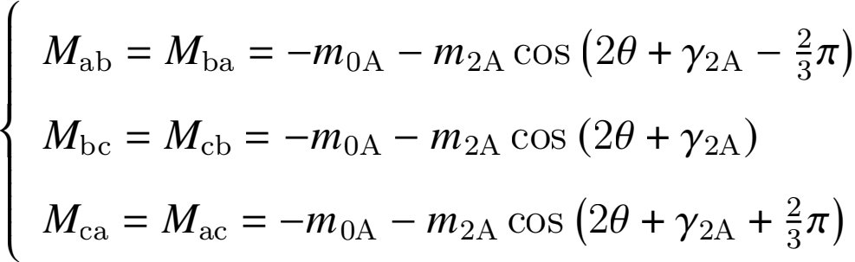 (2.19)
(
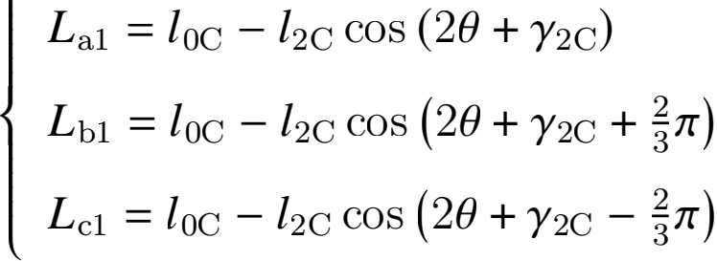 (2.20)
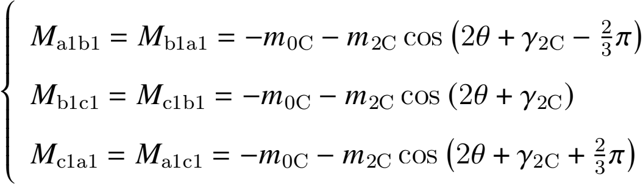 (2.21)
(
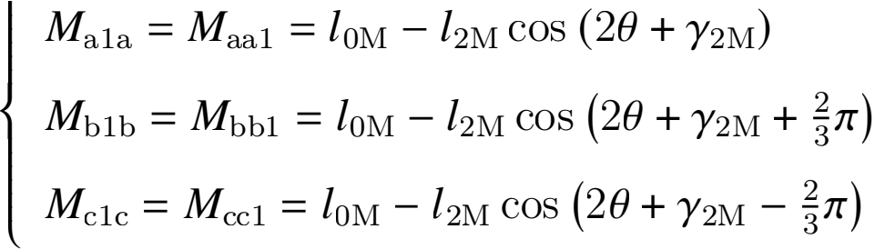 (2.22) 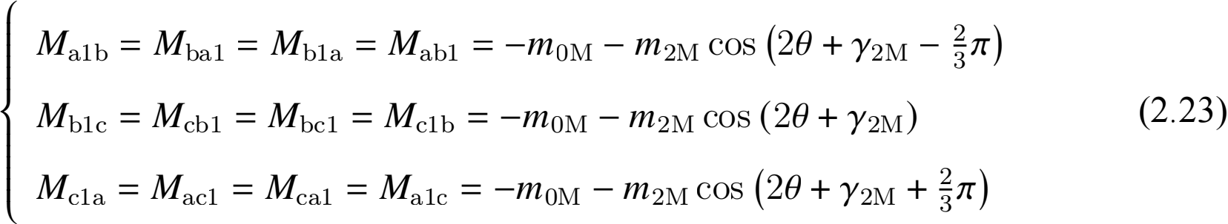
上述方程中，下标 A 、C 分别表示电枢电路、铁芯等效电路的电感参数，下标 M 表示电 枢电路、铁芯等效电路之间交互的电感参数； 电枢电路的电感系数满足：l0A = l0pSat_0、 l2A = l2pSat_2 、m0A = m0pSat_0 、m2A = m2pSat_2，其他的电感系数也具有相同的表示形式。

2.1.3 考虑磁饱和的等效电磁损耗电阻稳态模型

基于所推导的考虑铁磁材料饱和特性的三相模型电感与转子位置的映射关系，即式 (2.18)-式 (2.23)，代入到三相形式的具有铁芯等效电路的电机等效模型中，即式 (2.1)-式 (2.4)，并进行恒幅值派克变化[94]，即可得到具有铁芯等效电路的永磁电机 d-q 等效模型：
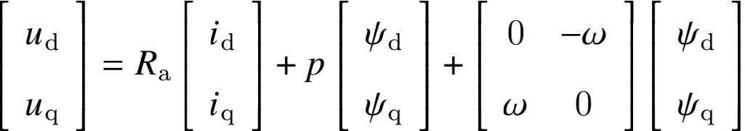 (2.24)

39

中国知网 https:iiwww.cnki . net

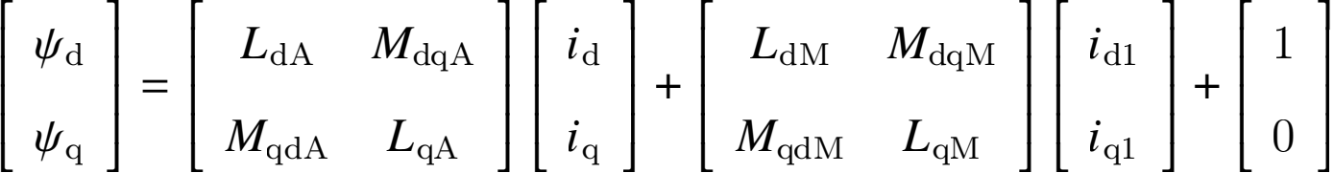 MPMIPM 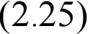
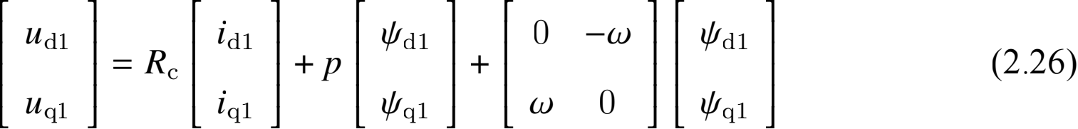
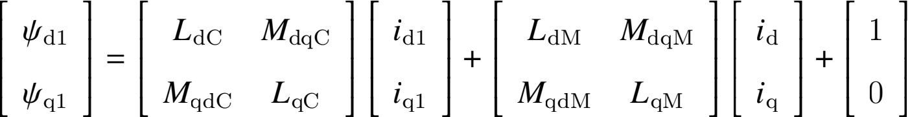 MPM1IPM 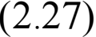
上述方程中，各电感系数如式 (2.28) 所示。其中，下标 h 可以为 A 、C 、M，表征相对应 电路的电感系数。
(
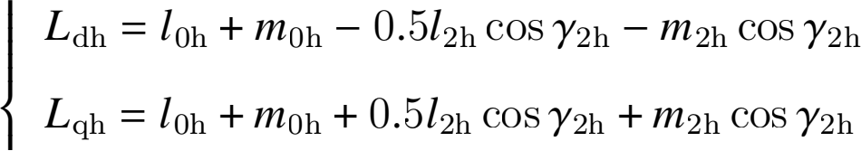 (2.28)
I I
基于式 (2.24)-式 (2.27)，可以得到具有铁芯等效电路的永磁电机 d-q 等效模型，如 图2.3所示。其中， 为了描述完整的能量传输，使用电阻 RT 来表示电磁力矩 Tem 对应的功
率，满足方程：pem = RTIT = ΩTem。

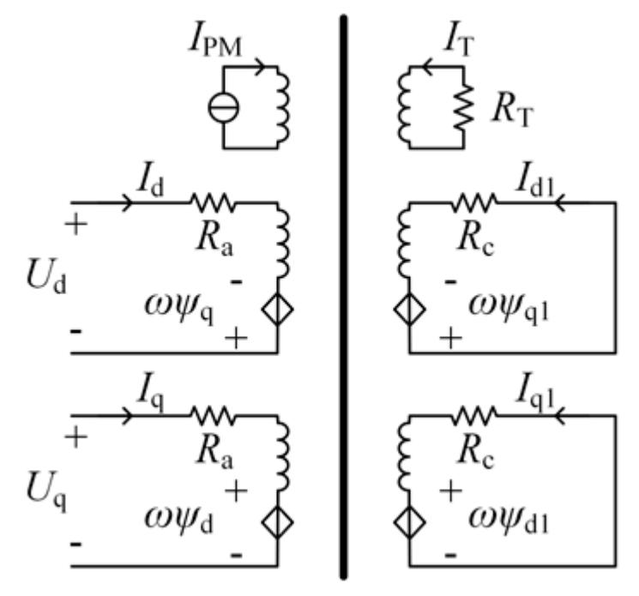

图 2.3 具有铁芯等效电路的永磁电机 d-q 等效模型
该模型考虑了铁磁材料的饱和特性以及电枢电流引起的交直轴交叉耦合电感[104] ，并 且通过电磁感应传递能量，符合内嵌式永磁同步电机的物理内涵与能量传输原理。然而， 该模型由于具有铁芯等效电路，所以模型方程较为复杂，且模型参数众多，不易于实际应 用。所以，该模型仍需要进一步简化，将铁芯等效电路与电枢电路合并。
40

中国知网 https:iiwww.cnki . net

为实现铁芯等效电路与电枢电路的合并简化，需要将电枢电路反电动势中与铁磁损耗 相对应的分量进行分离。此时， 为推导具有串联等效铁损电阻的简化电机模型，选择恒电 流简化原则，即在电枢电路反电动势电流维持不变的情况下，将铁磁损耗分量从反电动势 中分离出来，并采用一个与反电动势串联的等效电阻 Rs 进行表示，如图2.4所示。
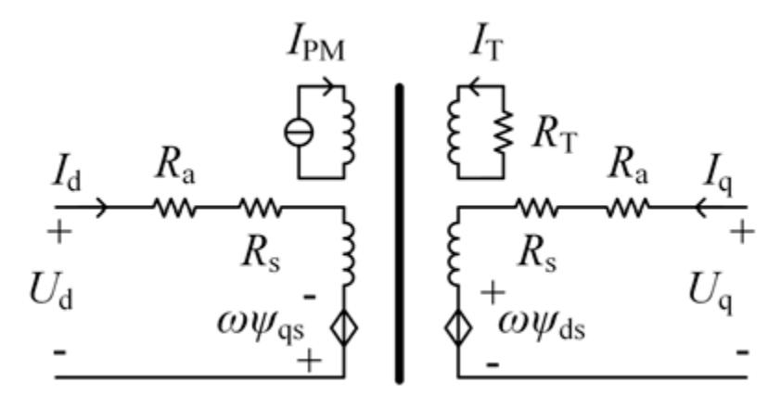

图 2.4 具有串联等效铁损电阻的简化电机模型

基于能量守恒原则，该简化模型的等效铁损电阻 Rs 可以表示为：

Rs = (Id1 2 + Iq1 2 ) Rc / (Id 2 + Iq 2 ) (2.29) 其中，铁芯等效电路的电流 Id1 、Iq1 可以由电枢电流 Id 、Iq 与等效励磁电流 IPM 表示：
id1q1 = 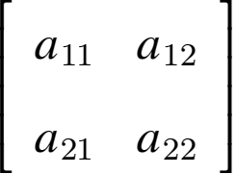 idq + 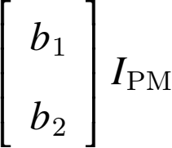 (2.30)
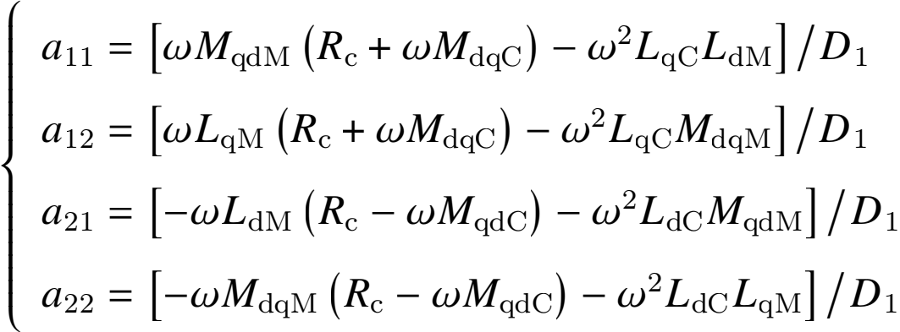 (2.31)
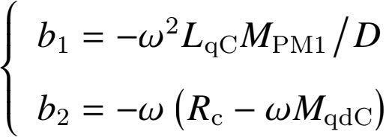1MPM1 /D 1 (2.32)
D 1 = Rc 2 + W2 (LdCL qC - MdqCMqdC ) (2.33)
基于式 (2.24)-式(2.27)，该简化模型的稳态电压磁链方程可以表示为：
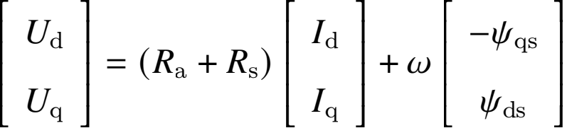 (2.34)

41

中国知网 https:iiwww.cnki . net

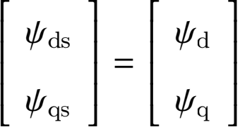 + Rs /W 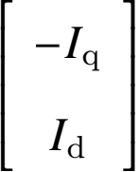 (2.35)
在工程实践中，通常将直轴（d 轴）定义为：满足开路 d 轴电压 udoc 等于 0 的轴线[105]， 以便确定转子位置。对此， 需要对前文所述的具有串联等效铁损电阻的简化电机模型进行 旋转，其示意图如图2.5所示。其中，dE-qE 为符合 d 轴定义的坐标系。
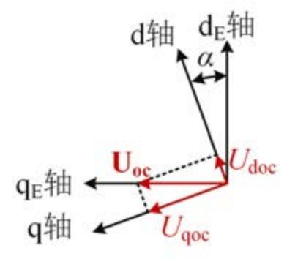

图 2.5 符合直轴定义的旋转示意图

对应的旋转矩阵 R 及旋转角度α 分别为：
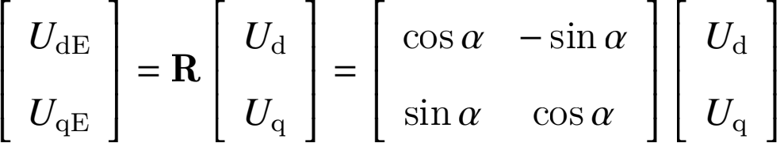 (2.36)
α = arctan (c1 /c2 ) (2.37)
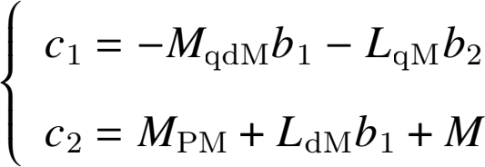dqM b2 (2.38)
其中，b 1 、b2 为式 (2.32) 中的系数。
基于矩阵 R，对前文所述的具有串联等效铁损电阻的永磁电机简化模型进行旋转，最 终可以得到考虑直轴定义的永磁电机等效电磁电阻模型。其稳态的电压电流方程、磁链方 程如下所示：
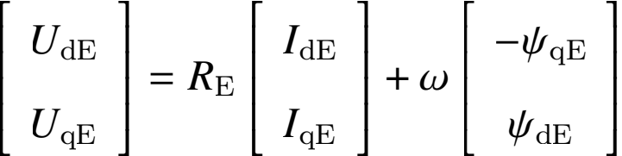 (2.39)
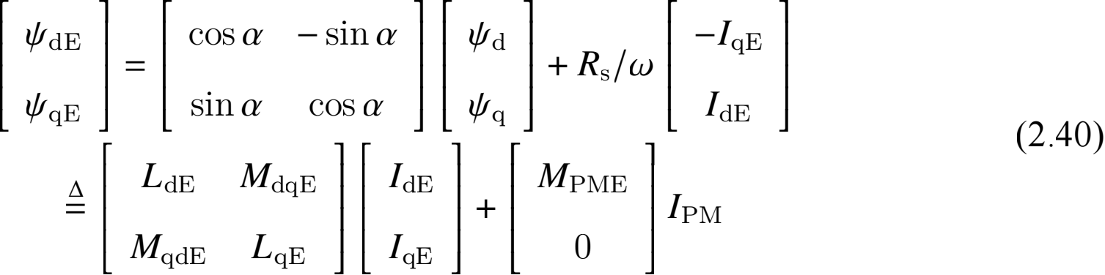

42

中国知网 https:iiwww.cnki . net

上述方程中，采用等效电磁电阻 RE 来表征铜损、铁损的集总电磁损耗，满足方程 (2.41)；ψdE 与 ψqE 则分别表示电机的等效直轴视在磁链和交轴视在磁链。
RE = Ra + Rc / (IdE 2 + IqE 2 ) ×
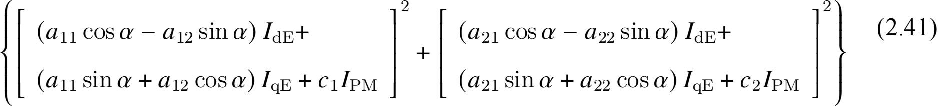
除此之外，式 (2.40) 中的各电感参数可根据其定义进行推导：
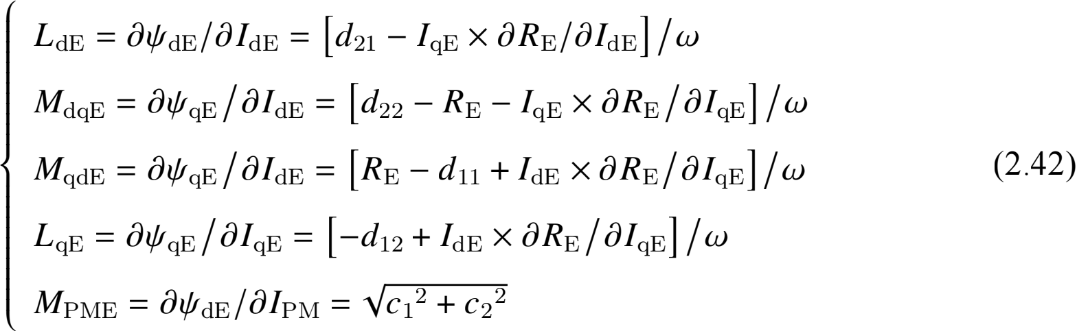
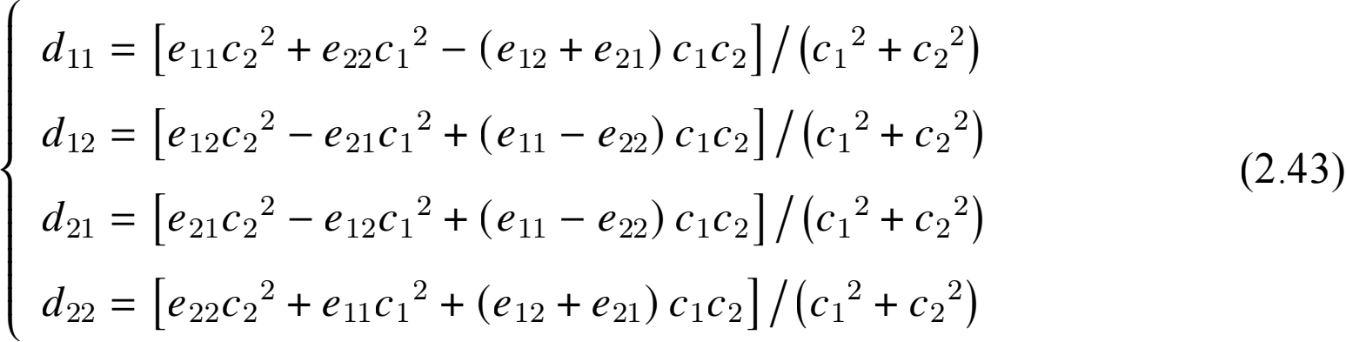
(
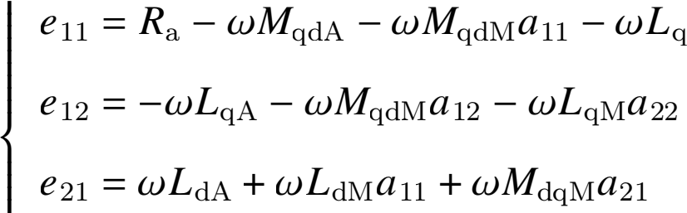Ma21 (2.44)
I I
最终，基于公式 (2.39)，可得符合直轴定义并考虑铁磁材料饱和特性的等效电磁电阻
稳态模型，如图2.6所示。
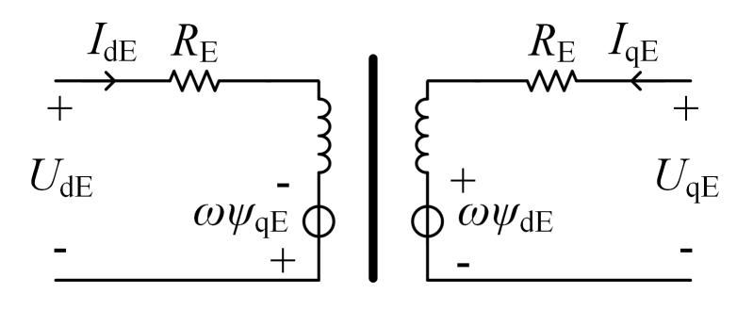

图 2.6 考虑 d 轴定义与铁磁材料饱和特性的永磁电机等效电磁电阻稳态模型

43

中国知网 https:iiwww.cnki . net

2.1.4 与传统并联等效铁损电阻模型的对比讨论

而事实上，对于前文所述的具有铁芯等效电路的永磁电机 d-q 等效模型而言（图2.3）， 它的简化方法不仅有恒电流简化原则，还有恒电压简化原则，即在电枢电路反电动势电压 维持不变的情况下，将铁磁损耗分量从反电动势中分离出来，并采用一个与反电动势并联 的等效电阻 Rp 进行表示，如图2.7所示。
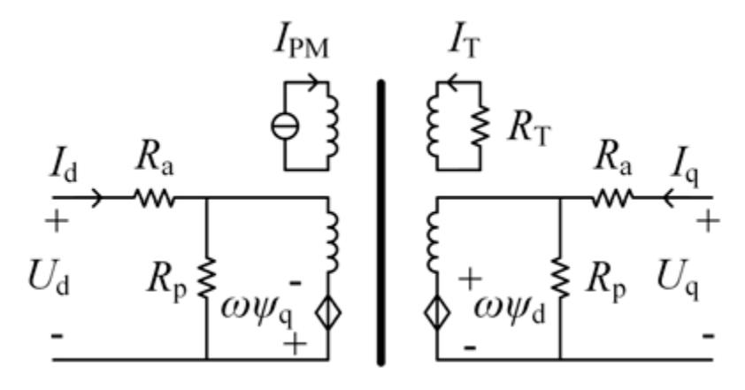

图 2.7 具有并联等效铁损电阻的简化电机模型
基于能量守恒原则，该简化模型的等效铁损电阻 Rp 如式 (2.45) 所示。与此同时，该 简化模型的稳态电压电流方程、磁链方程均与式 (2.24)-式 (2.27) 保持不变。

Rp = Rc × (ψd 2 + ψq 2 ) / (ψd1 2 + ψq1 2 ) (2.45)

不难发现，基于恒电压简化原则得到的等效模型与传统并联等效铁损电阻模型具有一 致的模型结构[106]。因此，可得结论：所提出的等效电磁损耗电阻模型与传统并联等效铁 损电阻模型均为简化的电机模型，只是两者采用了不同的简化原则。
而事实上，不同的简化原则也会导致模型具有不同的物理机理。具体而言， 传统模型 采用的恒电压简化原则，并不会改变原有电枢电路的电压电流方程和磁链方程；但是，所 提模型采用的恒电流简化原则，则需要将原有电枢电路中的部分反电势分量提取出来表征 铁磁损耗，影响了模型反电势参数的实际物理意义。由此可知， 相较于传统模型，所提模 型会改变原有电枢电路的特征方程，进而导致模型参数的物理意义与传统定义有所区别。
但是，所提出的等效电磁损耗电阻模型仍能实现电机外特性的准确描述，包括电机输 入的电压电流关系、电机输出的运行特性（转矩、损耗），模型内部参数的物理定义变化 也并不会影响所提模型的实际应用。除此之外， 仅有所提出的等效电磁损耗电阻模型在离 线标定时不存在欠秩问题。具体而言， 所提模型采用一个电磁电阻参数表征电机的总电磁

44

中国知网 https:iiwww.cnki . net

损耗，因而仅有三个模型参数（即 RE、ψdE、ψqE），比并联等效铁损电阻模型少一个电阻 参数。与此同时， 所提模型与并联等效铁损电阻模型均只有三个线性无关特征方程：包括 d 轴电压电流方程、q 轴电压电流方程、转矩方程。因此，只有所提模型的参数数量与方 程数量匹配，可以实现模型参数的唯一、精确求解。并且， 等效电磁损耗电阻模型的电路 支路比传统并联等效铁损电阻模型更少，因而具有更简洁运算公式，便于实现。
总体而言，虽然与传统并联等效铁损电阻模型相比，所提出的等效电磁损耗电阻模型 具有较弱的物理机理，但是，所提模型仍能实现电机外特性的准确描述，并且在实际的离 线标定应用中不会出现欠秩问题，具有更简化的电路结构与运算公式。此外， 所提模型考 虑了直轴的定义，这通常用于工程中进行转子定位，因此具有更强的应用价值。

表 2.1 所提等效电磁损耗电阻模型与传统并联等效铁损电阻模型对比

 | 等效电磁损耗电阻模型 | 并联等效铁损电阻模型
物理机理 | 较弱 | 强
简化原则 | 恒电流简化原则 | 恒电压简化原则
参数数量 | 3 个 | 4 个
方程数量 | 3 个 | 3 个
欠秩问题 | 无 | 有
模型结构 | 简化 | 复杂
直轴定义 | 考虑 | 忽略

45

中国知网 https:iiwww.cnki . net

2.2 考虑铁磁材料瞬态特性的不同电感参数间差异分析

所提出的等效电磁损耗电阻稳态模型借助表征电磁损耗的集总电阻，将模型参数减少 到 3 个，与离线标定所能获取的电机特征方程数量相等。因此， 解决了离线参数标定所面 临的欠秩问题。然而， 在实际的在线参数辨识应用中，使用转矩传感器可能会增加电机系 统的成本与尺寸，并对其可靠性产生负面的影响[76-77]，所以通常不会采用转矩传感器。换 而言之，此时电机特征方程再次减少，仅剩两个电压方程。因此， 倘若要进行在线参数辨 识，仍面临欠秩的问题。
对此，已有诸多学者提出，可以采用电流纹波法[81-82]、正弦信号注入法[83-84]、直流信 号注入法[85-86] 等在线参数辨识方法，通过新增方程从而达到升秩的目的。在这些方法中， 涉及了多种类型电感，包括：动态视在电感、动态微分电感、谐波信号电感、稳态基频视 在电感、稳态基频增量电感。这些电感参数在使用时往往会被简单地等价处理， 然而事实 上这些参数间存在差异[92]，这也导致目前可以实际解决欠秩问题的模型并未得到明确。
目前，由于理论分析困难（包括铁磁材料瞬态特性的建模方法精度受限）或是实验测 试困难（包括传统模型的欠秩问题限制模型参数的唯一精确获取）等原因，这些电感参数 之间的差异也尚未得到详细讨论。因此， 本节将从改进铁磁材料瞬态特性描述模型的精度 出发，从材料特性的角度分析比较这些不同类型电感参数之间的差异，进而从现有模型中 筛选出有效解决欠秩问题的参数辨识用等效电路模型。

2.2.1 铁磁材料的瞬态特性建模描述方法研究

2.2.1.1 铁磁材料瞬态建模方法现状

铁磁材料瞬态特性具体是指：不同磁场强度瞬时值 H(t) 下，铁磁材料所感应出的磁 通密度 B(t) 大小，即 B(t) = f [H(t)]。目前， 常用的铁磁材料瞬态特性建模方法大致可以 分为两类：Preisach 模型[43-44] 和 Jiles-Atherton（JA）模型[45-46]。
其中，Preisach 模型的描述精度与所采用滞回发生器的数量密切相关。随着滞回发生 器的数量增加，模型的描述精度也会提高。然而， 获取这些滞回发生器对应的权重系数需 要进行实验投入，而这会导致成本急剧增加。因此， 目前在实验投入有限的情况下，获取

46

中国知网 https:iiwww.cnki . net

的 Preisach 模型仍然存在精度限制的问题[56]。此外，Preisach 模型仅从数学层面进行瞬态 特性描述，缺乏物理内涵。
相比之下，JA 模型的核心理论更具有物理内涵，因此受到了学者的广泛关注[107-108]。 然而，在实际应用过程中，传统的 JA 模型具有本征缺陷，可能导致其在描述铁磁材料瞬 态特性时出现非物理解现象，即模型求解结果与实际铁磁材料的物理特性不相符，限制了 模型描述精度[109]。具体而言， JA 模型可能面临的非物理解大致可分为三类：负微分磁导 率 dM/dHe [110]、小磁滞回环不闭合[111]、主磁滞回环不对称[109]，如图2.8所示。在此处， 铁 磁材料的瞬态特性以磁滞回环的形式进行描述[112]。
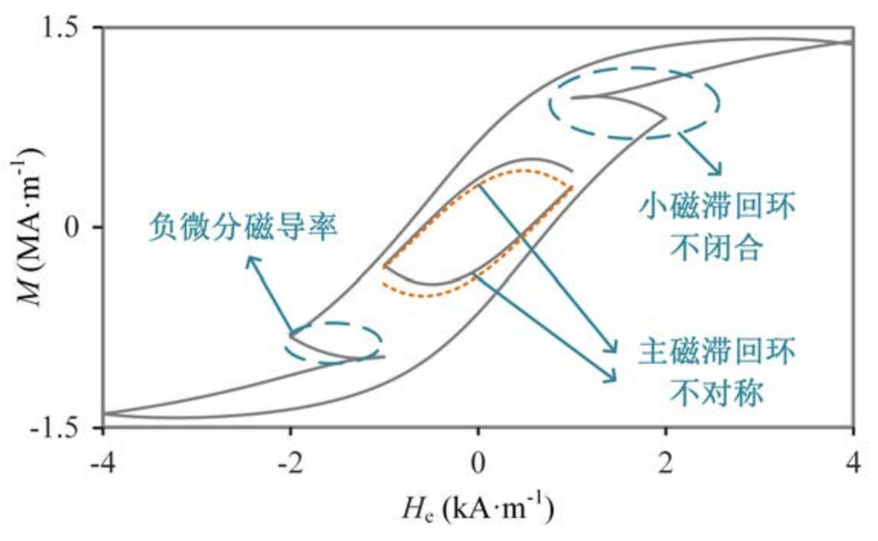

图 2.8 传统 JA 模型的非物理解示意图

图2.8中有两个实线表示的主磁滞回环。其中，较小的只有一个主磁滞回环，其相对于 坐标原点的镜像用短虚线表示。显然，这两个环并不重叠。而对于实际的铁磁材料而言， 主磁滞回环应当相对于坐标原点对称[109]。较大的实线磁滞环路包含一个主磁滞回环和两 个小磁滞回环。每次磁场强度反转后， 总是出现一个磁化强度的凸起，表示负微分磁导率 dM/dHe [110]，这也不会出现在实际的铁磁材料中。此外， 图2.8中的小磁滞回环并未形成闭 合环路[111]。而实际上， 小磁滞回环的起始点和结束点应当重合，即小磁滞回环应当闭合。
虽然， 目前已有文献提出：通过限制微分磁导率不小于 0 的方式解决负微分磁导率 dM/dHe 问题[113-114]，但是该方法可能会引入新的非物理解现象：磁滞回环的边缘重合[109]。 此外，目前仍缺乏文献同时讨论并改善上述三种非物理解问题。因此， 为了实现高精度的 铁磁材料瞬态特性描述，仍需要进一步改进 JA 模型。

47

中国知网 https:iiwww.cnki . net

2.2.1.2 改进 JA 模型的瞬态建模方法

对此，本文提出一种基于改进 JA 模型的铁磁材料瞬态建模方法，解决前文所述的三 种非物理解问题，并进一步提升其描述精度。
1) 改进的不可逆磁化强度 Mirr 计算式
首先，为解决负微分磁导率 dM/dHe 问题，并避免磁滞回环的边缘重合。本文提出了 一种改进的不可逆磁化强度 Mirr 计算式：
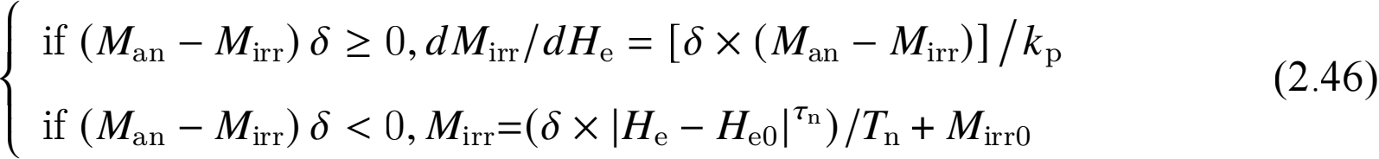
上述方程中，He0 和 Mirr0 分别代表最近的磁场强度转折处的有效磁场强度和不可逆磁化 强度；kp、τn 和 Tn 分别为损耗系数、幂指数和时间常数。为了提高模型描述精度， kp、τn 和 Tn 应该根据不同的小磁滞回环做出自适应调整。
2) 改进的计算结果缩放系数
经分析可知，小磁滞回环不闭合、主磁滞回环不对称问题， 均由磁滞回环首末两个顶 点的不可逆磁化强度 Mirr 不一致造成[109]。因此，本文基于传统用于解决小磁滞回环不闭 合问题的缩放系数[115] ，提出一种改进的计算结果缩放系数，同时解决小磁滞回环（Minor Loop）不闭合、主磁滞回环（Major Loop）不对称问题。该缩放系数 sf 具体为：
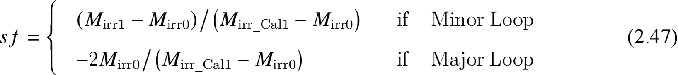
上述方程中，Mirr0 为最近的磁场强度转折处的不可逆磁化强度；Mirr1 为第二近的磁场强 度转折处的不可逆磁化强度，即小磁滞回环的目标闭合点；Mirr_Cal1 为基于 JA 模型计算 的 He1 处的不可逆磁化强度；He1 对于小磁滞回环而言是目标闭合的磁场强度，对于主磁 滞回环而言是其另一个端点对应的磁场强度。
基于该缩放系数，最终可得不可逆磁场强度 Mirr 的计算式：

Mirr = sf × Mirr_Cal + (1 − sf ) × Mirr0 (2.48)

上述方程中，Mirr_Cal 为基于 JA 模型计算的任意磁场强度下的不可逆磁化强度。

48

中国知网 https:iiwww.cnki . net

为便于理解，该缩放系数的工作机制如图2.9所示。它通过预先计算目标磁场强度 He1 的不可逆磁化强度 Mirr_Cal1 ，并基于目标达到的不可逆磁化强度 Mirr1 或 −Mirr0 计算相应 比例系数，从而实现首末两端不可逆磁化强度的一致性，解决小磁滞回环不闭合、主磁滞 回环不对称问题。
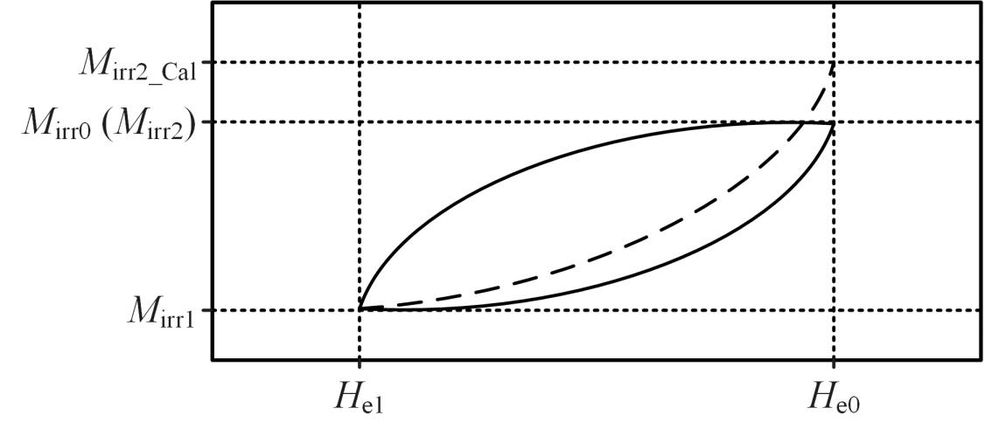

图 2.9 缩放系数工作机制示意图
3) 改进的可变 JA 模型系数
为了进一步提高 JA 模型的描述性能，本文提出了可变的 JA 模型系数。具体为， 定义 形状系数 a、平均磁场系数 α 和可逆系数c 随着 He 的绝对值增加而增加。
a = a0 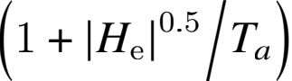 (2.49)
α = α0 exp (|He |/Tα ) (2.50)
c = c0 exp (|He |/Tc ) (2.51) 其中 Ta、Tα 和 Tc 是 a、α 和c 的时间常数，它们决定对应系数随 |He | 变化的速率；a0、α0 和 c0 指的是当 |He | 为零时 a 、α 和 c 的初始值。
总结而言，本文在传统 JA 模型的基础上，提出改进的不可逆磁化强度 Mirr 计算式、 改进的缩放系数以及可变 JA 模型系数等方法，从而使得传统JA 模型所面临的非物理解 问题得以解决，并提高了其描述精度。

2.2.1.3 所提建模方法实验验证结果

最后，本文进行实验验证， 以测试改进的 JA 模型对铁磁材料瞬态特性的描述性能。 本文将待测铁磁材料绕制成环形变压器，并基于变压器原理测试待测铁磁材料的瞬态特 性[116]。所绕制环形变压器如图2.10所示[117]。
49

中国知网 https:iiwww.cnki . net

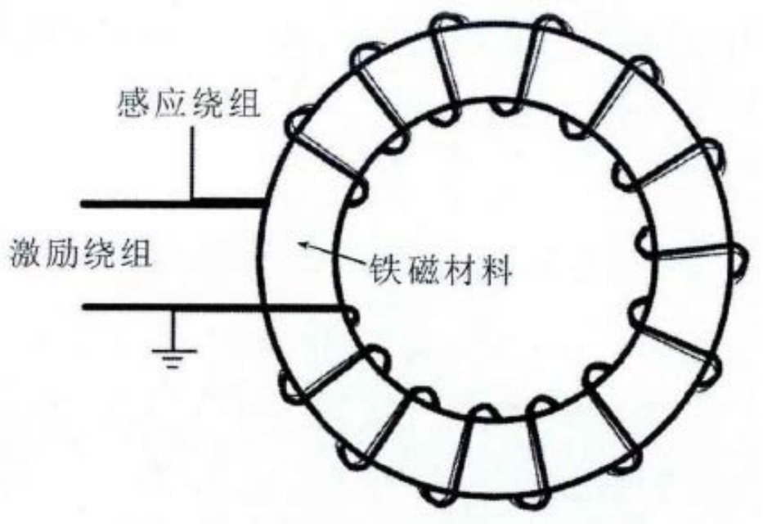

图 2.10 待测铁磁材料绕制示意图[117]
图2.10中，励磁绕组通入恒定电流 i1 (t) 以产生目标磁场强度 H (t)；感应绕组开路，通 过检测其开路电压 u2 (t) 以获取磁通密度大小 B(t)。这几个物理量的关系满足：

H (t) = N1 i1 (t) /leq (2.52)
B (t) = ∫ u2 (t) dt|N2 S (2.53)
其中，S 表示待测环形铁磁材料的有效截面积；leq 表示等效磁路长度；N1 和 N2 分别为激 励绕组、感应绕组的匝数。本文所测试的环形变压器参数如表2.2所示。

表 2.2 待测铁磁材料环形变压器参数表

参数名称 | 数值
磁芯材料 | 铁氧体
磁芯内径 | 60 毫米
磁芯外径 | 30 毫米
磁芯高度 | 25 毫米
激励绕组匝数 N1 | 120 匝
感应绕组匝数 N2 | 120 匝

所搭建的环形变压器实验平台如图2.11所示。其中，逆变器通过电流闭环控制在激励 绕组内产生所需任意波形的励磁电流；激励绕组的励磁电流 i1 (t) 和感应绕组的感应电压 u2 (t) 均由录波仪实时记录。

50

中国知网 https:iiwww.cnki . net

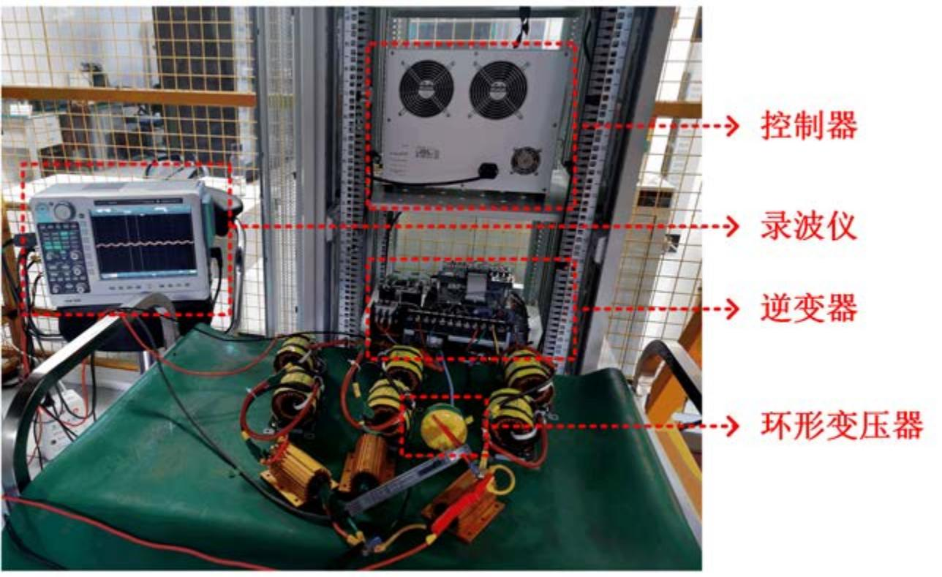

图 2.11 环形变压器实验平台示意图

1) JA 模型参数整定
所提出的改进 JA 模型的参数需要通过实验测试待测材料的瞬态变化结果 H(t) = f [H(t)] 进行整定。本文采用遗传算法来基于测试结果进行 JA 模型系数的回归整定[118]。 首先，遗传算法随机生成一组称为种群的 JA 系数，然后计算每个种群的适应度。其中， 适 应度是指估计磁通和实验磁通之间的平均相对误差；之后，仅保留适应度小的种群，并通 过交叉和变异产生新的种群；然后，将保留的旧种群和产生的新种群组合成下一代种群， 并代替上一代种群，重复以上过程，直到所设置的最大迭代次数。最终， 通过遗传算法得 到的最小适应度种群中的系数被认为是所得到的 JA 模型系数的最优解。
JA 模型系数的整定分为两步。第一步：基于初始磁化曲线，使用遗传算法迭代求解 所提 JA 模型中的定常参数，即 Ms, a0, c0, α0, Ta, Tc, Tα。整定结果如表2.3所示。

表 2.3 改进 JA 模型中定常参数整定结果

Ms | a0 | c0 | α0 | Ta | Tc | Tα
1.104e6 | 1836 | 0.208 | 2.67e-3 | 5596 | 1.56e4 | 1.43e5

第二步：对于剩余的JA 模型可变参数，即 kp, τn, Tn ，需要根据磁场强度变化方向 δ 和最近转折点 (He0,Mirr0 ) 进行调整。考虑到铁磁材料对称性，这些可变参数在 (δ × He0 , δ × Mirr0 ) 处相同。因此， 所有系数都定义为δ × He0 和 δ × Mirr0 的函数，以减少实验工作 量。最终整定得到的不同 (δ × He0, δ × Mirr0 ) 下的 JA 模型可变参数如图2.12所示。

51

中国知网 https:iiwww.cnki . net

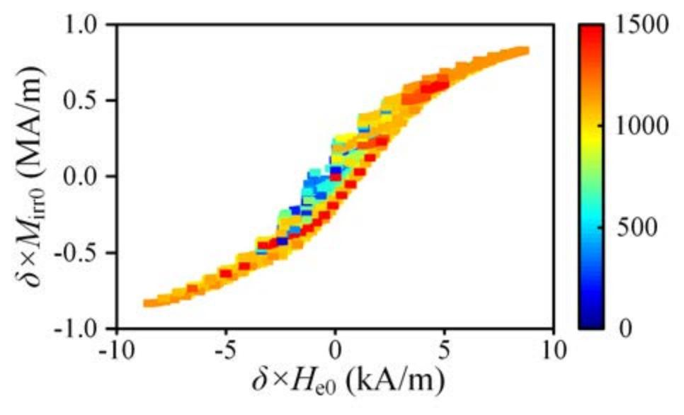
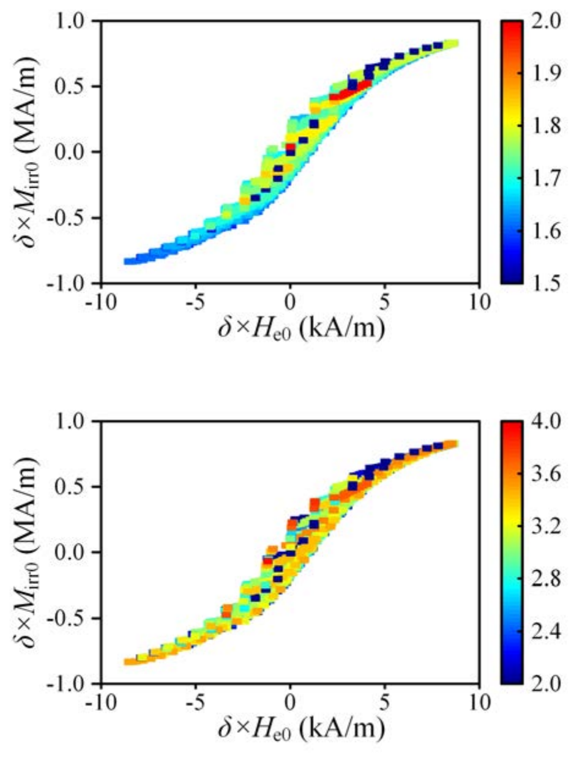
(a) 可变参数 kp

(b) 可变参数 τn
(c) 可变参数 Tn

图 2.12 改进 JA 模型中可变参数整定结果

2) 瞬态特性描述性能测试
基于所提出的改进 JA 模型以及整定得到的JA 模型参数，本文将进一步测试所提 JA 模型对不同类型激励磁场下铁磁材料瞬态特性的描述性能。
首先，本文选择 7 组不同幅值、频率为 25 Hz 的正弦电流，对传统 JA 模型的铁磁材 料瞬态特性描述性能进行测试，估测结果与实测结果如图2.13所示。结果表明， 传统 JA 模 型对不同磁滞回环的平均相对误差为 5.82%。

52

中国知网 https:iiwww.cnki . net

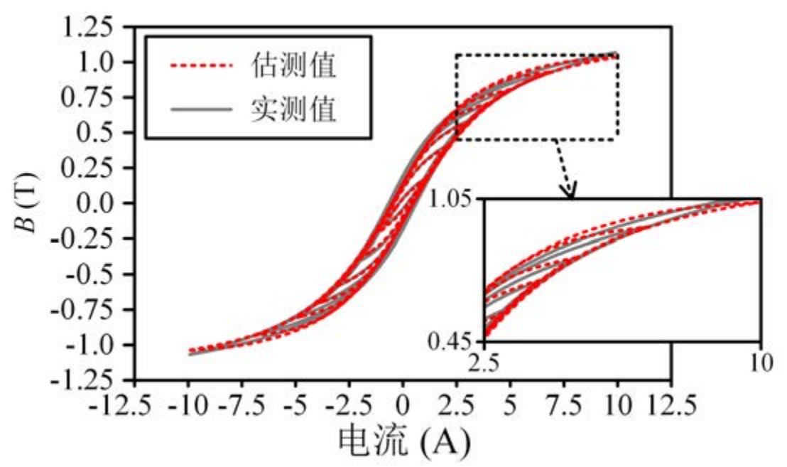

图 2.13 正弦电流磁场激励下传统 JA 模型描述性能测试
并且，本文同样选择这 7 组正弦电流，测试了所提 JA 模型的描述性能，估测结果与 实验结果如图2.14所示。结果表明， 与传统的 JA 模型相比，所提出的改进 JA 模型对不同 磁滞回环的估测表现出更高的准确性，平均相对误差为 2.39%。
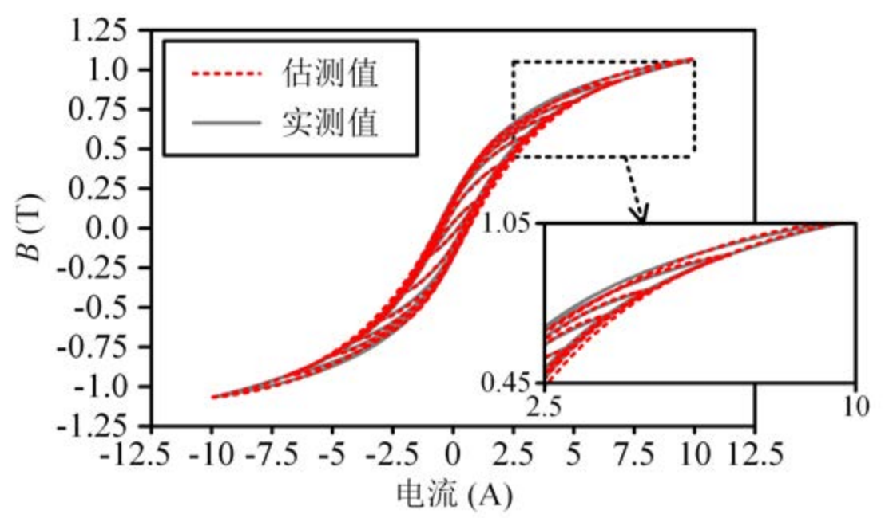

图 2.14 正弦电流磁场激励下改进 JA 模型描述性能测试

此外，本文还选择了 10 组不同基波幅值、不同谐波幅值与相位的谐波电流测试了所 提改进 JA 模型的描述性能，对比结果如图2.15所示。基波频率为25Hz，谐波频率为 75Hz； 这些谐波电流可以分为 3 个分支，每个分支的基波幅值不同，分别为 2A 、4A 和 8A；每 组数据对应一张图，每组数据至少包含三组谐波电流。结果表明，所提出的改进 JA 模型 对谐波电流激励下铁磁材料瞬态特性的估测仍具有较高的准确性，这 10 组数据的平均相 对误差范围从 0.74% 到 3.46% 不等。
综上所述，所提改进 JA 模型可以在复杂电流激励（正弦电流或谐波电流）下，实现 铁磁材料瞬态特性的高精度描述。因此，可用其分析比较不同类型电感参数之间的差异。

53

中国知网 https:iiwww.cnki . net

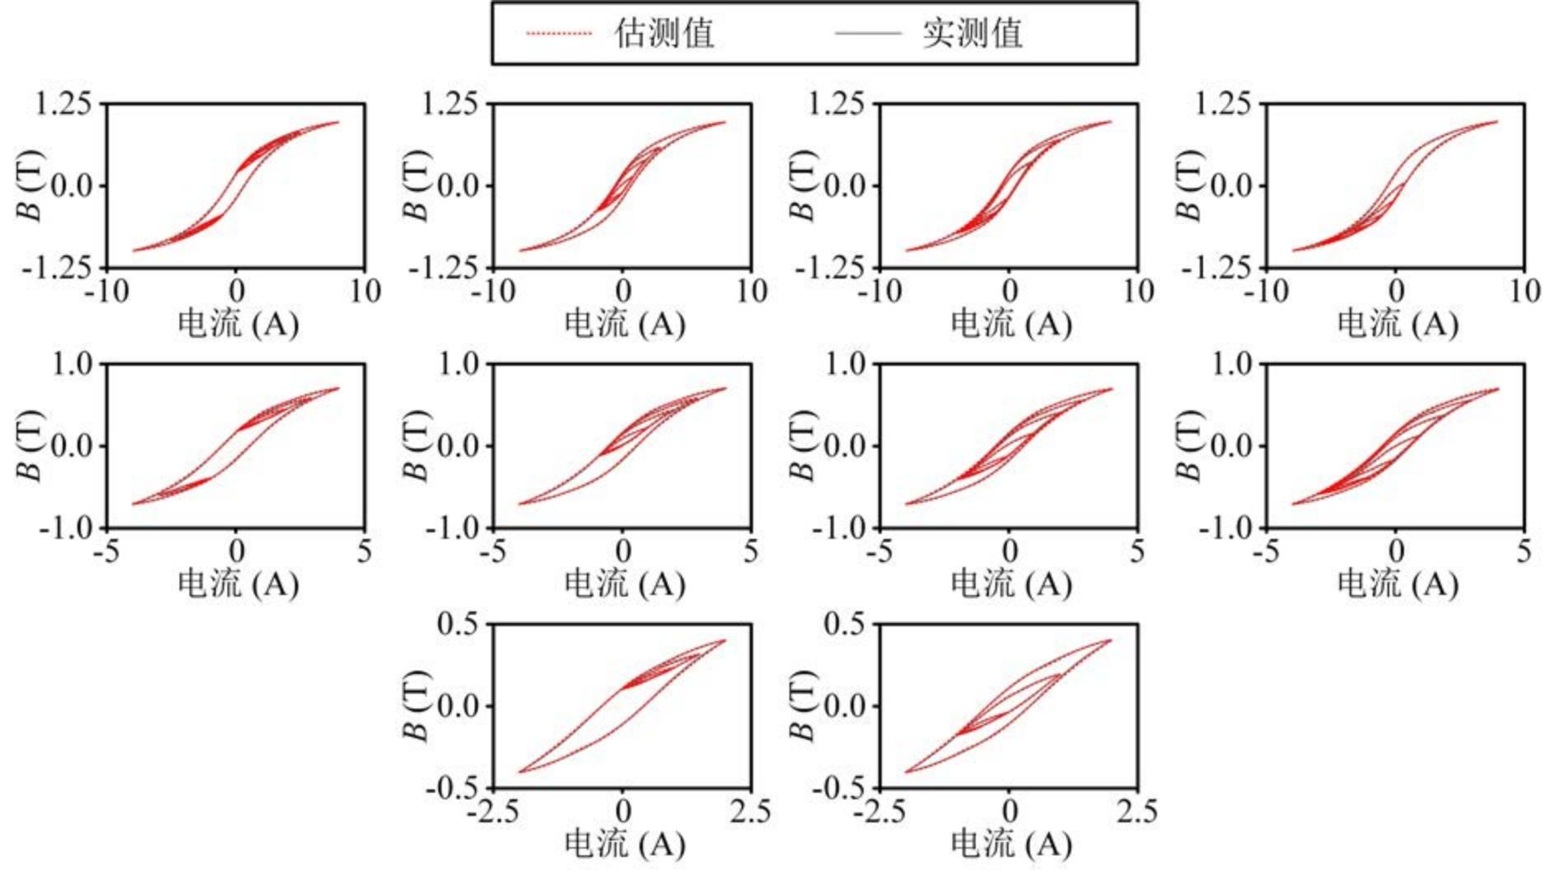

图 2.15 谐波电流磁场激励下改进 JA 模型描述性能测试

2.2.2 在线辨识用模型电感参数间的差异分析

如前文所述，在线参数辨识领域涉及了多种电感。具体而言， 除稳态电压方程中包含 的稳态基频视在电感 L a 外，如式 (1.19) 所示；电流纹波法所新增的动态电压方程中包含
了动态视在电感 L a 与动态微分电感 L i，如式 (1.20) 所示[82] ；正弦信号注入法所新增的
谐波电压方程中包含了谐波信号电感 Lh ，如式 (1.21) 所示[83] ；直流信号注入法所新增的
稳态增量方程中还包含了稳态基频增量电感 L i，如式 (1.22) 所示[85]。
深究上述各电感参数的物理意义，可将其分别定义为：动态视在电感 L a 为磁链瞬时 值 ψ (t) 与电流瞬时值 i (t) 的比值，如式 (2.54) 所示；动态微分电感 L i 为磁链微分 pψ (t) 与电流微分 pi (t) 的比值，如式 (2.55) 所示；谐波信号电感 Lh 为磁链谐波分量 ψh 与电流 谐波分量 ih 的比值，如式 (2.56) 所示；稳态基频视在电感 L a 为稳态基频视在磁链 ψa 与 稳态基频视在电流 Ia 的比值，如式 (2.57) 所示；稳态基频增量电感 L i 为稳态基频增量磁 链 Δψ 与稳态基频增量电流 ΔI 的比值，如式 (2.58) 所示。

L a = ψ (t)/i (t) = NsSB (t)/i (t) (2.54)

L i = pψ (t)/pi (t) = NsSdB (t)/di (t) (2.55)

54

中国知网 https:iiwww.cnki . net

Lh = ψh /Ih = Ns SBh /Ih (2.56)

L a = ψa /Ia = NsSBa /Ia (2.57)

L i = Δψ/ΔI = NsSΔB/ΔI (2.58)

其中，L a 与 L i 之间的差异，在考虑磁路饱和时已得到充分关注[85,87] ，而剩下的电感 参数在使用时往往会被简单地与稳态基频视在电感 L a 进行等价。
事实上，这些参数间存在差异。为佐证这一观点，本文将基于式 (2.54)-(2.57)，使用所 提的改进 JA 模型分析比较：谐波电流激励下，铁磁材料中不同类型电感参数的差异，结果 如图2.16所示。本文选择激励的基频电流为 25 Hz、4.4 Amp，谐波电流为 75 Hz、2.5 Amp。
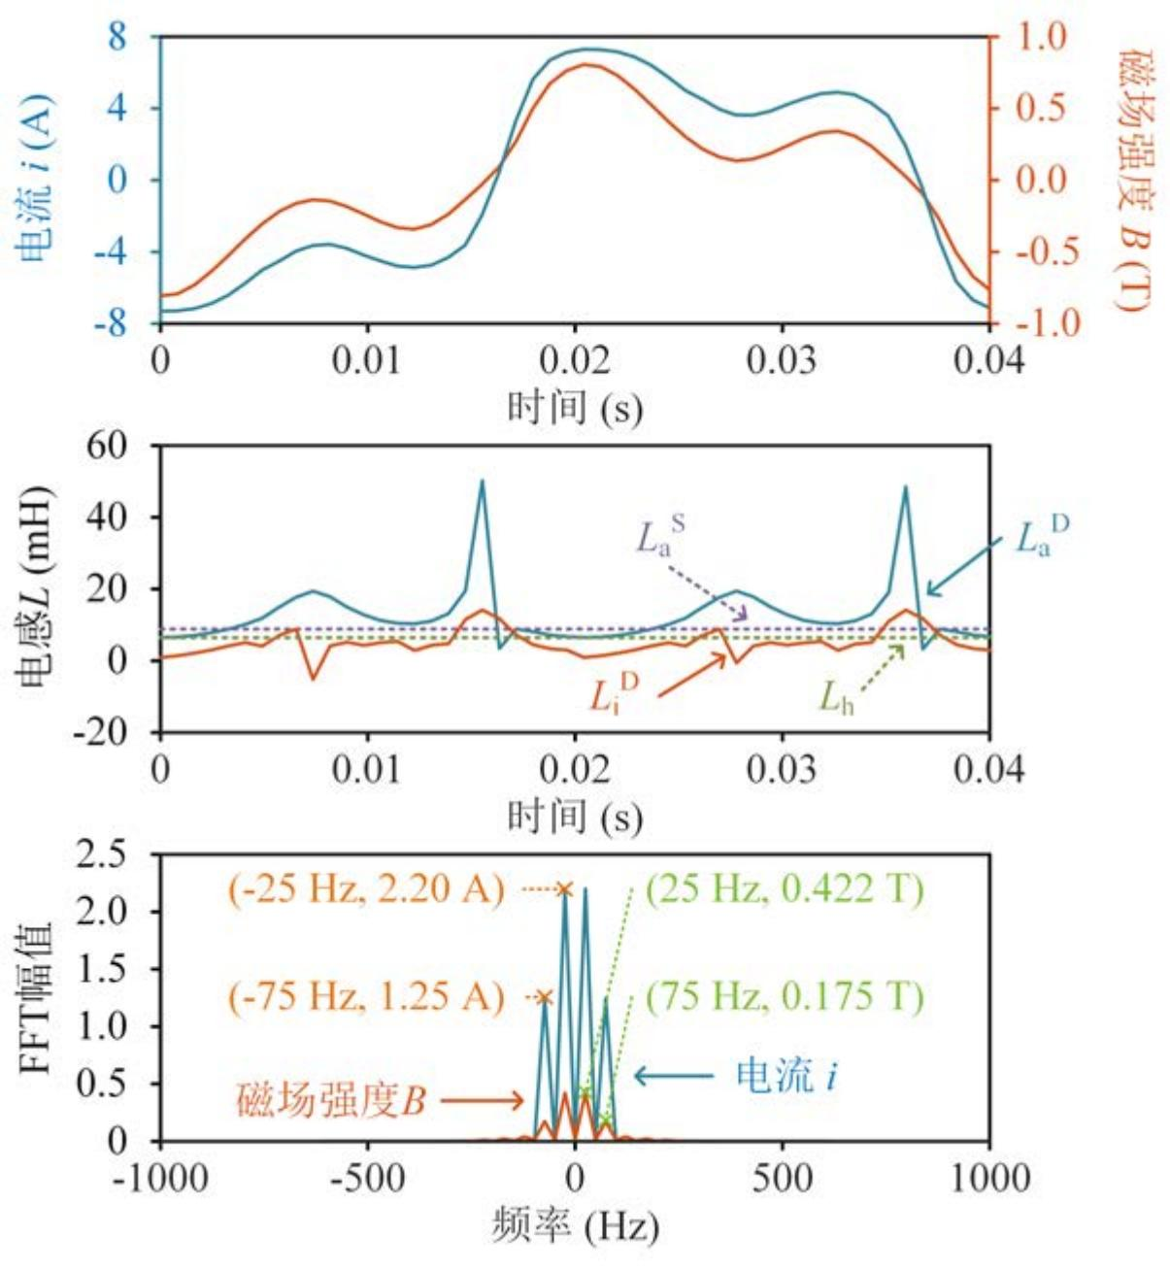

图 2.16 不同类型电感参数差异对比示意图
经计算可知：在该谐波电流激励下，各类型电感之间确实存在差异。其中， 动态微分
电感 L i、动态视在电感 L a 均为随时间的波动量；稳态基频视在电感 L a、谐波信号电感
Lh 则为恒定值，其对应频率分量的计算（包括 B0 、I0 、Bh 、Ih ）由 FFT 实现。各类型电
感的平均值分别为：L i = 5.1 mH 、L a = 12.6 mH 、L a = 8.9 mH 、Lh = 6.5 mH。由此可知，

55

中国知网 https:iiwww.cnki . net

对于铁磁材料而言，各电感间的差异较大，相对误差可超过 50%。而倘若进一步考虑电机 的磁路结构，该定量分析结果可能会有所区别。但是， 仍然无法改变这些电感参数之间存 在差异的定性分析结论，因此在实际应用中不能将这些不同类型的电感参数简单等效。

2.2.3 考虑电感差异的欠秩问题解决情况讨论

倘若要将前文所提出的电磁电阻稳态模型应用于电流纹波法、正弦信号注入法、直流 信号注入法等在线参数辨识方法中，仍然需要进一步改进。为此， 本文结合现有动态响应 建模[81-82]、谐波信号建模[83-84] 和稳态小信号建模[85-86] 等领域的传统模型基础，针对不同的 参数辨识技术提出了相应的等效电磁损耗电阻模型变体，包括：等效电磁损耗电阻动态模 型、等效电磁损耗电阻谐波模型和等效电磁损耗电阻增量模型。此外， 根据各模型参数的 物理定义，本文还讨论了这些等效电路模型在解决欠秩问题时的实际情况。

2.2.3.1 等效电磁损耗电阻动态模型

电流纹波法在线参数辨识技术的工作核心：通过新增不同电压矢量下动态模型方程， 从而实现增加线性无关特征方程数量的目标[82]。对于动态模型而言，其关注的磁链均为 动态磁链，所采用的电感也应为动态电感。因此，等效电磁电阻动态模型的电压方程为：
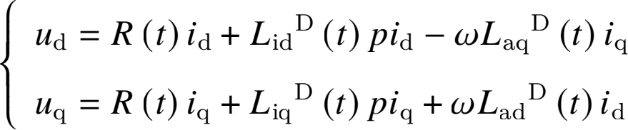 + Wψf (2.59)
上述方程中，动态视在电感 LadD (t)、LaqD (t) 和动态微分电感 Lid D (t)、LiqD (t) 均为时间的 常数；该模型的等效电磁损耗电阻 R (t) 同样是时变参数，因而应当与基频等效电磁电阻 进行区分。其对应等效电路示意图如图2.17所示。
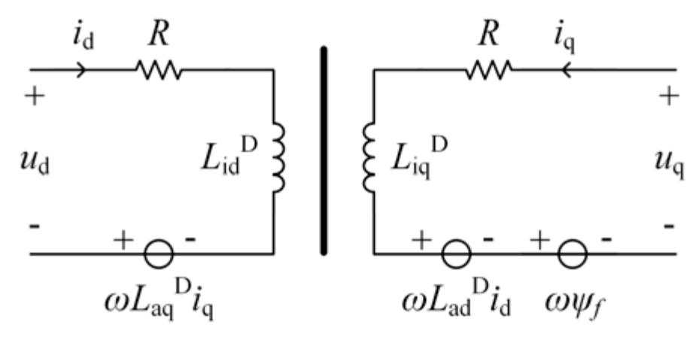

图 2.17 等效电磁损耗电阻动态模型

56

中国知网 https:iiwww.cnki . net

2.2.3.2 等效电磁损耗电阻谐波模型

正弦信号注入法在线参数辨识技术的工作核心：在电压或电流中注入正弦信号，并采 集相应频率的电流或电压响应信号，构成额外的谐波模型方程，从而解决参数辨识中的欠 秩问题[84]。对于谐波模型而言， 其关注的磁链为与谐波信号对应频率的磁链，所采用的电 感也应为谐波信号电感。因此，等效电磁电阻谐波模型的电压方程可写成：
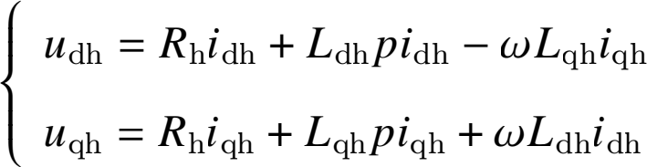 (2.60)
上述方程中，Ldh、L qh 为谐波信号电感；谐波电磁损耗电阻 Rh 应当与基频电阻进行区分， 因为铁损与频率正相关[53]。其对应等效电路示意图如图2.18所示。
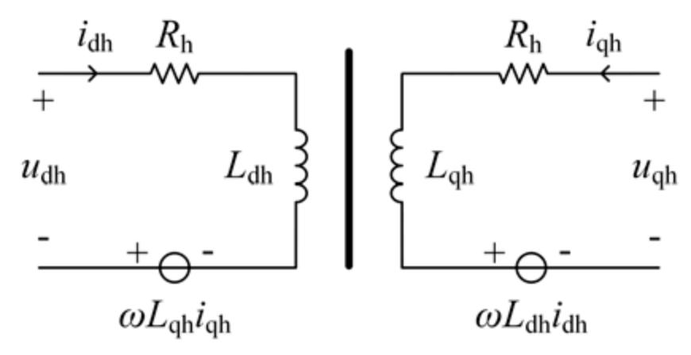

图 2.18 等效电磁损耗电阻谐波模型

2.2.3.3 等效电磁损耗电阻增量模型

直流信号注入法在线参数辨识技术的工作核心：在电压或电流中注入直流信号，使电 机运行于不同的稳态工况，并采集相应稳态工况下的电流或电压信号，将其与目标稳态工 作点数据作差形成额外的增量模型方程，从而达到升秩的目的[84]。对于增量模型而言， 其 关注的磁链为稳态增量磁链，所采用的电感也应为稳态增量电感。因此， 等效电磁电阻增 量模型的电压方程可写成：
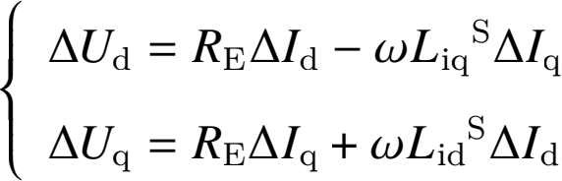 (2.61)
上述方程中，LidS、Liq S 为稳态增量电感，RE 为稳态等效电磁损耗电阻。其对应的等效电 路示意图如图2.19所示。

57

中国知网 https:iiwww.cnki . net

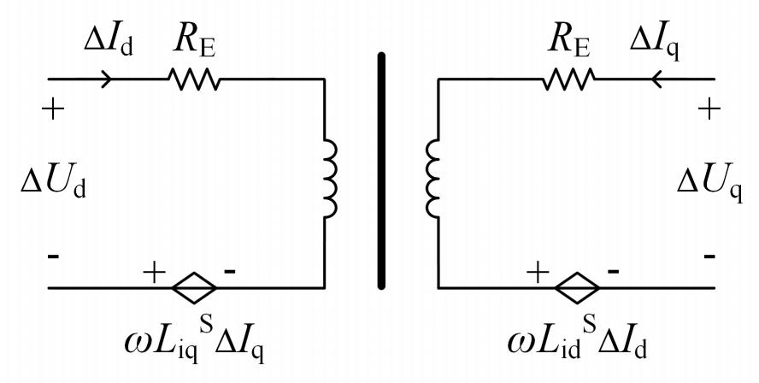

图 2.19 等效电磁损耗电阻稳态增量模型

2.2.3.4 欠秩问题解决情况讨论

首先，已知对于效率优化算法与高精度转矩控制而言，其核心关注的等效模型参数包
括：稳态基频视在电感 (Lad、L aq )、永磁体磁链 ψf、稳态电磁电阻 RE。因此， 由式 (2.60)
可知，通过正弦信号注入法获取的额外谐波电压方程中并未包含任何一个所关注的模型 参数，换而言之，正弦信号注入法核心的等效电磁损耗电阻谐波模型无法提供有效的特征 方程，因而本质并不能解决欠秩问题。
而对于电流纹波法对应的动态模型方程，如式 (2.59) 所示，不难发现：该新增的两个 模型方程中虽然包含了永磁体磁链 ψf ，但是新增了四个额外的模型参数，包括动态视在 电感 LadD (t)、LaqD (t) 和动态微分电感 Lid D (t)、LiqD (t)。换而言之， 电流纹波法核心的等 效电磁损耗电阻动态模型虽然可以提供有效的特征方程，但是会增加更多数量的待求解 模型参数，因而同样无法解决欠秩问题。
而倘若将永磁体磁链 ψf 对直轴磁链的贡献等效归入直轴稳态基频视在电感 L ad 中，
该操作本质并不会影响效率优化算法与高精度转矩控制的控制性能，但是可将待求解参
数衰减到只剩：稳态基频视在电感 (Lad、L aq )、稳态电磁电阻 RE 三个。与此同时， 等效电
磁电阻稳态模型方程本身就有两个特征方程，因此，只需要再额外提供一个线性无关的特 征方程即可。通过观察式 (2.61) 不难发现：增量模型方程中不仅包含了稳态电磁电阻 RE， 并且通过新增两组不同电流增量 (ΔId、ΔIq ) 对应的增量模型方程，将会额外有四个线性无 关的特征方程，而与此同时只增加两个新的模型参数，包括稳态增量电感 LidS 、Liq S。换 而言之，直流信号注入法核心的等效电磁损耗电阻增量模型虽然会增加少量新的待求解 模型参数，但是可以增加更多数量的线性无关的特征方程，因而可以有效解决在线参数辨 识领域的欠秩问题。

58

中国知网 https:iiwww.cnki . net

2.3 考虑等效电磁损耗电阻随电流偏移的改进增量模型

事实上，对于第2.2.3.3节所提出的等效电磁损耗电阻增量模型而言，它的等效电磁损 耗电阻，尤其是其中的铁损分量，会随着电流矢量的变化而发生偏移。因此， 为进一步提 高其在参数辨识时的描述精度，仍需进一步改进等效电磁损耗电阻增量模型。

2.3.1 考虑电流影响的电磁损耗电阻偏移现象

电机的电磁损耗主要分为两部分：铜损和铁损。其中， 铜损在邻近效应的影响下，随 电流矢量变化而发生偏移[119] ；铁损则主要受到电机内磁场分布的影响[65]。而对于永磁同 步电机而言，即使具有相同的气隙磁链幅值，不同的电流矢量仍会引起电机内磁场分布的 变化，有限元仿真示意图如图2.20所示。此时， 两个不同角度的电流矢量均产生了相同幅 值（约 0.65Wb）的气隙磁链，但是它们引起的电机内磁场分布存在明显区别。
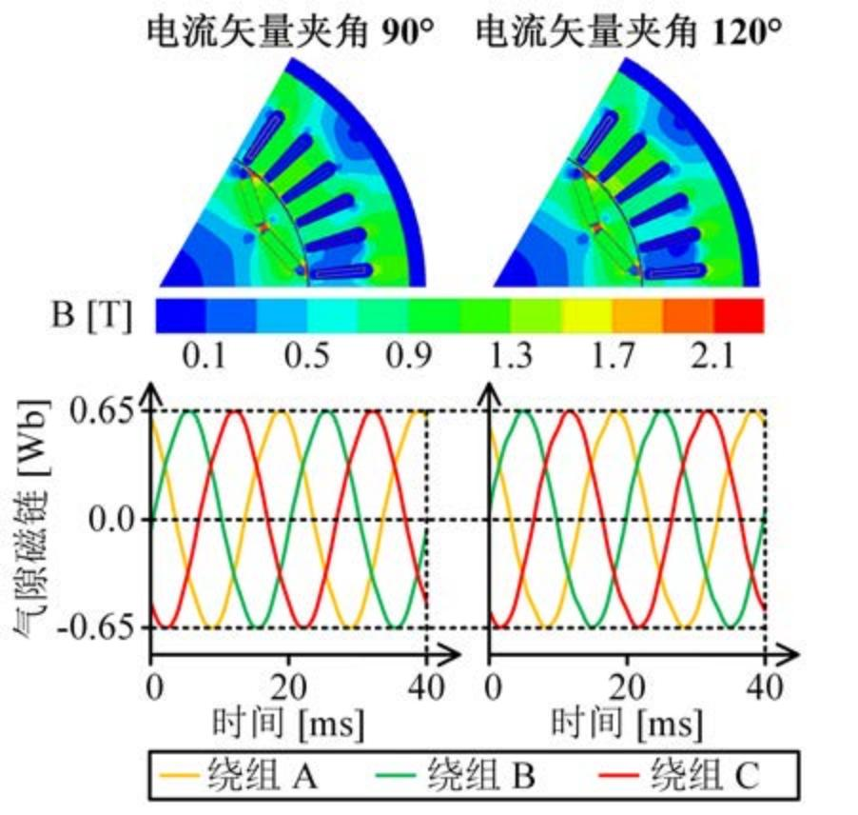

图 2.20 不同电流矢量下电机内磁场分布对比图

考虑到铁磁材料的损耗特性，其与磁场强度密切相关[31,42]。因此， 不同电机内的磁场 分布会进一步影响电机的铁磁损耗。由此可知， 内嵌式永磁同步电机的总电磁损耗将随着 电流矢量的偏移而发生变化，进而影响到等效电磁电阻的取值。
为进一步佐证这一观点，本文针对一台样机进行了实验，获取其在不同电流矢量（Id、 Iq）下的等效电磁电阻 RE。本文所采用的电机对拖测试平台如图2.21所示。

59

中国知网 https:iiwww.cnki . net

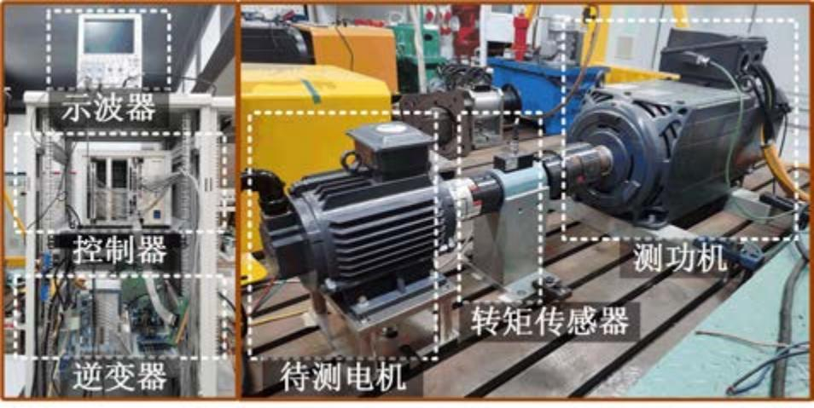

图 2.21 电机对拖测试平台示意图
其中，待测电机的参数如表2.4所示；测功机的峰值转速为3000 r/min，用于拖动待测 电机到目标转速；示波器对转矩传感器的转矩信号进行采样；电压、电流均由控制器中电 压、电流传感器得到。转矩传感器的型号为 Stone TQ-669、测试范围为 0-20 Nm、精度为 ±0.1% FS；电流传感器的型号为 Acrel BA-10、测试范围为 0-10 A、精度为 ±0.2% FS。值 得一提的是，本文所有的实验均在图2.21所示的对拖平台进行，在之后的章节中不再赘述。

表 2.4 被测样机参数表

参数名称 | 数值
极对数 | 3
额定电压 | 300 V
额定电流 | 6 A
额定转速 | 1100 rpm
额定转矩 | 17.4 Nm
基于式 (2.39) 可得到，等效电磁电阻 RE 的计算公式为：
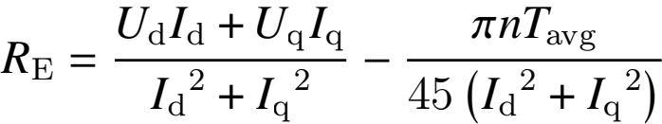 (2.62)
上述方程中，n 为电机转速，Tavg 为转矩传感器所测量的稳态转矩平均值。
经实测得到的不同电流矢量下的等效电磁电阻 RE 如图2.22所示。
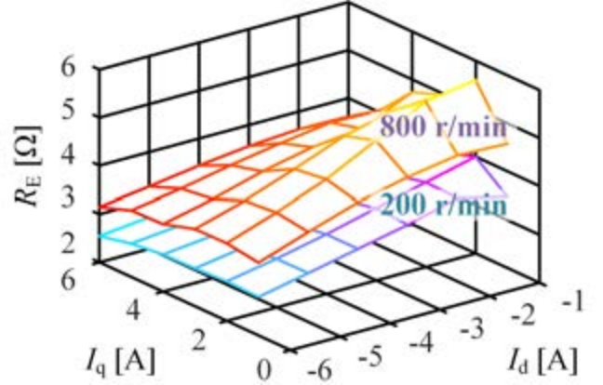

图 2.22 不同电流矢量下的等效电磁电阻实测值 RE
60

中国知网 https:iiwww.cnki . net

实验结果表明，不同电流矢量（包括 Id 、Iq ）都会导致待测电机的 RE 存在巨大差异， 最大相对差异可超过 40%。由此不难看出， 第2.2.3节中提出的等效电磁电阻稳态增量模型 中的电阻参数表达形式并不严谨，仍需要进一步改进。

2.3.2 考虑电磁损耗电阻偏移的改进增量模型

对此，本文提出采用电阻变化率 Ri ，从而描述等效电磁电阻随电流矢量变化的偏移 情况，最终得到改进的内嵌式永磁同步电机增量模型。其在稳态电流工作点 (Id1 , Iq1 ) = (Id0 + ΔId , Iq0 + ΔIq ) 下的电压方程可以表示为：
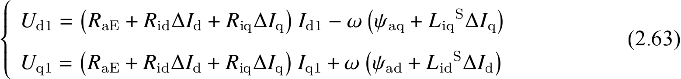
上述方程中，(Id0 , Iq0 ) 为基准电流矢量；ΔId、ΔIq 为电流增量；Rid、Riq 则分别为所提出的 直轴电阻变化率与交轴电阻变化率，用以表征等效电磁电阻随相应电流的偏移情况；RaE、 ψad、ψaq 则分别为基准电流矢量 (Id0 , Iq0 ) 下的视在等效电磁电阻、视在直轴磁链与视在交 轴磁链。该改进稳态增量模型的等效电路如图2.23所示。
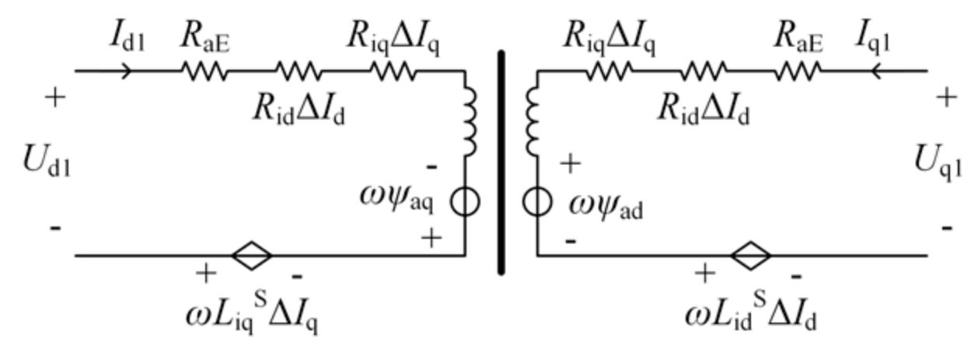

图 2.23 考虑电磁电阻偏移的改进稳态增量模型

虽然所提出的改进稳态增量模型又新增了两个模型参数，总计有七个电气参数，包括： 视在等效电磁电阻 RaE、交直轴等效电磁电阻变化率（Riq 、Rid）、交直轴视在磁链(ψaq、 ψad）、交直轴稳态增量电感（Liq S 、LidS），但是，经过合理的稳态电流工作点选择，还是 可以实现七组线性无关的稳态电压方程，详细内容将于第4章中展开具体讨论。换而言之， 所提出的模型可以解决在线参数辨识所面临的欠秩问题。除此之外， 所提模型还考虑了等 效电磁电阻随电流矢量变化的偏移情况，因而具有更强的应用前景。

61

中国知网 https:iiwww.cnki . net

2.4 本章小结

传统的并联等效铁损电阻模型在离线参数标定过程中存在特征方程欠秩的问题，即待 求解的模型参数数量大于线性无关的电机特征方程数量，导致模型参数无法被唯一、精确 地求解。对此， 本章在考虑铁磁材料饱和特性以及 d 轴定义的基础上，提出了等效电磁损 耗电阻稳态模型。该模型使用了电磁损耗电阻来集总表征铜损和铁磁损耗， 因而比传统的 并联等效铁损电阻模型具有更少的模型参数数量，解决了其在离线参数标定过程中所面 临的特征方程欠秩问题。
然而，等效电磁损耗电阻稳态模型无法应用于在线参数辨识中。因为在实际工程应用 中，通常不会采用转矩传感器，换而言之， 电机特征方程将仅剩两个交直轴稳态电压方 程。并且， 现有的在线辨识用模型普遍存在不同物理定义的参数混淆使用的问题，导致可 实际解决欠秩问题的模型并未明确。对此， 本文从提升铁磁材料瞬态特性的建模方法精度 出发，明确了不同参数间的差异，进而讨论了现有的诸多参数辨识用模型在解决欠秩问题 的实际情况。讨论结果表明： 仅有增量模型在提供额外的特征方程的同时，不会引入过多 的新模型参数，可以实际解决在线辨识领域中的欠秩问题。
基于上述结论，本章通过实测揭示了等效电磁损耗电阻随电流矢量的偏移现象，进一 步提出了考虑等效电阻偏移特性的改进等效电磁损耗电阻稳态增量模型， 旨在提高模型 对电机特性的描述性能，并确保在线参数辨识过程中的欠秩问题能够有效解决。
实际上，等效电磁损耗电阻稳态模型可视为等效电磁损耗电阻稳态增量模型的一种 增量电流为 0 的特殊情况。因此， 可以将等效电磁损耗电阻稳态增量模型作为通用电机模 型，解决离线参数标定、在线参数辨识所共同面对的特征方程欠秩问题。

62

中国知网 https:iiwww.cnki . net

第 3 章 缩短算法开发标定耗时的在线查表控制与自动标定平台

最大效率转矩比在线查表控制作为内嵌式永磁同步电机效率优化控制算法的重要组 成部分，因其快速动态响应性能与在线计算负担少等优势被广泛应用。实现在线查表控制 的关键在于：离线获取所有可能运行到的工况（转速、转矩） 对应的最大效率转矩比电流 工作点。然而， 目前缺乏理论评估手段来指导实验设计，并且自动化实验工具的开发和普 及率也较低，因此传统方法仍需要对全工况范围内的运行工况进行人工实验。这将消耗大 量的时间、人力和资源成本。为了解决这个问题， 本章提出了一种缩短实验标定耗时的效 率优化电流离线计算方法，并开发了相应的自动标定工控平台：
首先，本章提出了一种实验工况数量减少的参数标定策略，用于获取离线计算方法所 必须的模型参数时变信息。相较于传统方法， 该策略只需要在少量符合条件的运行工况下 对时变参数进行标定，即可训练得到具有高泛化能力的神经网络，对全工况范围内的时变 模型参数保持高精度描述。所提策略的关键在于： 本章基于霍夫丁不等式刻画了神经网络 描述精度与训练样本数量（即运行工况数量）间的数值边界，得以确定所需实验运行工况 的选取条件与满足描述精度需求的工况数量下限。
其次，本章介绍了一款独立开发的自动化标定工控平台的设计思路，包括硬件结构、 软件架构与故障保护功能等内容。与人工标定相比， 该平台可以省略设备调控、数据记录 等人工操作的时间，从而进一步降低各运行工况的实验耗时。更为重要的是， 所开发的平 台基于工业界实际需求，具备分层级的故障检测与保护功能，因而具有高运行可靠性。
最终，本章提出了一种基于梯度下降法的最优效率电流工作点离线计算方法，以生成 在线查表控制所需的最大效率转矩比电流工作点映射表。在所提标定策略与所开发自动 标定平台的共同努力下，所提离线计算方法比传统方法花费的实验耗时更短。

3.1 实验工况减少的参数标定策略

神经网络作为高保真度的人工智能模型，能够从看似无序的训练数据中提取特征信 息，并回归形成高泛化能力的的描述模型[120-121]。因此，使用神经网络可以避免对运行工

63

中国知网 https:iiwww.cnki . net

况进行全维度、等步长的有序测试，为减小实验数据需求提供了一种新思路。然而， 目前 并未有文献探讨如何确定运行工况，实现以尽可能少的训练数据获取具有高描述精度的 神经网络模型。对此， 本节将基于人工智能模型理论中经典的霍夫丁不等式，讨论并提出 了一种减小数据量需求的参数标定运行工况的选取规则：首先，详细介绍了霍夫丁不等式 的推导过程；其次，基于霍夫丁不等式刻画了神经网络描述精度与训练样本数量之间的数 值关系，进而讨论如何选取运行工况，并确定为保持神经网络的高描述精度所需的数据量 下限；最后，基于所提出的运行工况选取规则及对应工况下的模型参数，使用梯度下降法 训练得到神经网络形式的电磁电阻模型参数，并通过实验验证所得神经网络在全运行工 况下的参数描述精度。

3.1.1 人工智能理论中的霍夫丁不等式

下面将逐步介绍霍夫丁不等式的推导过程[122] ，具体分为四个步骤：马尔科夫不等式、 切尔诺夫界、霍夫丁引理以及霍夫丁不等式。

3.1.1.1 马尔科夫不等式

对于任意非负参数 Y ，可分类讨论其大于等于 1 的概率，即 P (Y ≥ 1)： 当 Y ≥ 1 时， P (Y ≥ 1) = 1 ≤ E (Y)； 当 0 < Y < 1 时，P (Y ≥ 1) = 0 ≤ E (Y)。因此，可总结得到，对于 任意非负参数 Y，均满足：
P (Y ≥ 1) ≤ E (Y) (3.1)
将参数 Y 替换为两参数比 u/t，基于式 (3.1) 即可得到马尔科夫不等式：对于任意参数 u 、t（保证 u/t 非负），均可满足：
P (u/t ≥ 1) ≤ E (u/t) (3.2)

P (u ≥ t) ≤ E (u) /t (3.3)

3.1.1.2 切尔诺夫界

基于马尔科夫不等式 (3.3)，可进一步得到，对于任意参数u 、t，始终满足：
P (u ≥ t) = P (su ≥ st) = P (esu ≥ est, ≤ e −stE (esu ) (3.4)

64

中国知网 https:iiwww.cnki . net

上述方程中，S 为可调非负参数，即式 (3.4) 对任意的非负参数 S 均应当成立，满足其对应 的下确界。最终，可以得到切尔诺夫界：对于任意参数 u 、t，均可满足：
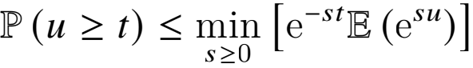 (3.5)
其中，s0 表示对任意非负参数 S 的最小值，即下确界。

3.1.1.3 霍夫丁引理
基于指数函数 ex 的性质可知，对于任意参数 t > 0，x ∈ [a, b] 、E(x) = 0，满足：
et x ≤ [eta + 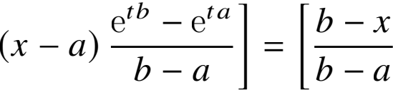eta + 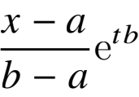丨 (3.6)
由于 E(x) = 0，则此时式 (3.6) 可以变换为：
其中，φ (t) 具体为：

φ (t) = ln 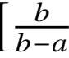eta + 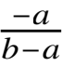et b] = ln 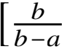 + 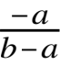et (b−a) ]eta = ta + ln 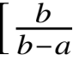 + 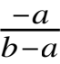et (b−a) ] (3.8)
进一步的，φ (t) 的二阶泰勒展开形式为：

φ (t) = φ (0) + φ′ (0) t + R1 (t) (3.9)

R1 (t) = φ′′ (ε) t2 /2 (3.10)
其中，ε 为 [0, t] 间的某一个值；φ (t) 的一阶导数与二阶导数分别为：
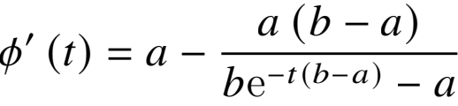 (3.11)
{I(I φ′′ (t) = u (1 − u) (b − a)2 (3.12)
I: u = a−bet (b−a)
对于 φ′′ (t) 而言，其最大值出现于 u = 0.5 时，即：
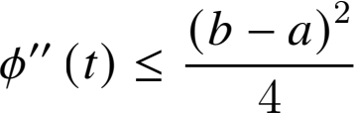 (3.13)

65

中国知网 https:iiwww.cnki . net

将式 (3.10)-式 (3.13) 代入到 (3.9) 中，即可得到 φ (t) 的上限：
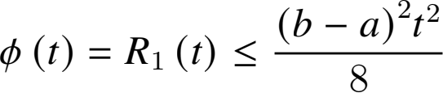 (3.14)
最终，基于式 (3.9)-式 (3.14)，可以得到霍夫丁引理：对于任意参数 t > 0，x ∈ [a, b]、 E(x) = 0，均可满足：
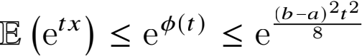 (3.15)

3.1.1.4 霍夫丁不等式

基于切尔诺夫界 (3.5) 可得，对于独立随机的一组数据 x1、x2 、...、xN ，满足：

e −st (3.16)
其中，SN 为数据和，满足：SN = Σ1 xi。
由于各数据间相互独立，因而可以将数学期望 E{es[SN−E(SN) ] } 进行分离，即：
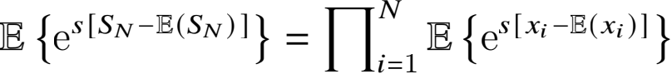 (3.17)
进一步的，基于霍夫丁引理，式 (3.17) 可变换为：
E {es[SN −E(SN) ] } ≤ es2 Σ1 (bi−a i)2 /8 (3.18)
上述方程中，a i 、bi 分别为 [xi − E (xi )] 的下限与上限，满足 [xi − E (xi )] ∈ [ai , bi ]。 将式 (3.18) 代入式 (3.16) 中，可进一步变化得到：
(3.19)
最终，可以得到霍夫丁不等式，具体为：对于独立随机的一组数据x1、x2、...、xN ，任 意 t > 0，满足：
P {[SN − E (SN )] ≥ t} ≤ e [−2t2 /Σ1 (bi−a i)2 ] (3.20)
P {[SN − E (SN )] ≤ −t} ≤ e[−2t2 /Σ1 (bi−a i)2 ] (3.21)
其中，SN = Σ1 xi ；[xi − E (xi )] ∈ [ai , bi ]。并且，式 (3.20)-(3.21) 可综合汇总为：
P {|SN − E (SN )| ≥ t} ≤ 2e[−2t2 /Σ1 (bi−a i)2 ] (3.22)

66

中国知网 https:iiwww.cnki . net

3.1.2 标定策略及其所需工况数量研究

接下来，将基于经典的霍夫丁不等式，讨论如何选择运行工况，实现以较少的实验数 据需求训练得到高模型参数描述精度的神经网络。
对于内嵌式永磁同步电机而言，其在全离散运行工况下的模型参数的平均相对误差 （Average Relative Error, ARE），记为 R (hNN )，可视为任一工况下模型参数的相对误差 rE (IdE , IqE , n) 的数学期望。R (hNN ) 常用于描述神经网络对全工况范围内模型参数的总体 描述性能，具体可以表示为：
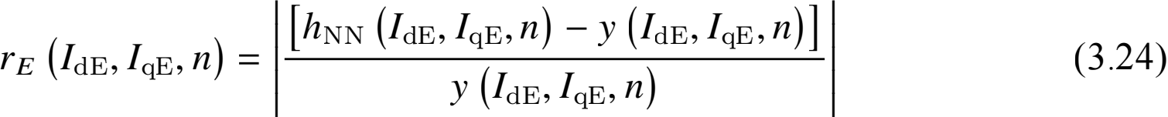
上述方程中，D 表示运行工况各维度变量(IdE , IqE , n) 在统计上呈平均概率分布；训练后神 经网络的预测值用 hNN (IdE , IqE , n)表示，实验测试值用y (IdE , IqE , n)表示；IdEi = −iImax /Nd， IqEj = −j Imax /Nq ，nk = −knmax /Nn ；Imax 、nmax 分别为电机的最大电流和速度；Nd ，Nq， Nn 则为各维度变量的离散数量。通常情况下，对全离散运行工况进行采样得到的模型参 数集被定义为全样本集，其相应运行工况分布如图1.16所示。
与此同时，式 (3.23) 同样可以变形为一组由独立同分布（Independently and Identically Distributed，IID）运行工况获取的模型参数集的平均相对误差的数学期望，具体如下所示：
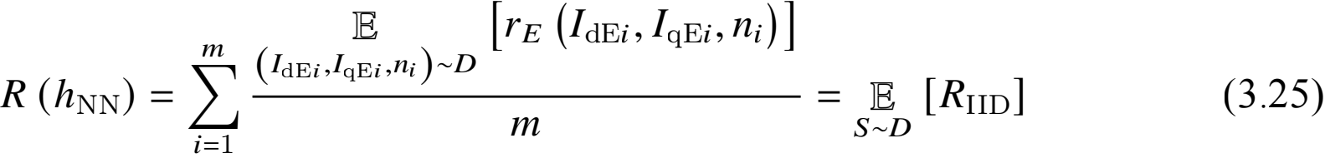
上述方程中，S 为所提出的 IID 样本集，其中各运行工况 (IdEi, IqEi, ni ) 均基于平均概 率分布 D 独立确定；m 为 IID 样本集的样本总数；RIID 为 IID 样本集的平均相对误差：
RIID = 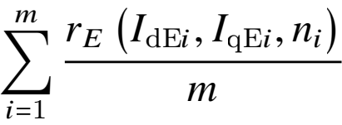 (3.26)
具体而言，IID 样本集是指：其中所有的样本均由独立同分布的运行工况确定得到，每 个独立同分布运行工况之间是独立确定的，并且每个运行工况均基于平均概率分布 D 独

67

中国知网 https:iiwww.cnki . net

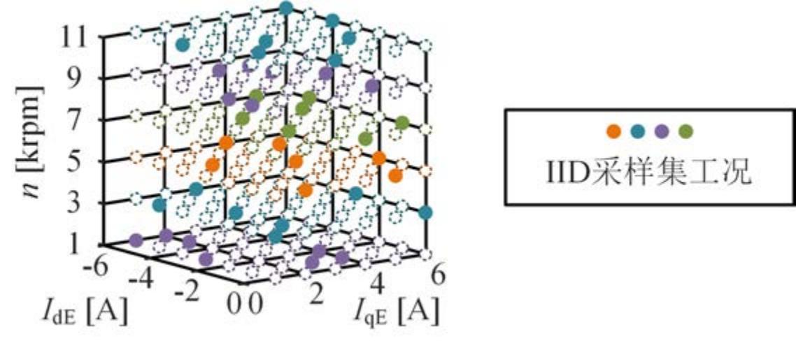

图 3.1 独立同分布（IID）转速样本集示意图
立确定。IID 样本集对应的运行工况分布如图3.1所示，实心点表示 IID 样本集 S，空心虚 线点则表示全样本集中的剩余运行工况。
通常来说，若选择了一组 IID 样本集，则只有该样本集的平均相对误差 RIID 可实际获 取且通常会被训练的足够小，而常用于描述神经网络总体描述性能的全离散运行工况下 的模型参数的平均相对误差 R (hNN ) 无法得知。因此， 倘若能将 RIID 和 R (hNN ) 之间的差 异约束在合理的阈值 ε 范围内，则同样可以确保基于 IID 样本集训练得到的神经网络在全 运行工况范围内实现高精度的模型参数描述。换而言之， 就可以可以评估不同训练数据数 量下神经网络的参数描述精度的误差上限边界。
基于式 (3.25) 可知：所提出的 IID 样本集的平均相对误差 RIID 的数学期望，即为全离 散运行工况下的模型参数的平均相对误差 R (hNN )。换而言之，RIID 和 R (hNN ) 两者适用 于霍夫丁不等式 (3.22)。因而两者之间 1 − δ 概率的差异阈值ε 可以表示为：

其中，[ai, bi ] 分别为 [rE (IdEi, IqEj, ni j )− hNN ] 的下限与上限。
假设训练后神经网络对任一训练数据的 [rE (IdEi, IqEj, ni j )− hNN ] 分布在 [0, 10%]，基 于式 (3.27) 可得在不同数量 m 下 RIID 与 R (hNN ) 之间 99.9% 的差异阈值 ε, 如图3.2所示。 具体而言，该差异阈值 ε 会随着样本数量 m 的增加而减小。当样本数量 m 超过 380 时， RIID 与 R (hNN ) 之间的差异阈值 ε 已降为 1%。换而言之，只需样本数量 m 超过下限边界 值 380，基于 IID 样本集训练得到的神经网络对全运行工况的模型参数仍具有较高的描述 精度。此时， 全样本集中剩余的运行工况可以被省略，实验数据需求及其花费时间也可以 显著减少。

68

中国知网 https:iiwww.cnki . net

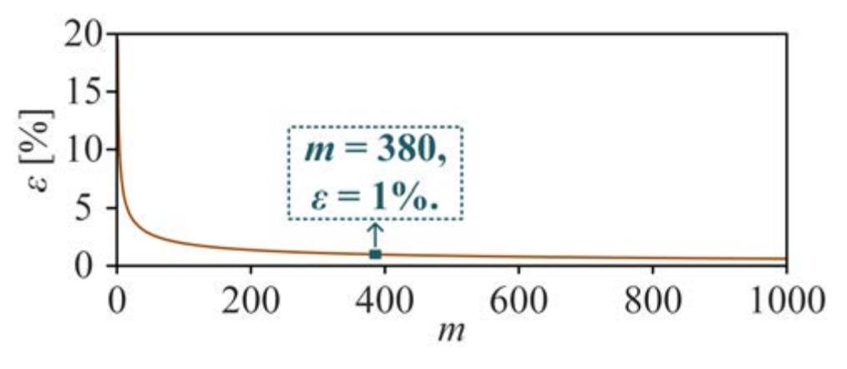

图 3.2 不同样本数量 m 下 RIID 与 R (hNN ) 之间的差异阈值 ε
值得注意的是，本文所提方法旨在降低恒定温度 T0 下含有不同转速、电流矢量的全 样本集的实验数据需求。倘若需要进一步考虑温度的影响，则应当为不同温度建立各自对 应的模型参数神经网络。而所提出的 IID 样本集，仍可减小各温度下的实验数据需求。
然而，在实际工程实践中，很难保持恒定的温度。并且由于温度波动， 所测量的模型 参数中可能存在误差 el，即：
y (IdEl, IqEl, nl ITl ) = y (IdEl, IqEl, nl IT0 ) + el (3.28)
此时，倘若基于含有温度误差 el 的实验结果进行训练，最终得到的模型参数平均相 对误差 RIID_e 与实际 T0 温度下的 RIID 之间存在误差 eR，满足：
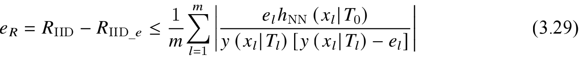
其中，xl 表示相应的运行工况，满足 xl = (IdEl, IqEl, nl )。
由式 (3.28) 可知，实际 T0 温度下的 RIID 与实验获得的 RIID_e 之间的差异将随着温度 误差 el 的增加而增加，这可能会进一步恶化基于所训练神经网络的泛化能力与描述性能。
因此，倘若需要获得恒定温度下的模型参数映射关系，需要尽量减少温度波动。在实 际实验时，可以在每个运行工况点后测量电机的开路电压，当其超出目标温度下测量值的 一定范围后，则需要停机等待温度降低。然而， 等待温度降低的过程也会增加标定实验时 间，这一困境也进一步凸显了所提 IID 样本集减小运行工况需求的工程实践价值。

3.1.3 以神经网络描述的时变模型参数

基于上一小节所提出的 IID 样本集对应工况下实测的模型参数，将其作为样本进行神 经网络训练，即可得到具有全运行工况下高描述精度的神经网络。其中， 本文采用单隐藏 层神经网络进行模型参数描述，如图3.3所示。
69

中国知网 https:iiwww.cnki . net

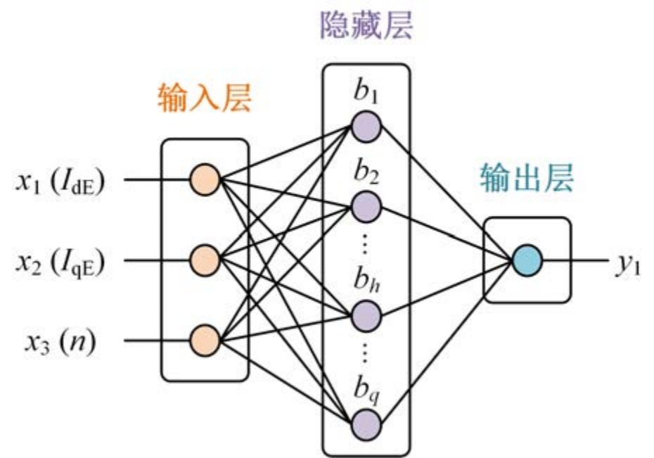

图 3.3 神经网络示意图
该神经网络用于描述第 2 章中所提出的等效电磁电阻稳态模型中的模型参数，因而， 输出层的 y 1 变量可以分别为：RE 、ψdE 、ψqE。该输出变量 y 1 的计算式为[123]：
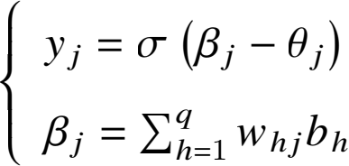 (3.30)
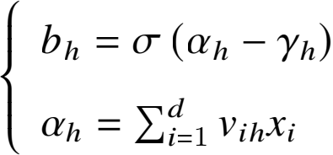 (3.31)
上述方程中，yj 为神经网络输出层的第 j 个输出变量；βj 为神经网络输出层第 j 个神经 元的输入变量；bh 为神经网络隐藏层的第 h 个神经元的输出变量；αh 为神经网络隐藏层 的第 h 个神经元的输入变量；xi 为神经网络的第 i 个输入变量；σ 为 Sigmoid 函数；q 为 输出层的神经元总数；d 为输入变量的总数；θj 为输出层第 j 个神经元的阈值，yh 为隐 藏层第 h 个神经元的阈值；wh j 为隐藏层第 h 个神经元与输出层第j 个神经元之间的连接 权，vih 为输入层第 i 个神经元与隐藏层第h 个神经元之间的连接权。
通常我们所说的训练神经网络，本质就是获取符合需求的阈值与连接权，即 θj 、yh、 wh j、vih。对此，本文选择模型参数的均方相对误差（mean square relative error, MSRE）作为 代价函数，如式3.32所示，并采用神经网络中常用的梯度下降法（gradient descent, GD）[124] 进 行迭代获取较小代价函数的阈值与连接权。
fMSRE = 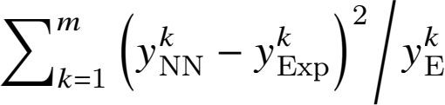xp 2 × 1/2m (3.32)
上述方程中，yNN 为对应模型参数的神经网络估测值；y Exp 为对应模型参数的实验实测值； k 表示训练样本的序号；m 为训练样本的总数。
70

中国知网 https:iiwww.cnki . net

梯度下降法的理论内涵具体为[123] ：通过计算代价函数对各参数的梯度，并将其加权 更新到各参数中，从而实现代价函数的迭代下降。基于所选的 MSRE 代价函数，其针对各 阈值与连接权的梯度分别为：
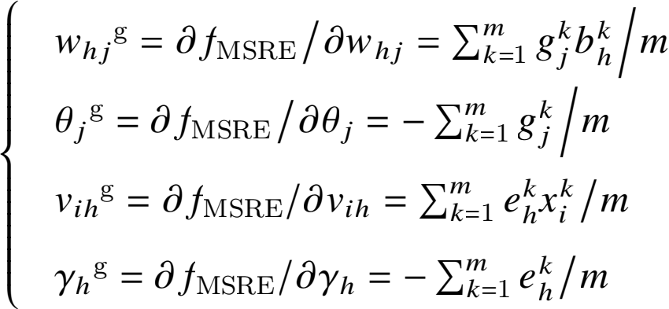 (3.33)
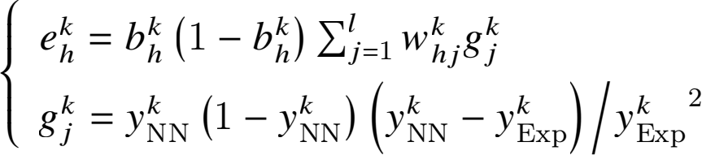 (3.34)
之后，基于式 (3.33)-式(3.34)，即可计算每次迭代所更新的各阈值与连接权：
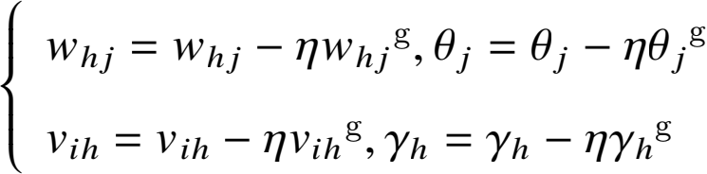 (3.35)
上述方程中，η 为学习率，用于调节梯度下降训练迭代的步长。
经过式 (3.35) 所定义的迭代过程，所预测的模型参数与实测参数之间的均方相对误差 将逐渐降低，最终得到具有高模型参数描述精度的神经网络。

3.1.4 实验测试

最后，基于图2.21所示的电机对拖测试平台，针对参数表2.4所示的被测永磁同步电机 进行实验测试：所提出的 IID 样本集与神经网络相结合的标定策略针对全运行工况下模型 参数的描述性能。
忽略谐波损耗时，所提等效电磁电阻稳态模型中的模型参数可由以下公式计算得到： RE_Exp = (udE IdE + uqE IqE - πnTExp /45) / (IdE 2 + IqE 2 ) (3.36)
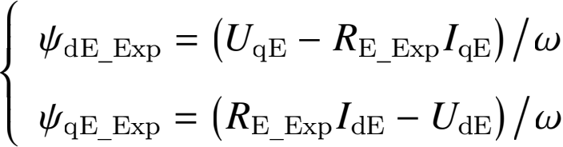 (3.37)
上述方程中，TExp 是稳态转矩的平均值。为提高所实测实验数据的精度，各电压、电流、 转矩信号均以 9 秒为周期平均得到。值得注意的是， TExp 中应当减去空载转矩，以补偿摩

71

中国知网 https:iiwww.cnki . net

擦转矩和机械损失，使得最终计算得到的损耗电阻 RE_Exp 与电磁损耗相对应，符合其物 理内涵定义。
接下来，本文将从两个方面逐步验证所提标定策略的模型参数描述性能：首先，以损 耗电阻 RE 为例，分别测试 IID 样本集与全样本集所对应的神经网络训练迭代过程，比较 两者在全运行工况下平均相对误差的差异；之后，再详细测试，基于 IID 样本集训练得到 的神经网络对不同转速、电流矢量下各模型参数（含 ψdE 、ψqE 、RE）的描述精度。

3.1.4.1 不同样本集的训练迭代过程比较
首先，本文以 0.3A 、200rpm 为步长，分别在 IdE ∈ [−6A, −0.3A] 、IqE ∈ [0.3A, 6A]、 n ∈ [100rpm, 1100rpm] 的范围内，针对不同离散运行工况测试相应的模型参数，形成全样 本集；其次，基于平均概率分布，从全采样集运行工况中依次独立地选择 400 个 IID 运行 工况，并测试相应的模型参数，形成 IID 样本集。此时，IID 样本集的样本数量比全样本 集少了 83%。
之后，分别将两组不同的样本集用于训练神经网络，其迭代过程如图3.4所示。其中， ARE 为平均相对误差（Average Relative Error），MRE 为最大相对误差（Maximum Relative Error）。“IID 样本集 (训练)”表示基于 IID 样本集训练得到的神经网络对训练集的 ARE 和 MRE；“IID 样本集 (测试)”表示基于 IID 样本集训练得到的神经网络对全运行工况下模 型参数的 ARE 和 MRE；“全样本集”表示基于全样本集训练得到的神经网络对全运行工 况下模型参数的 ARE 和 MRE。
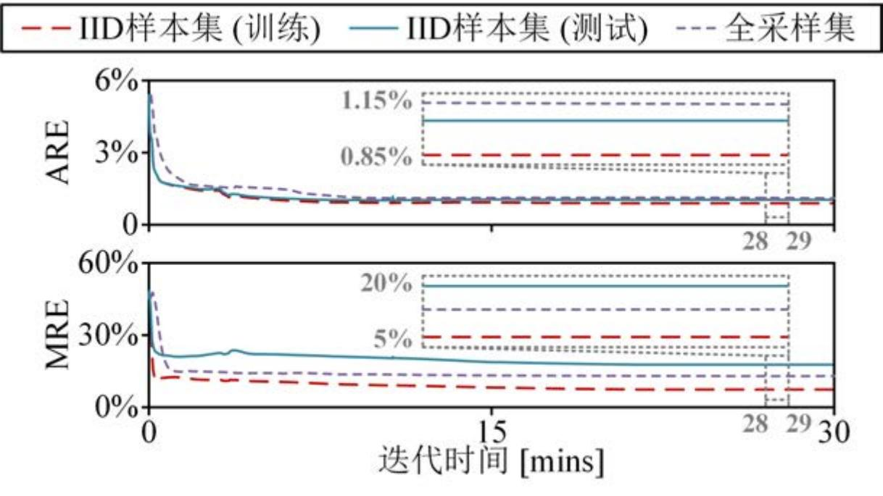

图 3.4 不同样本集的迭代过程对比图

72

中国知网 https:iiwww.cnki . net

如图3.4所示，经过 30 分钟的迭代后，基于 IID 样本集训练得到的神经网络，对训练 样本的 ARE 和 MRE 分别为0.895% 和7.3819%，对测试样本（即全运行工况下模型参数） 的 ARE 和 MRE 分别为 1.0367% 和 17.7172%。此时， 训练样本与测试样本之间 ARE 的差 异小于 0.15% ，已具有较高描述精度。与此同时，IID 样本集所需实验时间比全样本集节 省了至少 16.7 小时。具体而言，IID 样本集比全样本集少测试 2000 个运行工况，且经统 计，各运行工况的平均实验时间约为 30 秒。
此外，IID 样本集用于神经网络训练的数据量与全样本集更少，因此每次训练迭代所 占用的计算资源更少，迭代速度也更快。经过 30 分钟的迭代后，基于全样本集训练得到 的神经网络的 ARE 仍有 1.1025%，比 IID 样本集的训练结果还更高。

3.1.4.2 IID 样本集的描述精度测试结果

接下来，将分别验证基于 IID 样本集训练得到的神经网络对不同转速、电流矢量下各 模型参数（含 ψdE 、ψqE 、RE）的描述精度。
1) 磁链参数ψdE 、ψqE 的描述精度测试
由于磁链参数 ψdE 、ψqE 在不同速度下的变化较小，因此本文仅展示了所训练神经网 络对 100rpm 、1100rpm 下磁链参数的预测结果，如图3.5所示。其中， 红点为测量结果，3 维面板为预测结果。由实验结果可知： 基于 IID 样本集训练的神经网络对ψdE 预测的 ARE 和 MRE 分别为 0.422% 和 6.709%，对 ψqE 预测的 ARE 和 MRE 分别为 1.054% 和 18.049%。 由此可知，所训练的神经网络对磁链参数具有较高的描述精度。
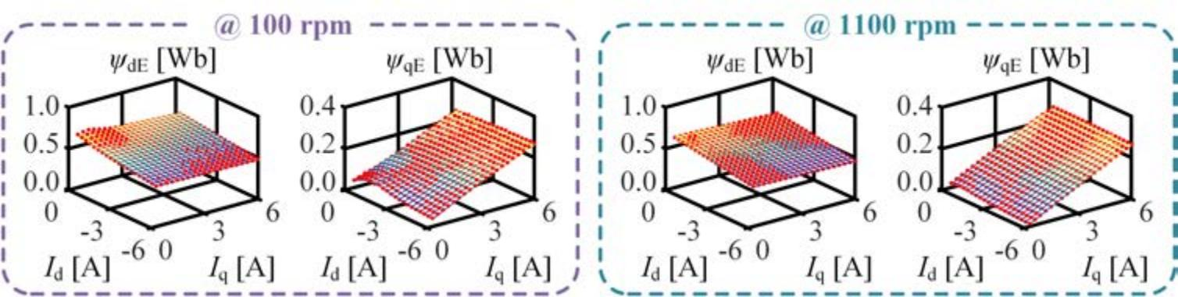

图 3.5 100rpm 、1100rpm 下磁链参数的预测结果

2) 电阻参数 RE 的描述精度测试
所训练神经网络对不同转速下电阻参数 RE 的预测结果如图3.6所示。其中， 红点为所 测量的模型参数数据，而 3 维面板则表示磁链参数的预测结果。由实验验证结果可知： 基

73

中国知网 https:iiwww.cnki . net

于 IID 样本集训练得到的神经网络对 RE 预测的 ARE 和 MRE 分别为 1.037% 和 17.717%， 而对应电机电磁损耗的 ARE 与 MRE 分别为 1.143% 和 17.283%。因此可得结论：所训练 神经网络对电阻参数同样具有较高的描述精度。
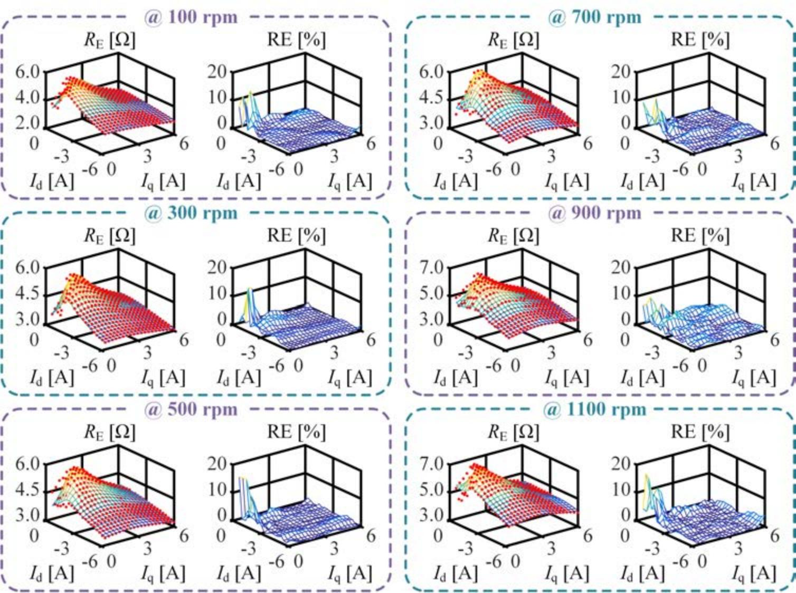

图 3.6 不同转速下电阻参数的预测结果

总结而言，IID 样本集比全样本集具有更少的样本数量，因而可以节省实验时间，并且 具有更快的训练迭代速度。与此同时， 基于 IID 样本集所训练的神经网络对等效电磁电阻 稳态模型中各参数仍保持较高的描述精度，各参数的平均相对误差（ARE）均小于 1.2%。

74

中国知网 https:iiwww.cnki . net

3.2 自动标定工控平台的设计开发

除了标定所需实验的运行工况数量本身耗时严重以外，手动标定在每个运行工况下所 花费的时间也存在极大的提升空间。例如， 在实验数据记录、多实验设备稳态运行状态协 同切换等方面，手动标定都会产生较长的操作时间，甚至可能引入人为的非系统误差，影 响标定结果。而这些手动标定的缺陷都可以通过开发自动化标定工控平台来进行优化与 规避。因此， 自动化标定平台已成为诸多高新企业的开发热点。本文也在某知名车企的研 发需求驱动下，定制化地开发了一款含故障保护功能的自动化标定平台。该平台所集成的 标定项目包括：所提出的 IID 模型参数标定、零偏角标定、电机磁链标定等内容。
本节将从硬件设计、软件设计两个层面介绍所开发的自动标定平台。其中， 硬件设计 具体涉及：标定用电机对拖平台常用设备的硬件拓扑介绍以及各设备间的通讯架构设计； 软件设计包括：标定软件的表层用户界面设计、标定软件的里层软件架构与软件功能设计 介绍。此外， 本文将详细介绍软件功能中关键的故障保护功能的开发思路，希望能为相关 研发人员提供一些参考。

3.2.1 自动化标定平台的硬件设计

3.2.1.1 电机对拖平台硬件拓扑介绍

电机标定通常基于传统的电机对拖平台进行测试，图2.21所表示的测试平台就是其中 一种。究其核心，电机对拖平台的经典硬件拓扑可由图3.7表示。
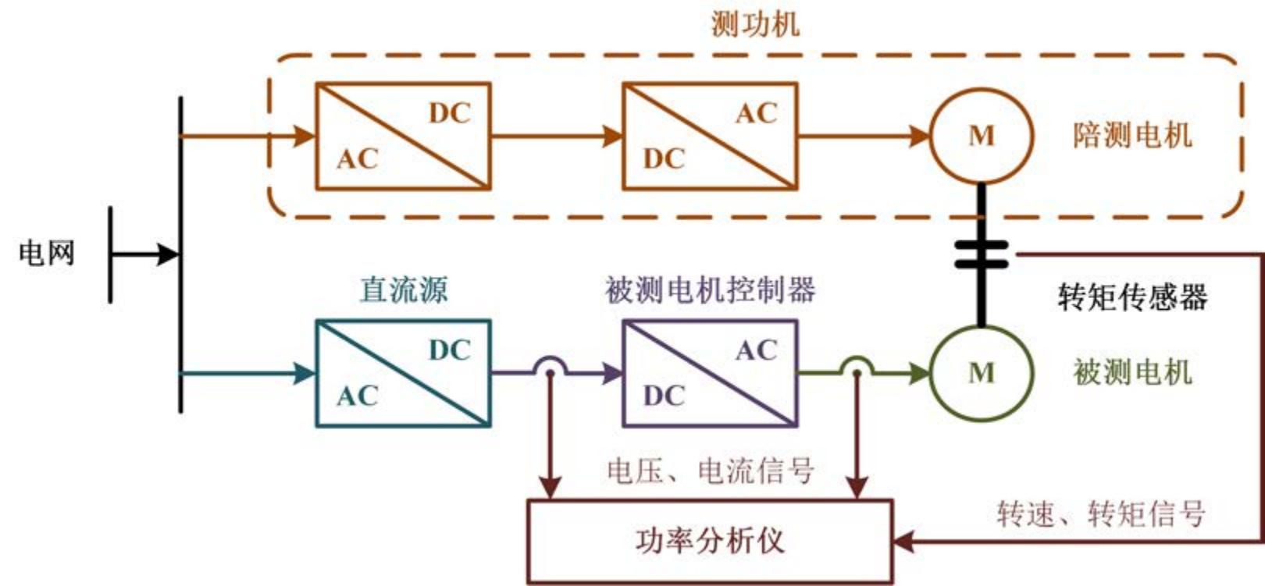

图 3.7 传统电机对拖平台的硬件拓扑示意图
75

中国知网 https:iiwww.cnki . net

在传统电机对拖平台的硬件拓扑中，主要包含以下几个关键设备：直流源、被测电机 控制器、被测电机、测功机、转矩传感器以及功率分析仪。其中，直流源产生稳定的直流电 压提供给被测电机控制器；被测电机控制器基于所编译的控制代码对被测电机进行控制； 测功机通常用于将被测电机牵引至目标转速，并维持恒定；功率分析仪则用于测量被测电 机控制器交流侧和直流侧的电压、电流信号以及转矩传感器所反馈的转矩、转速信号。

3.2.1.2 各设备通讯的硬件架构设计

若想要实现自动化标定，则需要通过工控电脑对电机对拖平台的各设备进行控制、并 采集必要的信息，而这些操作均需要借助设备间通讯实现。然而， 现有电机对拖平台的各 设备大多分别采购集成， 因此，各设备所支持的通讯协议也并不统一。例如在本文所针 对的测试平台中：被测电机控制器采用的是 CAN 协议；直流源、测功机所采用的是基于 RS-485 的 Modbus 串口协议；功率分析仪采用的则是以太网通讯技术。
不同通讯协议所对应的硬件驱动电路存在差异，且实现程序也颇有差距。因此， 倘若 在工控电脑中集成所有设备的通讯功能，将面临硬件结构繁琐、软件架构复杂等问题， 不 利于软件的规范化编写与二次开发。对此， 本文基于分层开发的思想，借助 NI cRIO 设备 作为中转器，将工控电脑侧的通讯协议进行统一，具体通讯架构如图3.8所示。
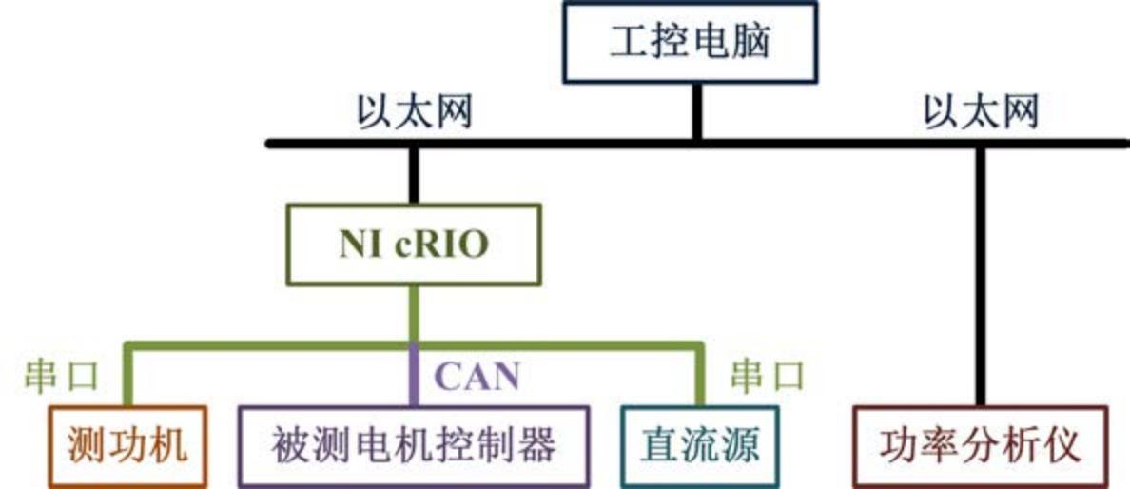

图 3.8 自动化标定平台的各设备间通讯架构设计
NI cRIO 设备具有多种类型的通讯硬件接口，并且与 LabVIEW 丰富的程序库相兼容， 因而可以简便地实现以太网通讯技术与串口、CAN 通讯协议之间的相互转译。因此，在 NI cRIO 设备的帮助下，工控电脑只需通过以太网与 NI cRIO 设备通讯即可。NI cRIO 设 备负责将工控电脑发送的指令和各设备的反馈信号转换为对应通信协议的数据帧，然后 分别发送给被控设备和用于数据采集的工控电脑，以实现工控电脑与各设备之间的通信。
76

中国知网 https:iiwww.cnki . net

在该通讯架构的帮助下，自动化标定工具将可以进行分层解耦开发。各设备的通讯将 分配给 NI cRIO 设备编程实现；工控电脑所对应的软件只需负责设备间时序控制、数据记 录、故障保护等软件功能。如此一来，当更换某设备时，仅需改动 NI cRIO 中的代码；当 开发或改进某种新功能时，只需调整工控电脑中的程序即可。因而， 该通讯架构可以为更 清晰的软件分层架构设计提供硬件基础。

3.2.2 自动化标定平台的软件设计

LabVIEW 软件，因为其具有丰富的工控程序库、繁多的兼容产品谱系（包括本文采 用的 NI cRIO 设备）、简便的图形化编程界面、全面的例程支持等优点，因而被广泛应用 于工控软件的开发中[125]。本文也同样将基于 LabVIEW 软件完成自动化标定工具的开发。

3.2.2.1 LabVIEW 软件特征简述

LabVIEW 是一款图形化编程软件，它将不同功能的程序封装成名为虚拟仪器（Virtual Instrument, VI）的功能模块，类似于 MATLAB Simulink 仿真功能。用户只需要调用相应 的 VI，并借助循环功能、条件判断等功能性编程结构， 如图3.9所示，即可实现时序控制、 数学计算、信号处理、设备通讯等诸多完整应用需求。
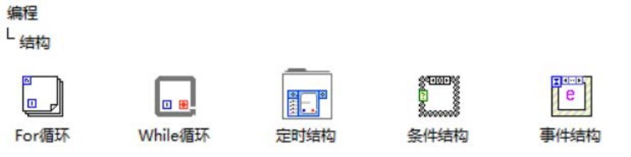

图 3.9 LabVIEW 功能性编程结构

LabVIEW 的另一特征是其沿数据流决定程序执行顺序。具体而言，就是对于任意 VI 或是功能性编程结构，只有当其所有的输入端均有数据流入时才会执行。为便于理解， 图3.10中展示了一个简单的LabVIEW 演示程序。当程序运行时，数值 0 将沿着连线分别 传递到 while 循环、相等判断的一个节点。此时， while 循环开始运行，且在其停止前并不 会有数据往其后的连线流去。因此， 相等判断的另一个节点并未接收到任何内容，相等判 断及其后的程序暂时不会执行。直到“Start”标志位变为“true ”时，while 循环停止，并 将数值 0 传递到相等判断的上节点。此时， 相等判断开始工作，其输出将最终被传递到名

77

中国知网 https:iiwww.cnki . net

为“Result”的指示器。为便于记忆， 可以将 LabVIEW 的数据流执行规则与实际生产流程 进行类比：每个生产环节只有当物料齐全时才会执行，且各环节只有在生产结束后才会将 物料送到下一个生产环节。值得注意的是，LabVIEW 的数据流执行规则与传统自上而下 的编程习惯有所差异，因而在实际编程过程中仍应当重点关注。
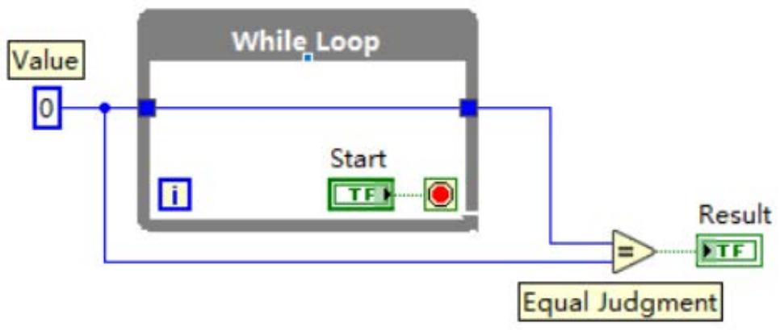

图 3.10 数据流执行规则的简单演示程序

除此之外，LabVIEW 软件的开发方式也与计算机编程语言存在区别。其开发界面分 为前面板与后面板。其中， 前面板即为我们所说的用户界面，包括数值控制、按钮开关等 控制控件，以及仪表、指示灯、波形图等显示控件； 而前面板中各控制控件所触发的程序 动作、显示控件所指示的信息变化均由后面板，即实际的图形化编程界面，编程决定。

3.2.2.2 前面板用户界面设计

首先，本文将介绍所设计的自动化标定工具的用户界面，如图3.11所示。
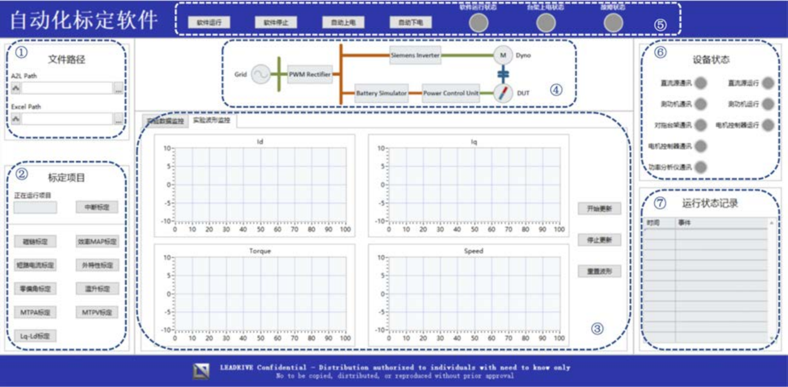

图 3.11 自动化标定工具的用户界面设计

78

中国知网 https:iiwww.cnki . net

所设计的用户界面主要分为 7 个不同功能区：
1）文件路径设置区：通过设置实验文件的路径来配置实验文件。在自动化标定过程 中，需要读取目标实验的工况信息、并自动纪录不同稳态工况的实验数据。相应文件的读 取与存储位置在此功能区设置；
2）标定项目控制区：用于开始或中断标定项目，并指示正在运行的标定项目。不同 标定项目对应不同的标定目标与标定策略，均已通过编程实现并通过企业验证；
3）数字示波器：以数值或波形图的形式显示实验信号，便于用户观察实验运行状态。 其中，用户可以控制波形图的启动、停止或复位；
4）测试平台示意图：用于描述所针对电机对拖测试平台的硬件拓扑结构；
5） 中央控制器：控制软件的启停与测试平台的上下电，并指示软件与测试平台的运 行状态。其中，测试平台中各用电设备可按照预设的时序完成安全上下电。
6）设备状态监视器：指示各测试设备的运行状态与通信连接情况。
7）软件运行日志：记录实验过程中所发生的事件，包括：标定项目的开始与中断、故 障的发生以及故障类型、设备运行状态的切换等诸多事件内容， 便于用户更好地监视与回 溯实验过程。

3.2.2.3 后面板软件架构设计

受汽车开放系统体系结构（Automotive Open System Architecture, AUTOSAR）的解耦 开发思想的启发[126-127]，本文设计了一种分层的软件架构，包括：应用软件层（Application Software Layer, ASW）与基础软件层（Basic Software Layer, BSW）两部分。在该架构中， ASW 主要负责控制实验设备按照预设的标定流程自动切换运行状态并记录实验数据，同 时还负责故障检测与保护以及其他辅助功能。而 BSW 则用于与设备进行通信，将 ASW 中的设备动作指令翻译成通信信号发送给相关设备，并将各测试设备反馈的数据与状态信 息提取并传递给 ASW。通过这种分层结构，实现了应用功能与台架通信的解耦开发，提 高了软件的可重用性、可移植性与易维护性。
进一步地，基于模块化编程原则和对自动化标定平台所需软件功能的综合考虑，可以 设计出相应的软件架构。该架构的简化示意图如图3.12所示。

79

中国知网 https:iiwww.cnki . net

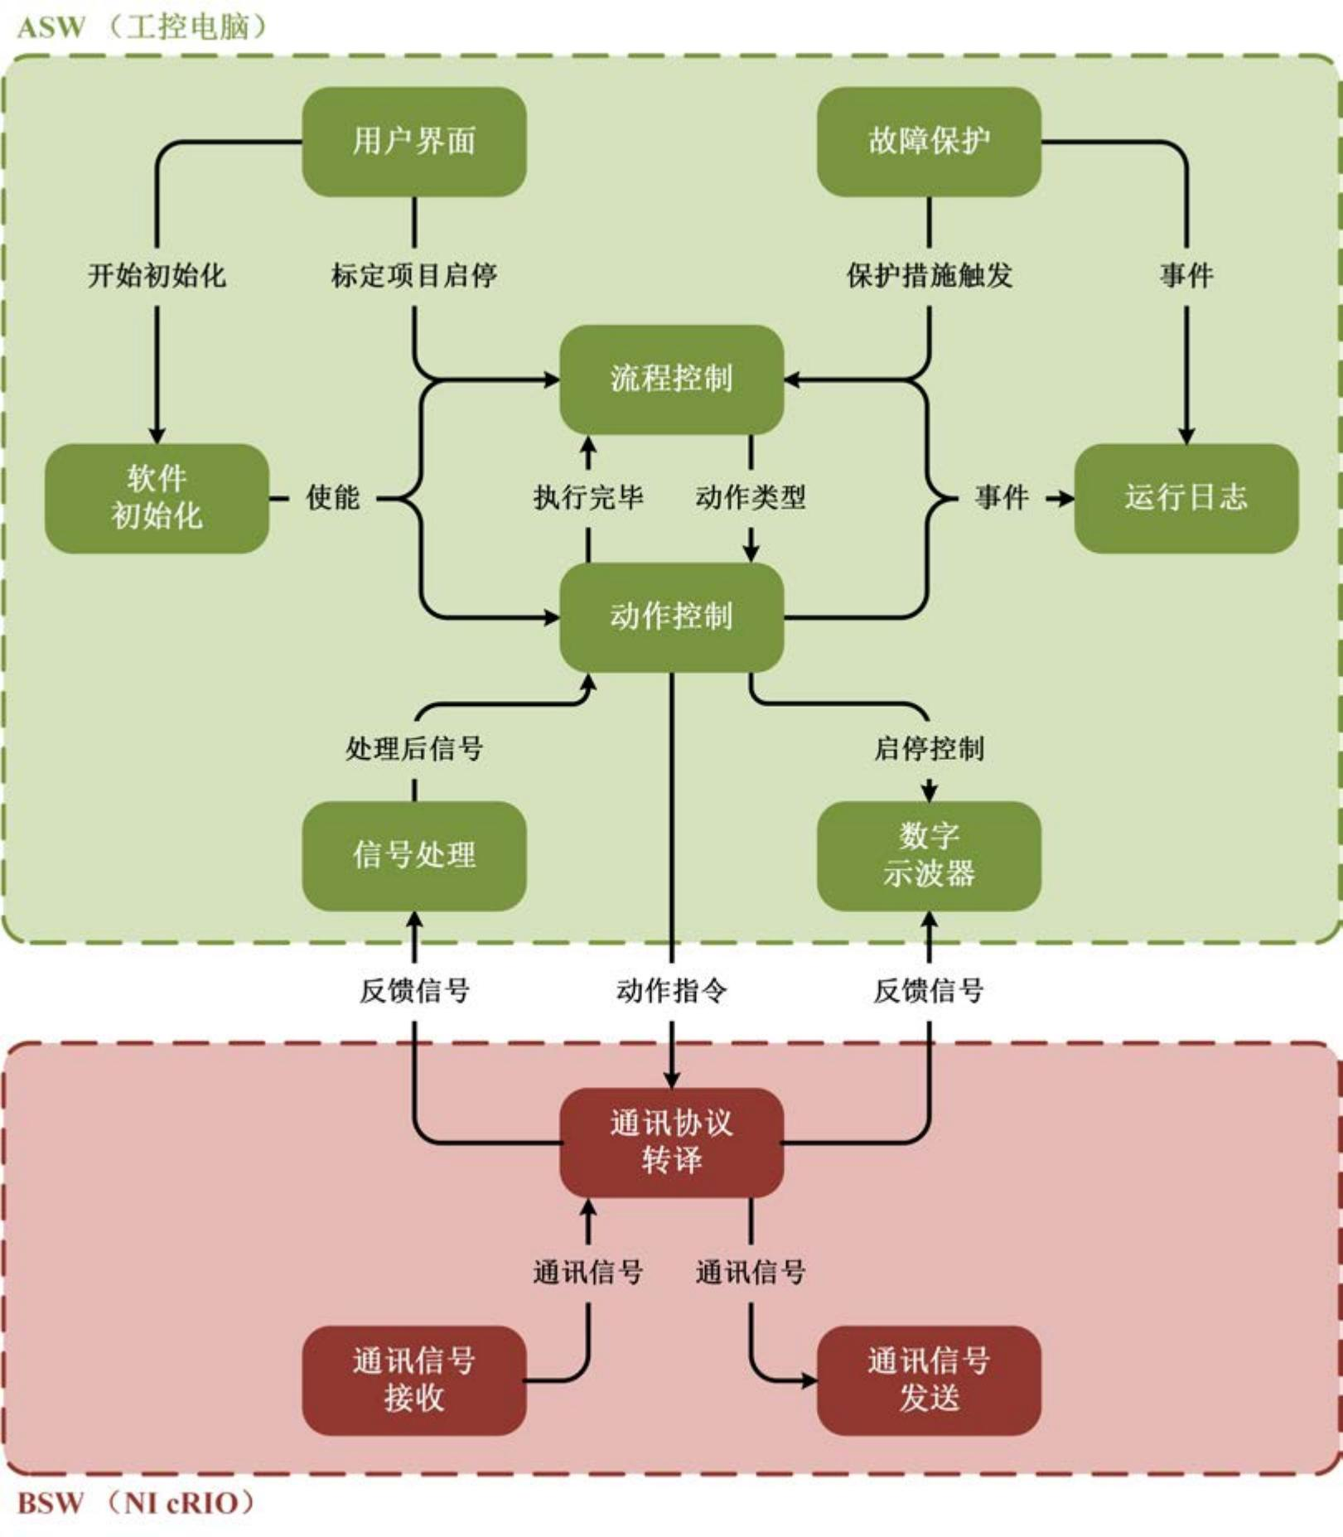

图 3.12 自动化标定工具的软件架构设计

由图3.12所示，本文所设计的软件架构分为：在工控电脑中开发的 ASW 与在 NI cRIO 中开发的 BSW。前者与软件功能对应，后者负责设备通讯。两者中的各功能模块具体为：
1) 应用软件层 ASW
a. 软件初始化：检查实验文件是否存在，并初始化设备通讯。只有当初始化完成后， 才使能标定软件的其他模块；
b. 用户界面：由用户控制，启动、停止相应的自动化标定项目；
c. 故障保护：持续监测实验状态，当故障发生时触发保护措施；

80

中国知网 https:iiwww.cnki . net

d. 流程控制：当标定项目、保护措施触发后， 按照预设的流程控制测试设备执行相应 的动作；
e. 动作控制：将“流程控制”中所需的不同动作类型，例如改变转速、改变电流、记 录实验数据、数字示波器启停等， 翻译成相应的动作指令，并发送给 NI cRIO。与此同时， 监测目标动作是否执行完毕；
f. 运行日志：记录软件运行期间发生的事件，包括故障事件、流程执行事件等；
g. 信号处理：针对 NI cRIO 反馈的信号，采用预设的方法进行信号处理，并将处理后 的信号传递给“动作控制”，由其中的“记录实验数据”动作记录到实验文件中；
h. 数字示波器：波形图形式展示反馈信号，并受到“动作控制”中“数字示波器启 停”动作类型的控制。
2) 基础软件层 BSW
a. 通讯协议转译：根据不同设备对应的通讯协议，将 ASW 中的动作指令转译成控制 通讯帧，并将从设备处接收到的反馈通讯帧转译成数值信息，发送给 ASW；
b. 通讯信号发送：向设备发送相应的数据帧；
c. 通讯信号接收：从设备接收相应的数据帧。
基于该软件架构设计，通讯协议的转录全在 NI cRIO 完成，即使是功率分析仪也统一 由 NI cRIO 经以太网汇总与转录。因此， 工控电脑实际只需与 NI cRIO 进行动作指令与反 馈信号的交互即可，做到了真正意义上的分层解耦开发。

3.2.3 故障保护功能开发思路介绍

图3.12中已详细介绍了软件中各模块的目标功能以及各模块间的信号数据流通关系， 绝大部分的软件模块的开发思路也已清晰，只需借助 LabVIEW 丰富的程序库即可完成相 应功能的开发。然而， 在所设计软件架构中，有一个与平台可靠性密切相关的故障保护模 块，其具体开发内容与思路尚未得到明确。因此， 接下来将系统地介绍故障保护模块的开 发思路。在本节中， 首先从实验平台的故障现象出发，全面考虑其可能的故障原因。然后， 针对各设备可能的故障原因，评估其对系统的故障危害，并分配故障等级。最后， 基于故 障危害的评估结果，设计相应的监测方法和保护措施，以确保系统的安全可靠运行。

81

中国知网 https:iiwww.cnki . net

3.2.3.1 故障现象与原因分析

电机对拖平台中包含多种测试设备，它们在实际运行过程中可能会发生各种类型的故 障。为系统地设计与开发故障保护功能， 本文认为可以从设备所接收的控制指令与设备所 发送的反馈信号两个方面入手，根据设备可能遇到的不同故障内容，将设备的故障现象大 致分为五类，如图3.13所示。
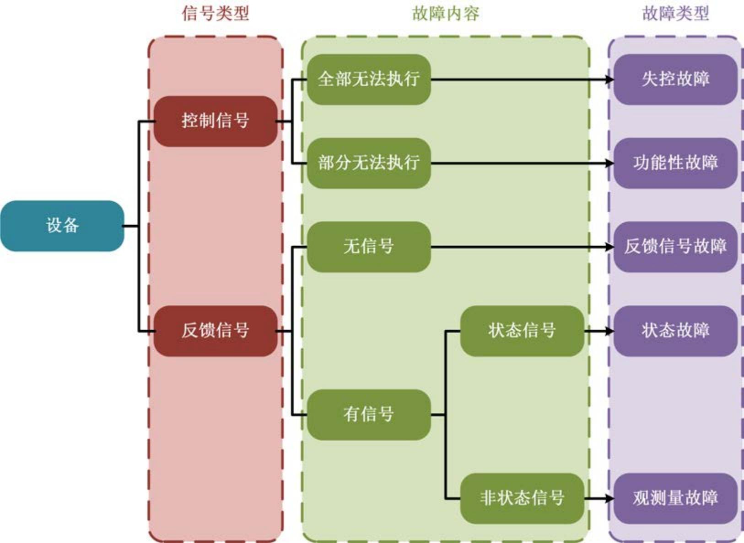

图 3.13 故障现象类型

具体而言，这五类故障现象分别为：
1）失控故障：主控电脑发送的所有控制信号均没法执行；
2）功能性故障：被控设备仅部分功能无法正常工作，区别于失控故障；
3）反馈信号故障：主控电脑无法接收到反馈信号或是接收到错误信号；
4）状态故障：被控设备状态的非预期跳变；
5）观测量故障：通过反馈信号判断出设备出现某种故障，如过温故障、超速故障等。

之后，本文针对上述五类故障现象进行详细分析与讨论，分别穷举了其背后可能的故 障原因，具体内容如表3.1所示。
82

中国知网 https:iiwww.cnki . net

表 3.1 故障现象及其可能原因

故障现象 | 故障原因
失控故障 | 通讯功能故障 (硬件或软件)
失控故障 | 通讯总线故障 (断开或传输干扰)
失控故障 | 被控设备失控
反馈信号故障 | 通讯功能故障 (硬件或软件)
反馈信号故障 | 通讯总线故障 (断开或传输干扰)
反馈信号故障 | 被控设备测量系统故障
反馈信号故障 | 传感器故障
功能性故障 | 通讯功能故障 (硬件或软件)
功能性故障 | 通讯总线故障 (断开或传输干扰)
功能性故障 | 设备部分功能无法正常工作
功能性故障 | 设备正常能力无法满足需求 (如功率限额等)
状态故障 | 干扰控制信号
状态故障 | 设备进入故障状态
观测量故障 | 机械 (工件、装配等) 故障
观测量故障 | 设备故障运行
观测量故障 | 给定变量超出安全限额
观测量故障 | 外置冷却系统故障 (未开、故障运行等)
观测量故障 | 长时间连续运行
观测量故障 | 错误信号

3.2.3.2 危害后果与故障等级

进一步地，针对各故障现象及其可能原因，本文将根据其严重程度的不同，将它们划 分为不同的故障等级，以便于后续讨论中的保护措施的分级管理。具体而言， 本文将故障 等级分为三级：一级故障是最严重的，需要立即在检测到故障后的 100 ms 内采取保护措 施；二级故障是次要紧急的故障，需要在检测到故障后的 10 秒内采取保护措施；三级故 障的危害程度较小，无需切除，可以忽略，如有必要则进行提示，但不影响台架安全运行。
下面将简要介绍这三级故障等级的设定依据。首先， 根据时间尺度不同，绝大部分测 试平台的故障可以大致分为电故障、机械故障和热故障。由于客户台架设备的通讯频率最 快只能做到数 ms 级，因此在软件保护层面上无法对时间尺度很小的电故障（如 di/dt 过 大、过流、过压等）进行有效的保护。目前这些故障还只能依赖于设备自身的保护机制。 当设备的保护机制发挥作用时，会在标定软件监控中反映为设备运行状态的非预期跳变。

83

中国知网 https:iiwww.cnki . net

除电故障以外，测试平台所面临的最严重故障是机械故障，主要是指电机转速失控。 当某个设备发生故障后，可能导致被测电机与陪测电机之间的转矩不平衡，从而导致转 速快速升高，甚至超过测试平台的最大允许范围。此外， 快速升高的转速还会产生剧烈的 机械振动，严重损害测试平台的机械结构。以 Engiro 16018 电机为例，其转动惯量为 0.01 kg · m2 ，当受到的不平衡转矩达到最大值 ΔTmax = 400 N · m 时，转速提升 1000 rpm 所需 的时间约为 100 毫秒。因此，本文规定：一旦发生一级故障（机械故障）， 必须在 100 毫 秒内切除故障，以保证测试系统的安全。
除电故障、机械故障以外， 测试平台次要紧急的故障主要和温升相关。同样以 Engiro 16018 电机为例，当电机通 65 ℃ 冷却水（极差的散热条件），并工作在额定转速、额定转 矩的情况下， 电机定子温度一分钟仅上升了 14℃。由此可知，温度场的变化速度相对较 慢，因此选择采用 10 秒作为二级故障（热故障）切除的最大允许延迟时间。
除电故障、机械故障和热故障以外， 还有其他故障，例如文件读写故障、传感器读数 误差等。这些故障不会对测试系统造成严重的危害，因此将其划分为最轻微的三级故障。
接下来，将对各实验设备的故障现象及其可能的故障原因进行分析，评估其可能导致 的危害后果，并进行相应的故障等级评估，同时确定保护延迟的最长允许时间。故障危害 与故障等级的具体评估结果如表3.2所示。

表 3.2 故障危害分析与故障等级评估

设备 | 故障原因 | 故障危害 | 故障等级
工控电脑 | 标定软件故障 | 台架可能在大电流、大转速情况下持续运行，电机 温升加剧。 | 二级故障 (10 s)
工控电脑 | 通讯总线故障 (断开或传输干扰) | 台架可能在大电流、大转速情况下持续运行，电机 温升加剧。 | 二级故障 (10 s)
NI cRIO | 通讯功能故障 (硬件或软件) | 台架可能在大电流、大转速情况下持续运行，电机 温升加剧。 | 二级故障 (10 s)
NI cRIO | 通讯总线故障 (断开或传输干扰) | 台架可能在大电流、大转速情况下持续运行，电机 温升加剧。 | 二级故障 (10 s)
直流源 | 通讯功能故障 (硬件或软件) | 设备无法正常运行或是输出所需电压，实验将无法 正常执行，台架可能在大电流、大转速情况下持续 运行，电机温升加剧。 | 二级故障 (10 s)
直流源 | 通讯总线故障 (断开或传输干扰) | 设备无法正常运行或是输出所需电压，实验将无法 正常执行，台架可能在大电流、大转速情况下持续 运行，电机温升加剧。 | 二级故障 (10 s)
直流源 | 设备部分功能无法正常工作 | 设备无法正常运行或是输出所需电压，实验将无法 正常执行，台架可能在大电流、大转速情况下持续 运行，电机温升加剧。 | 二级故障 (10 s)
直流源 | 设备进入故障保护状态 | 输出电压失稳或输出与给定存在偏差，各设备可能 自动过压、欠压保护， 造成其他设备运行状态非预 期跳变，引起电机转速失控。 | 一级故障 (100 ms)
直流源 | 被控设备失控 | 输出电压失稳或输出与给定存在偏差，各设备可能 自动过压、欠压保护， 造成其他设备运行状态非预 期跳变，引起电机转速失控。 | 一级故障 (100 ms)
直流源 | 被控设备测量系统故障 | 输出电压失稳或输出与给定存在偏差，各设备可能 自动过压、欠压保护， 造成其他设备运行状态非预 期跳变，引起电机转速失控。 | 一级故障 (100 ms)
直流源 | 传感器故障 | 输出电压失稳或输出与给定存在偏差，各设备可能 自动过压、欠压保护， 造成其他设备运行状态非预 期跳变，引起电机转速失控。 | 一级故障 (100 ms)
直流源 | 设备正常能力无法满足需求 (如电压限额等) | 仅影响实验结果，对实验安全性并没有影响。 | 三级故障 (Inf)
直流源 | 给定变量超出安全限额 | 可能引起其他设备过压保护，造成电机转速失控。 | 一级故障 (100 ms)

84

中国知网 https:iiwww.cnki . net

续表 3.2 故障危害分析与故障等级评估

设备 | 故障原因 | 故障危害 | 故障等级
功率分析仪 | 通讯功能故障 (硬件或软件) | 仅影响实验结果，对实验安全性并没有影响。 | 三级故障 (Inf)
功率分析仪 | 通讯总线故障 (断开或传输干扰) | 仅影响实验结果，对实验安全性并没有影响。 | 三级故障 (Inf)
功率分析仪 | 功率分析仪测量系统故障 | 仅影响实验结果，对实验安全性并没有影响。 | 三级故障 (Inf)
功率分析仪 | 传感器故障 | 仅影响实验结果，对实验安全性并没有影响。 | 三级故障 (Inf)
测功机 | 通讯功能故障 (硬件或软件) | 实验将无法正常执行，台架可能在大电流、大转速 情况下持续运行，电机温升加剧。 | 二级故障 (10 s)
测功机 | 通讯总线故障 (断开或传输干扰) | 实验将无法正常执行，台架可能在大电流、大转速 情况下持续运行，电机温升加剧。 | 二级故障 (10 s)
测功机 | 设备部分功能无法正常工作 | 实验将无法正常执行，台架可能在大电流、大转速 情况下持续运行，电机温升加剧。 | 二级故障 (10 s)
测功机 | 设备进入故障保护状态 | 陪测电机输出转矩可能剧烈变化，电机转速失控。 | 一级故障 (100 ms)
测功机 | 被控设备失控 | 陪测电机输出转矩可能剧烈变化，电机转速失控。 | 一级故障 (100 ms)
测功机 | 被控设备测量系统故障 | 陪测电机输出转矩可能剧烈变化，电机转速失控。 | 一级故障 (100 ms)
测功机 | 传感器故障 | 陪测电机输出转矩可能剧烈变化，电机转速失控。 | 一级故障 (100 ms)
测功机 | 设备正常能力无法满足需求 (如转速限额等) | 仅影响实验结果，对实验安全性并没有影响。 | 三级故障 (Inf)
测功机 | 给定变量超出安全限额 | 电机转速与振动可能剧增，危害台架机械结构。 | 一级故障 (100 ms)
电机控制器 | 通讯功能故障 (硬件或软件) | 实验将无法正常执行，台架可能在大电流、大转速 情况下持续运行，电机温升加剧。 | 二级故障 (10 s)
电机控制器 | 通讯总线故障 (断开或传输干扰) | 实验将无法正常执行，台架可能在大电流、大转速 情况下持续运行，电机温升加剧。 | 二级故障 (10 s)
电机控制器 | 设备部分功能无法正常工作 | 实验将无法正常执行，台架可能在大电流、大转速 情况下持续运行，电机温升加剧。 | 二级故障 (10 s)
电机控制器 | 设备进入故障保护状态 | 被测电机输出转矩可能剧烈变化，电机转速失控。 | 一级故障 (100 ms)
电机控制器 | 被控设备失控 | 被测电机输出转矩可能剧烈变化，电机转速失控。 | 一级故障 (100 ms)
电机控制器 | 被控设备测量系统故障 | 被测电机输出转矩可能剧烈变化，电机转速失控。 | 一级故障 (100 ms)
电机控制器 | 传感器故障 | 被测电机输出转矩可能剧烈变化，电机转速失控。 | 一级故障 (100 ms)
电机控制器 | 设备正常能力无法满足需求 (如功率限额等) | 仅影响实验结果，对实验安全性并没有影响。 | 三级故障 (Inf)
电机控制器 | 冷却系统故障 (未开启、故障运行等) | 可能引起电机与 IGBT 过热，尤其可能导致永磁体 退磁。 | 二级故障 (10 s)
电机控制器 | 长时间连续运行 | 可能引起电机与 IGBT 过热，尤其可能导致永磁体 退磁。 | 二级故障 (10 s)

3.2.3.3 故障检测方法与保护措施

针对各实验设备的不同故障原因，前文已经对其危害与故障等级进行了评估。接下 来，将基于评估结果，依次针对各故障原因设计相应的检测方法对其进行有效区分，并分 配适当的保护措施。最终的分析设计结果汇总在下表3.3中。

表 3.3 故障检测方法与保护措施设计

设备 | 故障原因 | 故障检测方法 | 保护措施
工控电脑 | 标定软件故障 | 在工控电脑与 NI cRIO 之间添加心跳通信 (类似于 看门狗)； | 软件急停
工控电脑 | 通讯总线故障 (断开或传输干扰) | 在工控电脑与 NI cRIO 之间添加心跳通信 (类似于 看门狗)； | 软件急停
NI cRIO | 通讯功能故障 (硬件或软件) | 1. 检测 LABVIEW 程序模块中自带的报错信息；  2. 持续一段时间接收到的设备反馈信号保持不变； | 软件急停
NI cRIO | 通讯总线故障 (断开或传输干扰) | 1. 检测 LABVIEW 程序模块中自带的报错信息；  2. 持续一段时间接收到的设备反馈信号保持不变； | 软件急停

85

中国知网 https:iiwww.cnki . net

续表 3.3 故障检测方法与保护措施设计

设备 | 故障原因 | 故障检测方法 | 保护措施
直流源 | 通讯功能故障 (硬件或软件) | 1. 检测 LABVIEW 程序模块中自带的报错信息；  2. 持续一段时间接收到的信号数值保持不变； | 故障下电
直流源 | 通讯总线故障 (断开或传输干扰) | 1. 检测 LABVIEW 程序模块中自带的报错信息；  2. 持续一段时间接收到的信号数值保持不变； | 故障下电
直流源 | 设备部分功能无法正常工作 | 检测反馈信号与目标动作是否匹配； | 故障下电
直流源 | 设备进入故障保护状态 | 检测设备状态信号与期望状态是否存在差异； | 故障下电
直流源 | 被控设备失控 | 难以检测，只能观测到失控后，设备自动保护引起的故障状态跳变；
直流源 | 被控设备测量系统故障 | 难以检测，部分现象与通讯丢失故障、设备失控故障重合；
直流源 | 传感器故障
直流源 | 设备正常能力无法满足需求 (如电压限额等) | 检测反馈信号与目标动作是否匹配； | 仅提醒故障发生
直流源 | 给定变量超出安全限额 | 难以快速检测，只能观测到超限后各设备自动保护；
功率分析仪 | 通讯功能故障 (硬件或软件) | 1. 检测 LABVIEW 程序模块中自带的报错信息；  2. 持续一段时间接收到的信号数值保持不变； | 仅提醒故障发生
功率分析仪 | 通讯总线故障 (断开或传输干扰) | 1. 检测 LABVIEW 程序模块中自带的报错信息；  2. 持续一段时间接收到的信号数值保持不变； | 仅提醒故障发生
功率分析仪 | 功率分析仪测量系统故障 | 难以检测，部分现象与通讯丢失故障重合；
功率分析仪 | 传感器故障
测功机 | 通讯功能故障 (硬件或软件) | 1. 检测 LABVIEW 程序模块中自带的报错信息；  2. 持续一段时间接收到的信号数值保持不变； | 故障下电
测功机 | 通讯总线故障 (断开或传输干扰) | 1. 检测 LABVIEW 程序模块中自带的报错信息；  2. 持续一段时间接收到的信号数值保持不变； | 故障下电
测功机 | 设备部分功能无法正常工作 | 检测反馈信号与目标动作是否匹配； | 故障下电
测功机 | 设备进入故障保护状态 | 检测设备状态信号与期望状态是否存在差异； | 故障下电
测功机 | 被控设备失控 | 难以检测，只能观测到失控后，设备自动保护引起的故障状态跳变；
测功机 | 被控设备测量系统故障 | 难以检测，部分现象与通讯丢失故障、设备失控故障重合；
测功机 | 传感器故障
测功机 | 设备正常能力无法满足需求 (如转速限额等) | 检测反馈信号与目标动作是否匹配； | 仅提醒故障发生
测功机 | 给定变量超出安全限额 | 检测电机转速与温度是否超出安全限额； | 故障下电
电机控制器 | 通讯功能故障 (硬件或软件) | 1. 检测 LABVIEW 程序模块中自带的报错信息；  2. 持续一段时间接收到的信号数值保持不变； | 故障下电
电机控制器 | 通讯总线故障 (断开或传输干扰) | 1. 检测 LABVIEW 程序模块中自带的报错信息；  2. 持续一段时间接收到的信号数值保持不变； | 故障下电
电机控制器 | 设备部分功能无法正常工作 | 检测反馈信号与目标动作是否匹配； | 故障下电
电机控制器 | 设备进入故障保护状态 | 检测设备状态信号与期望状态是否存在差异； | 故障下电
电机控制器 | 被控设备失控 | 难以检测，只能观测到失控后，设备自动保护引起的故障状态跳变；
电机控制器 | 被控设备测量系统故障 | 难以检测，部分现象与通讯丢失故障、设备失控故障重合；
电机控制器 | 传感器故障
电机控制器 | 设备正常能力无法满足需求 (如功率限额等) | 检测反馈信号与目标动作是否匹配； | 仅提醒故障发生
电机控制器 | 冷却系统故障 (未开启、故障运行等) | 检测电机与 IGBT 的温度是否超过温度裕度； | 故障下电
电机控制器 | 长时间连续运行 | 检测电机与 IGBT 的温度是否超过温度裕度； | 故障下电
经分析设计，本文最终总结了三种不同的故障保护措施，分别为：软件急停、故障下 电、仅提醒故障发生三种。其中：
1）工控电脑和 NI cRIO 是自动化标定软件的核心控制部件，当它们所集成的标定软 件或通讯软件发生故障时，测试平台将不再受到监测与控制。因而， 当检测到工控电脑或
86

中国知网 https:iiwww.cnki . net

NI cRIO 发生故障时，例如工控软件与 NI cRIO 间的心跳信号丢失时，应当及时采取软件 急停进行保护。软件急停的具体实现， 只需分别给工控电脑、NI cRIO 增设 DO 接口，并将 其与测试平台的急停电气回路相连即可。值得注意的是， 软件急停的保护效果与手动急停 相同，然而频繁使用软件急停功能可能会影响测试平台的使用寿命。因此， 建议只在出现 台架完全失控等严重的一级故障时才使用软件急停功能，以减少对测试平台的潜在损害。
2）为避免软件急停的不利影响，对于大部分一级故障和二级故障（即存在部分设备 可控的情况下），建议采用所设计的故障下电保护措施。具体而言，就是根据不同设备的 可控状态和运行状态，以安全的时序将各测试设备依次下电的保护流程，如图3.14所示。
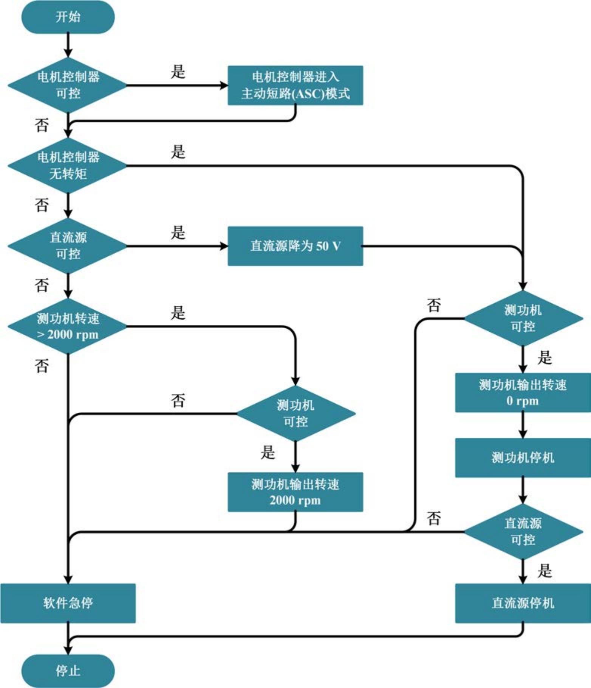

图 3.14 故障下电保护流程示意图

87

中国知网 https:iiwww.cnki . net

在故障下电过程中，设定各设备的安全下电时序依次为：电机控制器、测功机、直流 源。首先， 需要控制电机控制器进入主动短路模式，及时切断一级故障，并防止高速时电 机反电势过高带来的不利影响；倘若电机控制器失控，则可以依靠降低直流源电压为 50 V，使得电机控制器自动进入欠压保护状态（同样是主动短路模式）；倘若电机控制器与直 流源同时失控，并且被测电机持续输出转矩，则需要测功机提前将转速降到 2000 rpm 以 下再进行软件急停，避免高转速下急停可能引起的激烈振动；当测功机、直流源失控时， 只能依靠软件急停来进行故障切除。
3）当设备的正常能力无法满足测试需求、或是功率分析仪发生故障时，仅提醒故障 发生，由用户决定是否正常停机还是继续测试。该措施主要适用于三级故障。
最终，基于表3.3所设计的故障检测方法与保护措施，本文将其集成到自动化标定平 台中，极大地提高了其可靠性，并确保了标定测试的实验安全。目前， 所开发的自动化标 定平台已成功适配并应用于国内某知名整车主机厂新能源实验室的 AVL 测试平台、朗迪 测试平台，如图3.15所示。该平台现已持续可靠运行近 2 年。
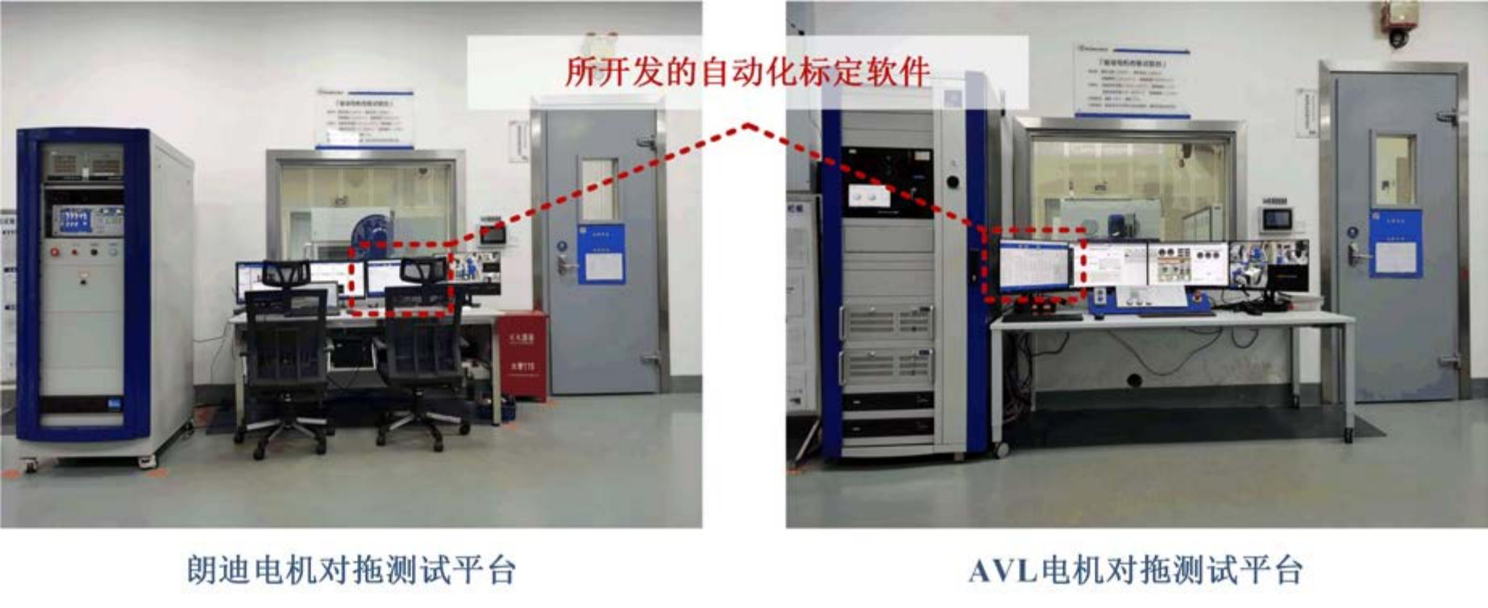

图 3.15 国内某知名整车主机厂的电机对拖测试平台示意图

88

中国知网 https:iiwww.cnki . net

3.3 效率优化电流的离线计算方法

基于第3.2节开发的自动化标定工具，即可快速获取第3.1节中所提出的 IID 样本集，进 而用于训练表征模型参数的神经网络，最终得到：考虑电流与转速运行工况变化的等效电 磁电阻稳态模型，其外特性形式（即输出为转矩、电机损耗的模型形式）如图3.16所示。
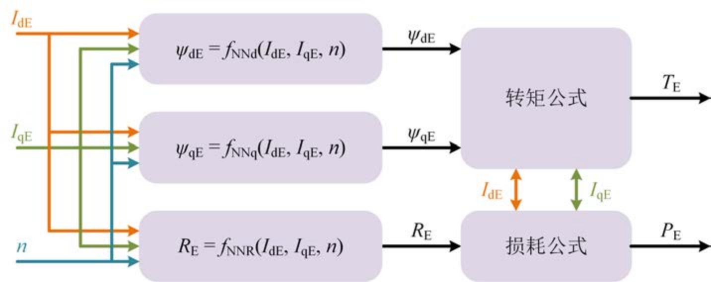

图 3.16 考虑电流与转速运行工况变化的等效电磁电阻稳态模型

该模型针对不同的模型参数，包括：ψdE、ψqE、RE ，分别采用独立的神经网络，并基 于电流矢量与转速计算得到，其对应的表达式分别记为 fNNd 、fNNq 、fNNR。电磁转矩 TE 与电磁损耗 PE 的计算公式分别为：

TE = 1.5P (ψdEIqE − ψqE IdE, (3.38)

PE = 1.5RE (IdE 2 + IqE 2 , (3.39)
接下来，本节将针对该具有神经网络形式模型参数的等效电磁电阻稳态模型，提出一 种适配的最大效率转矩比电流工作点的离线计算方法，从而生成用于在线查表的效率优 化电流工作点映射表。

3.3.1 方法实现

本文所采用的最大效率转矩比电流工作点计算方法与传统的穷举实验法[74] 原理类似， 都是通过构建一系列的同转矩电流工作点，并筛选出其中具有最小电机损耗的电流工作 点即为所测试转速、转矩下的最优效率电流工作点。相对于传统实验标定方法， 所提出的 计算方法的主要优势在于以下方面：传统方法需要对目标电机所有可运行的转矩和速度

89

中国知网 https:iiwww.cnki . net

进行穷举实验，而所提离线计算方法只需对建立的数字化电机等效模型进行求解即可。在 所提出的标定策略和自动化标定工具的共同努力下，建立该等效模型所需的实验成本已 经大幅降低。换言之，所提出的电流工作点离线确定方法具有更短的实验耗时。
具体而言，所提出的最优效率电流工作点计算过程如图3.17所示。首先， 在维持目标 转矩给定 Tref 输出的同时，在所设定的电流范围内（即 [IdStart : IdStep : IdEnd ]）， 逐步改 变直轴电流 IdE (k)；对于每个 IdE (k)，根据等效电磁电阻稳态模型的转矩公式，采用梯度 下降法迭代计算得到满足目标转矩给定 Tref 输出的交轴电流 IqE (k)；之后，使用训练好的 表征电阻的神经网络以及电磁损耗公式 (3.39)，计算不同电流矢量与转速组（即 [IdE (k) , IqE (k) , n]）的电机损耗；最终，通过比较相同电磁转矩、不同电流矢量与转速组的电磁损 耗，选择其中最小电机损耗对应的电流矢量组，即可得到在该目标转速 n 与目标转矩 Tref 下的最大效率转矩比电流工作点 [IdE (k) , IqE (k)]。
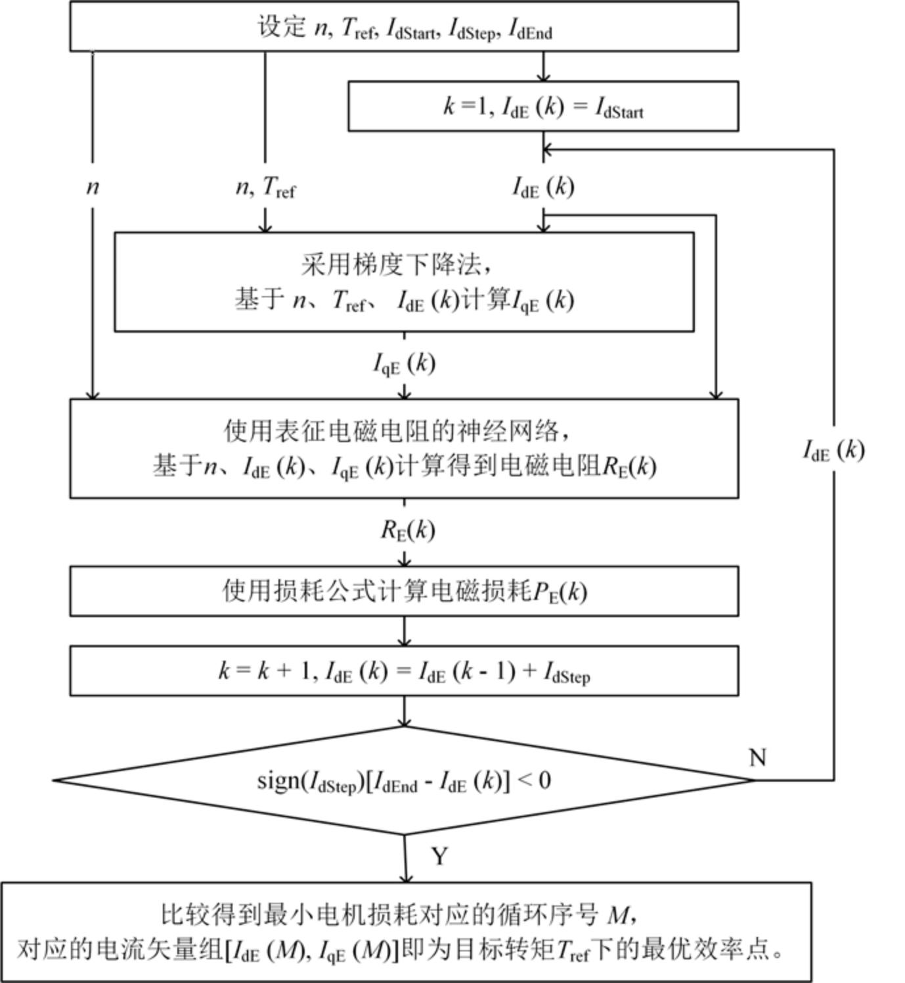

图 3.17 最大效率转矩比电流工作点计算方法

90

中国知网 https:iiwww.cnki . net

其中，用于计算满足目标转矩给定 Tref 输出的交轴电流 IqE (k) 的梯度下降法具体为： 首先，定义代价函数 fT (i) 为目标转矩 Tref 和估测转矩 Tobs 之间的平方误差：
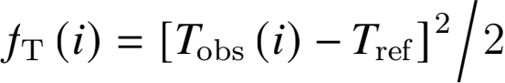 (3.40)

上述方程中，i 表征第 i 次迭代。由第 i 次迭代结果得到的估测转矩 Tobs (i) 计算式为：

Tobs (i) = 1.5p [ψdobs (i) IqE (i) − ψqobs (i) IdE ] (3.41)

其中，ψdobs 与 ψqobs 分别为直轴磁链、交轴磁链的估测值， 由第 i 次迭代的 IqE (i) 代入到 描述磁链的神经网络中计算得到。
之后，基于代价函数 fT 对交轴电流 IqE 的梯度，可计算每次迭代的电流增量 ΔIqE：
ΔIqE 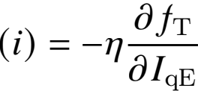 = 1.5ηp

上述方程中，下标 x 可以是 d 或 q，分别对应 d 轴磁链的神经网络和 q 轴磁链的神经网络， 方程中的权重系数与偏置系数（包括：wh1 、v2h 、bh）应当与不同的神经网络相对应。
最后，基于所计算的电流增量 ΔIqE ，可以逐步降低代价函数 fT ，直到其达到一个合 理的阈值。此时，迭代得到的 IqE 值可以设置为满足转矩给定 Tref 输出的 q 轴电流值。

3.3.2 实验测试

接下来，本文同样是基于图2.21所示的电机对拖测试平台，针对参数表2.4所示的被测 永磁同步电机进行实验测试。所测试项目包括两部分： 对比所提出方法获取的效率优化电 流工作点与传统穷举实验法确定的效率优化电流工作点之间的电机损耗；对比所提出方 法、传统离线计算法、传统穷举实验法之间的实验时间成本。

3.3.2.1 所提方法与传统方法的电机损耗对比

首先，本文基于第3.1.4节实验得到的神经网络形式的模型参数，使用图3.17所示的计 算方法，计算得到在 100 rpm、600 rpm 、1100 rpm 转速下的不同转矩对应的最优效率电流
91

中国知网 https:iiwww.cnki . net

工作点，如图3.18所示。除此之外， 为进行对比，本文还通过穷举实验法标定得到了实际 的最优效率电流工作点：选择 0.1 A 作为IdE 的步长，在维持输出转矩恒定的同时，逐步 调整 IdE 直到具有最小输入有功功率电流工作点的出现；与此同时，IqE 应当针对不同的 IdE 进行微调，使得所测量的 9 秒平均转矩与目标转矩 Tref 之间的误差小于 0.01 Nm。
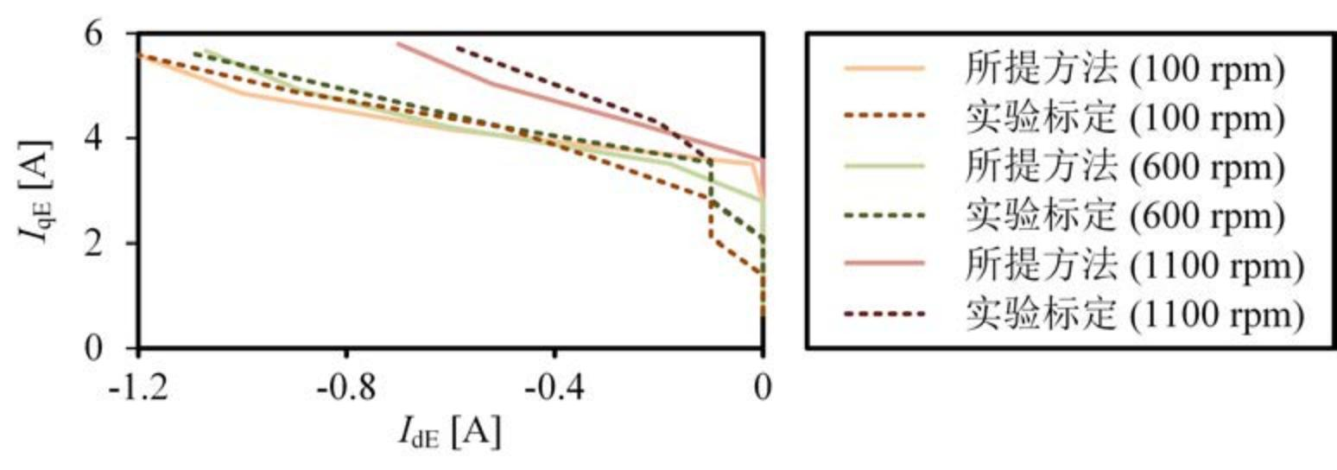

图 3.18 最大效率转矩比电流工作点计算结果

之后，基于图3.18中所记录的不同转速下的效率优化电流工作点曲线，即可将其转化 为查找表，用于实现最终的最大效率转矩比在线查表控制，其相应控制框图如图1.11所示。
经过实验测试，可得在不同转速、转矩下， 基于所提方法计算得到的电流工作点、基 于实验标定得到的电流工作点之间的电机损耗对比结果，如表3.4所示。其中记录的功率 都是在稳态工况 9 秒内的平均值；电机电磁损耗由从有功功率中减去输出功率得到，满足： pE = pin − pem ；输出功率为电磁转矩功率，满足：pem = Tem Ω; 下标 ENN 和 EExp 分别 对应所提方法的实验结果和穷举实验标定法的实验结果。

表 3.4 所提方法与实验标定得到的电流工作点之间的电机损耗对比结果

Tref [Nm] | 100 rpm |  |  | 600 rpm |  |  | 1100 rpm
Tref [Nm] | PENN [W] | PEExp [W] | RE [%] | PENN [W] | PEExp [W] | RE [%] | PENN [W] | PEExp [W] | RE [%]
2 | 2.45 | 2.82 | 13.12 | 2.91 | 3.12 | 6.73 | 3.55 | 3.76 | 5.59
4 | 16.8 | 17.91 | 6.20 | 18.79 | 17.64 | 6.52 | 21.26 | 21.28 | 0.09
6 | 35.35 | 37.19 | 4.95 | 41.07 | 40.99 | 0.20 | 48.07 | 47.81 | 0.54
8 | 58.58 | 60.04 | 2.43 | 67.64 | 67.02 | 0.93 | 77.33 | 76.85 | 0.62
10 | 82.49 | 84.41 | 2.27 | 97.67 | 97.86 | 0.19 | 111.6 | 111.5 | 0.09
12 | 108.2 | 109.75 | 1.41 | 129.24 | 128.79 | 0.35 | 150.18 | 148.24 | 1.31
14 | 139.62 | 140.54 | 0.65 | 166.72 | 166.24 | 0.29 | 194.29 | 189.84 | 2.34
16 | 174.36 | 175.03 | 0.38 | 206.89 | 205.98 | 0.44 | 241.92 | 236.99 | 2.08
根据表3.4结果，在不同转速和目标转矩 Tref 下，通过所提方法确定的最优效率电流工

92

中国知网 https:iiwww.cnki . net

作点与实际电流工作点之间的平均电机损耗误差为 1.1 W，最大电机损耗差异为 4.93 W； 此外，所提方法的电机损耗平均相对差异为 2.49%，最大相对差异为 13.12%。值得一提的 是，所有相对差异较大的情况都发生在电机损耗绝对值较小时。总体而言， 在所有的测试 条件下，与传统实验穷举法相比，所提出的方法只会导致电机损耗增加不到 2W 或 2.5%。 在某些情况下，PENN 会低于 PEExp，原因是此时输出转矩小于 Tref。在所有测试工况中， 由 所提方法确定的电流工作点的最大转矩误差仅为 0.19 Nm。
此外，本文还特别针对待测电机的额定工况（即 1100 rpm 和 17.4 Nm），对所提方法 和传统方法所获得的电流工作点的运行效率和电机损耗进行了对比，结果分别如图3.19、 图3.20所示。其中，输出电磁转矩 Tem 由转矩实测值减去电机的开路转矩得到。
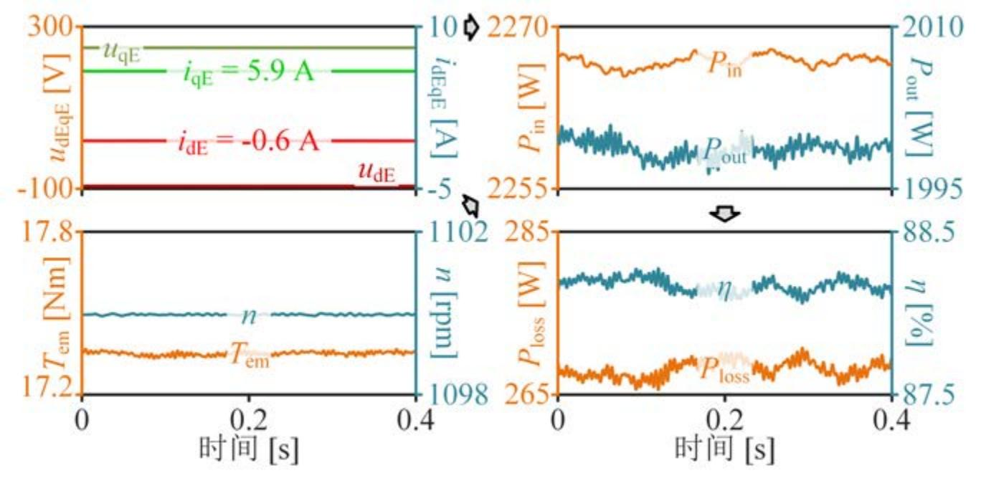

图 3.19 额定工况下传统方法的运行效率与电机损耗的测试结果

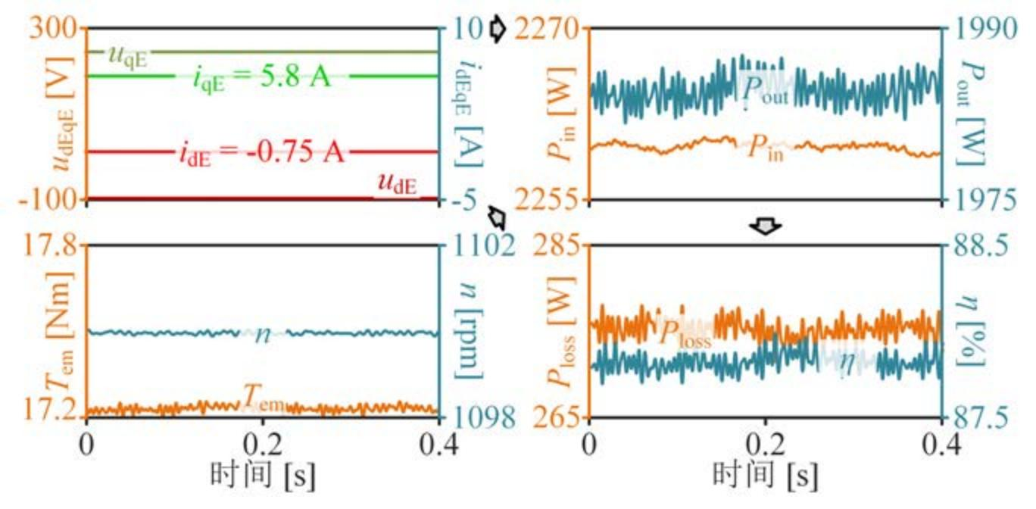

图 3.20 额定工况下所提方法的运行效率与电机损耗的测试结果
由上图3.19 、图3.20可知：在额定工况下，传统方法的平均运行效率 η 约为88.2%，电 机损耗 Ploss 约为 268.6 W。与此同时， 所提方法的平均运行效率 η 约为 87.9%，电机损耗
93

中国知网 https:iiwww.cnki . net

ploss 约为 272.1 W。总结而言，与传统方法相比，所提方法在额定工况下仅导致电机损耗 增加 1.3%，效率降低 0.34%，并且仅产生约 0.16 Nm 的转矩误差。由于所提方法核心的时 变模型参数与实际电机参数间存在误差， 因此所提方法的运行效率比电机的实际最优工 作点有所降低。但是，所提方法可以极大地降低实验耗时。

3.3.2.2 所提方法与传统方法的实验耗时对比

目前，传统用于离线确定最大效率转矩比（MEPT）电流工作点的方法包括：传统离 线计算法[57] 与传统穷举实验法[74]。传统方法与所提方法的实验耗时对比结果如表3.5所示。

表 3.5 所提方法与传统方法的实验耗时对比结果

具体方法 | 所提方法 | 传统离线计算法 | 传统穷举实验法
实验工况数量 | 400 | 2400 | 1440（6 个转速）
各工况实验耗时 | 约 30 秒 | 约 30 秒 | 约 30 秒
总实验耗时 | 3.3 小时 | 20 小时 | 12 小时
具体而言，传统离线计算法[57] 通常依赖于离线标定获取的全运行工况范围内的等效 电路模型参数，通过求解核心方程 (1.23)，最终获得不同目标运行工况下的 MEPT 电流工 作点。其核心的模型参数通常需要对所有可能运行到的工况进行标定获取， 相应的全采样 集运行工况如图1.16所示。在第3.3.2.1节中，离散化后直轴电流和交轴电流的步长设置为 0.05 p.u. ；转速在 100 rpm 到 1100 rpm 之间，按照步长为200 rpm 离散。因此，传统离线 计算法需要测试总共 2400 个运行工况，以收集离线计算所需的参数。
然而，所提出的方法只需要测试 400 个 IID 运行工况，即可确保所训练的神经网络仍 然可以准确地描述整个操作范围内的参数（平均相对误差小于 1.2%）。由此与传统离线计 算法进行对比，所提方法可以节省 2000 个运行工况。根据我们的统计分析，每个运行工 况平均需要花费约 30 秒的测试时间，包括切换运行工况、等待系统稳定、记录与处理数 据等。因此，相较于传统离线计算法，所提方法可以减少约 16.7 小时的实验时间。
传统穷举实验法[74] ， 旨在基于实测的损耗信号从具有相同转矩的电流矢量中选择 MEPT 电流工作点。由于 MEPT 电流主要集中在直轴电流 IdE 较小的区域，因此，经统计， 每个转矩平均需要测试约 10 组不同 IdE 即可。此外， 由于实际电机驱动系统中缺乏转矩 传感器[76-77] ，通常需要根据各 IdE 手动调整交轴电流 IqE 以保持恒定的转矩。据实验结果

94

中国知网 https:iiwww.cnki . net

统计，每个 IdE 平均需要调整约 3 组 IqE。因此，要获得图3.18中记录的 3 组 MEPT 曲线 （3 个速度 × 8 个转矩）， 需要测试约 720 个运行工况，耗费约 6 个小时。因此，与传统穷 举实验法相比，所提方法在获得 3 个不同速度下的 MEPT 曲线时，实验耗时可节约至少 2.7 个小时。此外，对于每个额外速度的 MEPT 曲线，实验耗时的减少可延长 2 个小时。 因此， 若需要获取与参数标定实验设计相同的总共 6 个转速的 MEPT 曲线（即 100rpm 到 1100rpm 范围内，步长为 200rpm），所提方法相比传统穷举实验法可节省至少 8.7 个小时。

3.4 本章小结

为获取最大效率转矩比在线查表控制所需的优化电流映射表，传统方法需要在全工况 范围内进行穷举人工实验，导致实验耗时巨大。对此， 本章提出了一种缩短标定实验耗时 的效率优化电流离线计算方法，并开发了相应的自动标定工控平台。具体内容为：
首先，基于霍夫丁不等式刻画了神经网络（NN）对时变模型参数的描述性能与训练 样本（即运行工况）数量间的映射关系，进而提出了一种独立同分布的（IID）标定策略， 要求模型参数从 IID 运行工况中实验获取。与传统方法相比，IID 标定策略只需较少的参 数样本（大于 380 个样本），即可获得高描述精度的 NN。实验结果显示， 采用 IID 样本集 得到的 NN 对各模型参数(ψdE、ψqE、RE ）在全运行工况内的平均相对误差均小于 1.2%。
此外，开发了一款高可靠性的自动化标定平台，实现了台架控制、信号记录和数据处 理等实验内容的自动化，极大地节约了人工标定的实验时间。平台采用分层解耦的架构设 计，将软件功能与设备通讯解耦开发，提高了软件的可重用性。此外， 平台还具备故障保 护功能：针对各故障类型进行了分级评估，并设计了相应的监测方法与保护措施，旨在根 据设备状态及时、安全地切除故障。目前， 所开发平台已在国内某知名整车厂的新能源实 验室中持续可靠运行近 2 年。
最后，基于 IID 样本集训练得到的 NN，本章提出了一种最大效率转矩比电流工作点 离线计算方法。该方法采用梯度下降法迭代求解满足相同转矩输出的电流矢量， 从中筛选 出具有最小电机损耗的电流作为最优效率电流工作点。实验结果显示， 所提方法与传统方 法相比，电机损耗的平均相对差异仅为 2.49%。更为重要的是， 所提方法相比传统的离线 计算方法、穷举实验方法，可节约至少 83.3% 、72.5% 的实验时间。

95

中国知网 https:iiwww.cnki . net

第 4 章 基于高精度在线参数辨识技术的效率优化在线搜索控制

最大效率转矩比在线搜索控制，同样作为内嵌式永磁同步电机效率优化控制算法的重 要理论分支，旨在精确输出目标转矩的前提下，通过迭代搜索趋近于电机的实际效率优化 电流工作点。然而， 实际的电机驱动系统通常不会包含转矩传感器，并且现有的参数辨识 方法普遍忽略电机的非线性时变特性。因此， 目前仍无法实现全运行工况范围内转矩相关 参数的精确观测，最大效率转矩比在线搜索控制难以实现。对此， 本文提出了一种高精度 的在线参数辨识方法，进而开发了全运行工况范围内高转矩精度的最大效率转矩比在线 搜索控制：
首先，本章提出一种改进直流电流注入的参数辨识方法。该方法采用无功功率直流分 量构建辨识矩阵，旁路了铁磁损耗及其偏移情况对辨识精度以及辨识复杂度的不利影响； 并且，该方法通过合理设计所注入的直流电流时序，构建满秩的参数辨识矩阵，解决了传 统在线参数辨识中的欠秩问题。
其次，本章基于范德蒙德矩阵特性，通过矩阵重构提出了一种无功功率直流分量的直 接计算方法， 以滤除无功功率中因电机轴不对中引入的机械频率谐波。与传统陷波器相 比，所提方法具有更快的信号处理动态性能。此外， 本章还讨论了所提方法的信号处理延 迟时间与滤波性能之间的权衡关系，以便指导所提直流信号计算方法的实际应用。
最后，基于改进的直流信号注入在线参数辨识方法和无功功率直流分量的信号处理方 法，本章提出了一种适用于全转速、转矩范围内的最大效率转矩比在线搜索控制算法。由 于该控制策略基于高精度的在线参数辨识方法开发而成， 因而可以实现在全运行工况范 围内的高转矩精度输出。

4.1 改进直流电流注入的高精度在线参数辨识方法

现有的在线参数辨识方法包括： 电流纹波法[82]、正弦信号注入法[83]、直流信号注入 法[85]。其中， 电流纹波法普遍忽略了电机的磁饱和特性，将动态视在电感、动态微分电感 进行简单等效处理；正弦信号注入法则忽略了电机损耗的频变特性，将谐波信号电感与稳

96

中国知网 https:iiwww.cnki . net

态基频视在电感进行等效处理。然而，在实际情况中，这些电感之间的物理定义与取值均 存在差异，这个问题已经在第2.2.2节中进行了讨论。由此可得结论： 尽管这些方法能够提 供额外的特征方程，但同时也会引入更多的新参数。这意味着这两种方法实际上并不能有 效解决参数辨识领域中的欠秩问题。
与此同时，现有的直流信号注入法普遍忽略了损耗电阻随电流的偏移情况，将不同稳 态电流下的损耗电阻进行等效处理。然而事实上， 这些损耗电阻参数之间存在较大的取值 差异，将其混淆使用会限制相应的参数辨识精度。对此， 本节基于对传统直流注入法进行 误差分析的基础上，结合第2.3节介绍的考虑电磁电阻偏移现象的改进稳态增量模型，提 出了一种精度提升的改进直流电流注入的参数辨识方法。

4.1.1 传统直流注入方法的误差分析

传统的考虑磁饱和的直流注入方法[87] ，其核心理论模型如下式 (4.1) 所示。该模型忽 略了铁磁损耗及其随电流的偏移情况，将损耗等效电阻视为常量。
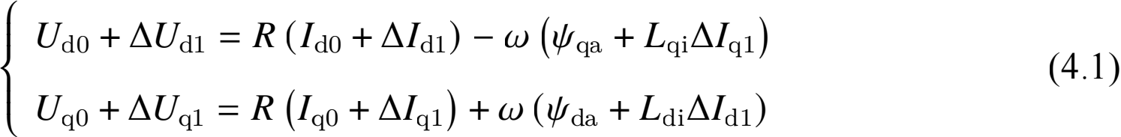
其中，ud0、uq0、Id0、Iq0 为目标求解稳态工况的电压、电流信号； Δud1、Δuq1、ΔId1、ΔIq1 为增量电压、电流信号；ψda 、ψqa 和 Ldi 、L qi 为视在磁链与增量电感，表征磁饱和现象。
此时，倘若令 ΔIq1 为零，给稳态电流注入 ΔId1 ，则基于传统直流注入方法所获取的 等效电阻参数 R 为：
R = Δud1 /ΔId1 (4.2)
然而事实上，当进一步考虑铁磁损耗随电流的偏移情况，基于式 (2.63) 可得此时实际 的等效电阻参数 RaE 为：
RaE = Δud1 /ΔId1 − Rid (Id0 + ΔId1 ) (4.3)

换而言之，由传统直流注入方法辨识得到的损耗等效电阻参数将蕴含由电阻参数偏移 引入的误差 ΔRe，如式 (4.4) 所示。
ΔRe = |RaE − R| = |Rid (Id0 + ΔId1 ) | (4.4)

97

中国知网 https:iiwww.cnki . net

以本文所采用的待测电机为例，其在不同电流矢量下的等效电磁电阻的实测值已在 图2.22中展示。根据实测结果，在 800 rpm 、[Id0, Iq0 ]=[-4A, 2A] 的工况下，待测电机的电 阻测量值为 RaE = 4.38Ω、直轴电阻变化率为 Rid = 0.42Ω/A。则根据式 (4.4) 可知，此时由 传统直流注入法辨识出的电阻参数的误差将为 1.68Ω。该误差约为等效电阻参数实测值的 38%，误差巨大且无法被忽略。

4.1.2 改进直流注入的参数辨识方法

对此，为改善传统直流注入法的精度缺陷，本文将基于第2.3节中介绍的考虑电磁电阻 偏移现象的改进稳态增量模型，提出一种精度提升的改进直流电流注入的参数辨识方法。
由于本文所讨论的效率优化在线搜索控制算法仅关注转矩相关的参数以及在线搜索 所需的增量电感，对于等效电磁电阻及其随电流变化率的辨识并非必须的，且只会增加 待求解参数数量、增加参数辨识复杂度。因此，本文将选择不包含损耗信息的无功功率 构建参数辨识矩阵。基于所提模型的稳态电压方程 (2.63)，可以得到稳态电流 [Id0, Iq0 ] 和 [Id1 = Id0 + ΔId1, Iq1 = Iq0 + ΔIq1 ] 下的无功功率信号稳态值，分别记为 Q0 和 Q 1：

Q0 = 1.5 (uq0 Id0 − ud0 Iq0 ) = 1.5w (ψadId0 + ψaq Iq0 )

Q 1 = 1.5w [(ψad + Lid ΔId1 ) Id1 + (ψaq + Liq ΔIq1 )Iq1 ] = 1.5w (Id1 ψad + Iq1 ψaq + Id1 ΔId1 Lid + Iq1 ΔIq1 Liq )

(4.5)

(4.6)

在上述稳态无功功率方程中，共有四个模型参数，包括：交直轴视在磁链(ψaq、ψad）、 交直轴稳态增量电感（Liq、Lid）。因此， 需要设计四组线性无关的稳态电流工作点，才能 构建满秩的观测矩阵，实现各模型参数的全观测。
经过多次尝试与分析，本文最终设计了一组直流电流注入的更新时序，如图4.1所示。 首先，在目标稳态电流 [Id0, Iq0 ] 之前插入两组稳态电流，分别为：[Id1, Iq1 ] 、[Id2, Iq2 ]。其 次，每两个稳态电流之间的过渡过程被分为两个步骤：每个步骤只更新一个轴的电流，且 d 轴电流比 q 轴电流先改变。例如， 如果电流要从 [Id2, Iq2 ] 变化为 [Id1, Iq1 ]，则先变为 [Id1 , Iq2 ]，再变为 [Id1, Iq1 ]。通过这样的分步过渡设计， 可以尽可能地减小各稳态电流之间的相 对偏差，使得增量电感（Liq 、Lid）可以被近似视为常数。

98

中国知网 https:iiwww.cnki . net

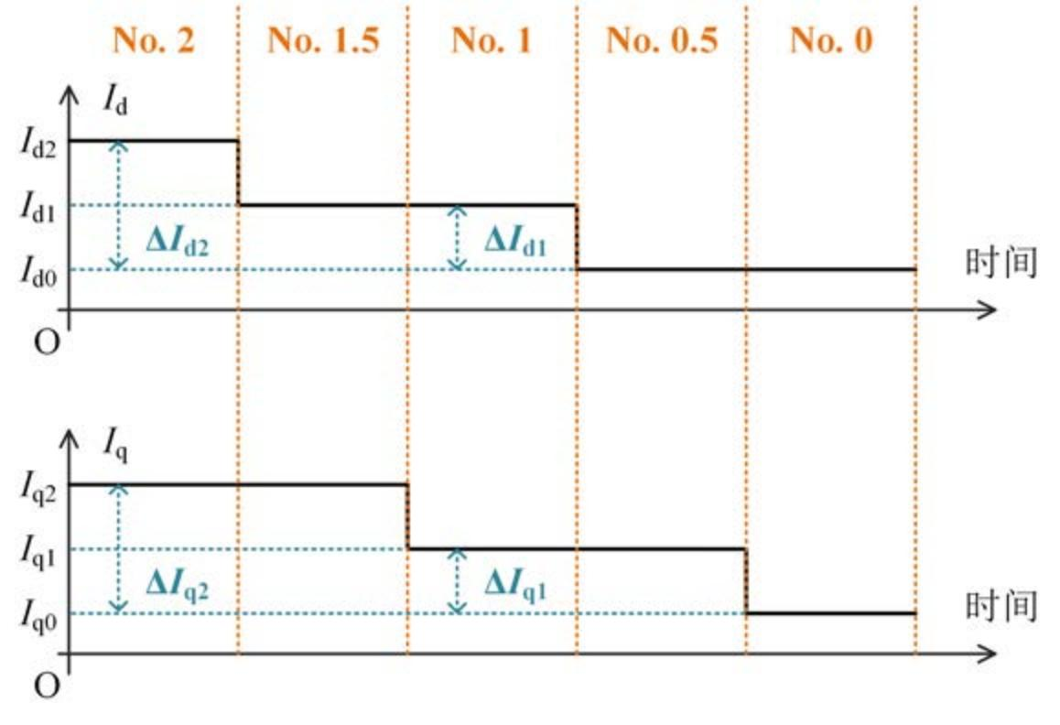

图 4.1 直流电流注入的更新时序设计
在如图4.1所示的电流时序基础上，选择其中的 No.0.5-2 共四组稳态电流的无功功率 直流分量（即无功功率稳态值），构建出相应的参数辨识矩阵：
Γ 1 Γ 1 Γ 1
I Q0.5 I I Id0 Iq1 0 Iq1 ΔIq1 I I ψad I
I I I I I I
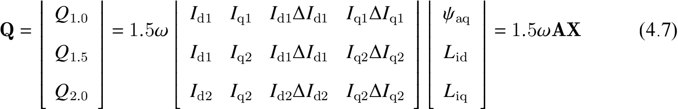
上述方程中，A 是由电流及其偏差值组成的系数矩阵，X 是待辨识的模型参数矩阵。
为了实现上述四个模型参数的全辨识，矩阵 A 应该是满秩的，换而言之，A 的行列式 的值不应该等于 0[128]。其相应的行列式化简可最终表示为：
l l l l
l Iq1 Id1 ΔId1 Iq1 ΔIq1 l l Id1 Id1 ΔId1 Iq1 ΔIq1 l
l l l l
det A = Id0 l Iq2 Id1 ΔId1 Iq2 ΔIq2 l - Iq1 l Id1 Id1 ΔId1 Iq2 ΔIq2 l
l l l l
l Iq2 Id2 ΔId2 Iq2 ΔIq2 l l Id2 Id2 ΔId2 Iq2 ΔIq2 l
l l l l
l l (4.8)
l Id1 Iq1 Id1 ΔId1 l l l
-Iq1 ΔIq1 l Id1 Iq2 Id1 ΔId1 l = Iq1 Iq2 ΔId1 ΔId2 (ΔIq2 - ΔIq1 ) (ΔId2 - ΔId1 )
l l l l
l Id2 Iq2 Id2 ΔId2 l

基于式4.8可知，只需要确保 q 轴电流（Iq1，Iq2）不为零，并且所有电流（Id0、Id1、Id2、 Iq0 、Iq1 、Iq2）都不相同，即可使得矩阵 A 满秩，矩阵 X 中所有模型参数得以辨识。

99

中国知网 https:iiwww.cnki . net

由于矩阵 A 的阶数为 4 阶，其逆运算和解析计算非常复杂。因此， 本文使用基于最小 均方算法[129] 的梯度下降法来简化计算。首先，选择四组稳态电流的无功功率直流分量估 计误差的均方值作为代价函数 fﬁt：
fﬁt = 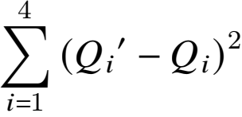 (4.9)
其中，Qi ′ 是基于所迭代求解的模型参数，由式 (4.5)-(4.6) 计算的第i 个稳态电流工作点的 无功功率；Qi 则是第 i 个稳态电流工作点的无功功率实测值，由实测电流与实测电压（包 括 Id ，Iq ，ud ，uq）计算得到。其中，ud 、uq 为电流控制器输出的调制电压。
之后，可以计算代价函数 fﬁt 对各模型系数的梯度矩阵 G：
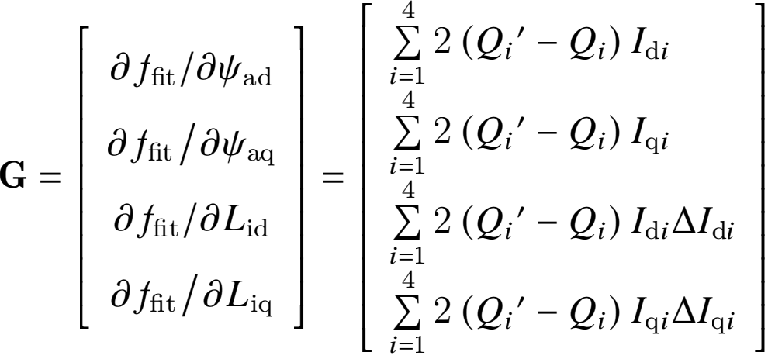 (4.10)
其中，Idi，Iqi，ΔIdi 和 ΔIqi 分别为第 i 个稳态电流的直交轴分量及其相对 [Id0, Iq0 ] 的增量。 最终，基于所计算的梯度矩阵 G，可得待辨识参数 X′ 的迭代求解方程式：
X′ (k + 1) = X′ (k) − ηG (k) (4.11)
其中，η 为学习率，用于控制迭代计算的更新步长；G(k) 是由第 k 次迭代时采样的电流和 无功功率计算的梯度矩阵；X′ (k)、X′ (k + 1) 分别为第 k 次、第 k+1 迭代的参数估测矩阵。 由此，代价函数 fﬁt 将随迭代而逐步降低，最终可以得到满足预设估测无功功率精度的转 矩相关系数系数矩阵 X′。

4.1.3 实验测试

本文同样是基于图2.21所示的电机对拖测试平台，针对参数表2.4所示的被测永磁同步 电机进行实验测试，从而验证所提参数辨识方法的有效性。本次测试将分为以下几个部 分：首先，比较所提参数辨识方法与传统高频正弦信号注入法、直流信号注入法之间的辨 识精度差异；其次，详细测试了所提参数辨识方法在不同电流、转速下的辨识精度； 并且， 测试了所提梯度下降算法的迭代过程，用于确定每次电流增量计算的等待时间。
100

中国知网 https:iiwww.cnki . net

4.1.3.1 所提参数辨识方法与传统方法间的稳态精度比较

考虑到不同方法所辨识的参数类型存在差异，所以，本文选择了通用的转矩及其相 关的视在磁链参数(ψad 、ψaq ）进行实验，以比较所提参数辨识方法与高频正弦信号注入 法[130]、忽略铁损的传统直流信号注入法[86] 之间的精度差异。
本文分别在转速 200 rpm 和800 rpm 下进行了精度对比测试，并且在每个转速中分别 选择了小电流（[Id0, Iq0 ]=[-1 A, 1 A]）和大电流（[Id0, Iq0 ]=[-6 A, 6 A]）两组工况进行测试， 结果如图4.2所示。对比实验结果表明：在所有的测试工况下， 由所提方法辨识得到的转 矩和视在磁链均更接近于实际测量值。具体而言， 所提方法辨识得到的转矩（Trq）和 ψaq 的平均相对误差（Average Relative Error, ARE）小于 3%，而其他方法的 ARE 均大于 5%； 于此同时，所提出的方法观测到的 ψad 的 ARE 小于 1.5%，而其他方法的 ARE 均大于 3%。
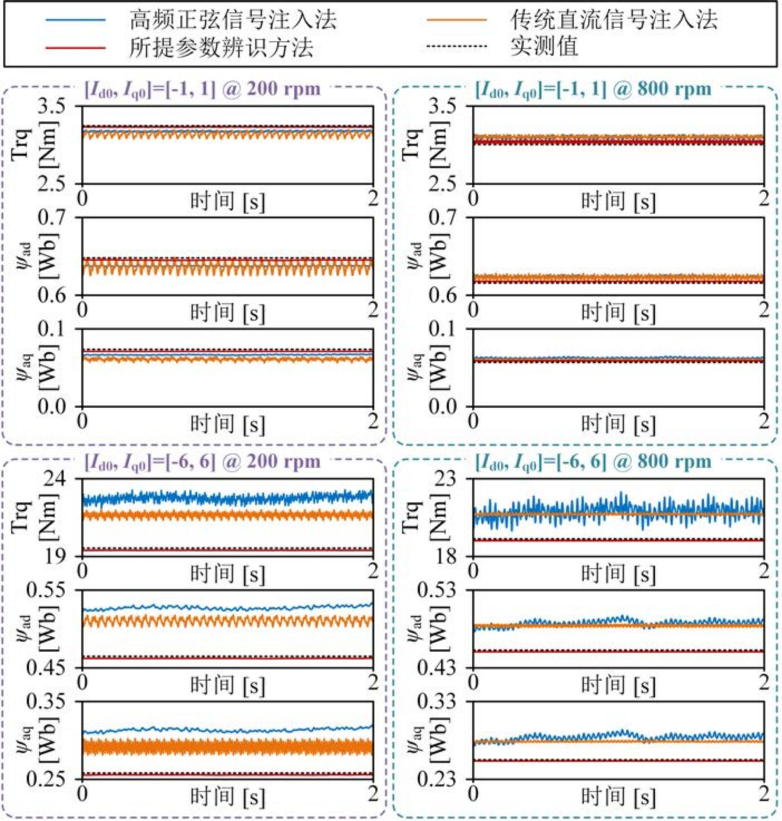

图 4.2 所提参数辨识方法与传统方法间的稳态精度对比示意图

101

中国知网 https:iiwww.cnki . net

其中，实测的转矩 TExp 为反馈信号的平均值；等效电磁损耗电阻 Rl_Exp 计算式为：

Rl_Exp = (udId + uq Iq − πnTExp /45) / (Id 2 + Iq 2 ) (4.12)

之后，基于等效电磁损耗电阻 Rl_Exp 即可计算出实测的交直轴视在磁链：
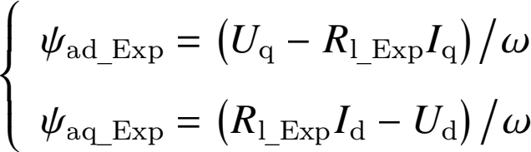 (4.13)
对于所比较的高频正弦信号注入法[130] ，本文选择频率 fh 为 70 Hz、振幅 Imh 为 0.2
A 的正弦电流信号注入到 d 轴电流idh 中。然后，通过对信号 S = udhidh × 2/Imh 进行低通
滤波处理，即可得到所辨识的电阻参数 Rh。最后，相应的转矩与视在磁链可以基于公式 (3.38) 、(4.13) 计算得到。
对于所比较的传统直流信号注入法[86] ，本文选择振幅 ΔId 为 0.2 A 的直流电流信号注 入到 d 轴电流中。然后， 基于由注入电流引起的 d 轴电压增量 Δud ，计算得到所辨识的电 阻参数 Rdc = Δud /ΔId。相应的转矩与视在磁链同样可以用公式 (3.38) 、(4.13) 计算得到。

4.1.3.2 所提参数辨识方法在不同工况下的稳态精度测试

为进一步验证所提参数辨识方法的稳态辨识精度，本文在转速为 200 rpm 和 800 rpm 时，分别对全电流平面内的运行工况进行了测试，并比较了所观测到的转矩（Trq）、视在 磁链 (ψad 、ψaq ) 和增量电感 (Lid 、Liq ) 与实测数据之间的误差。各测试电流工况点之间的 步长为 1 A。最终，测试结果和各参数的绝对误差（Absolute Error, AE）如图4.3所示。其 中，3 维平面展示的是实测结果，而红色实心点则表示由所提辨识方法观测到的参数值。 并且，作为验证参考的增量电感实测值可由下式计算得到：
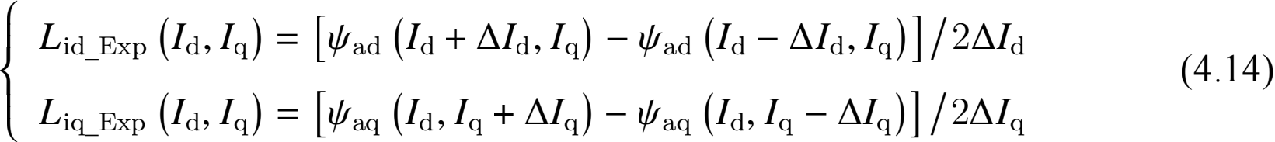
根据图4.3结果可知：在所有测试工况下，由所提方法辨识得到的转矩的平均误差和最 大误差均小于 0.1 Nm 和0.3 Nm；所辨识得到的视在磁链的平均误差和最大误差均小于 3 mWb 和 10 mWb；所辨识得到的增量电感的平均误差和最大误差均小于 1.8 mH 和 3 mH。

102

中国知网 https:iiwww.cnki . net

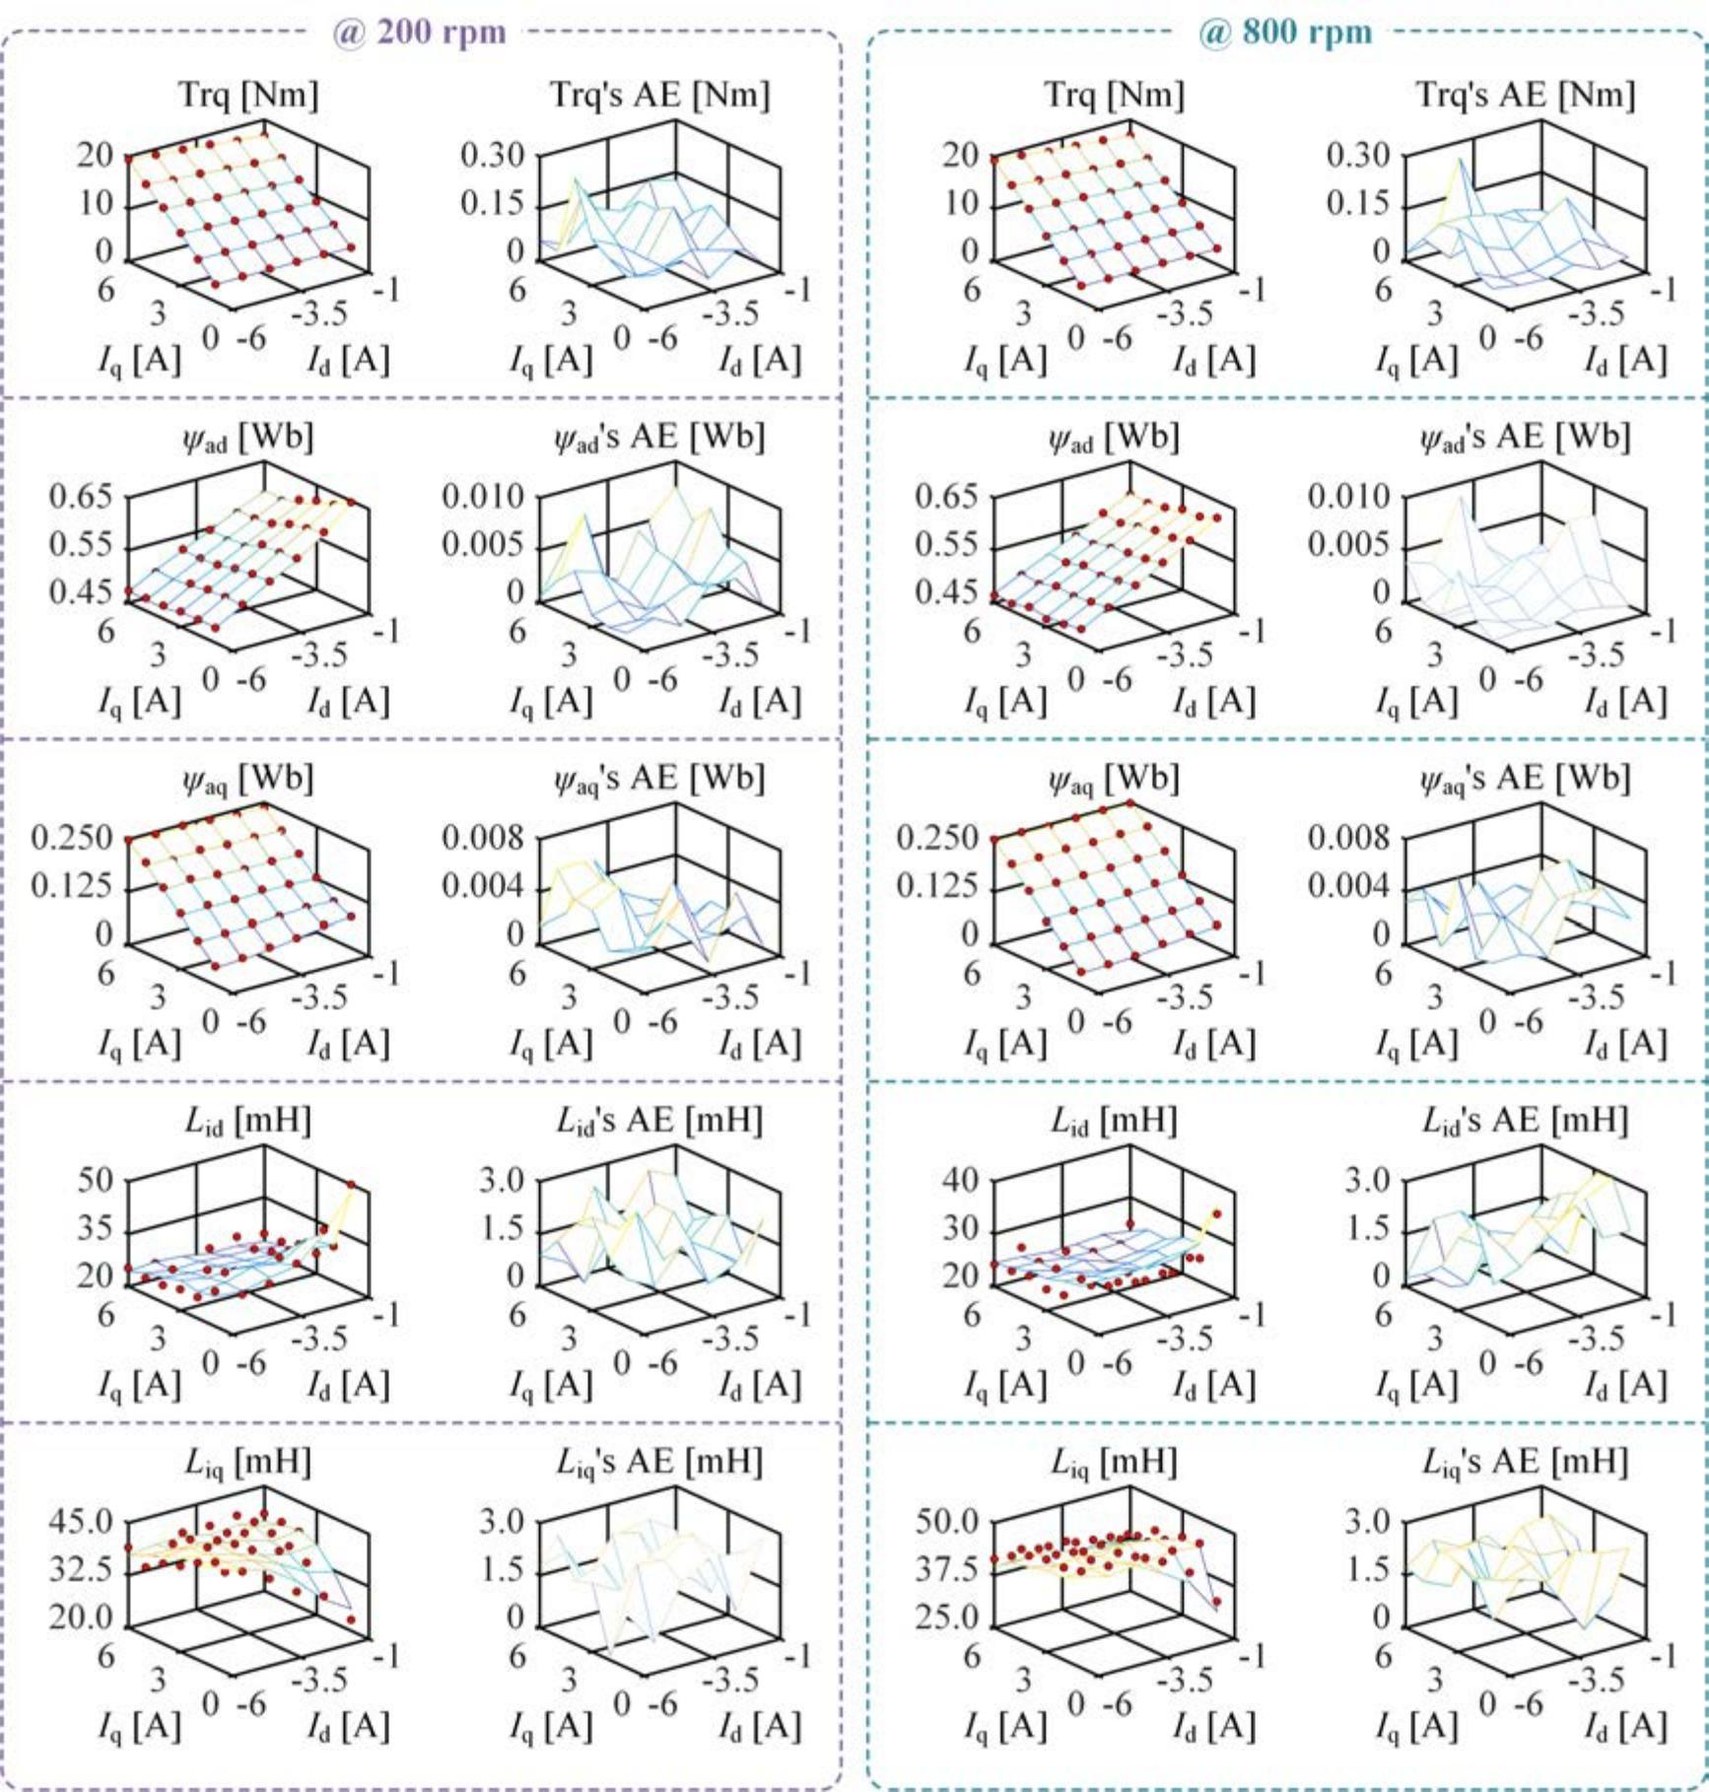

图 4.3 所提参数辨识方法在不同工况下的稳态精度测试结果示意图
基于转矩的增量形式，可推导出由各参数估测误差引起的转矩估测偏差，其具体为： ΔT = 1.5p [(Δψad + ΔLid ΔId ) (Iq0 + ΔIq )-(Δψaq + ΔLiq ΔIq )(Id0 + ΔId ) ] (4.15)
此时，定义稳态电流（Id0，Iq0）及其增量(ΔId，ΔIq ）的最大绝对值分别为 6 A 和 0.5 A。进而根据式4.15可以计算出：由视在磁链误差引起的转矩偏差 ΔT 小于 0.2925 Nm，由 增量电感误差引起的转矩偏差 ΔT 小于 0.0439 Nm。由此可知，所提方法对转矩及其相关 参数均具有较高的辨识精度。

103

中国知网 https:iiwww.cnki . net

4.1.3.3 所提参数辨识方法的梯度下降迭代求解过程测试

本文也同样分别在 200 rpm 与 800 rpm 转速下，测试了所提参数辨识方法的梯度下降 迭代求解过程，结果如图4.4所示。其中，“ES_ ”代表所提方法的辨识结果；“DataExp”为 实测参数值；IdRef - Id0 和 IqRef - Iq0 用于表征注入的直流电流时序，与图4.1保持一致。
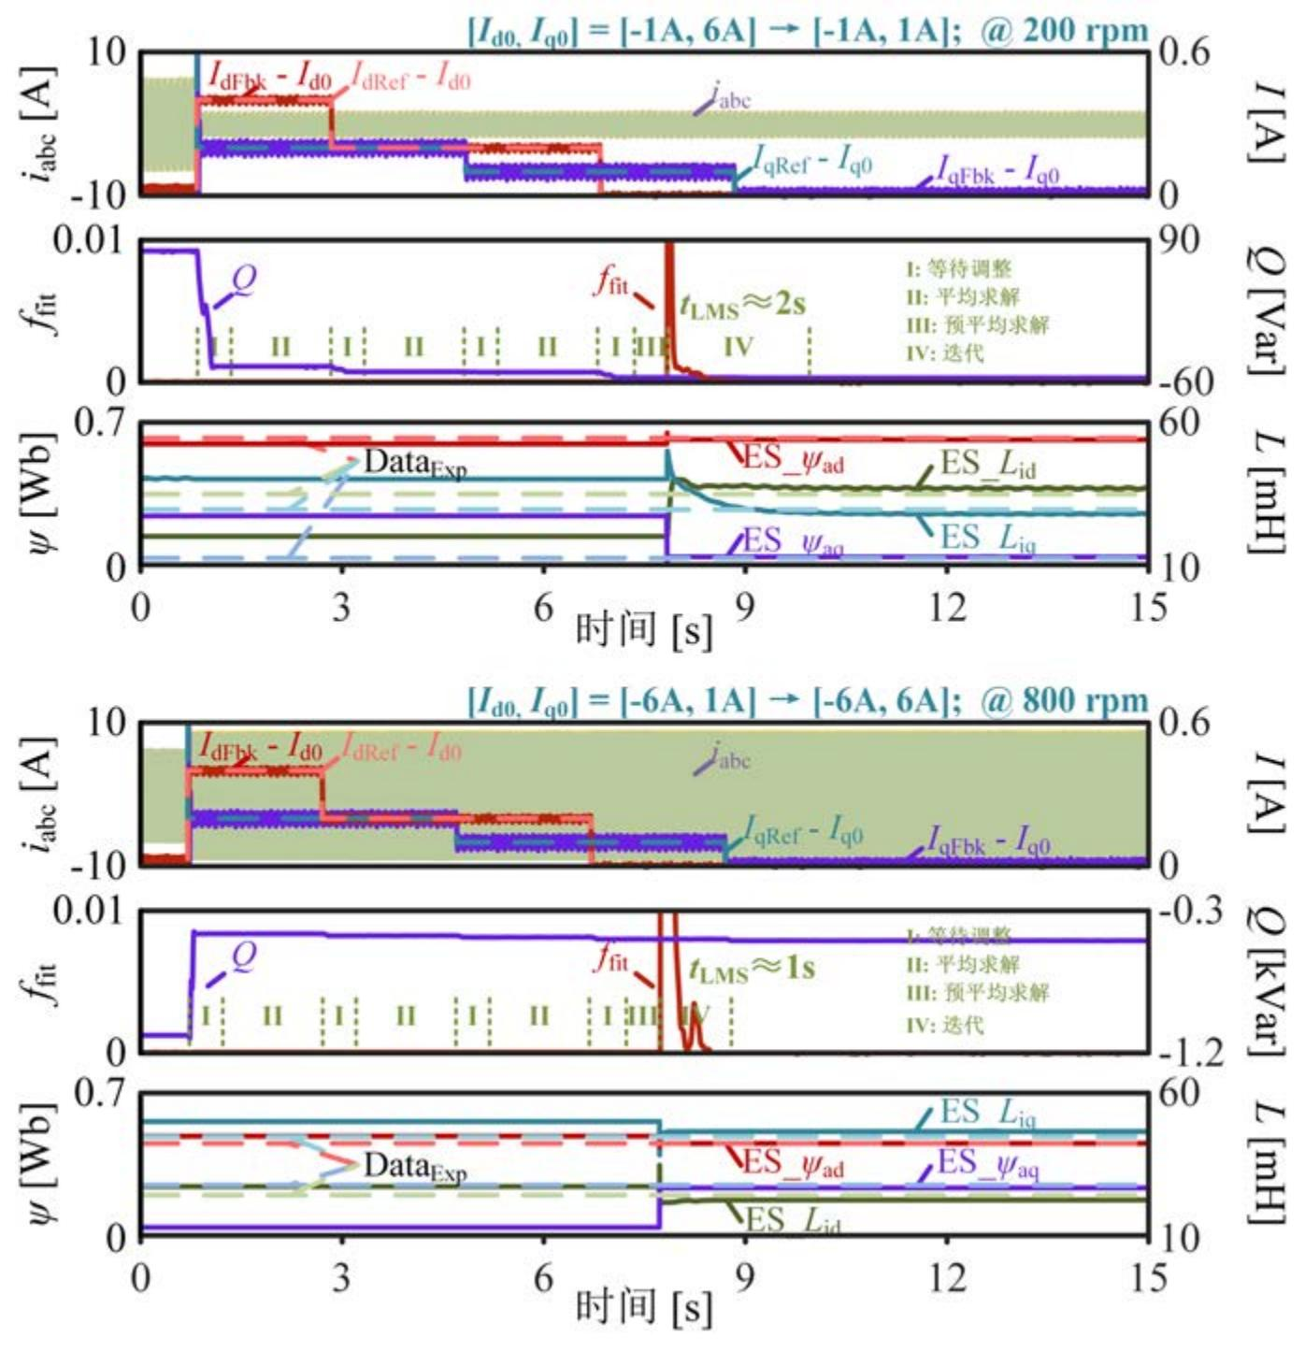

图 4.4 所提参数辨识方法的梯度下降迭代求解过程测试结果示意图
本文设定各稳态电流的周期为 2 s。在各周期内，先等待 0.5 s 令无功功率调整结束， 剩余的 1.5 s 则用于对稳态无功功率进行平均求解，以提高获得的无功功率的准确性。当 第 4 组电流达到稳态时，首先进行 0.5 s 的预平均求解，然后开始参数迭代求解。
根据图4.4所示结果，代价函数 fﬁt ，即无功功率直流分量的估测误差均方值，可以在 2 s 内减少到 1e-5，该时长小于稳态电流 [Id0 ，Iq0 ] 的周期。换而言之， 参数求解的迭代过 程可以在 [Id0 ，Iq0 ] 周期结束之前达到合理的估测误差。因而，本文最终确定各稳态电流 周期为 2 s，从而确保参数辨识可以在电流增量计算之前完成迭代。
104

中国知网 https:iiwww.cnki . net

4.2 低信号处理延时的无功功率直流分量计算方法

对于所提出的在线参数辨识方法而言，其估测性能与不同稳态电流下的无功功率直流 分量密切相关。然而， 对于电机传统系统而言，电机与负载之间不可避免会出现轴不对中 现象，如图4.5所示[131]，将会在无功功率中引入谐波。
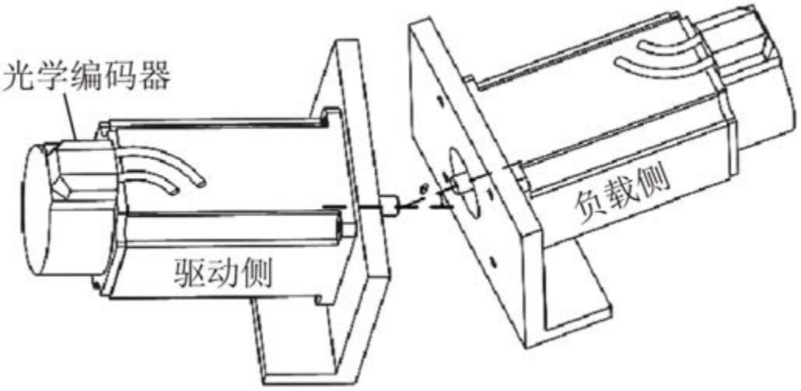

图 4.5 电机传动系统的轴不对中示意图[131]

不对中现象包括：角度不对中、平行不对中[131]。这两类不对中现象均会在无功功率 中产生机械频率及其倍频的谐波[132-133]。为验证这一现象，本文对一台永磁同步电机样机 （电机参数如表2.4所示）进行测试，其在不同运行工况下的无功功率瞬时值如图4.6所示。 不难发现， 在不同的运行工况下，被测电机的无功功率信号中均包含 1 阶、3 阶和 6 阶的 机械谐波。因此， 为了获取用于所提辨识方法的无功功率直流分量，且避免产生较大的结 果波动，这些反馈信号中的谐波均需被滤除。
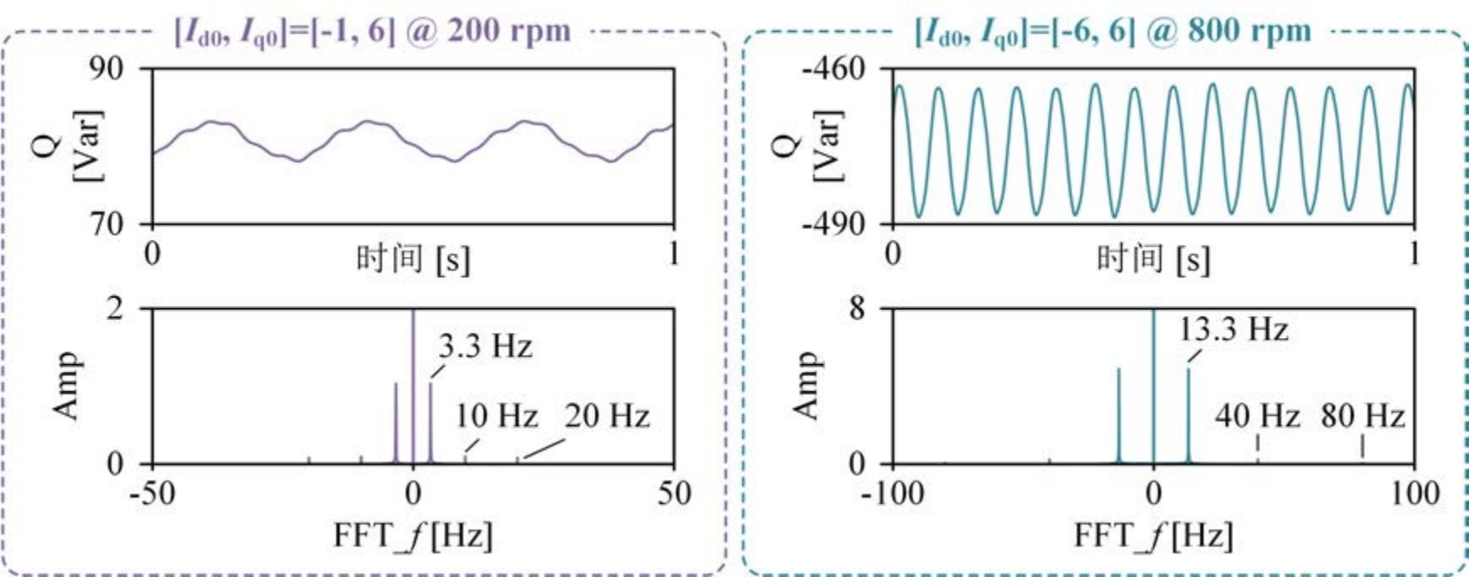

图 4.6 不同运行工况下的无功功率信号

105

中国知网 https:iiwww.cnki . net

4.2.1 陷波器的信号处理延迟分析

目前，常用于消除某特定频率谐波的方法为陷波器[134]，其传递函数为：
G Notch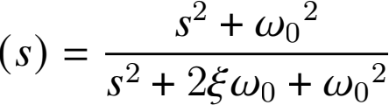 (4.16)
其中，W0 为所需滤除谐波的频率，定义为陷波频率；ξ 为阻尼比，决定了陷波的带宽。 基于式 (4.16)，可以推导出陷波器的阶跃响应为：
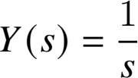 × G Notch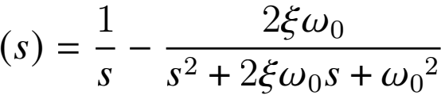 (4.17)
其对应不同阻尼比 ξ 的时域表达式为：
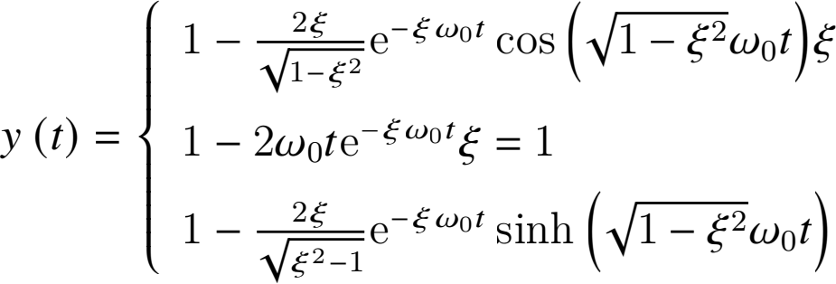ξ<>11 (4.18)
之后，基于式 (4.18)，可以计算出：在不同阻尼比 ξ 下陷波器的标幺化调节时间 tsn， 如图4.7所示。其中，标幺化调节时间 tsn 定义为调节时间 ts 与陷波周期 T0 = 2π/W0 的比 值，即 tsn = ts /T0。
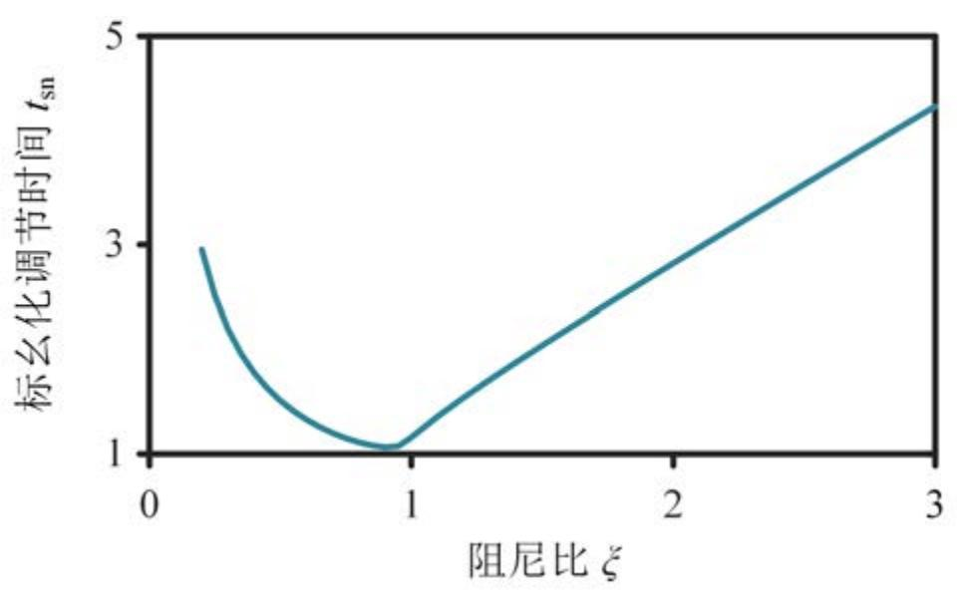

图 4.7 不同阻尼比 ξ 下陷波器的标幺化调节时间 tsn
如图4.7所示，陷波器的标幺化调节时间 tsn 随阻尼比 ξ 变化。当阻尼比 ξ 约为 0.9 时， 标幺化调节时间 tsn 存在最小值 1.05。换而言之，当待处理信号发生阶跃跳变时，陷波器 最少需要 1.05 倍陷波周期的延迟时间来跟随输入信号，这可能会减弱信号处理的动态响 应。尤其是在需要滤除低电机转速工况下的机械谐波时，该延迟问题的影响将更为严重。 对此，本文提出了一种具有更短阶跃响应延迟时间的无功功率直流分量计算方法。
106

中国知网 https:iiwww.cnki . net

4.2.2 无功功率直流分量计算方法

首先，可以将无功功率信号傅里叶分解为：一组直流分量和谐波分量的集合。分别定 义第 i 阶谐波的频率和相位为 wi 和 φi，并假设无功功率以 Ts 为周期进行采样，则无功功 率信号可以离散表示为：
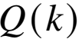 = q0 + 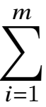 qi cos 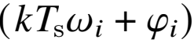 (4.19)
其中，q0 是无功功率的直流分量，qi 为第 i 阶谐波的幅值，m 为所关注谐波分量的总数。
由于所提出的转矩观测器仅关注 q0 的求解，而式 (4.19) 中带求解的变量包含相位信 号 φi ，这将需要进行非线性正弦运算进行求解，造成巨大的运算负担。因此，本文对式 (4.19) 进行变形，构建一个不包含相位信息的新信号：
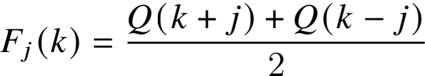 = q0 + 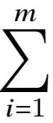 ai cos jTswi (4.20)
其中，j 为可调系数；新的变量幅值信号满足 a i = qi cos(kTs wi + φi )。
之后，选取相互间隔为 N 个采样时刻的总计 m+ 1 组信号 Fj (k)，可以构成各分量的 计算矩阵，具体为：
I F0 (k) I I 1 1 1 1 1 I I q0 I
Γ 1 Γ 1 Γ 1
I I I I I I
I FN (k) I I 1 cos b1 cos b2 cos b3 · · · cos bm I I a 1 I
I I I I I I
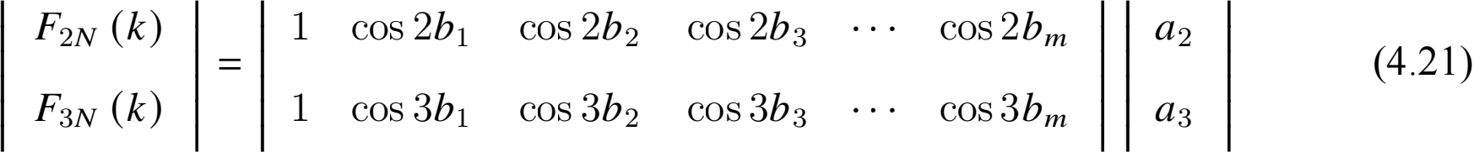
I . I I . . . . . . I I . I
I .. I I .. .. .. .. . . .. I I .. I
I I I I I I
I I I I I I
LI FmN (k) 」I LI 1 cos mb1 cos mb2 cos mb3 · · · cos mbm 」I LI am 」I 其中，系数 bi = NTs wi。
不难发现，随着考虑谐波的数量增多，矩阵 (4.21) 的阶数也将逐步增大。考虑到常规 形式的高阶矩阵难以求解，本文通过将其变换为范德蒙德矩阵，以实现全阶数范围内的简 便求解。所变换后的系数求解方程具体为：

107

中国知网 https:iiwww.cnki . net

I h0 (K) I I 1 1 1 1 1 I I q0 I
Γ 1 Γ 1 Γ 1
I I I I I I
I h1 (K) I I 1 c1 c2 c3 · · · cm I I a 1 I
I I I I I I
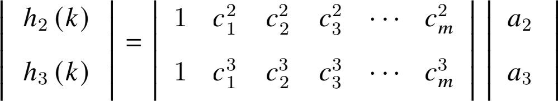 (4.22)
I . I I . . . . . . I I . I
I . I I . . . . . . . I I . I
I . I I . . . . . I I . I
I I I I I I
LI hm (K) 」I LI 1 c1 c2 c3 · · · cm 」I LI am 」I
其中，系数 ci = cosbi，信号 hn (K) 满足：
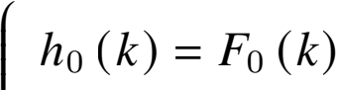
I I
h1 (K) = FN (K)
I I I
{ h2 (K) = [F2N (K) + F0 (K)] /2 (4.23)
h3 (K) = [F3N (K) + 3FN (K)] /4
I I I I
I · · ·
I I
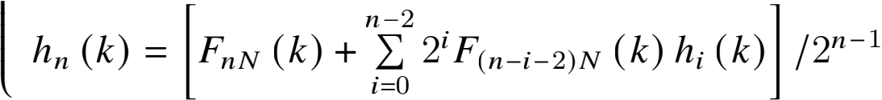
最终，基于范德蒙德矩阵的求逆定理[135]，可以计算得到无功功率的直流分量 q0：

q0 = v0 h0 (K) + v 1 h1 (K) + v2 h2 (K) + v3 h3 (K) + · · · + v nhn (K) (4.24)

其中，系数 vi 满足：
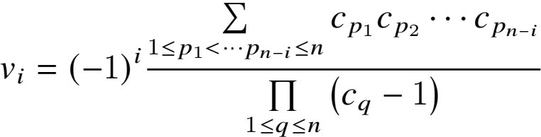 (4.25)
基于图4.6的测试结果可知，所测试电机的无功功率信号中包含 1 阶、3 阶和 6 阶的机 械频率谐波。对此， 本文也将以机械谐波的第 1 、3 、6 次谐波为例，展示所提方法的具体 实施流程。首先，针对上述介绍内容，推导出范德蒙德行列式矩阵：
Γ 1 Γ 1 Γ 1
I h0 (K) I I 1 1 1 1 I I q0 I
I I I I I I
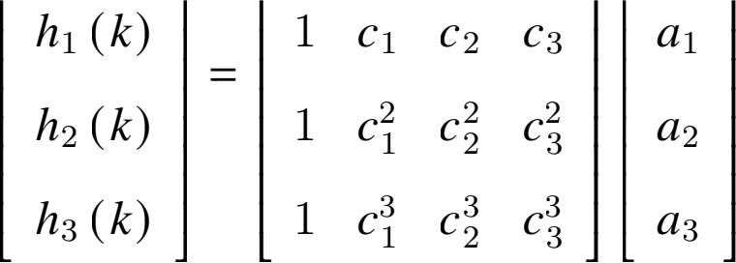 (4.26)

108

中国知网 https:iiwww.cnki . net

进一步地，此时无功功率的直流分量计算式为：
(
> >
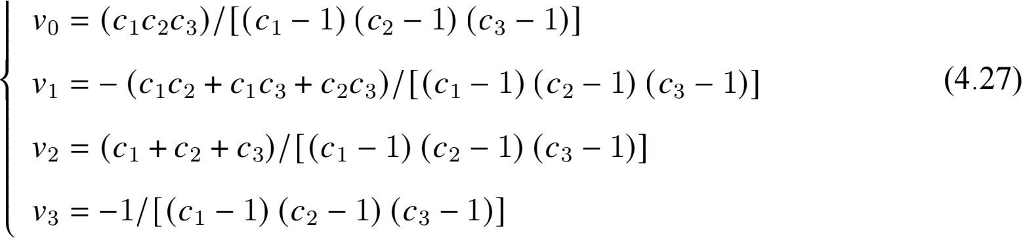
经观察不难发现，此时所提计算方法需要用到 7 个不同时刻采样得到的无功功率信 号。其中， 最新和最老的无功功率信号之间的时间间隔为 6NTs。换而言之， 所提出的计算 方法的信号处理延迟为 td = 6NTs，该延迟时间由变量 N 决定。
然而实际上，除了所关注的几项主要谐波外，无功功率中还存在一些很小幅值的谐波 信号，通常情况下这些谐波可以被忽略。但是倘若选择不合适的变量 N（即信号处理延迟 td），所提方法将会对这些谐波以极大的倍率进行放大，此时这些谐波也将无法被忽略。下 面将详细介绍这一结论的分析过程。
首先，基于式 (4.23)，可将式 (4.27) 变化为：

(4.28)

此时，假设无功功率中存在一个谐波信号满足：e(k) = q e cos (kTs we + φe )，其中的 qe、 we 和 φe 分别为谐波的幅值、频率和相位。在此基础上， 由谐波信号反映到变量 FjN (k) 中 的分量可以表示为：
FjN_e (k) = ae cos (jNTs we ) (4.29)

其中，变量 ae = q ecos(kTs we + φe )。不难发现，ae 的最大值仍为 qe。
进一步地，将式 (4.29) 代入到式 (4.28) 中，可得由谐波信号引起的无功功率直流分量 的计算误差 Δq0 的最大值为：

Δq0 = (v0 + v2 /2) qe + (v1 + 3v3 /4) qe cos (NTs we ) + v2 q e cos (2NTs we )/2 + v3 q e cos (3NTs we )/4

(4.30)

109

中国知网 https:iiwww.cnki . net

最终，本文基于式 (4.30) 、(4.27) 可计算：在不同的标幺化延迟时间 tdn = 6NTs /T0 下， 所提出的计算方法对不同标幺化频率 wen = we /w0 的谐波信号的放大倍数 Δq0 /qe ，计算 结果如下图4.8所示。本次计算同样采用第 1 、3 、6 次机械谐波构建直流分量的求解矩阵。
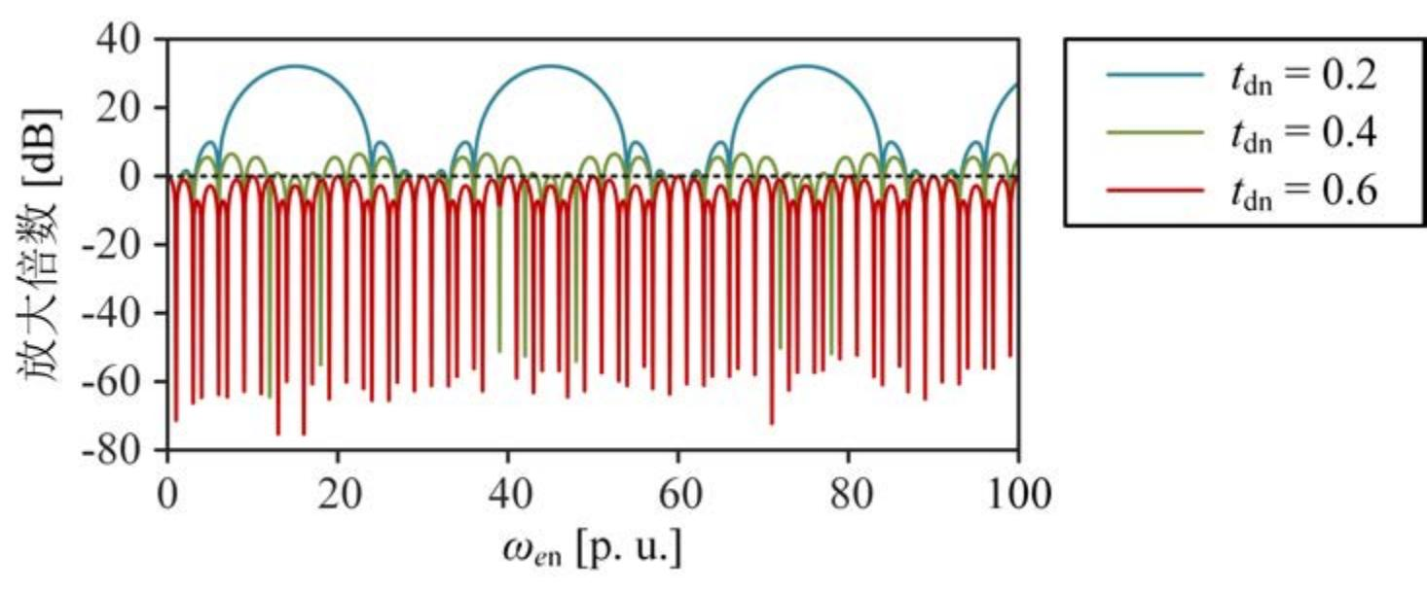

图 4.8 不同标幺化延迟时间 tdn 下所提计算方法对不同 wen 谐波的放大倍数

根据图4.8可知，随着标幺化延迟时间 tdn 的增加，所提方法对谐波的最大放大倍数也 将逐步减小。因而，所提方法在实际使用时应当注意延迟时间与计算精度之间的权衡设 计。注意到当标幺化延迟时间 tdn = 0.6 时，任意频率谐波的放大倍数均不超过 0dB，且该 延迟时间仍然比陷波器更短。因此，本文选择 tdn = 0.6，即 N = 0. 1/Tsf0 ，用于计算无功 功率直流分量。

4.2.3 实验测试

本文同样是基于图2.21所示的电机对拖测试平台，针对参数表2.4所示的被测永磁同步 电机进行实验测试， 比较了所提无功功率直流分量计算方法与传统陷波器之间的动态响 应差异，从而验证了所提方法的有效性。
对此，本文在 200 rpm 和800 rpm 下，分别测试了所提无功功率直流分量计算方法与 陷波器在信号阶跃后的动态延迟时间。在每个转速下， 选用了两组不同的无功功率阶跃信 号，具体由各轴电流在 1 A 到 6 A 之间跳变产生。对比结果如图4.9所示。其中，ts1 表示 所提方法的调整时间，Δts 为所提方法与陷波器之间的调整时间差异。本文所对比的陷波 器为三级串联滤波器，分别用于消除 1 阶、3 阶、6 阶机械谐波。并且， 根据图4.7所示分 析结果，本文选择 0.9 作为陷波器的阻尼比 ξ ,因为此时陷波器的延迟时间最短。

110

中国知网 https:iiwww.cnki . net

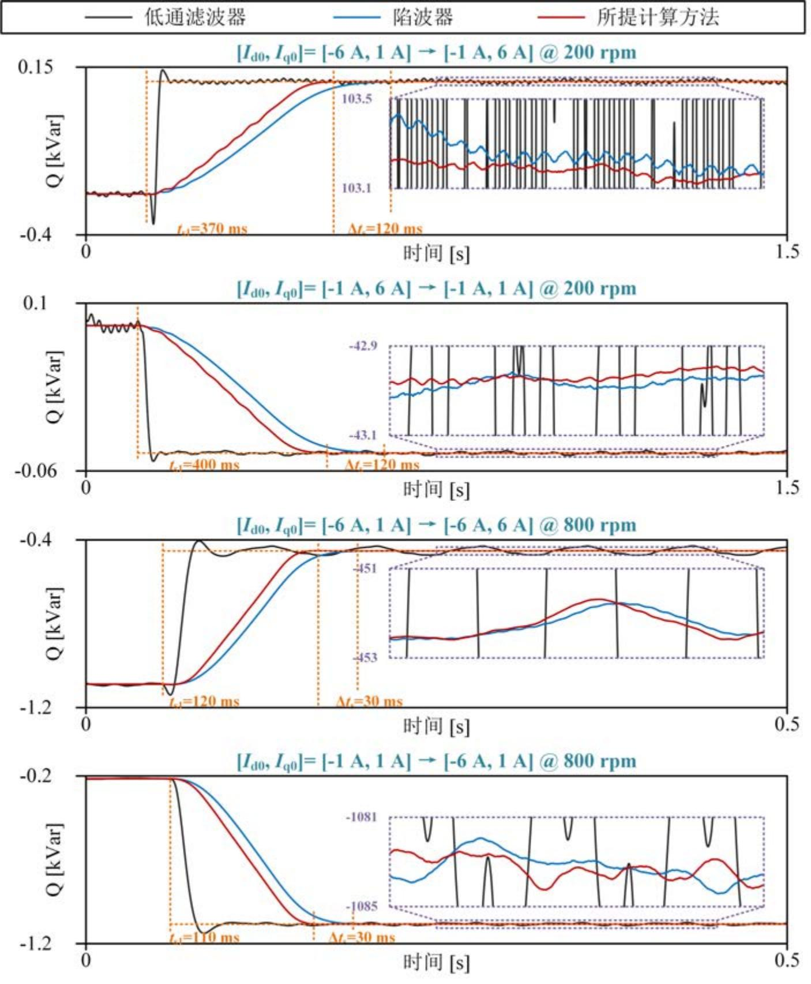

图 4.9 所提直流分量计算方法与陷波器的动态性能对比示意图

根据图4.9所记录的实验波形，可以得到所提计算方法与传统陷波器的信号处理延迟 时间，如下表4.1所示。从对比结果可知， 在所有测试工况下，所提直流分量计算方法的调 整时间均比陷波器缩短了至少 20%。而与此同时， 所提方法的谐波滤除性能与传统陷波器 保持一致，两者处理后的无功功率信号均仅在其稳态值的 ±0.25% 之间波动。

表 4.1 所提计算方法与传统陷波器之间的信号处理延时对比结果

转速 | 电流 | 所提方法延迟时间 | 陷波器延迟时间 | 相对降低比例
200 r/min | [-6A,1A] 到 [-1A,6A] | 370 ms | 490 ms | 24.5%
200 r/min | [-1A,6A] 到 [-1A,1A] | 400 ms | 520 ms | 23.1%
800 r/min | [-6A,1A] 到 [-6A,6A] | 120 ms | 150 ms | 20.0%
800 r/min | [-1A,1A] 到 [-6A,1A] | 110 ms | 140 ms | 21.4%

111

中国知网 https:iiwww.cnki . net

4.3 采用参数辨识与信号计算方法的在线搜索控制

4.3.1 方法实现

最终，基于所提出的改进在线参数辨识方法和无功功率直流分量信号处理方法，本文 开发了一种最大效率转矩比在线搜索控制。其控制核心为： 在维持参考转矩 Tref 高精度输 出的情况下，基于电机输入有功功率 P 沿 id 的梯度逐步更新电流矢量，使得有功功率逐 渐减小，直到达到其极小值。其相应的电流增量计算式具体为：
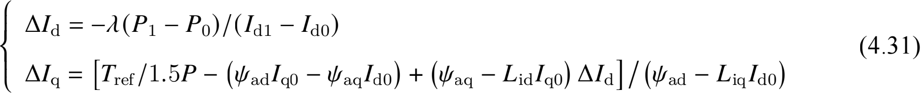
其中，λ 为更新率，控制电流增量的步长；P1 和 P0 分别为所设计电流时序示意图4.1中 No.1 和 No.0 电流的有功功率，由公式 P = 1.5(udId + uq Iq ) 计算得到；公式 (4.31) 中所有 参数均由所提出的在线辨识方法估算得到；ΔIq 是为了确保 ΔId 迭代过程中保持转矩恒定。
具体而言，所提出的在线搜索控制策略的控制框图如图4.10所示。其中， 本文所提的 信号处理计算方法用于计算不同稳态电流下的无功功率直流分量 q0 ；然后，基于所计算 的 q0 ，使用本文所提出的参数辨识方法，通过梯度下降算法迭代获得转矩相关模型参数； 最终，利用所估算得到的模型参数，使用式 (4.31) 计算电流增量并更新电流参考值，从而 实现恒转矩下的最小输入有功功率在线搜索。
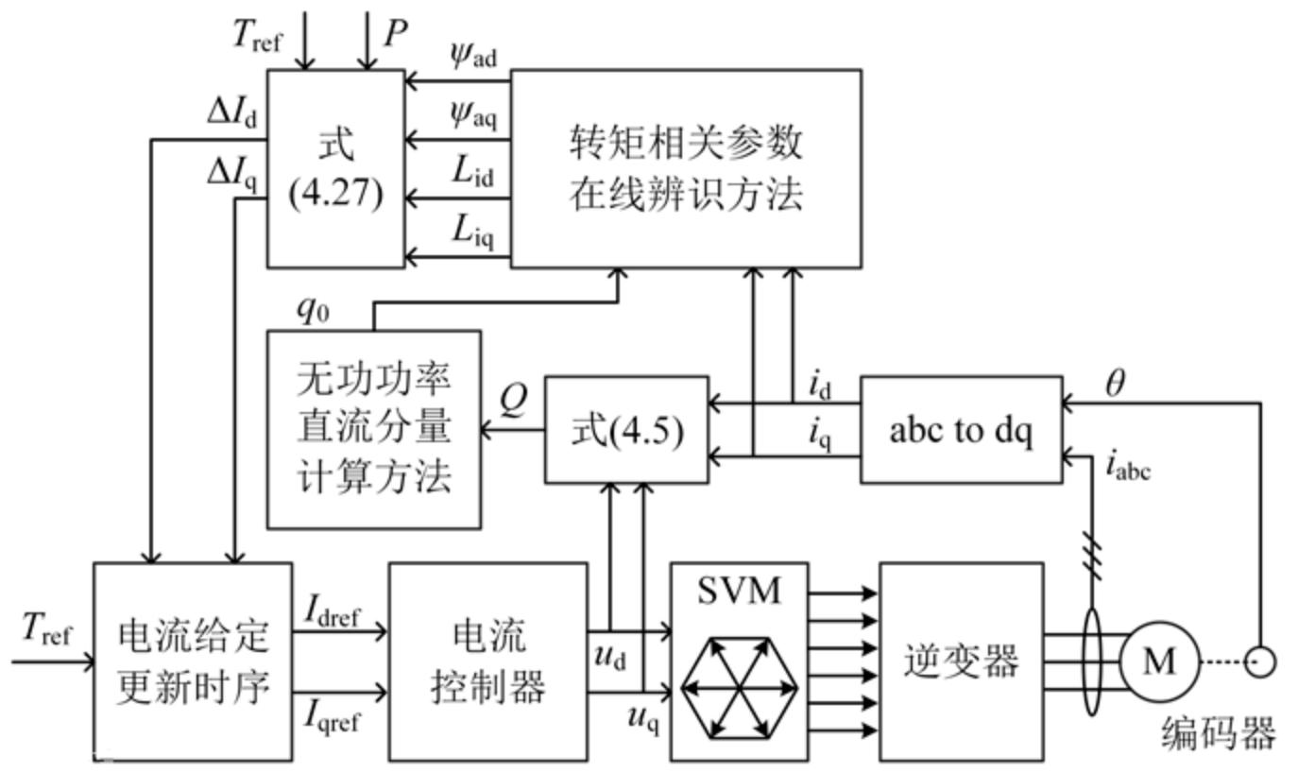

图 4.10 所提效率优化在线搜索控制的控制框图

112

中国知网 https:iiwww.cnki . net

其中，电流参考值的更新时序由“电流给定更新时序”模块进行控制，其具体的更新 流程图如图4.11所示。当转矩给定 Tref 发生变化时，为加速动态响应，通常会先通过查表 控制输出前馈电流矢量 [IdLUT ，IqLUT ]。此时， 由于电流工作点发生突变，因此需要在输 出前馈电流之前，先根据图4.1中所表述的时序生成四组电流，用于参数预辨识。此时为 了减少注入电流的转矩波动影响，将 ΔId 和 ΔIq 分别设置为 0.2 A 和 0.1 A。每次更新电 流时，只有一个轴的电流发生变化，且 d 轴电流应在 q 轴电流之前进行更新。当完成参数 预辨识后，开始使用式 (4.31) 求解所需更新的电流增量(ΔId，ΔIq）。该求解行为在每次 q 轴电流变化且达到其预设周期结束时被触发，因而默认此时模型参数已迭代求解完成。而 每次当 d 轴电流更新并达到其稳态后，参数辨识进程将使用最近的四组稳态电流的无功功 率信号重新开始迭代求解。之所以选择 d 轴更新作为重置条件， 目的是为了使得其后的 q 轴电流更新相应的周期同样能用于参数求解，进一步保证模型参数可及时确定。
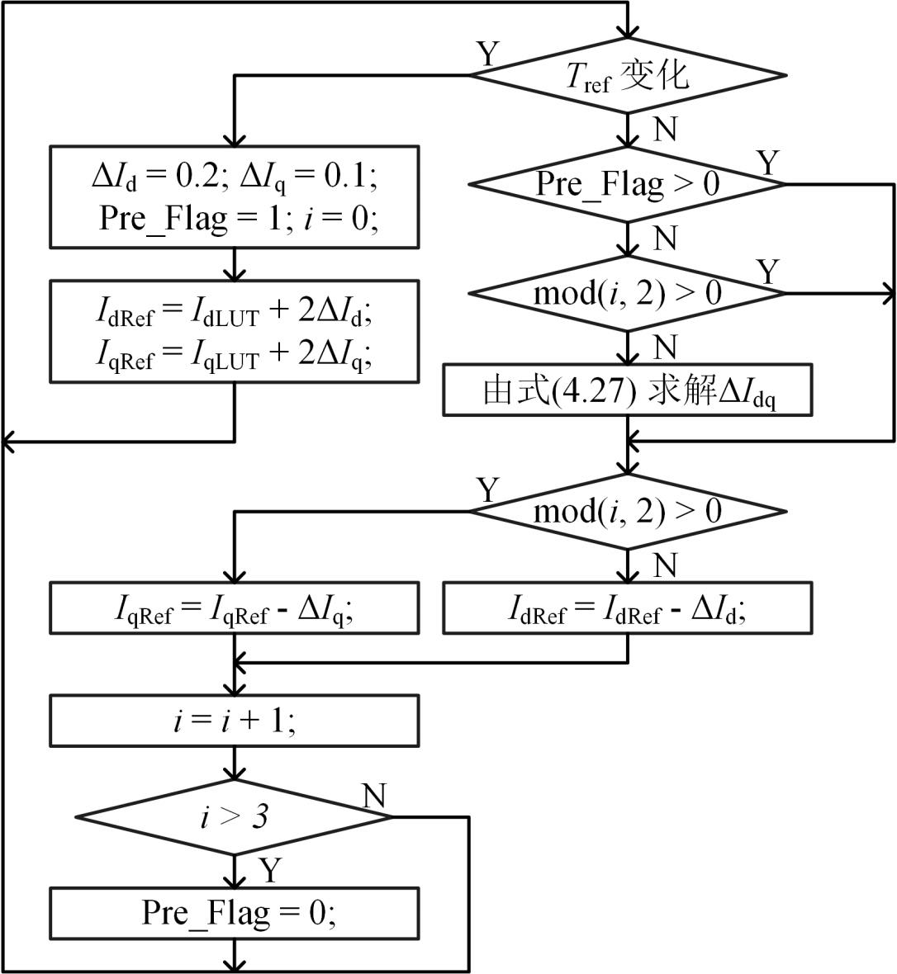

图 4.11 电流给定更新时序流程图

总结而言，基于所提出的改进在线参数辨识方法、无功功率直流分量信号处理方法、 恒转矩电流增量计算式 (4.31) 以及电流给定更新时序，可以控制恒转矩下的有功功率逐步 下降，最终实现效率优化在线搜索控制。

113

中国知网 https:iiwww.cnki . net

4.3.2 实验测试

集成已在第4.1节、第4.2节通过测试的改进直流电流注入的参数辨识方法、无功功率 直流分量计算方法，基于图4.10所示的控制框体，最终可以开发得到相应的最大效率转矩 比在线搜索控制算法。本文同样基于图2.21所示的电机对拖测试平台，针对参数表2.4所示 的被测永磁同步电机进行实验，测试了所开发的效率优化在线搜索控制策略的实际性能。
本文分别在 200 rpm 和 800 rpm 两个转速下进行了测试，并在各组转速下都选择了三 个阶跃转矩进行测试，分别为 2 Nm、9 Nm 和 16 Nm。此外， 当转矩给定 Tref 发生变化时， 本文选择 IdLUT = -IqLUT 作为查表得到的前馈电流，来模拟因电机特性非预期偏移而导致 查表结果与实际不一致的情况。在不同转速下的测试结果分别如图4.12、图4.13所示。
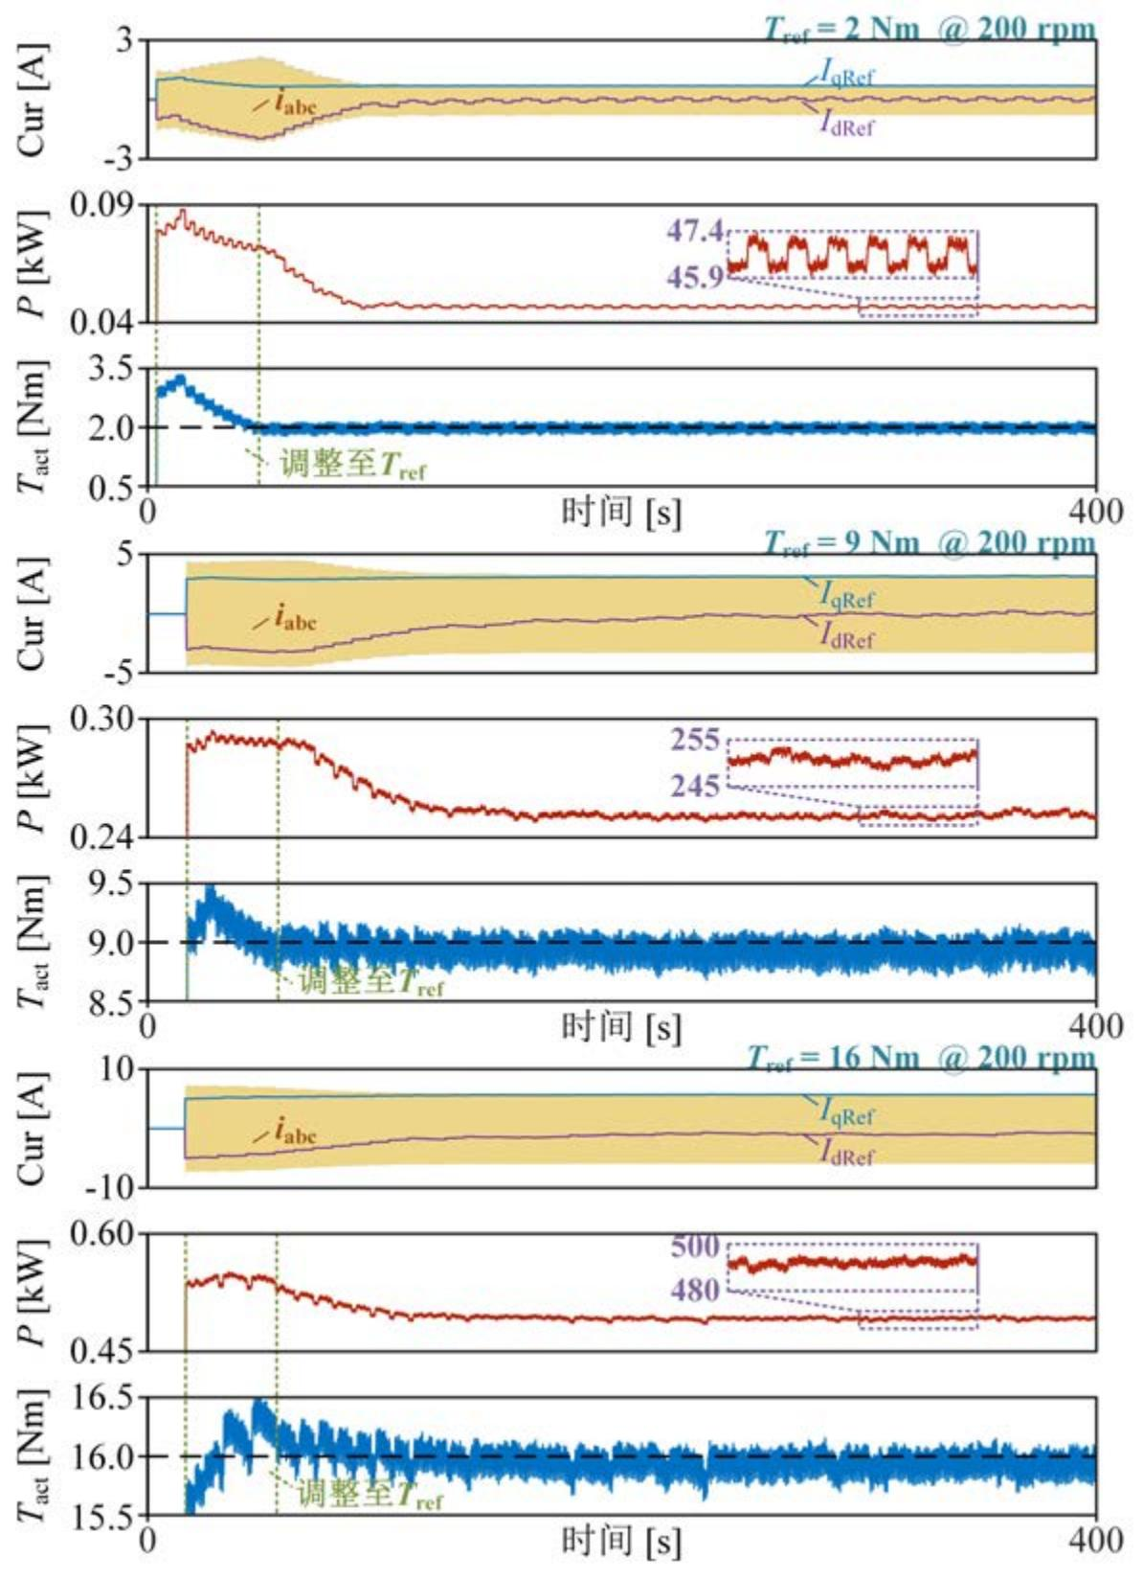

图 4.12 转速 200 rpm 下所提效率优化在线搜索控制策略的实际性能测试结果

114

中国知网 https:iiwww.cnki . net

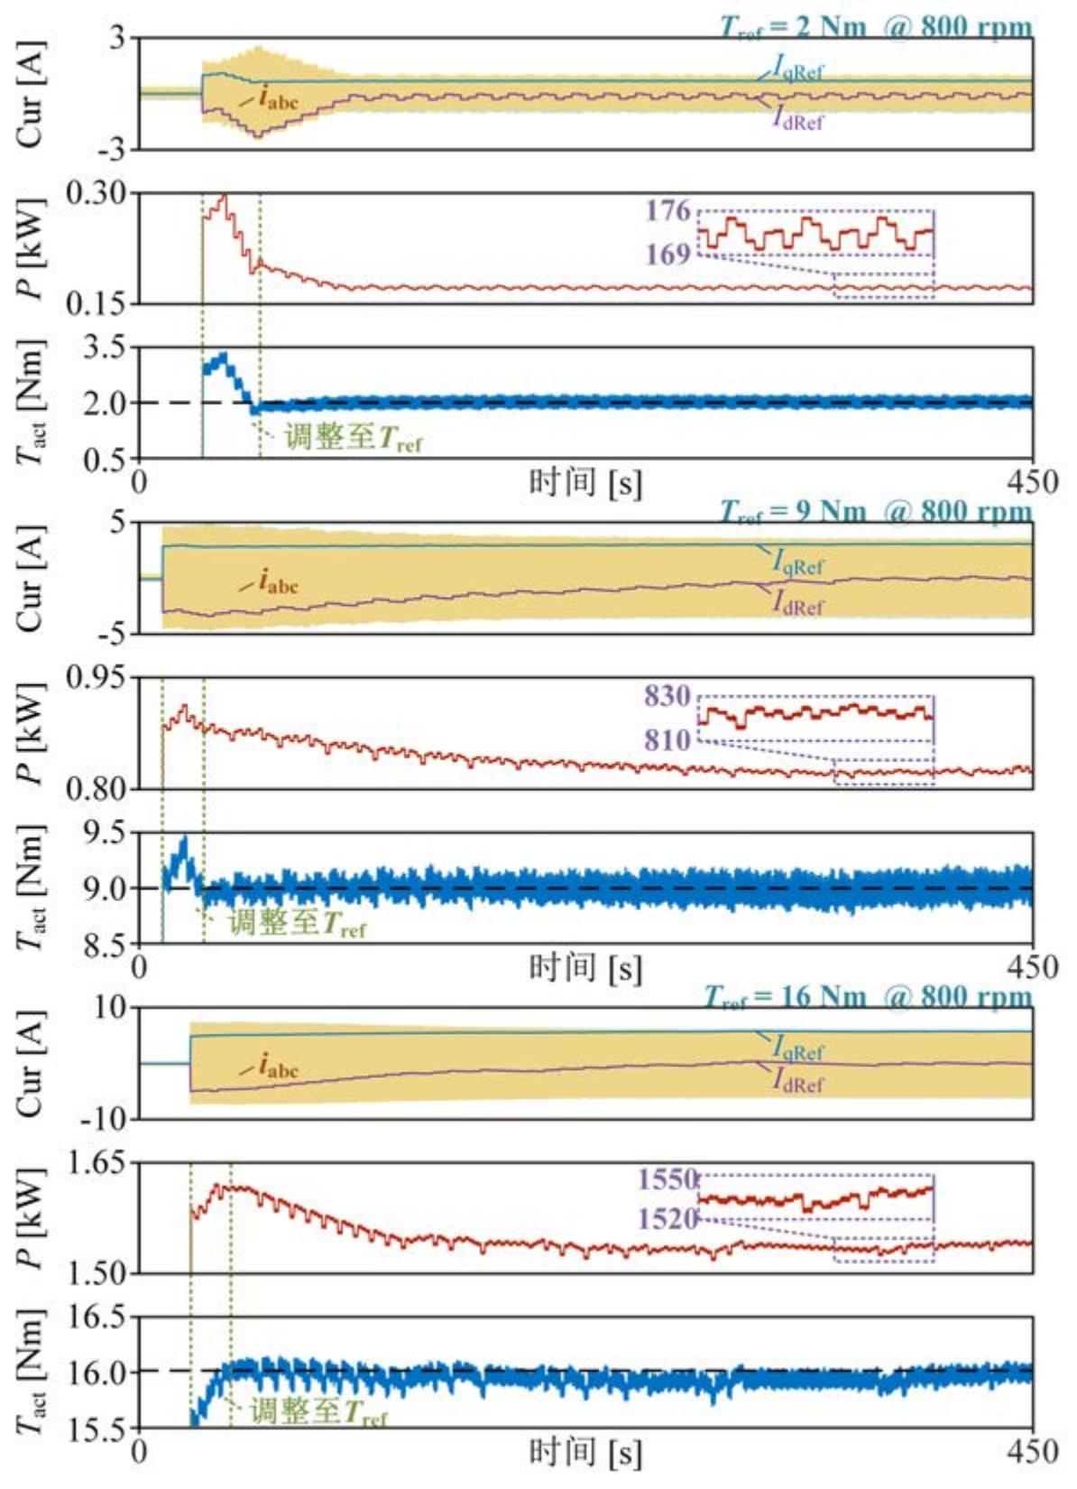
图 4.13 转速 800 rpm 下所提效率优化在线搜索控制策略的实际性能测试结果
由图4.12、图4.13所示的测试结果可知，可以得出以下关于所开发的最大效率转矩比 在线搜索控制的特征：
1）所提方法将高精度的转矩控制作为首要控制目标：当查表获取的电流指令所产生 的实际转矩与转矩给定 Tref 不一致时，所提方法将在电流增量公式 (4.31) 的帮助下调整电 流指令，直到输出转矩与 Tref 相匹配。在接下来的搜索过程中， 电机输出转矩始终保持在 转矩给定 Tref 的 ±0.4 Nm 范围内波动，实现了高精度的转矩控制。
2）所提方法可以迭代达到目标电机的实际效率优化工作点：在所有测试的工况下，所 提方法均可以在保持目标转矩高精度输出的同时，逐步降低电机的输入有功功率，并最终 稳定在其最小值的 ± 2% 范围内波动。

115

中国知网 https:iiwww.cnki . net

4.4 本章小结

传统在线辨识技术忽略了铁磁材料的诸多时变非线性特性，限制了其对转矩相关参 数的估测精度。并且， 传统陷波器通常会引入较大的信号处理延迟，不利于信号的快速提 取。对此， 本章从更高精度的参数辨识技术、更快速度的信号处理方法两方面入手， 开发 了一种实现高转矩控制精度的最大效率转矩比在线搜索控制算法。具体内容如下：
首先，本章提出了一种改进直流电流注入的转矩相关参数在线辨识方法。该方法采用 无功功率构建参数辨识矩阵，避免了电磁电阻及其偏移特性的相关参数对辨识复杂度的 影响。此外， 设计了四组直流电流注入时序，从而构建满秩的参数观测矩阵，实现了对转 矩相关参数的全辨识。实验结果表明， 相较于传统方法，所提方法在转矩的辨识精度上有 明显提升，所辨识转矩的平均相对误差小于 3%。
此外，本章基于范德蒙德矩阵的逆运算特性，提出了一种无功功率直流分量的直接计 算方法，用于滤除无功功率中因电机轴不对中引入的机械频率谐波。经本章分析可知， 传 统用于滤除这些特定频率谐波的陷波器会导致至少 1.05 倍陷波周期的延迟。而通过采用 所提方法，信号处理的动态延迟时间可以至少缩短 20%，并且不会造成陷波性能的衰减。
最后，基于改进的在线参数辨识方法和无功功率直流分量计算方法，本章提出了一种 最大效率转矩比在线搜索控制算法。该算法利用所辨识的高精度参数计算 q 轴电流给定， 确保了高精度的转矩输出； 同时，基于实测有功功率随 d 轴电流的梯度计算 d 轴电流给 定，实现了效率优化的迭代趋近。实验结果表明， 所提方法可将电机输出转矩控制在转矩 给定 Tref 的 ±0.4 Nm 范围内，具有高转矩控制精度；此外，所提方法可将电机的输入有功 功率逐渐降低至其最小值，最终实现了效率优化在线搜索的控制目标。

116

中国知网 https:iiwww.cnki . net

第 5 章 总结与展望

5.1 论文工作总结

交通运输装备作为现代社会的关键设备和碳排放的重要来源之一，正朝着绿色低碳化 和电气智能化的方向发展，以应对能源约束和气候变暖等全球问题。在这一进程中，绿色 交通运输装备对内嵌式永磁同步电机的效率优化控制算法提出了精确模型参数求解、快 速控制算法开发和高效电机性能控制的研究需求。然而， 相关研究仍存在：忽略电机材料 特性、参数标定工况繁多、测试自动化程度低、参数辨识精度受限等诸多技术难题， 严重 制约了高性能效率优化控制算法的快速开发。在现有效率优化控制算法中，最大效率转 矩比控制目标因其综合考虑了电机铜损和铁损而被广泛应用于电机运行效率的总体优化。 因此，本文以内嵌式永磁同步电机的最大效率转矩比控制算法作为研究对象，针对其中的 技术难点，从等效电路模型、在线查表控制、在线搜索控制三个方面展开了研究。以下是 本文的关键技术内容总结：
1. 为解决等效电路模型参数求解中“忽略铁磁材料特性导致欠秩问题仍尚未解决”的 技术难题，建立了“考虑铁磁材料时变非线性特性的等效电磁损耗电阻模型”。
1）详细推导了考虑铁磁材料饱和特性的等效电磁电阻稳态模型。该模型采用等效电 磁损耗电阻集总表征铜损和铁磁损耗， 因而比传统的并联等效铁损电阻模型具有更少的 模型参数数量，解决了其在离线参数标定过程中所面临的参数求解欠秩问题。
2）提出了改进的 Jiles-Atherton（JA）模型，解决了传统 JA 模型的非物理解缺陷，提 高了对铁磁材料瞬态特性的描述精度。基于改进的 JA 模型，揭示了在线参数辨识领域中 混淆使用的多种电感参数之间存在物理定义与数值大小的差异，并确定了只有稳态增量 模型具有潜力实际解决在线参数辨识过程中的欠秩问题。
3）提出了改进的等效电磁电阻稳态增量模型，利用电阻电流变化率来描述等效电磁 电阻随电流矢量的偏移特性。所提改进模型可以有效解决在线参数辨识过程中的欠秩问 题，并且提高了对电机运行特性的描述性能。实际上， 所推导的等效电磁电阻稳态模型可 视为改进等效电磁电阻稳态增量模型在增量电流为零下的特殊情况。

117

中国知网 https:iiwww.cnki . net

2. 为解决在线查表控制算法开发中“实验工况繁多与自动化程度低导致耗时严重”的 技术难题，开发了“缩短算法开发标定耗时的在线查表控制与自动标定平台”。
1）提出了一种减少实验工况数量的独立同分布参数标定策略。与传统方法相比，该 策略只需对少量独立同分布的工况进行实验并提取参数，即可获得高参数描述精度的神经 网络。该策略的关键在于： 基于霍夫丁不等式，刻画了神经网络描述精度与训练样本数量 之间的数值边界，从而确定了实验工况的选取规则和满足参数精度需求的工况数量下限。
2）基于工业界客户的实际需求，开发了一款高可靠性的自动化标定工控平台，实现 了设备控制、信号记录和数据处理等工作的自动化， 大大减少了各实验工况的耗时。平台 采用了分层解耦的软件开发架构，使得软件在功能更新和新设备适配方面更具可重用性。 并且，平台能够对各设备的 30 多项故障类型进行有效监测与保护，具有高可靠性。目前， 所开发平台已在国内某知名整车厂的新能源实验室持续可靠运行近 2 年。
3）基于等效电磁电阻稳态模型、由独立同分布标定策略训练得到的时变模型参数神 经网络，提出了一种采用梯度下降法的最大效率转矩比电流工作点离线计算方法。在独立 同分布标定策略的帮助下，所提方法比传统方法所花费的实验时间更短，可节约超过 70% 的实验时间；同时，所提方法仅产生较少的电机损耗差异，平均相对差异仅为 2.49%。
3. 为解决在线搜索控制算法开发中“参数辨识缺陷限制高转矩精度搜索控制实现”的 技术难题，提出了“基于高精度在线参数辨识技术的效率优化在线搜索控制”。
1）提出了一种高精度的改进直流电流注入在线参数辨识方法。该方法采用无功功率 直流分量构建参数辨识矩阵，避免损耗相关参数对辨识复杂度的不利影响；通过设计直流 电流的注入时序，解决欠秩问题。相较于传统方法， 所提方法考虑了电磁电阻随电流偏移 特性，因此具有更高辨识精度。在所有测试工况下， 对转矩辨识的平均相对误差小于 3 %。
2）为滤除无功功率信号中因电机轴不对中而包含的机械谐波，基于范德蒙德矩阵的 运算特性，提出了一种无功功率直流分量的直接计算方法。相较于传统的陷波器方法， 所 提方法能够提升信号处理速度，可至少缩短 20% 的延迟时间，同时不会牺牲滤波性能。
3）基于改进的在线参数辨识技术与直流信号计算方法，提出了一种最大效率转矩比 在线搜索控制算法。该算法使用高精度的辨识参数求解 q 轴电流，实现了高精度的转矩控 制；同时，利用实测的有功功率变化梯度求解 d 轴电流，实现了电机最大效率转矩比电流

118

中国知网 https:iiwww.cnki . net

工作点的迭代趋近。经实测，所提算法能够对任意大小的目标转矩将误差控制在 ±0.4 Nm 的范围内，具有较高的转矩控制精度。
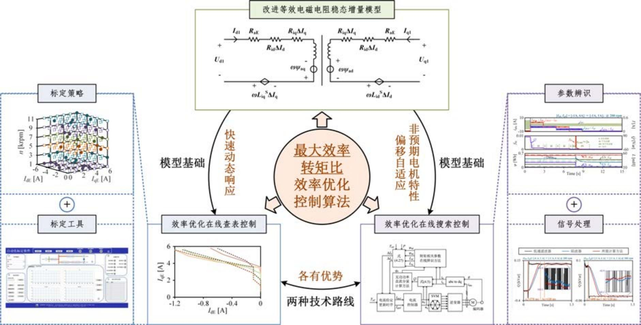
图 5.1 本文所提出的最大效率转矩比效率优化控制算法的关键技术内容

需要特别强调的是，本文所提出的在线查表控制、在线搜索控制均为最大效率转矩比 控制的重要组成部分。这两种控制算法是实现效率优化控制的两种不同的技术路线， 且各 有优势。具体而言， 在线查表控制具有快速动态响应的优势；而在线搜索控制则可以有效 判断电机特性的非预期偏移，并进行自适应调节。在实际应用中， 可将这两种控制算法有 机结合：在线查表控制作为开环前馈控制，实现快速的电机控制系统动态性能；在线搜索 控制则可以作为最大效率转矩比的闭环控制，进一步提升控制性能，如图1.13所示。

5.2 未来工作展望

内嵌式永磁同步电机的效率优化控制算法是一个与工程实践强耦合的研究课题，其研 究需求应当紧密结合工程应用的痛点。本文所述技术内容在实践应用中， 仍然存在诸多不 足，有许多难点需要进一步克服：
1. 考虑谐波损耗的改进建模方法：本文所研究的损耗成分仅为基频损耗，并未考虑 谐波电流激励下的损耗分量。换而言之， 本文所研究的损耗并非完全意义上的电机电磁损 耗。采用本文所提的 JA 铁磁材料瞬态特性描述模型分析可知：谐波损耗不仅与其本身的
119

中国知网 https:iiwww.cnki . net

频率、幅值有关，还与基波的频率、幅值以及谐波对基波的相位信息有关。除此之外， 不 同频率的谐波之间也会相互影响。总结而言，要想进一步考虑谐波电流所引起的电机损 耗，则需要综合考虑多维影响因素（包括：基波与各次谐波的频率、幅值、相位等信息）， 明确各因素对电机总电磁损耗的映射关系，最终形成高精度的谐波损耗建模方法。
2. 考虑温度影响的离线标定策略：本文所提出的在线查表控制仅考虑转速与电流的 影响，而对于温度的影响目前只能依靠在线搜索控制进行处理。然而， 在线搜索控制的动 态响应能力并没有在线查表控制快，因此，若想进一步提高效率优化控制算法对温度变化 的调节响应速度，可以尝试将温度因素引入到在线查表控制中。而与之对应地， 则需要提 出考虑转速、电流、温度影响的具有较少实验数据量需求的模型参数离线标定策略， 进而 可以与本文所提出的效率优化工作点离线计算方法相结合，最终得到考虑温度影响的在 线查表控制用最大效率转矩比电流给定映射表。
3. 考虑弱磁工况的离线标定策略：本文所提出的在线查表控制仅实现基速以下（即非 弱磁工况）的永磁电机效率优化控制。而实际上， 当永磁电机运行到基速以上（即弱磁工 况）时，额定电流平面内的部分工作点将受到磁链极限圆的约束，无法实际输出。因此， 本文所提出的模型参数离线标定策略将不再适用。为了拓展所提方法， 将需要进一步考虑 弱磁工况的磁链极限圆边界，重新设计参数标定策略（尤其是独立同分布的运行工况选取 规则），最终实现永磁电机全转速工况的效率优化在线查表控制。
4. 更快动态响应的在线搜索控制：本文所提出的在线搜索控制虽然可以精确地监测 电机运行特性，实现温度、非预期退磁等因素的自适应控制。然而， 在线搜索控制受制于 其较慢的动态响应速度，目前仅常用于起重机、皮带机等恒转矩负载应用领域。目前， 提 升在线搜索控制动态响应的难点在于：信号注入大小与转矩波动间存在矛盾、数据处理与 迭代求解存在滞后、传统搜索算法需要多步迭代等问题。对此， 为提升在线搜索控制的应 用价值，则需要深入分析并优化上述问题，最终开发具有更快动态响应的在线搜索控制。
总体而言，本文所述技术内容在电机损耗建模、在线查表控制、在线搜索控制各方面 都存在诸多需要提升的不足之处，因而，最终想要实现考虑谐波损耗的快速响应的自适应 效率优化控制仍需要攻坚诸多难关。

120

中国知网 https:iiwww.cnki . net

参考文献
[1] International Energy Agency. CO2 Emissions in 2022[EB/OL]. 2023. https://www.tx3060.com/wp-c ontent/uploads/2023/03/CO2-Emissions-in-2022.pdf.
[2] 中华人民共和国国务院新闻办公室. 新时代的中国能源发展[EB/OL]. 2020. http://www.scio.gov .cn/ztk/dtzt/42313/44537/index.htm.
[3] 中共中央国务院. 关于完整准确全面贯彻新发展理念做好碳达峰碳中和工作的意见[EB/OL].
2021. https://www.gov.cn/zhengce/2021-10/24/content_5644613.htm.
[4] 中共中央. 关于制定国民经济和社会发展第十四个五年规划和二〇三五年远景目标的建议 [EB/OL]. 2020. https://www.gov.cn/xinwen/2020-11/03/content_5556991.htm.
[5] 经济日报. 去年我国汽车市场恢复超预期新能源汽车产销量创历史新高[EB/OL]. 2021. https://w ww.gov.cn/xinwen/2021-01/14/content_5579749.htm.
[6] 人民日报. 截至 2021 年底全国新能源汽车保有量达 784 万辆[EB/OL]. 2022. http://www.gov.cn/x inwen/2022-01/12/content_5667734.htm.
[7] 新华社. 我国新能源汽车保有量达 1310 万辆呈高速增长态势[EB/OL]. 2023. http://www.gov.cn/x inwen/2023-01/11/content_5736281.htm.
[8] 中国汽车质量网. 汽车绿色消费发展迅速新能源乘用车每年减少碳排放 1500 万吨[EB/OL]. 2022. https://www.aqsiqauto.com/newcars/info/9609.html.
[9] 联悦气体. 氢能船舶：我的未来不是梦！[EB/OL]. 2023. https://www.sohu.com/a/655109766_ 121 676826.
[10] 中国东方航空集团有限公司. 全国政协委员刘绍勇：建议制定中国民航业 2030 碳达峰和 2060 碳中和的方案全力支持国产民机运营[EB/OL]. 2021. http://www.sasac.gov.cn/n2588025/n258812 4/c17425259/content.html.
[11] 交通运输部. 关于印发《绿色交通“十四五”发展规划》的通知[EB/OL]. 2021. https://www.gov .cn/zhengce/zhengceku/2022-01/21/content_5669662.htm.
[12] 工业和信息化部等五部门. 关于加快内河船舶绿色智能发展的实施意见[EB/OL]. 2022. https://w ww.miit.gov.cn/jgsj/zbes/wjfb/art/2022/art_fc6cf8dba761402dbff7e6dbb43f2d27.html.
[13] 工信部装备工业司. 《中国制造 2025》解读之： 推动节能与新能源汽车发展[EB/OL]. 2016. http s://www.gov.cn/zhuanti/2016-05/12/content_5072762.htm.
[14] 新华社. 公共领域车辆全面电动化推动新能源汽车产业发展[EB/OL]. 2023. http://www.gov.cn/z hengce/2023-02/09/content_5740803.htm.
[15] 民航资源网. 国际航协：2050 年实现净零碳排放[EB/OL]. 2021. http://news.carnoc.com/list/570/5 70773.html.
[16] 工业和信息化部等六部门. 关于推动能源电子产业发展的指导意见[EB/OL]. 2022. http://www.g ov.cn/zhengce/zhengceku/2023-01/17/content_5737584.htm.
[17] 柴海波, 鄢治国, 况明伟, 等. 电动车驱动电机发展现状[J]. 微特电机, 2013, 41(4): 52-57.
[18] 曲荣海, 秦川. 电动汽车及其驱动电机发展现状与展望[J]. 南方电网技术, 2016, 10(3): 82-86+8.

121

中国知网 https:iiwww.cnki . net

[19] Nasser H, Behzad A. Comparative study of using different electric motors in the electric vehicles[C]. 2008 18th International Conference on Electrical Machines, 2008: 1-5.
[20] 曹秉刚, 张传伟, 白志峰, 等. 电动汽车技术进展和发展趋势[J]. 西安交通大学学报, 2004, 1: 1-5.
[21] M. LA,N. DT. A technology review paper for drives used in electrical vehicle (EV) & hybrid electrical vehicles (HEV)[C]. 2015 International Conference on Control, Instrumentation, Communication, 2015: 632-636.
[22] Gaurav N, C. K N. A Survey and Comparison of Characteristics of Motor Drives Used in Electric Vehicles[C]. 2006 Canadian Conference on Electrical, 2006: 811-814.
[23] 唐丽婵, 齐亮. 永磁同步电机的应用现状与发展趋势[J]. 装备机械, 2011, 1: 7-12.
[24] 汤新舟. 永磁同步电机的矢量控制系统[D].浙江大学, 2005.
[25] 巫少方. 车用内嵌式永磁同步电机无位置传感器鲁棒控制方法研究[D].上海交通大学, 2019.
[26] Tesla. Model 3[EB/OL]. 2023. https://www.tesla.cn/model3.
[27] 卡车之家. 比亚迪 T31 8X4 纯电动自卸车[EB/OL]. 2023. https://product.360che.com/m388/97113 _param.html.
[28] 今日福安. 现代双层纯电动游船（DN410-1）在福安船企动工[EB/OL]. 2023. https://mp.weixin.q q.com/s/Jag1cctKmu8yjBvOe_2dtw.
[29] Spaeth A. Are electric planes ready for takeoff?[EB/OL]. 2023. https://www.dw.com/en/are-electric- planes-ready-for-takeoff/a-64491147.
[30] Zhuoran H, Cheng L, Jilei X. A Parameter-Independent Optimal Field-Weakening Control Strategy of IPMSM for Electric Vehicles OverFull Speed Range[J]. IEEE Transactions on Power Electronics, 2021, 36(4): 4659-4671.
[31] 江善林. 高速永磁同步电机的损耗分析与温度场计算[D]. 哈尔滨工业大学, 2010.
[32] HaavistoM, Tuominen S, Kankaanpää H, et al. Time Dependence of Demagnetization and Flux Losses Occurring in Sintered Nd-Fe-B Permanent Magnets[J]. IEEE Transactions on Magnetics, 2010, 46(9): 3582-3584.
[33] Ishikawa T, Seki Y, Kurita N. Analysis for Fault Detection of Vector-Controlled Permanent Magnet Synchronous Motor With Permanent Magnet Defect[J]. IEEE Transactions on Magnetics, 2013, 49(5): 2331-2334.
[34] 杜一东. 表贴式永磁同步电机三相短路与部分不可逆退磁研究[D].浙江大学, 2023.
[35] 财联社. 乘联会崔东树：新能源车是消费电子产品保值率低很正常[EB/OL]. 2021. https://baijiah ao.baidu.com/s?id=1715810915407533980&wfr=spider&for=pc.
[36] NE 时代. 2023 年 2 月新能源乘用车销量：吉利 A00 级车型熊猫 mini 上榜[EB/OL]. 2023. https: //baijiahao.baidu.com/s?id=1760893113997331550&wfr=spider&for=pc.
[37] 广州和信. 盘点 2021 年上市的 58 款新能源汽车[EB/OL]. 2021. https://weibo.com/ttarticle/p/show ?id=2309404607714889433125#_loginLayer_ 1681214416785.
[38] 赛博汽车. 2022 新能源车盘点：70 款新车上市，大算力、激光雷达成智能车标配[EB/OL]. 2023. https://baijiahao.baidu.com/s?id=1753421701091713126&wfr=spider&for=pc.

122

中国知网 https:iiwww.cnki . net

[39] LOGOS-WORLD. Electric Car Brands[EB/OL]. 2023. https://logos-world.net/electric-car-brands/.
[40] 兰志勇. 内嵌式正弦波永磁同步电机设计及优化[D].华南理工大学, 2012.
[41] 孔晓光, 王凤翔, 邢军强. 高速永磁电机的损耗计算与温度场分析[J]. 电工技术学报, 2012, 27(9): 166-173.
[42] Zhu Z Q, Xue S, Chu W, et al. Evaluation of Iron Loss Models in Electrical Machines[J]. IEEE Trans- actions on Industry Applications, 2019, 55(2): 1461-1472.
[43] 纪华伟. 压电陶瓷驱动的微位移工作台建模与控制技术研究[D].浙江大学, 2006.
[44] 贾振元, 王福吉, 张菊, 等. 超磁致伸缩执行器磁滞非线性建模与控制[J]. 机械工程学报, 2005, 7: 131-135.
[45] Atherton D. Theory of ferromagnetic hysteresis[J]. Journal of Magnetism and Magnetic Materials, 1986.
[46] Lederer D, Igarashi H, KostA, et al. On the parameter identification and application of the Jiles-Atherton hysteresis model for numerical modelling of measured characteristics[J]. IEEE Transactions on Mag- netics, 1999, 35(3): 1211-1214.
[47] Kim J, Jeong I, Nam K, et al. Sensorless Control of PMSM in a High-Speed Region Considering Iron Loss[J]. IEEE Transactions on Industrial Electronics, 2015, 62(10): 6151-6159.
[48] CavallaroC, Di Tommaso A, Miceli R, et al. Efficiency enhancement of permanent-magnet synchronous motor drives by online loss minimization approaches[J]. IEEE Transactions on Industrial Electronics, 2005, 52(4): 1153-1160.
[49] Windisch T, Hofmann W. A Novel Approach to MTPA Tracking Control of AC Drives in Vehicle Propulsion Systems[J]. IEEE Transactions on Vehicular Technology, 2018, 67(10): 9294-9302.
[50] Kumar P, Bhaskar D V, Muduli U R, et al. Iron-Loss Modeling With Sensorless Predictive Control of PMBLDC Motor Drive for Electric Vehicle Application[J]. IEEE Transactions on Transportation Electrification, 2021, 7(3): 1506-1515.
[51] BogliettiA, LazzariM, Pastorelli M. A simplified method for theiron losses prediction in soft magnetic materials with arbitrary voltage supply[C]. Conference Record of the 2000 IEEE Industry Applications Conference. Thirty-Fifth IAS Annual Meeting, 2000: 269-276 vol.1.
[52] Ronggang N, Dianguo X, Gaolin W, et al. Maximum Efficiency Per Ampere Control of Permanent- Magnet Synchronous Machines[J]. IEEE Transactions on Industrial Electronics, 2015, 62(4): 2135- 2143.
[53] Steinmetz, Proteus C. On the Law of Hysteresis[J]. Transactions of the American Institute of Electrical Engineers, 1892, IX(1): 1-64.
[54] JunggiL, KwangheeN, SeohoC, et al. Loss-Minimizing Control of PMSM With the Use of Polynomial Approximations[J]. IEEE Transactions on Power Electronics, 2009, 24(4): 1071-1082.
[55] 倪光正. 工程电磁场原理[M]. 北京: 高等教育出版社, 2002.
[56] Hussain S, Lowther DA. The Modified Jiles–Atherton Model for the Accurate Prediction of Iron Losses [J]. IEEE Transactions on Magnetics, 2017, 53(6): 1-4.
[57] Balamurali A, Feng G, Kundu A, et al. Noninvasive and Improved Torque and Efficiency Calculation Toward Current Advance Angle Determination for Maximum Efficiency Control of PMSM[J]. IEEE

123

中国知网 https:iiwww.cnki . net

Transactions on Transportation Electrification, 2020, 6(1): 28-40.
[58] Chen Z, Li W, Shu X, et al. Operation Efficiency Optimization for Permanent Magnet Synchronous Motor Based on Improved Particle Swarm Optimization[J]. IEEE Access, 2021, 9: 777-788.
[59] Kim H S, Yoo J, Sul S K. Online MTPA Operation of IPMSM Based on Dual-Loop Control in Polar Coordinates[J]. IEEE Transactions on Power Electronics, 2022, 37(4): 4431-4441.
[60] An X, Liu G, Chen Q, et al. Adjustable Model Predictive Control for IPMSM Drives Based on On- line Stator Inductance Identification[J]. IEEE Transactions on Industrial Electronics, 2022, 69(4): 3368- 3381.
[61] LeeK,HanY. Reactive-Power-Based Robust MTPA Control for v/f Scalar-Controlled Induction Motor Drives[J]. IEEE Transactions on Industrial Electronics, 2022, 69(1): 169-178.
[62] Zhong Y, Lin H, Chen Z, et al. Online-Parameter-Estimation-Based Control Strategy Combining MTPA and Flux-Weakening for Variable Flux Memory Machines[J]. IEEE Transactions on Power Electronics, 2022, 37(4): 4080-4090.
[63] Dianov A, Tinazzi F, Calligaro S, et al. Review and Classification of MTPA Control Algorithms for Synchronous Motors[J]. IEEE Transactions on Power Electronics, 2022, 37(4): 3990-4007.
[64] BalamuraliA, Kundu A, LiZ, et al. Improved Harmonic Iron Loss and Stator Current Vector Determina- tion for Maximum Efficiency Control of PMSM in EV Applications[J]. IEEE Transactions on Industry Applications, 2021, 57(1): 363-373.
[65] Zhang H, DouM, Dang C. Loss-Optimization Method of Permanent-Magnet Synchronous Motor Based on Precise Stator Iron Loss Model[J]. IEEE Journal of Emerging and Selected Topics in Power Elec- tronics, 2021, 9(5): 5407-5415.
[66] Zhang H, DouM, Deng J. Loss-Minimization Strategy of Nonsinusoidal Back EMF PMSMin Multiple Synchronous Reference Frames[J]. IEEE Transactions on Power Electronics, 2020, 35(8): 8335-8346.
[67] Hang J, Wu H, Ding S, et al. Improved Loss Minimization Control for IPMSM Using Equivalent Con- version Method[J]. IEEE Transactions on Power Electronics, 2021, 36(2): 1931-1940.
[68] Li M, Huang S, Wu X, et al. A Virtual HF Signal Injection Based Maximum Efficiency per Ampere Tracking Control for IPMSM Drive[J]. IEEE Transactions on Power Electronics, 2020, 35(6): 6102- 6113.
[69] Uddin M N, Rahman M M, Patel B, et al. Performance of a Loss Model Based Nonlinear Controller for IPMSM Drive Incorporating Parameter Uncertainties[J]. IEEE Transactions on Power Electronics, 2019, 34(6): 5684-5696.
[70] BalamuraliA, Feng G, Lai C, et al. Maximum Efficiency Control of PMSM Drives Considering System Losses Using Gradient Descent Algorithm Based on DC Power Measurement[J]. IEEE Transactions on Energy Conversion, 2018, 33(4): 2240-2249.
[71] Vaez S, John V, Rahman M. An on-line loss minimization controller for interior permanent magnet motor drives[J]. IEEE Transactions on Energy Conversion, 1999, 14(4): 1435-1440.
[72] Bazzi A M, Krein P T. Review of Methods for Real-Time Loss Minimization in Induction Machines [J]. IEEE Transactions on Industry Applications, 2010, 46(6): 2319-2328.
[73] Xiao R, Yang X, Li J, et al. Loss Minimization Control for Interior Permanent Magnet Synchronous Motor in a Wide Speed Range[C]. 2021 IEEE 4th International Electrical, 2021: 1-6.

124

中国知网 https:iiwww.cnki . net

[74] Mademlis C, Kioskeridis I, Margaris N. Optimal efficiency control strategy for interior permanent- magnet synchronous motor drives[J]. IEEE Transactions on Energy Conversion, 2004, 19(4): 715-723.
[75] Ma Y, Liu G, Yang H, et al. A Calibration Strategy for EV Drives Based on Improved MTPV Table Decoupled from Permanent Magnet Flux Linkage Variation[C]. 2020 IEEE Vehicle Power, 2020: 1-6.
[76] Jin Z, Yang J, Qiu X, et al. A High Torque Estimation Accuracy Direct Torque Control of Permanent Magnet Synchronous Motor Based on a Novel Iron Loss Resistance Observer[J]. IEEE Access, 2021, 9: 125822-125829.
[77] TaherzadehM, Hamida MA, Ghanes M, et al. A New Torque Observation Technique for a PMSMCon- sidering Unknown Magnetic Conditions[J]. IEEE Transactions on Industrial Electronics, 2021, 68(3): 1961-1971.
[78] SenjyuT, Shimabukuro T,UezatoK. Vector control of synchronous permanent magnet motors including stator iron loss[C]. Proceedings of 1995 International Conference on Power Electronics, 1995: 309-314.
[79] UrasakiN, SenjyuT,Uezato K. Relationship of parallel model and series model for permanent magnet synchronous motors taking iron loss into account[J]. IEEE Transactions on Energy Conversion, 2004, 19(2): 265-270.
[80] Kazerooni,M, Hamidifar, et al. Analytical modelling and parametric sensitivity analysis for the PMSM steady-state performance prediction[J]. Electric Power Applications IET, 2013, 7(7): 586-596.
[81] Zhang J, Peng F, Huang Y, et al. Online Inductance Identification Using PWM Current Ripple for Position Sensorless Drive of High-Speed Surface-Mounted Permanent Magnet Synchronous Machines [J]. IEEE Transactions on Industrial Electronics, 2022, 69(12): 12426-12436.
[82] Yu Y, Huang X, LiZ. Overall Electrical Parameters Identification for IPMSMs Using Current Derivative to Avoid Rank Deficiency[J]. IEEE Transactions on Industrial Electronics, 2023, 70(7): 7515-7520.
[83] Liu Z, Fan X, Kong W, et al. Improved Small-Signal Injection-Based Online Multiparameter Identifica- tion Method for IPM Machines Considering Cross-Coupling Magnetic Saturation[J]. IEEE Transactions on Power Electronics, 2022, 37(12): 14362-14374.
[84] Wang Q, Wang G, Zhao N, et al. An Impedance Model-Based Multiparameter Identification Method of PMSM for Both Offline and Online Conditions[J]. IEEE Transactions on Power Electronics, 2021, 36(1): 727-738.
[85] Zhu Z Q, Liang D, Liu K. Online Parameter Estimation for Permanent Magnet Synchronous Machines: An Overview[J]. IEEE Access, 2021, 9: 59059-59084.
[86] Dianov A. An Algorithm for Estimation of Stator Resistance and Inductance of Low-Cost SMPMSM Drives[J]. IEEE Journal of Emerging and Selected Topics in Power Electronics, 2022, 10(5): 5626-5634.
[87] Feng G, Lai C, Kar N C. A Novel Current Injection-Based Online Parameter Estimation Method for PMSMs Considering Magnetic Saturation[J]. IEEE Transactions on Magnetics, 2016, 52(7): 1-4.
[88] 上汽大众汽车有限公司. 新能源汽车驱动电机台架的自动标定方法: CN105717917B[P]. 2018.
[89] 中国第一汽车股份有限公司. 一种车用永磁同步电机自动化标定的控制系统及方法: CN115225002A [P]. 2022.
[90] 中国重汽集团济南动力有限公司. 一种基于自动化台架的快速自动标定方法、系统和控制器: CN113655380A[P]. 2021.

125

中国知网 https:iiwww.cnki . net

[91] Li C, KudraB, Balaraj V, et al. Absolute Inductance Estimation of PMSM Considering High-Frequency Resistance[J]. IEEE Transactions on Energy Conversion, 2021, 36(1): 81-94.
[92] Martinez M, Reigosa D, Fernández D, et al. Enhancement of Permanent-Magnet Synchronous Ma- chines Torque Estimation Using Pulsating High-Frequency Current Injection[J]. IEEE Transactions on Industry Applications, 2020, 56(1): 358-366.
[93] 马铱林, 袁浩, 尹威, 等. 考虑等效电磁损耗电阻偏移的永磁同步电机直流信号注入在线参数辨识 方法[J]. 电工技术学报, 1-13. DOI: 10.19595/j.cnki.1000-6753.tces.230176.
[94] 韩祯祥. 电力系统分析[M].杭州：浙江大学出版社, 2010.
[95] Kemmetmüller W, Faustner D, Kugi A. Modeling of a Permanent Magnet Synchronous Machine With Internal Magnets Using Magnetic Equivalent Circuits[J]. IEEE Transactions on Magnetics, 2014, 50(6): 1-14.
[96] Kundur P. Power System Stability and Control[M]. McGraw Hill, 1994.
[97] Kiuru W. Synchronous generator rotor position estimation from stator and rotor terminal currents and voltages[D]. KTH Royal Institute of Technology, 2016.
[98] Wu S, Shi T, Chen Z, et al. Analytical Modeling of Equivalent Air-Gap Length and Inductance Calcu- lation of Interior Permanent Magnet Motors[J]. IEEE Transactions on Magnetics, 2022, 58(2): 1-11.
[99] 刘子剑. 内嵌式永磁同步电机转子偏心故障诊断方法的研究[D].浙江大学, 2018.
[100] 潘再平等. 电机学[M]. 杭州：浙江大学出版社, 2008.
[101] Barton T H, Dunfield J C. Inductances of a Practical Slip-Ring Primitive I - An Analytical Study[J]. IEEE Transactions on Power Apparatus and Systems, 1966, PAS-85(2): 140-145.
[102] Yeh H C, Yang SM. Phase Inductance and Rotor Position Estimation for Sensorless Permanent Magnet Synchronous Machine Drives at Standstill[J]. IEEE Access, 2021, 9: 32897-32907.
[103] Xu P L, Zhu Z Q. Novel Square-Wave Signal Injection Method Using Zero-Sequence Voltage for Sen- sorless Control of PMSM Drives[J]. IEEE Transactions on Industrial Electronics, 2016, 63(12): 7444- 7454.
[104] Li S, Han D, Sarlioglu B. Modeling of Interior Permanent Magnet Machine Considering Saturation, Cross Coupling, Spatial Harmonics, and Temperature Effects[J]. IEEE Transactions on Transportation Electrification, 2017, 3(3): 682-693.
[105] Kim J S, Sul SK. New approach for high-performance PMSM drives without rotational position sensors [J]. IEEE Transactions on Power Electronics, 1997, 12(5): 904-911.
[106] Morimoto S, Tong Y, Takeda Y, et al. Loss minimization control of permanent magnet synchronous motor drives[J]. IEEE Transactions on Industrial Electronics, 1994, 41(5): 511-517.
[107] Huang S R, Chen H T, Wu C C, et al. Distinguishing Internal Winding Faults From Inrush Currents in Power Transformers Using Jiles-Atherton Model Parameters Based on Correlation Coefficient[J]. IEEE Transactions on Power Delivery, 2012, 27(2): 548-553.
[108] Tria L A R, Zhang D, Fletcher J E. Implementation of a Nonlinear Planar Magnetics Model[J]. IEEE Transactions on Power Electronics, 2016, 31(9): 6534-6542.

126

中国知网 https:iiwww.cnki . net

[109] Ma Y, Wang E, Yang H, et al. Reconsideration of Nonphysical Solution in Jiles–Atherton Model for Real-Time Hysteresis Estimation[J]. IEEE Transactions on Magnetics, 2022, 58(6): 1-9.
[110] Brockmeyer A,Schulting L. Modelling of dynamic losses in magnetic material[C]. 1993 Fifth European Conference on Power Electronics, 1993: 112-117.
[111] Jean, V., Leite, et al. Accurate minor loops calculation with a modified Jiles-Atherton hysteresis model [J]. Compel, 2009.
[112] Vu T T, O ’Driscoll S, Ringwood J V. Nonlinear Dynamic Transformer Time-Domain Identification for Power Converter Applications[J]. IEEE Transactions on Power Electronics, 2014, 29(1): 318-327.
[113] Deane J. Modeling the dynamics of nonlinear inductor circuits[J]. IEEE Transactions on Magnetics, 1994, 30(5): 2795-2801.
[114] Andrei P, Caltun O, Stancu A. Differential phenomenological models for the magnetization processes in soft MnZn ferrites[J]. IEEE Transactions on Magnetics, 1998, 34(1): 231-241.
[115] Calkins F, Smith R, Flatau A. Energy-based hysteresis model for magnetostrictive transducers[J]. IEEE Transactions on Magnetics, 2000, 36(2): 429-439.
[116] 赵志刚, 马习纹, 姬俊安. 考虑频率效应的正弦及直流偏磁条件电工钢磁滞特性模拟及验证[J]. 中 国电机工程学报, 2021, 41(23): 8178-8187.
[117] 陈威. 铁磁材料复杂激励下的损耗计算方法及其电机应用[D].浙江大学, 2016.
[118] Wilson P, Ross J, Brown A. Magnetic material model characterization and optimization software[J]. IEEE Transactions on Magnetics, 2002, 38(2): 1049-1052.
[119] Kim J, Park Y J. Approximate Closed-Form Formula for Calculating Ohmic Resistance in Coils of Par- allel Round Wires With Unequal Pitches[J]. IEEE Transactions on Industrial Electronics, 2015, 62(6): 3482-3489.
[120] Raia M R, Ruba M, Nemes R O, et al. Artificial Neural Network and Data Dimensionality Reduction Based on Machine Learning Methods for PMSM Model Order Reduction[J]. IEEE Access, 2021, 9: 102345-102354.
[121] Kang G H, Hong J P, Kim G T, et al. Improved parameter modeling of interior permanent magnet synchronous motor based on finite element analysis[J]. IEEE Transactions on Magnetics, 2000, 36(4): 1867-1870.
[122] 梅尔亚 ·莫里. 机器学习基础[M]. 北京: 机械工业出版社, 2019.
[123] 周志华. 机器学习[M]. 北京：清华大学出版社, 2015.
[124] Goodfellow I,BengioY, Courville A. Deep Learning[M]. MIT Press, 2016.
[125] 陈树学等. LabVIEW 宝典[M]. 北京：电子工业出版社, 2017.
[126] 魏学哲, 戴海峰, 孙泽昌. 汽车嵌入式系统开发方法、体系架构和流程[J]. 同济大学学报 (自然科 学版), 2012, 40(7): 1064-1070.
[127] 阴晓峰, 刘武东. 汽车电子系统软件开发新标准 AUTOSAR[J].西华大学学报 (自然科学版), 2010, 29(2): 102-106.
[128] Yu Y, Huang X, Li Z, et al. Full Parameter Estimation for Permanent Magnet Synchronous Motors[J]. IEEE Transactions on Industrial Electronics, 2022, 69(5): 4376-4386.

127

中国知网 https:iiwww.cnki . net

[129] PradhanA, RoutrayA, BasakA. Power system frequency estimation using least mean square technique [J]. IEEE Transactions on Power Delivery, 2005, 20(3): 1812-1816.
[130] Liu X, Du Y. Torque Control of Interior Permanent Magnet Synchronous Motor Based on Online Pa- rameter Identification Using Sinusoidal Current Injection[J]. IEEE Access, 2022, 10: 40517-40524.
[131] 柴娜. 伺服电机系统传动链典型故障诊断技术研究[D]. 哈尔滨工业大学, 2021.
[132] McMillan R B. Rotating Machinery: Practical Solutions to Unbalance and Misalignment[M]. River Publishers, 2004.
[133] Park S H, Park J C, Hwang SW, et al. Model Predictive Control for Torque Ripple Suppression Caused by Misalignment of the Gearbox[J]. IEEE Transactions on Energy Conversion, 2021, 36(2): 1517-1527.
[134] Yao W, Yang Y, Zhang X, et al. Design and Analysis of Robust Active Damping forLCL Filters Using Digital Notch Filters[J]. IEEE Transactions on Power Electronics, 2017, 32(3): 2360-2375.
[135] 叶雉鸠. 矩阵形式下的韦达定理[J]. 黄冈师范学院学报, 2016, 36(6): 19-22+47.

128

中国知网 https:iiwww.cnki . net

